# 算法与数据结构

代码：

https://github.com/liuyubobobo/Play-with-Algorithms

# 第一章：当我们在讨论算法的时候，我们在讨论什么？

## 1-1 我们究竟为什么要学习算法？



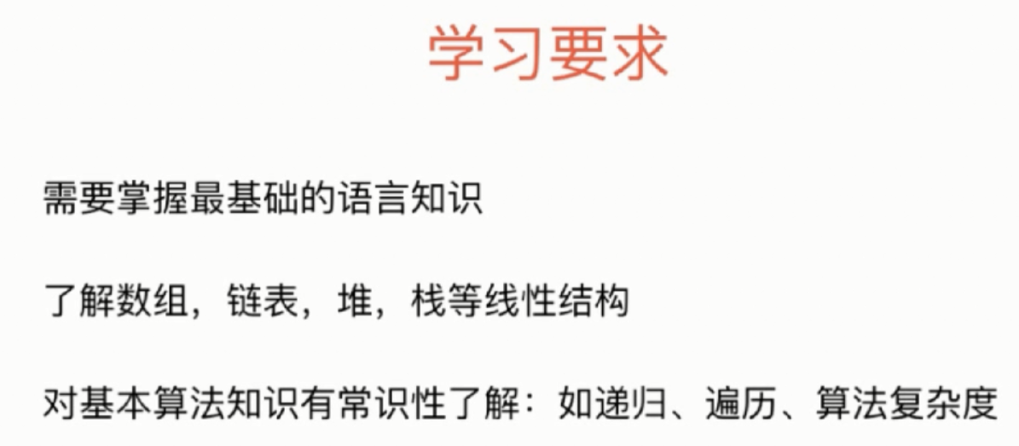

## 1-2 课程介绍

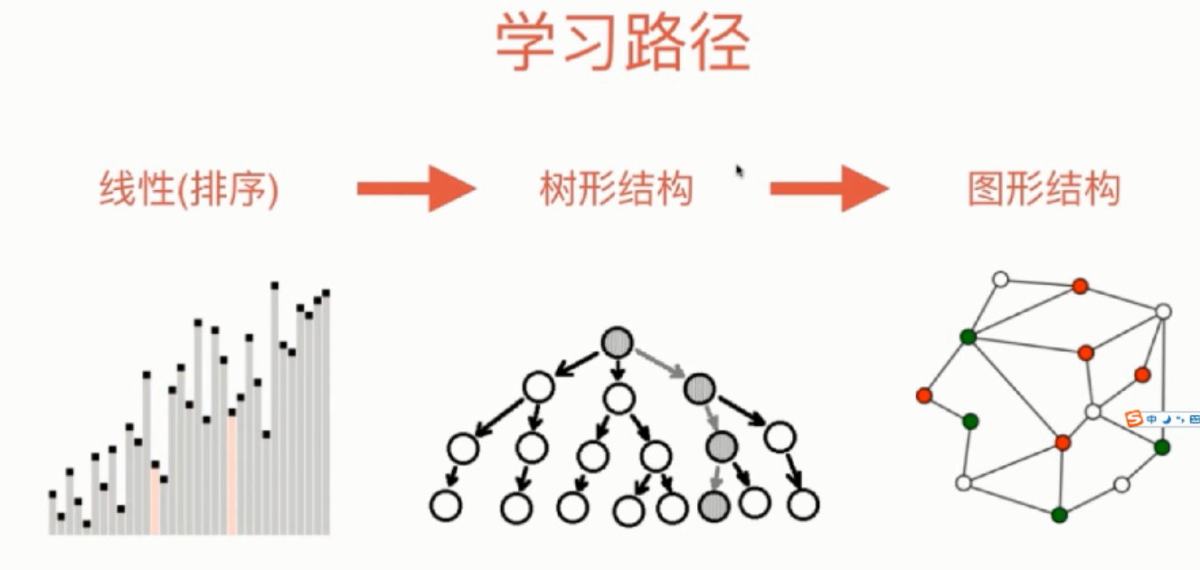

学习算法，编程是次要的，主要是理解其思想



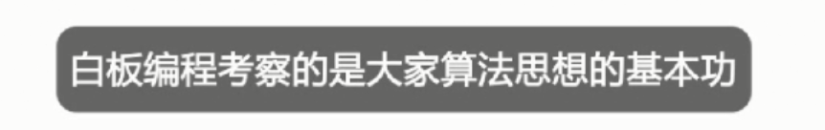

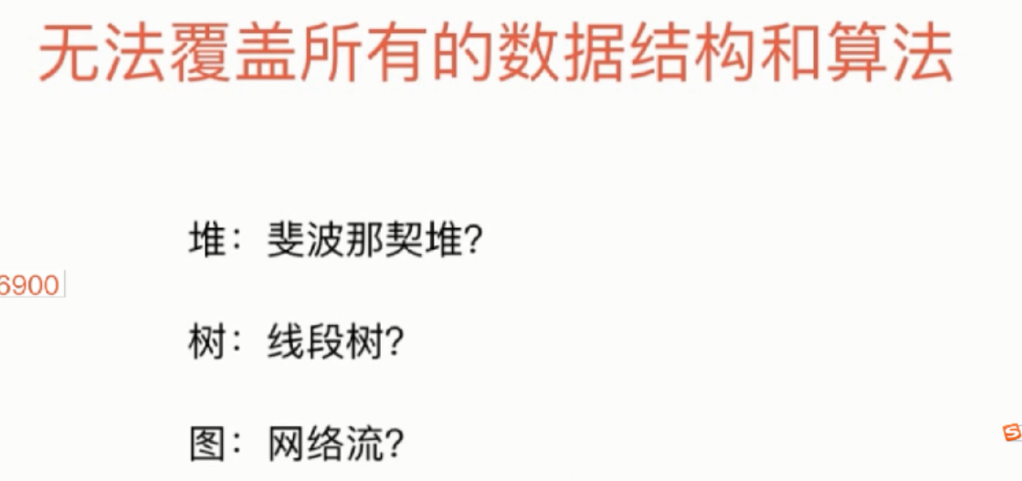

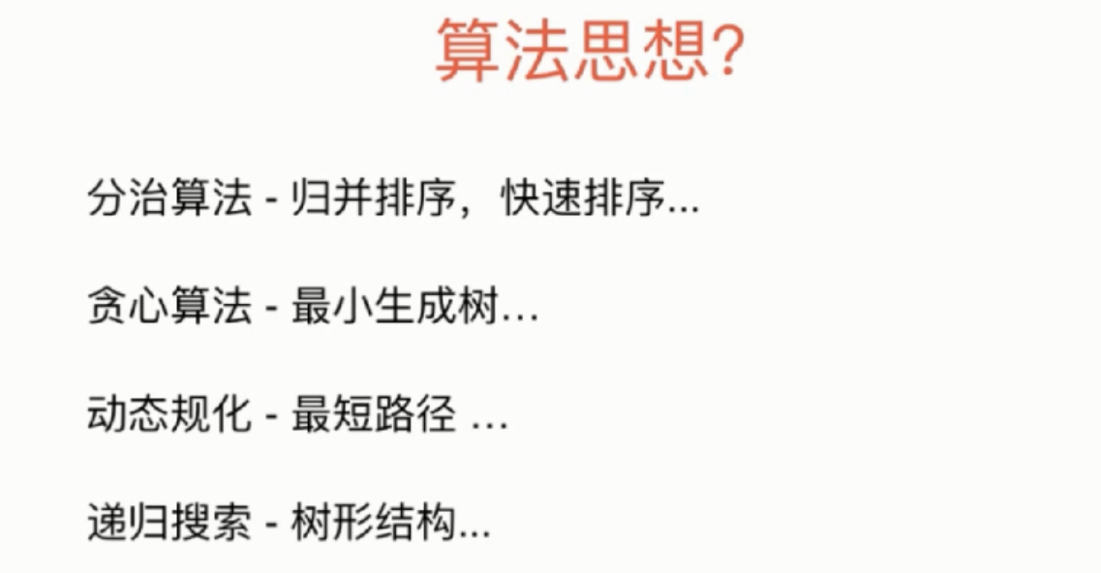

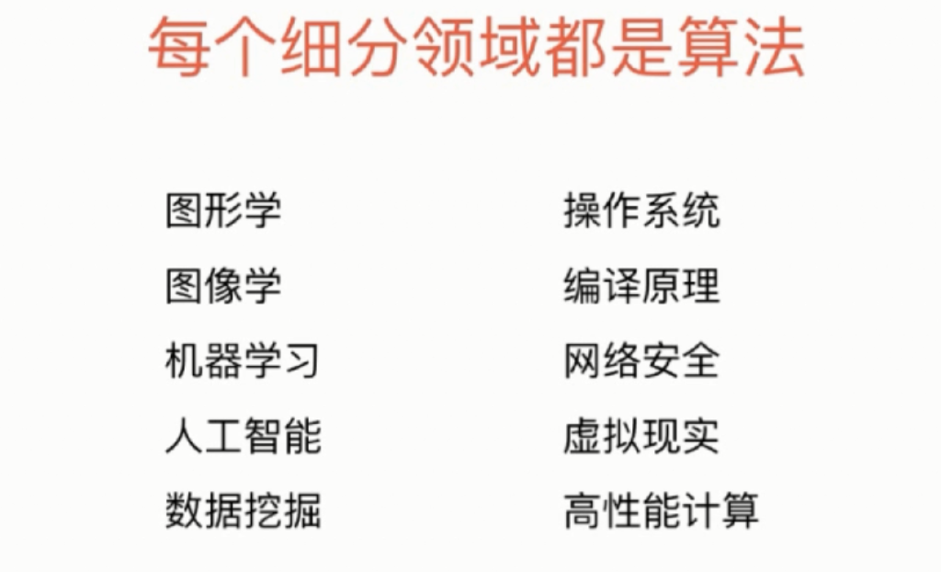

# 第二章：排序基础

## 2-1 选择排序法

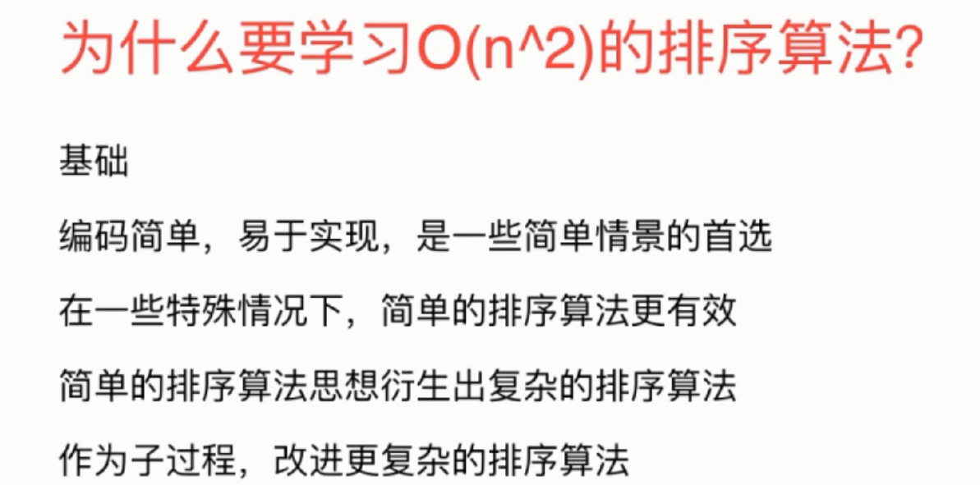

希尔排序，就是通过插入排序优化，衍生而来的

### 思想

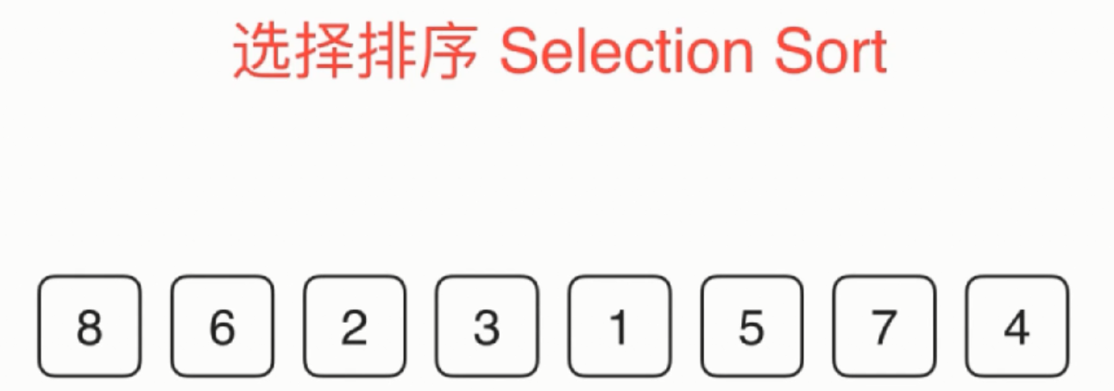

选择排序的思想：这里假设是升序排序

首先，找打最小元素一，然后与第一个数交换

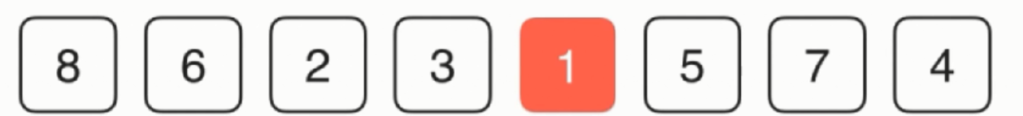 找到最小元素1

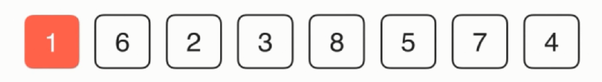 将1和第一个元素8交换

然后，在剩下的元素中找到最小元素2，然后和第二个元素交换

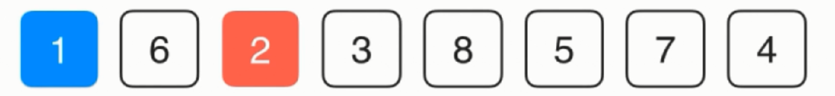

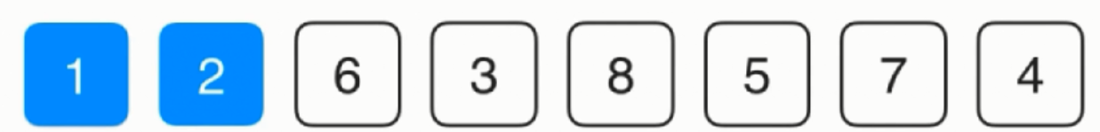

依次……

### Java代码

/**

* 选择排序：

*

* 思想： 首先，找打最小元素一，然后与第一个数交换 ;

* 然后，在剩下的元素中找到最小元素2，然后和第二个元素交换;

*

*/

**public** **class** SelectionSort {

**public** **static** **void** main(String[] args) {

**int**[] data = {1, 54, 3, 8, 6, 0};

**for**(**int** i = 0; i < data.length - 1; i++){

**int** k = i;

**for**(**int** j = k + 1; j < data.length; j++){

**if**(data[k] > data[j]){

k = j;

}

}

**if**(k != i){

**int** temp = data[k];

data[k] = data[i];

data[i] = temp;

}

}

//打印数组

**for**(**int** ele : data){

System.***out***.print(ele + " ");

}

}

}

## 2-2 使用模板(泛型)编写算法

以上实现的选择排序，只能排序整数，我们要排序的内容，可能是浮点数、字符串、甚至是自定义的类

## 2-3 随机生成算法测试用例

### 生成测试用例代码：

## 2-4 测试算法的性能

// 工具类  
public class SortTestHelper {  
  
 // 生成n个随机元素，范围[rangeL, rangeR]  
 public static int[] generateRandomArray(int n, int rangeL, int rangeR) {  
 int[] arr = new int[n];  
 Random random = new Random();  
 for (int i = 0; i < n; i++) {  
 arr[i] = random.nextInt(n) % (rangeR - rangeL + 1) + rangeL;  
 }  
 return arr;  
 }  
  
 // 交换数组两个元素  
 public static void swap(int[] arr, int i, int j) {  
 if (i != j) {  
 int temp = arr[i];  
 arr[i] = arr[j];  
 arr[j] = temp;  
 }  
 }  
  
 // 打印数组  
 public static void printArr(int[] arr) {  
 for (int ele : arr) {  
 System.*out*.print(ele + " ");  
 }  
 }  
  
 // 判断是否已经排好序  
 public boolean isSorted(int[] arr) {  
 for (int i = 0; i < arr.length - 1; i++) {  
 if (arr[i] > arr[i + 1]) {  
 return false;  
 }  
 }  
 return true;  
 }  
}

## 2-5 插入排序法



思想

首先，把第一个元素看成是排序好的，然后从第二个元素开始插入，因为6 < 8 ，交换位置

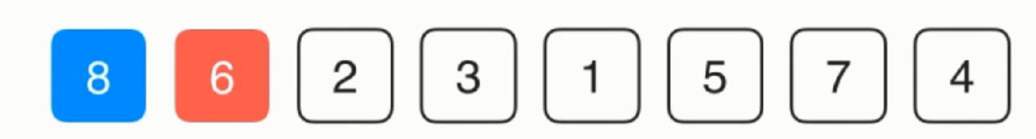

其次：插入元素2

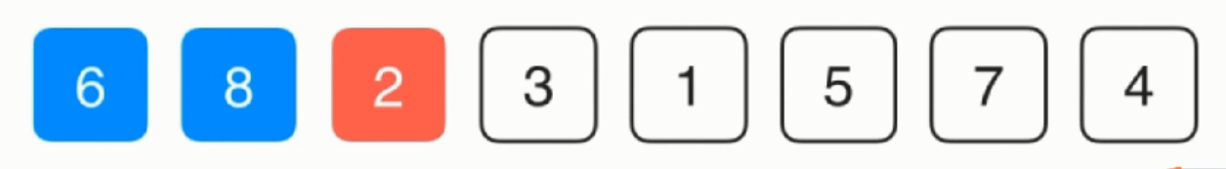

因为2比8小，交换一次位置

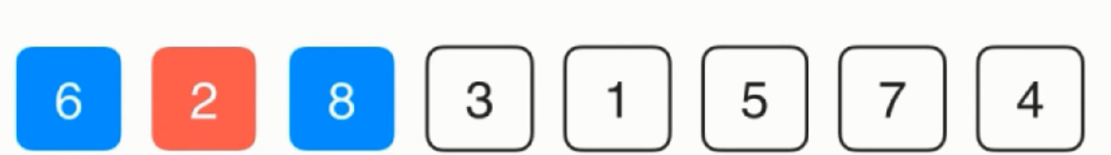

由于2比6小，所以交换位置

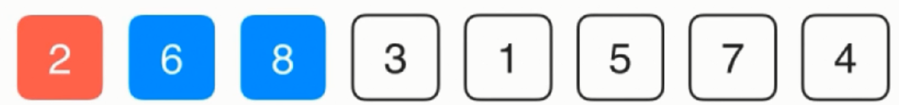

依次…

### Java代码

/**

* 直接插入排序

* 思想：假定第一个元素为有序序列，

* 然后分别将第二个元素到最后一个元素逐一插入到有序序列中，并且找打合适位置

*/**public** **class** InsertSort {

**public** **static** **void** main(String[] args) {

**int**[] data = {23, 45, 16, 7, 42};

**int** len = data.length;

//提取从第二个元素到最后一个元素

**for**(**int** i = 1; i < len; i++){

**int** currentData = data[i];

**int** temp = i;

//data[temp - 1]即为数组中第一个元素

**while**(temp > 0 && data[temp - 1] > currentData){

//数组向右移动

data[temp] = data[temp - 1];

temp--;

}

data[temp] = currentData; //交换数据

}

//页面打印

**for**(**int** x : data){

System.***out***.print(x + " ");

//输出：7 16 23 42 45

}

}

}

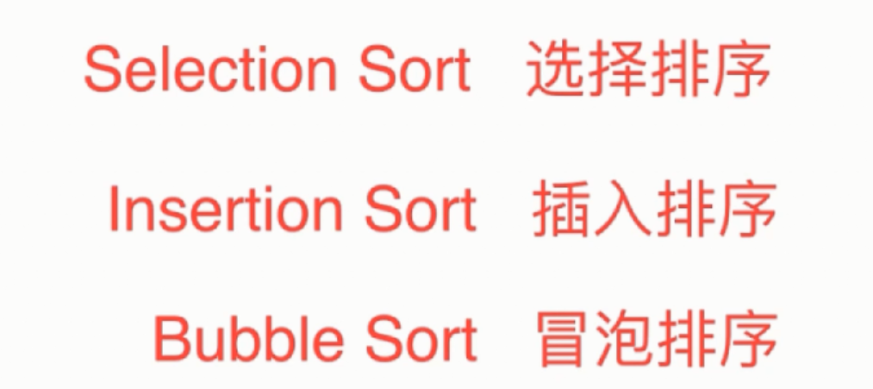

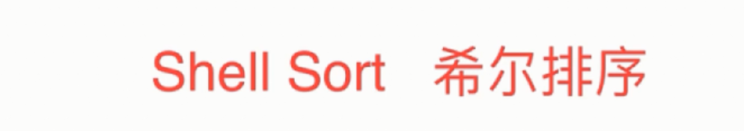

测试插入排序和选择排序的性能

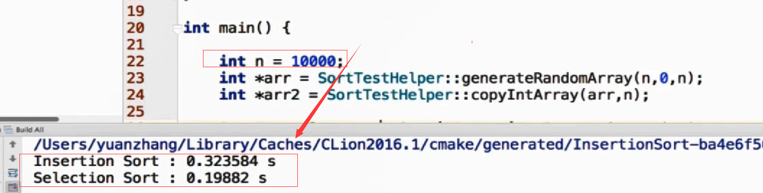

测试发现，这里的插入排序，比选择排序还要慢

未优化的插入排序代码：

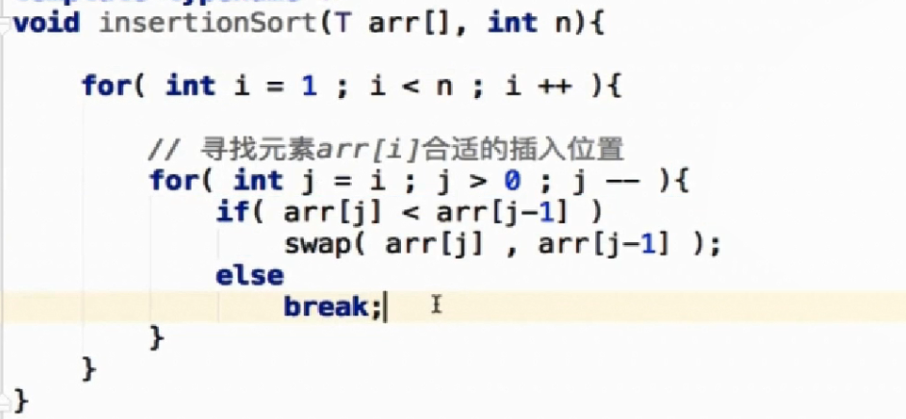

## 2-6 插入排序法的改进

优化后的插入排序代码

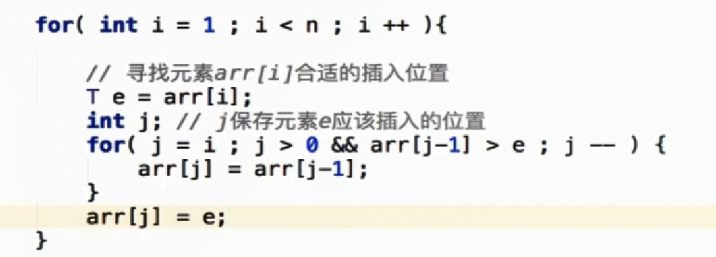

优化后的插入排序和选择排序性能对比，可以看出比选择排序性能高

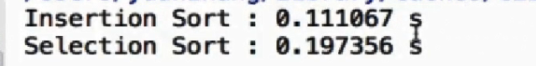

在近乎有序的数组中，插入排序的效率更加高

生成近乎有序的数组

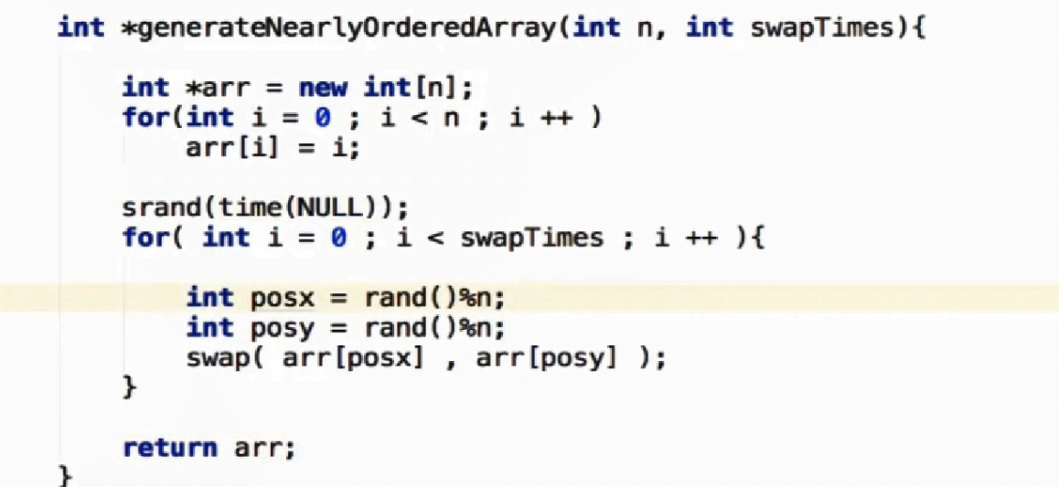

测试10000个近乎有序的元素的数组，可以看出，此时插入排序效率很高

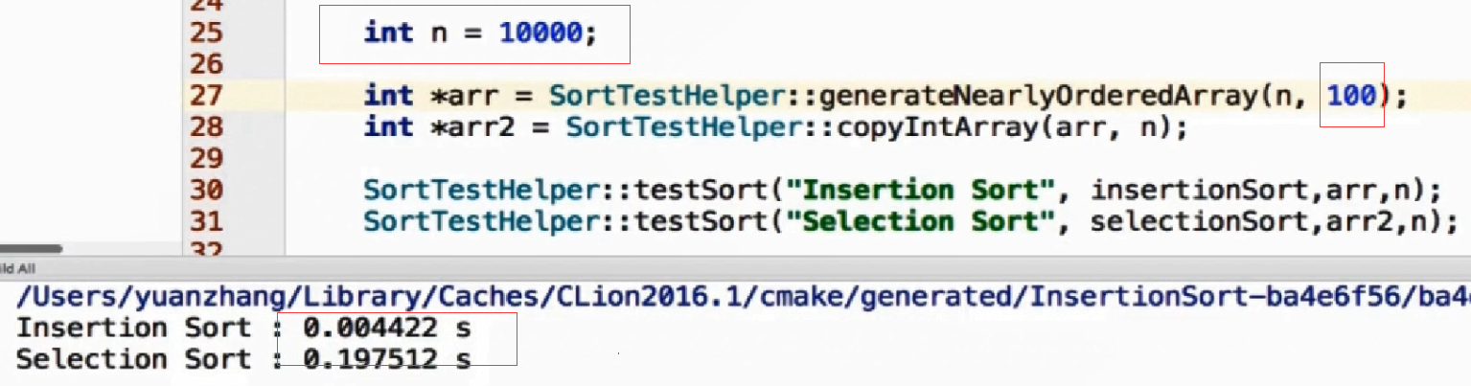

这里的100是不重复的个数，个数越少，插入排序效率越高

虽然插入排序是O(n^2)级别的算法，但是对于近乎有序的数组，他的效率比O(nlogn)级别的算法还快

对于完全有序的数组，插入排序就变味了O(n)级别的算法

## 2-7 更多关于O(n^2)排序算法的思考

冒泡排序，整体性能没有插入排序好

希尔排序，就是由插入排序改进而来

# 第三章：高级排序问题

## 3-1 归并排序法

归并排序，需要额外的存储空间来完成，可以使用递归来实现

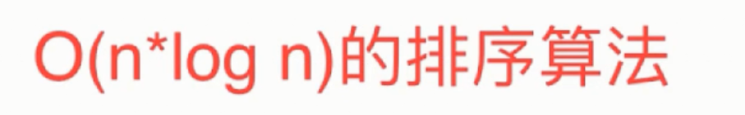

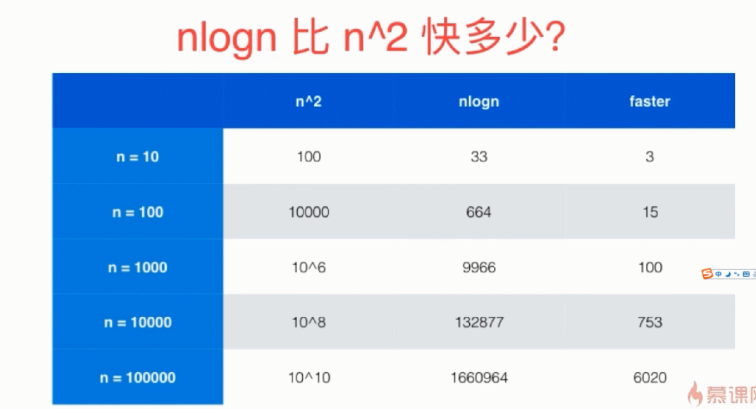

当n=10时，O(nlogn)的算法要比O(n^2)的算法块3倍

…

但是到n = 100000时，就快了6020倍

归并排序思路

首先，把需要排序的数组分成两半

然后，把左边的数组排序，把右边的数组排序

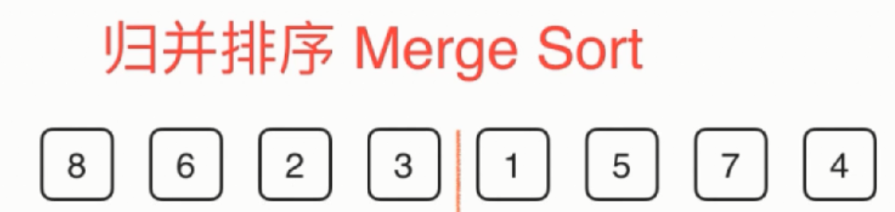

左边和右边数组排序的时候，再各分成一半

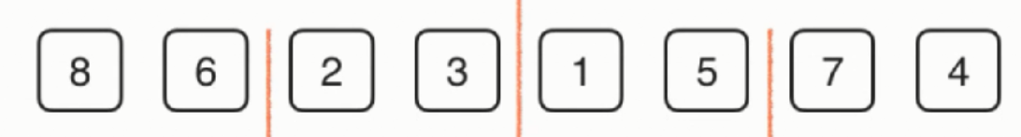

再各分成一半

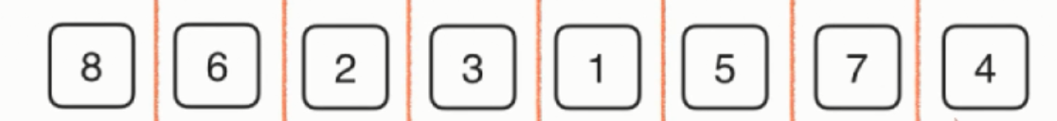

当每部分只有一个元素的时候，就是排序好的

此时整个划分如下：

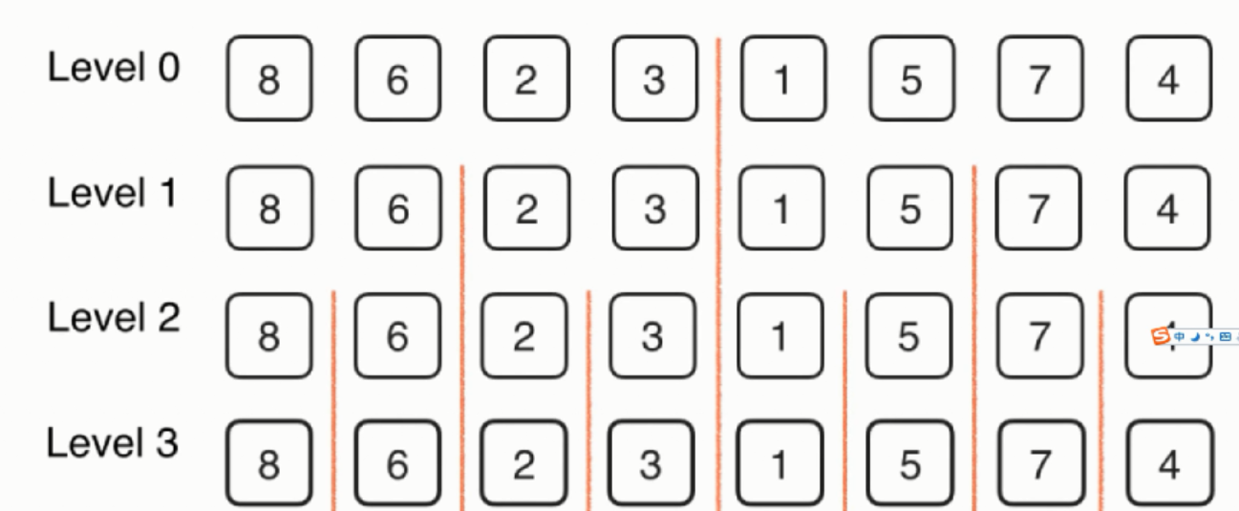

之后向上归并

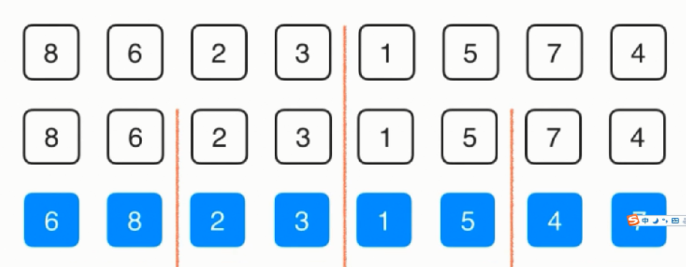

再向上归并

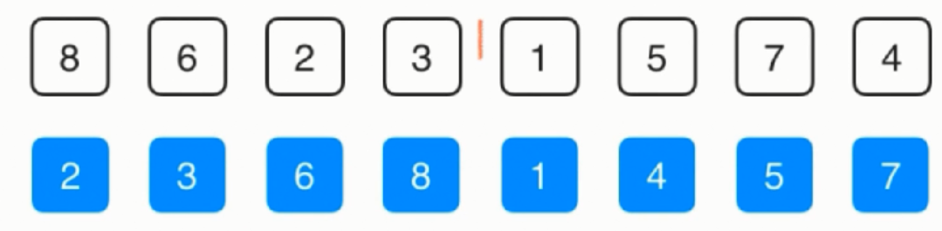

再向上归并

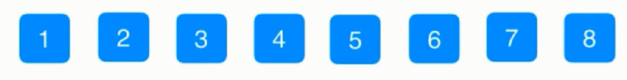

为什么要费这么大的劲划分一半一半，再向上归并呢？

层数 = Log(N) n是元素个数，当不是整数时，取整即可

Log(n)是一个层级，每个层级用O(n)的算法来做事情

设想：给我们一个数组，左边和右边都是排序好的，怎么合并成一个有序的数组呢？

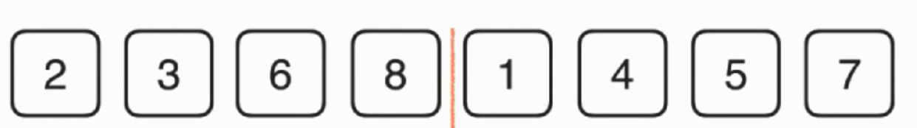

我们需要开辟一个一样大小的临时空间来辅助我们，使用了这个临时空间之后，就很简单了

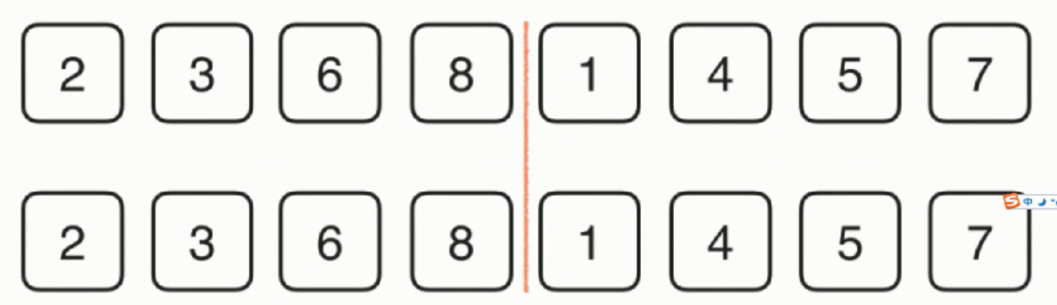

归并排序需要使用额外的空间

我们需要使用三个索引

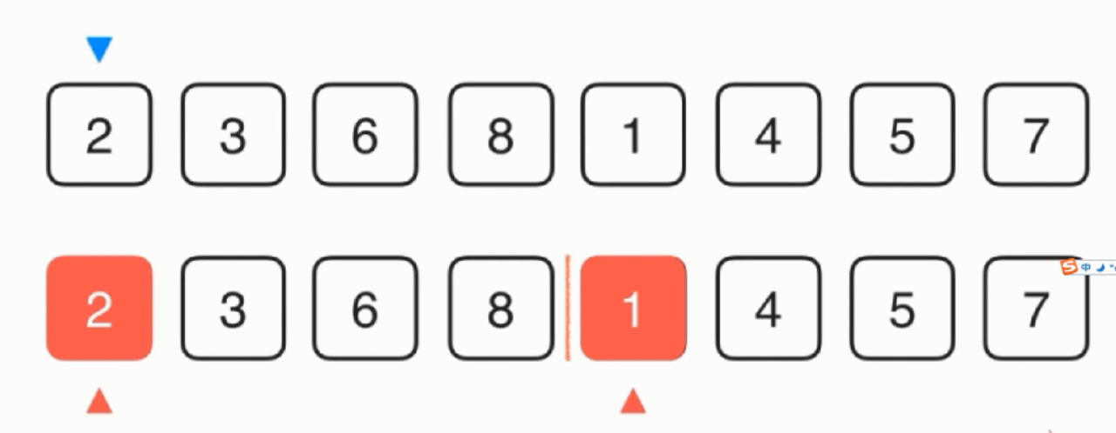

第一个元素：由于1比2小，所以1放入蓝色索引的位置

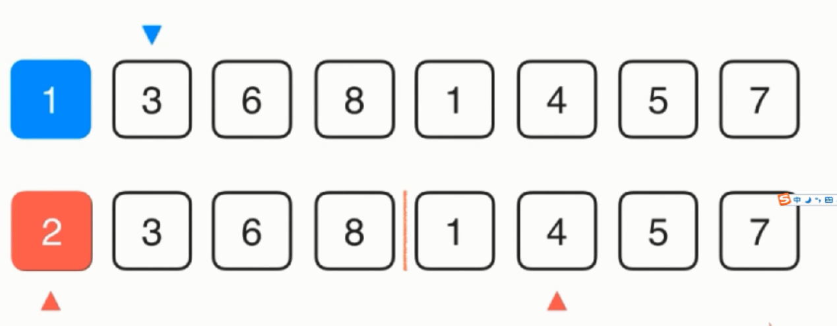

第二个元素：由于2比4小，所以2放入蓝色索引位置

……

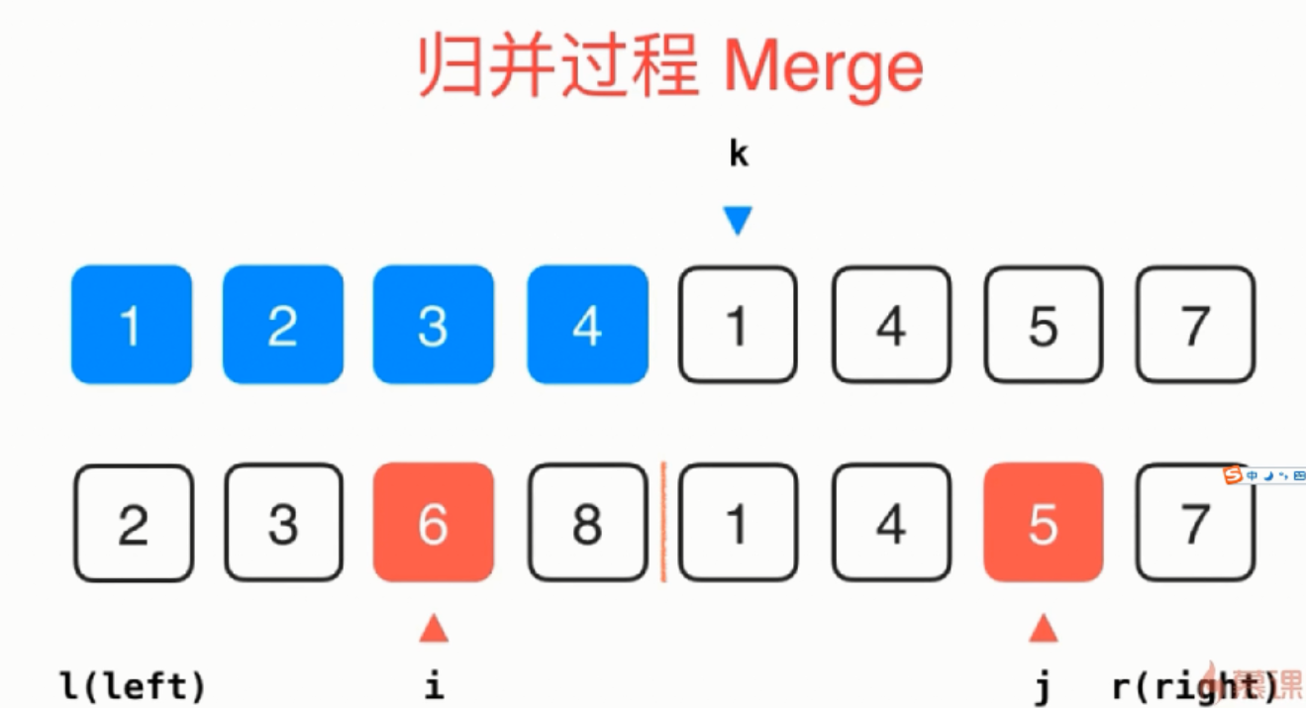

i和j是当前正在考虑的元素

k是需要放入元素的位置

L(left)表示最左边的元素

R(right)表示最右边的元素

## 3-2 归并排序法的实现

### Java代码

注意：代码中的l是left的意思，不是1,2,3的1，merge()方法是最核心的方法

/**

* 归并排序

*/

**public** **class** MergeSort {

// 将arr[l...mid]和arr[mid+1...r]两部分进行归并

**private** **static** **void** merge(**int**[] arr, **int** l, **int** mid, **int** r) {

**int**[] aux = Arrays.*copyOfRange*(arr, l, r + 1); // 临时空间

// 初始化，i指向左半部分的起始索引位置l；j指向右半部分起始索引位置mid+1

**int** i = l, j = mid + 1; // 比较i和j索引位置的元素，取小的元素插入k的位置

**for** (**int** k = l; k <= r; k++) {

**if** (i > mid) { // 如果左半部分元素已经全部处理完毕

arr[k] = aux[j - l];

j++;

} **else** **if** (j > r) { // 如果右半部分元素已经全部处理完毕

arr[k] = aux[i - l];

i++;

} **else** **if** (aux[i - l] < aux[j - l]) { // 左半部分所指元素 < 右半部分所指元素

arr[k] = aux[i - l];

i++;

} **else** { // 左半部分所指元素 >= 右半部分所指元素

arr[k] = aux[j - l];

j++;

}

}

}

// 递归使用归并排序,对arr[l...r]的范围进行排序

**private** **static** **void** sort(**int**[] arr, **int** l, **int** r) {

**if** (l >= r)

**return**;

**int** mid = (l + r) / 2;

*sort*(arr, l, mid);

*sort*(arr, mid + 1, r);

*merge*(arr, l, mid, r);

}

**public** **static** **void** sort(**int**[] arr) {

**int** n = arr.length;

*sort*(arr, 0, n - 1);

}

// 测试MergeSort

**public** **static** **void** main(String[] args) {

// Merge Sort是我们学习的第一个O(nlogn)复杂度的算法

// 可以在1秒之内轻松处理100万数量级的数据

// 注意：不要轻易尝试使用SelectionSort, InsertionSort或者BubbleSort处理100万级的数据

// 否则，你就见识了O(n^2)的算法和O(nlogn)算法的本质差异：）

**int**[] arr = { 2,1 };

*sort*(arr);

// 打印数组

**for** (**int** ele : arr) {

System.***out***.print(ele + " ");

}

}

}

这种实现方式是：自顶向下的归并排序

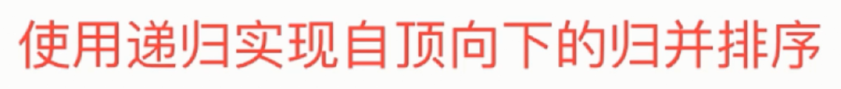

### 归并排序和插入排序比较

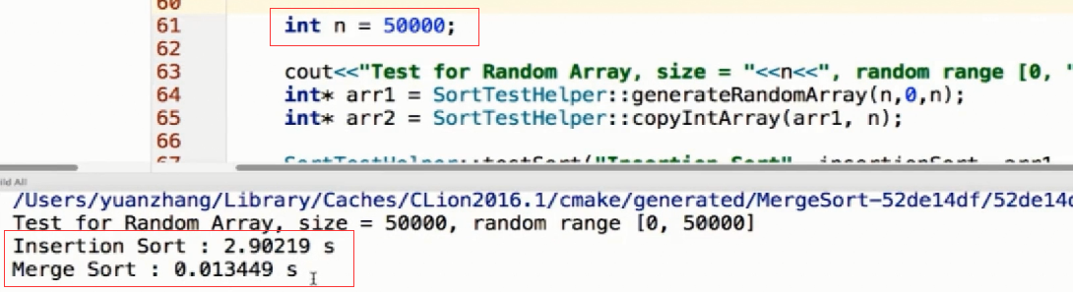

可以看出，归并排序要快很多

## 3-3 归并排序法的优化

对于近乎有序的数组，归并排序和插入排序性能比较：

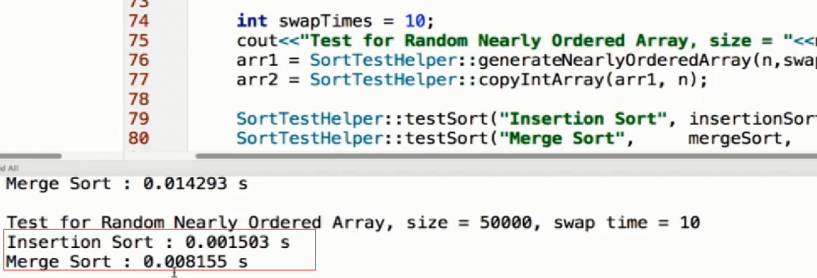

这里的数组是5万个元素，可以看出，对于近乎有序的数组，插入排序效率很高

插入排序，对于有序的数组，会降为O(n)级别的算法，是很快的

归并排序对于近乎有序的数组，可以加上如下的if优化

优化一：对于近乎有序的数组，可以加上下面的if判断

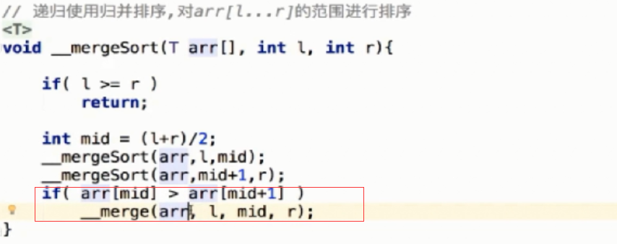

对于所有的高级排序算法，都存在一种优化情况，当递归到数量量很小的时候，可以转为插入排序来提高效率；这个是基于两个原因

**原因一：**当元素少的情况下，元素有序的概率就会比较大，因此插入排序有优势，

**原因二：**虽然插入排序最差的情况是O(n^2)级别的，归并排序是O(nlogn)，但是，他们两个的前面其实是有一个常数的系数的，插入排序的这个系数比归并排序的系数小；换句话说，当n小到一定程度的时候，插入排序比归并排序快一些

优化二：当元素个数很小的时候，使用插入排序

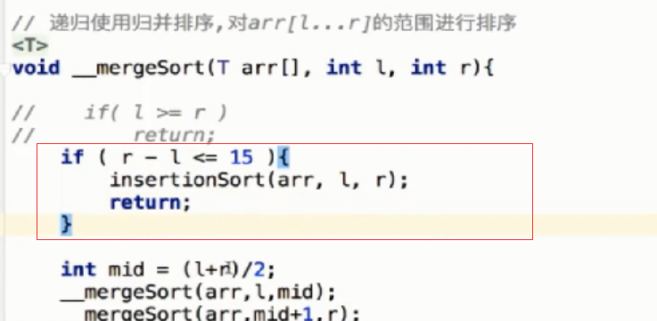

插入排序：

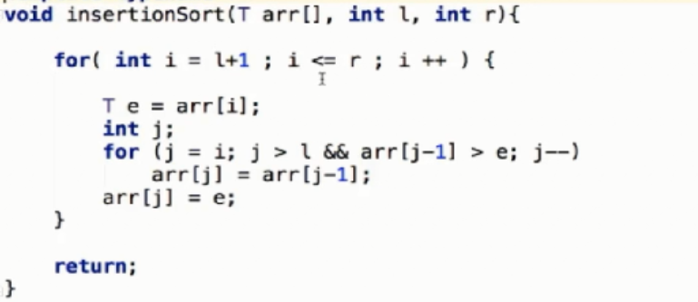

*// 插入排序***public static void** insertionSort(**int**[] data, **int** left, **int** right) {  
 *// 需要插入的值的下标* **for** (**int** i = left + 1; i <= right; i++) {  
 **int** temp = i; *// 需要插入元素的位置* **int** currentData = data[temp]; *// 需要插入的元素  
 // 插入排序，对于已经有序的数组，可以终止内层循环* **while** (temp >= 1 && (currentData < data[temp - 1])) {  
 data[temp] = data[temp - 1];  
 temp--;  
 }  
 **if** (i != temp) {  
 data[temp] = currentData;  
 }  
 }  
}

两个地方优化后性能比较：

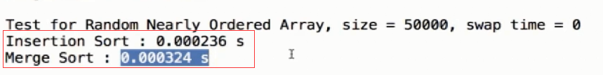

## 3-4 自底向上的归并排序算法

自底向上的归并排序

首先，将元素两个两个分成一组排序

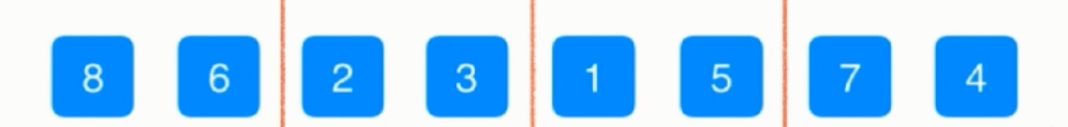 排序前

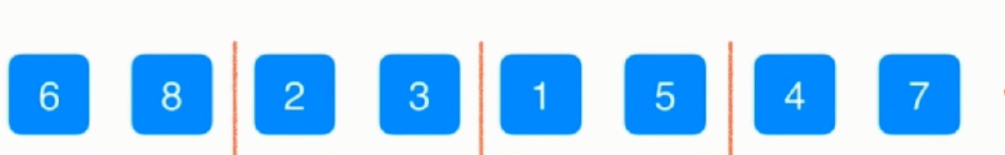 排序后

完成一轮之后，四个元素进行归并

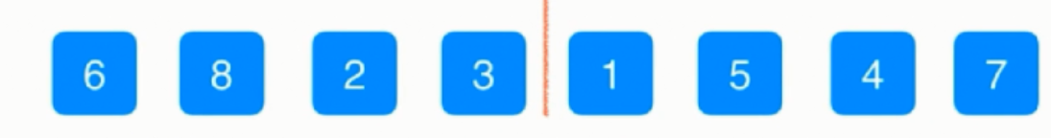 排序前

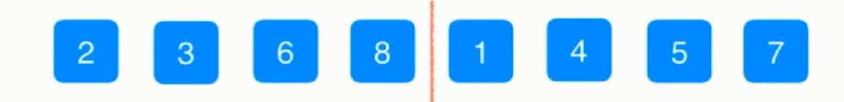排序后

最后，8个元素排序

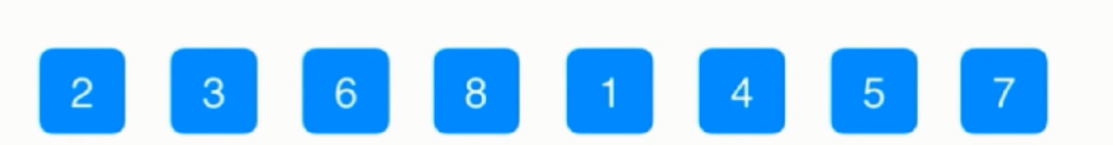

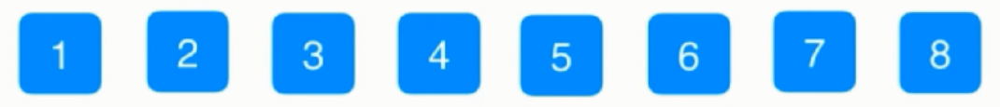

整个过程不需要递归，只需要迭代就可以完成

### Java代码

/**

* 外层循环理解

*

* sz = 1时； 可以理解为对两个元素为一组归并(2, 1)|(3,4)|(1,0)|(7,8)

* 内层循环： sz = 1 时；(arr, 0, 0, 1), (arr, 2, 2, 3), (arr, 4, 4, 5), (arr, 6, 6, 7)...

* sz = 2时； 可以理解为对4的元素为一组归并(1,2,3,4) | (0, 1, 7, 8)

* 内层循环： sz = 2 时；(arr, 0, 1, 3), (arr, 4, 5, 7)

* sz = 4时； 可以理解为对8个元素为一组归并

*/

/**

* 归并排序 - 自底向上的归并排序 , merge()方法不变

*/

**public** **class** MergeSortBU {

// 将arr[l...mid]和arr[mid+1...r]两部分进行归并

**private** **static** **void** merge(**int**[] arr, **int** l, **int** mid, **int** r) {

**int**[] aux = Arrays.*copyOfRange*(arr, l, r + 1); // 临时空间

// 初始化，i指向左半部分的起始索引位置l；j指向右半部分起始索引位置mid+1

**int** i = l, j = mid + 1; // 比较i和j索引位置的元素，取小的元素插入k的位置

**for** (**int** k = l; k <= r; k++) {

**if** (i > mid) { // 如果左半部分元素已经全部处理完毕

arr[k] = aux[j - l];

j++;

} **else** **if** (j > r) { // 如果右半部分元素已经全部处理完毕

arr[k] = aux[i - l];

i++;

} **else** **if** (aux[i - l] <= aux[j - l]) { // 左半部分所指元素 < 右半部分所指元素

arr[k] = aux[i - l];

i++;

} **else** { // 左半部分所指元素 >= 右半部分所指元素

arr[k] = aux[j - l];

j++;

}

}

}

**public** **static** **void** sort(**int**[] arr) {

**int** n = arr.length;

// 每次size的增量为 * 2，也可以写为 sz = sz + sz

**for** (**int** sz = 1; sz < n; sz += sz) { // 第一轮归并每次排序只看2个元素，第二轮看4个元素，第三轮看8个元素...8...16...

**for** (**int** i = 0; i < n; i += sz + sz) { // 第二轮循环，具体的每一轮归并排序起始的位置，这个位置从0开始

// 对arr[i… i + sz - 1] 和 arr[i + sz … I + 2 * sz - 1]

// 由于(i + sz + sz - 1) 可能会越界,基数个数据时就会越界

*merge*(arr, i, i + sz - 1, Math.*min*(i + sz + sz - 1, n - 1));

}

}

}

// 测试MergeSort

**public** **static** **void** main(String[] args) {

// Merge Sort是我们学习的第一个O(nlogn)复杂度的算法

// 可以在1秒之内轻松处理100万数量级的数据

// 注意：不要轻易尝试使用SelectionSort, InsertionSort或者BubbleSort处理100万级的数据

// 否则，你就见识了O(n^2)的算法和O(nlogn)算法的本质差异：）

// int[] arr = { 2,1 };

**int**[] arr = { 2, 1, 4, 3, 5, 7, 6, 8 };

*sort*(arr);

// 打印数组

**for** (**int** ele : arr) {

System.***out***.print(ele + " ");

}

}

}

这两个实现方式，效率都差不多

自底向上的实现方式，可以对链表进行排序

## 3-5 快速排序法

快速排序被称为20世纪对世界影响最大的算法之一

思想：

首先：选择一个元素为基点，这里选择4

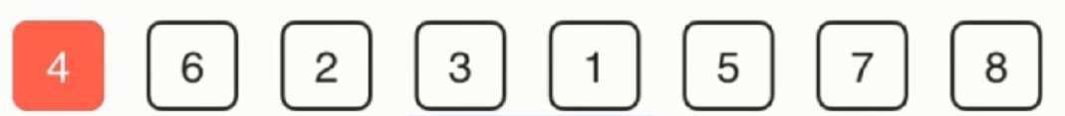

第二步：想办法把4放入排好序之后他应该所在的位置

这样，4之前的数都比4小，4之后的数都比4大

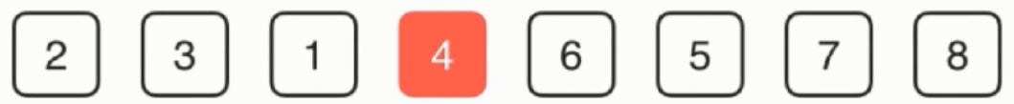

第三步：对4之前的子数组，和4之后的子数组仍然使用快速排序

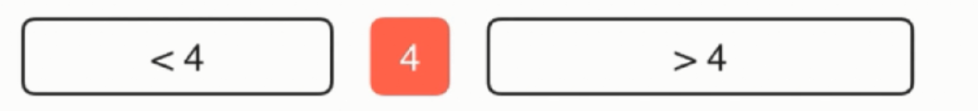

把4移到其应该放置的位置上，是最重要的，这个过程叫partition，即把整个数组分成两个部分的过程

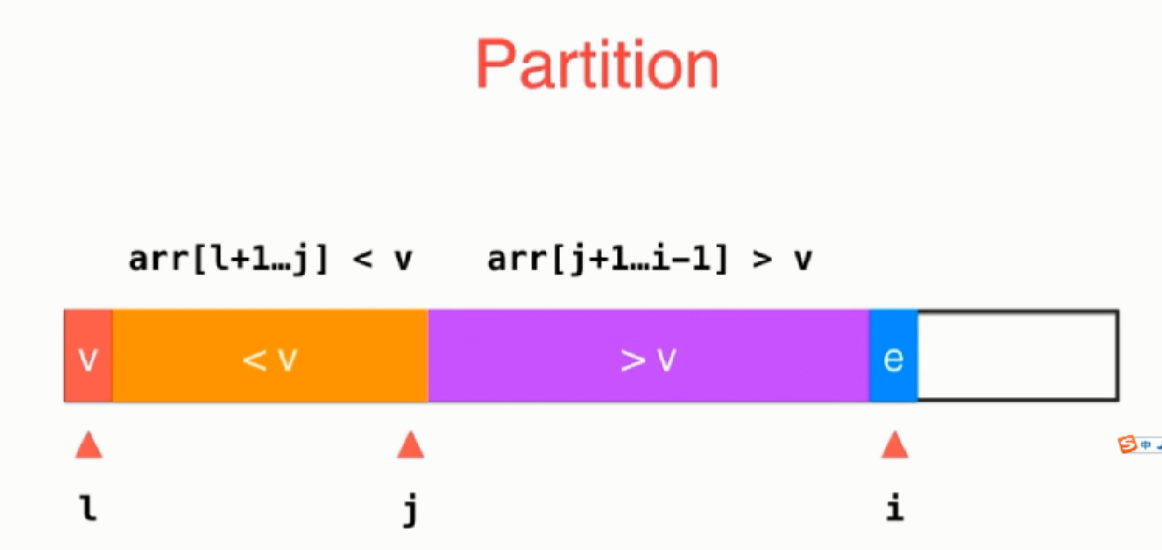

这里的L为第一个元素，之后遍历L右边所有没有被访问的元素，在遍历的过程中，我们将逐渐的整理整个数组，使得一部分元素大于v，一部分元素小于v；在这个过程中，我们需要记录小于V和大于V的分界点，我们用j来表示这个记录

j是大于v和小于v的分界点；

接下来我们来看i这个位置的元素e，当前的元素e究竟要怎么变化，才能使得整个数组还保持这样的性质，分两种情况讨论

如果e > v，则直接放在大于v后面元素的后面，然后去讨论下一个元素i++就可以了

如果e < v，此时需要把e放入橙色的部分，j后面的元素(紫色元素)和e元素交换，然后j++

遍历完成之后的数组如下：此时整个数组被分成了三部分，红色部分是元素V，橙色部分的元素小于V，紫色部分的元素>V

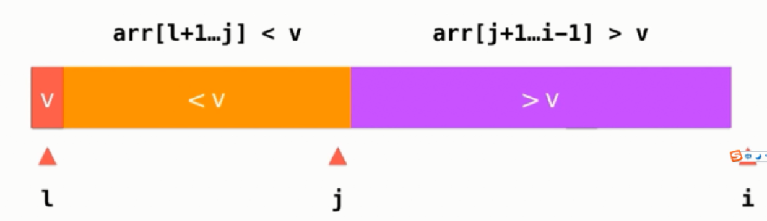

最后，把数组L和j再进行一次数据交换，此时数组就被分成了两部分，大于V和小于V的两部分

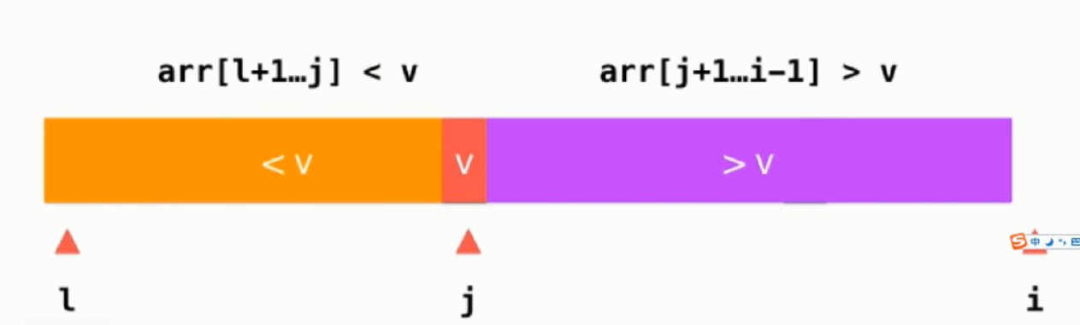

i是当前需要考察的元素，所以紫色的范围是到i - 1

第一版快速排序的代码：

### Java代码

**public** **class** QuickSort2 {

// 对arr[left...right]部分进行partition操作

// 返回p, 使得arr[left...p-1] < arr[p] ; arr[p+1...right] > arr[p]

**private** **static** **int** partition(**int**[] arr, **int** left, **int** right) {

**int** v = arr[left]; // v作为partition的对比元素

**int** j = left; // arr[left+1...j] < v ; arr[j+1...i) > v

**for** (**int** i = left + 1; i <= right; i++) {

**if** (arr[i] < v) {

j++;

MySortTestHelper.*swap*(arr, j, i);

}

}

// 交互left和j的元素位置

MySortTestHelper.*swap*(arr, left, j);

**return** j;

}

// 递归使用快速排序,对arr[left...right]的范围进行排序

**private** **static** **void** sort(**int**[] arr, **int** left, **int** right) {

**if** (left >= right) {

**return**;

}

**int** p = *partition*(arr, left, right);

*sort*(arr, left, p - 1);

*sort*(arr, p + 1, right);

}

**public** **static** **void** sort(**int**[] arr) {

**int** n = arr.length;

*sort*(arr, 0, n - 1);

}

// 测试 QuickSort

**public** **static** **void** main(String[] args) {

// Quick Sort也是一个O(nlogn)复杂度的算法

// 可以在1秒之内轻松处理100万数量级的数据

**int** N = 10;

**int**[] arr = MySortTestHelper.*generateRandomArray*(N, 1, 10000);

*sort*(arr);

MySortTestHelper.*printArr*(arr);

// 测试结果1 2 4 5 5 6 7 8 8 9

}

}

### 快速排序和归并排序对比

这里以百万级别的数据做对比

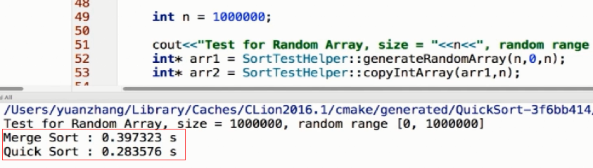

## 3-6 随机化快速排序

快速排序的两个优化

优化一：

高级的排序算法到底层的时候都可以使用插入排序来优化

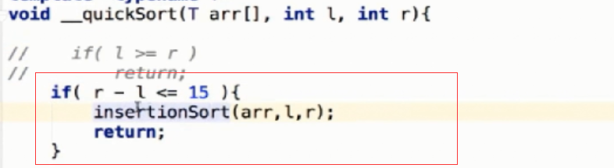

优化二：随机化

测试：

近乎有序数组的情况的快速排序

比较归并排序和快速排序的效率

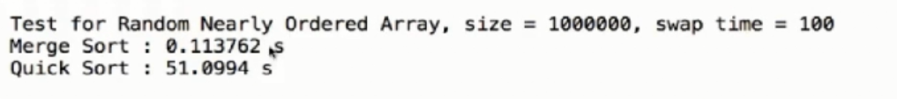

可以看出，对于近乎有序的数组中，快速排序比归并排序慢得太多，这是为什么呢？

归并排序，之所以是O(nlogn)级别的算法，是因为在排序的时候，都会将原来的数组一分为二，依次内推，整个层数是logn层的，整个算法就是nlogn级别的

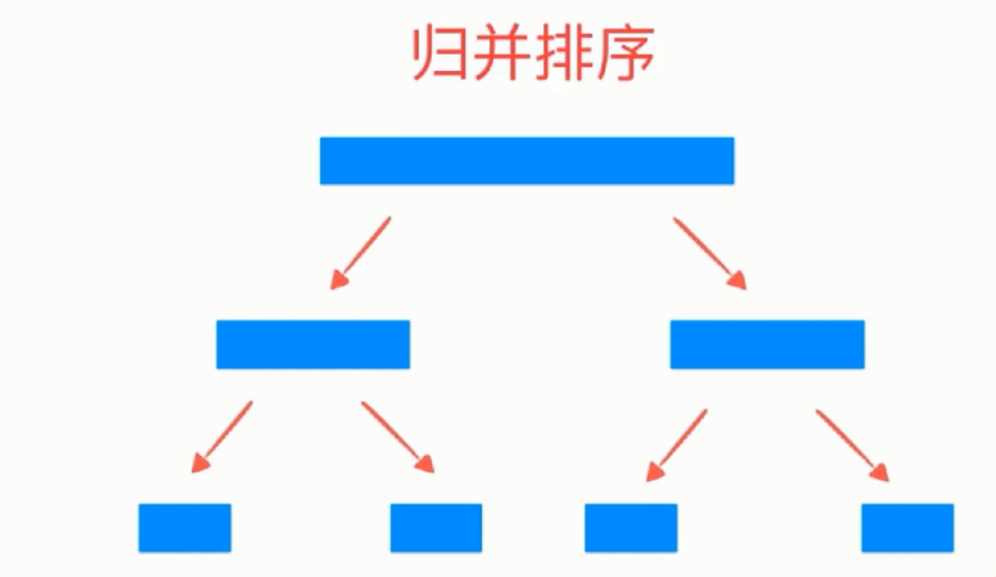

归并排序可以保证每次都是平均的将数组一分为二

快速排序也是一分为二，将标定点左边和右边分别排序

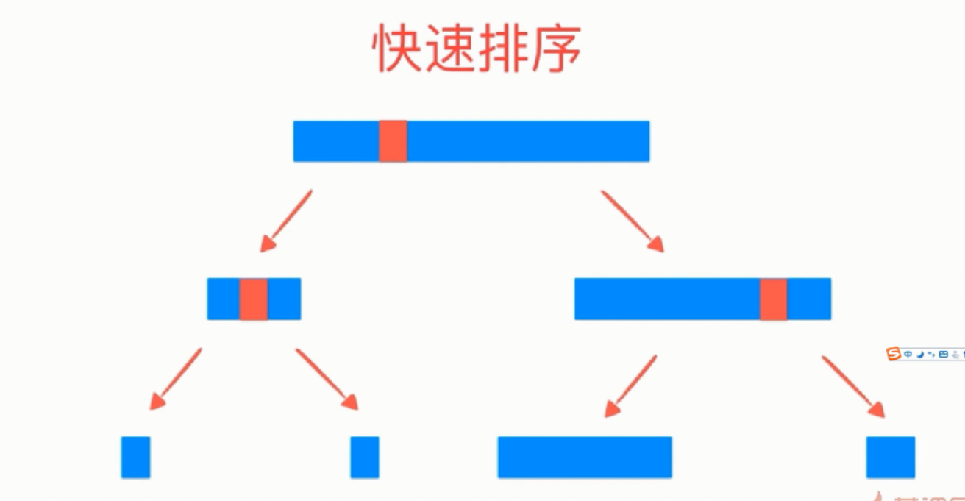

快速排序不能保证这棵树的高度是logn，很有可能比logn高

最差的情况，数组完全有序的情况

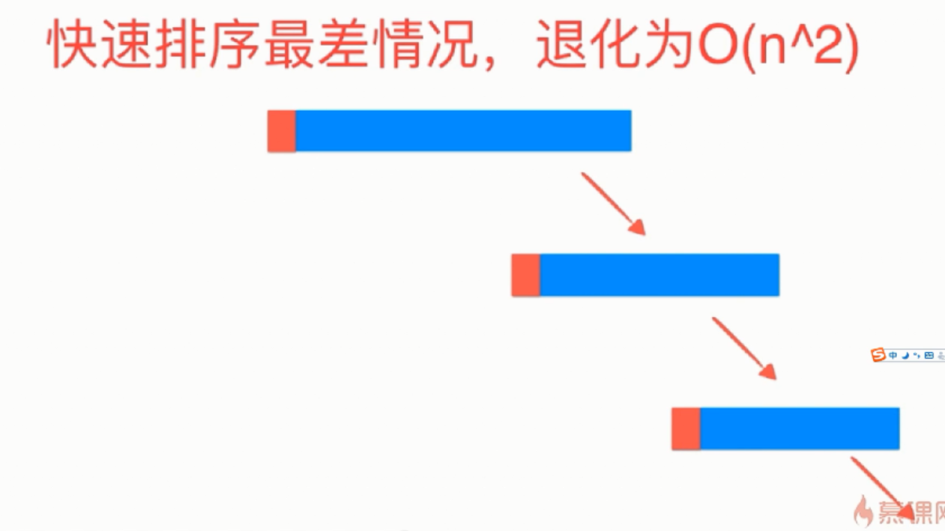

此时没有左边的元素，只有右边的元素，此时高度是n，每一层处理的时候，又用O(n)的复杂度，此时快速排序算法就退化成了O(n^2)的算法

如何改变这种情况？

我们现在是固定的选择左侧的元素作为标定元素，然而，我们希望的是，尽可能的选择数组中间的元素作为中间元素，我们不能非常快的定位中间元素，怎么办？

其实，我们只要随机选择一个元素，就好了

当我们随机选择一个元素的时候，可以用数学的方式证明出来，此时期望的时间复杂度为O(logn)

其实退化为O(n^2)的概率还是非常低的

优化二：随机选择基准数，此时最差的情况还是会退化为O(n^2)，只不过退化为O(n^2)的概率及其低

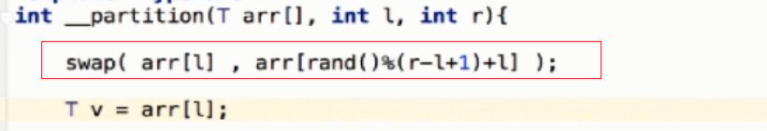

## 3-7 双路快速排序法

新的测试用例。100w数据，拥有很多重复值的数据

此时归并排序仍然是非常快的

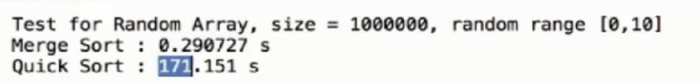

似乎此时快排又退化到了O(n^2)这个级别，这又是为什么呢？

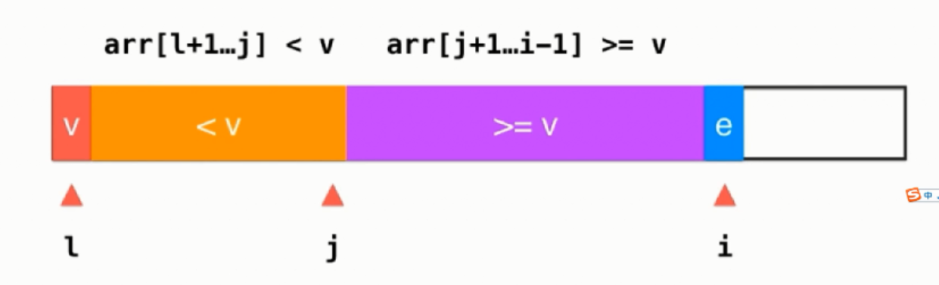

不管是把=v的数据放在哪一边，重复数据很多的话，都会极其不平衡

在这种情况下，快速排序就退化成O(n^2)

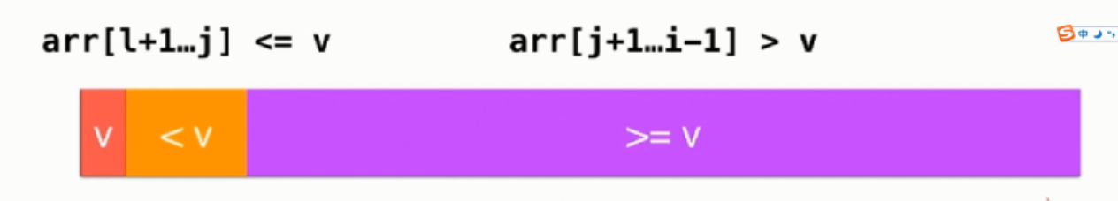

优化方案如下

现在我们将小于v和大于v的元素放在数组的两端，我们需要一个索引j来记录>v这边需要扫描的下一个元素的位置，当i扫描到 >= v的元素e时，停止扫描，

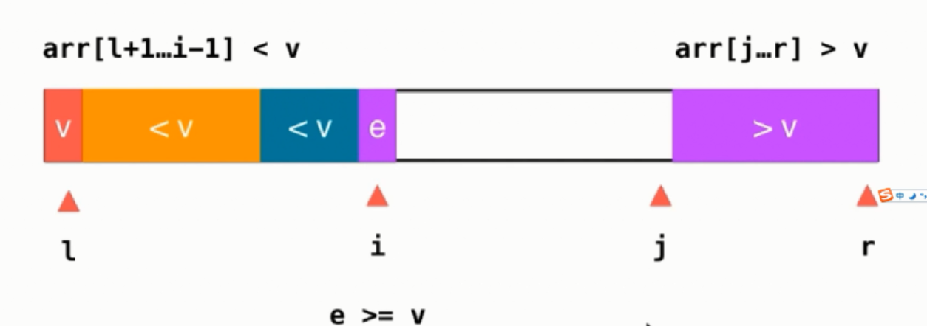

当j扫描的元素e 小于等于v时，停止扫描

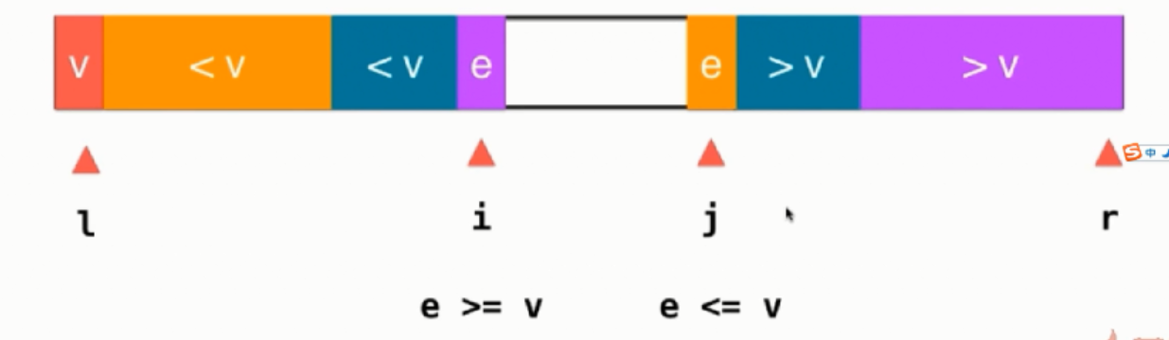

i和j所指的元素需要交换一下位置

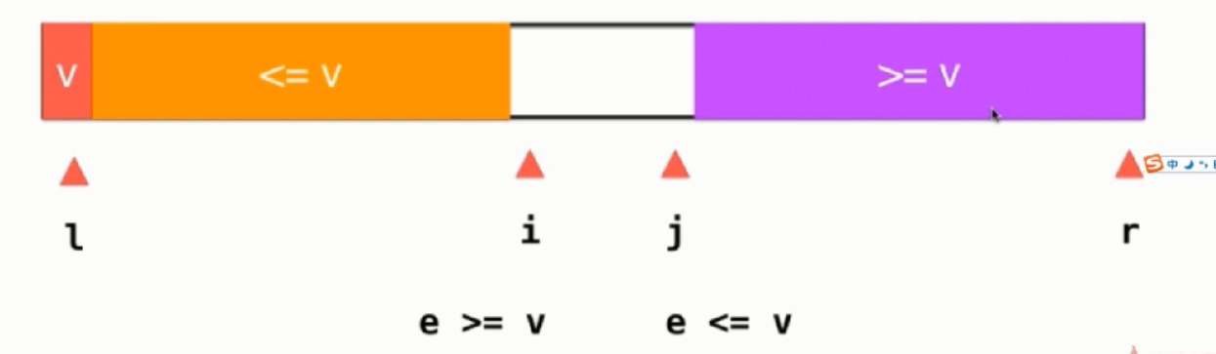

一直到i和j重合，则遍历完毕

这样，即使存在大量的重复元素，性能也是好的

性能测试

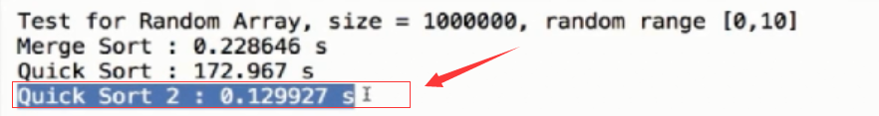

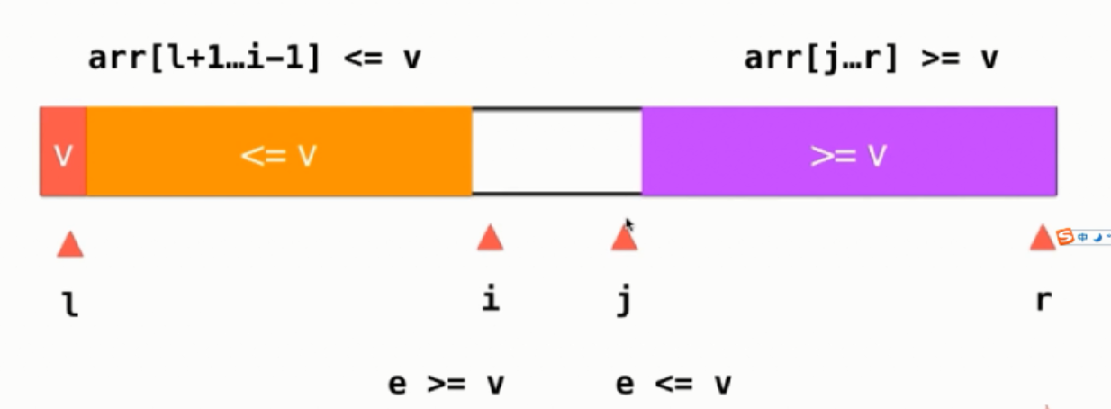

对于为什么是while(i<=r && arr[i]<v) i++;而不是while(i<=r && arr[i]<=v) i++;的一点思考

### Java代码

/**

* 快速排序 - 双路路排序

*/

**public** **class** QuickSort02 {

**public** **void** sort(**int**[] arr, **int** left, **int** right) {

**if** (left >= right) {

**return**;

}

// 随机在arr[left...right]的范围中，选择一个数值作为标定点

swap(arr, left, (**int**)(Math.*random*() * (right - left + 1)) + left);

**int** index = arr[left]; // 基准元素

**int** l = left;

**int** r = right;

**while** (l < r) {

// 从后往前寻找小于index的数

**while** (r > l && arr[r] > index) {

r--;

}

**if** (r > l) {

arr[l++] = arr[r];

}

// 从前往后寻找大于index的数

**while** (r > l && arr[l] < index) {

l++;

}

**if** (r > l) {

arr[r--] = arr[l];

}

}

arr[l] = index;

sort(arr, left, l - 1);

sort(arr, l + 1, right);

}

**public** **void** swap(**int**[] arr, **int** i, **int** j) {

**int** temp = arr[i];

arr[i] = arr[j];

arr[j] = temp;

}

**public** **static** **void** main(String[] args) {

**int**[] nums = { 3, 1, 2, 5, 4 };

QuickSort02 quickSort = **new** QuickSort02();

quickSort.sort(nums, 0, nums.length - 1);

System.***out***.println(Arrays.*toString*(nums));

}

}

## 3-8 三路快速排序法

对于拥有大量重复的元素，还有更加经典的实现方式，即三路快速排序

三路快速排序：把整个数组分成了三个部分，< V的一部分， =v的一部分， >V的一部分

这样，在递归的时候， =V的部分，我们就不用管了，只要对!=的数据进行排序即可

我们在处理数组的时候，处理到一半，情况有可能就是这个样子，把整个数组划分成了三部分，小于v的部分，使用索引lt指向最后一个元素

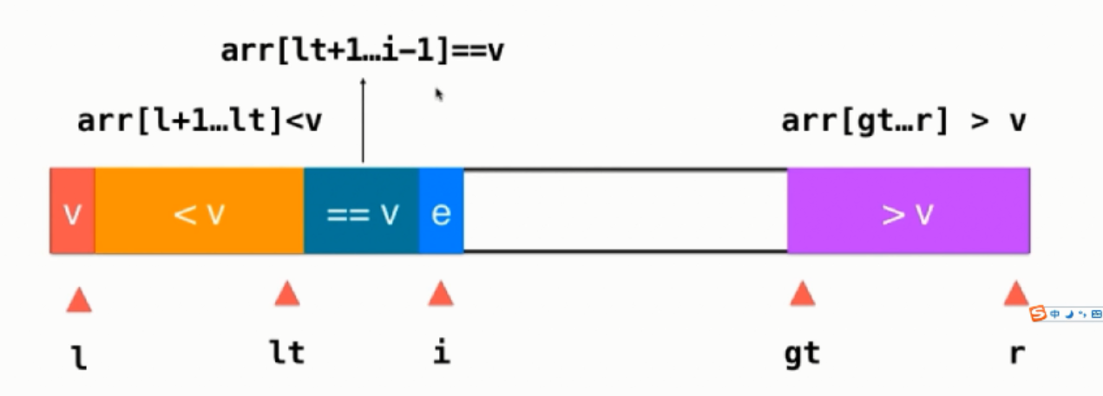

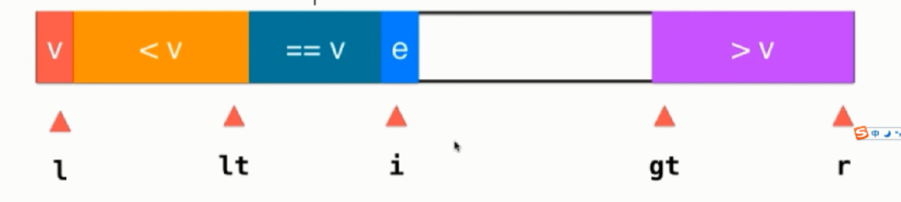

如果i处理的元素e是小于v的，则只需要和等于v的第一个元素交换就好了

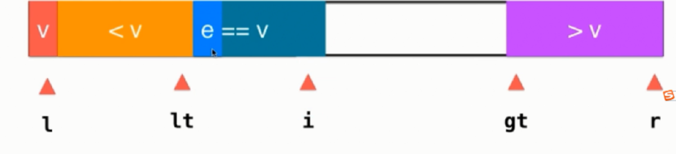

然后lt向后移动一位即可

如果e > v，则只需要和gt – 1位置的元素交换位置即可

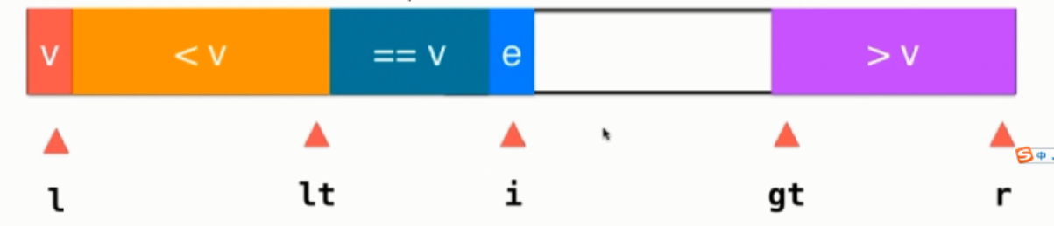

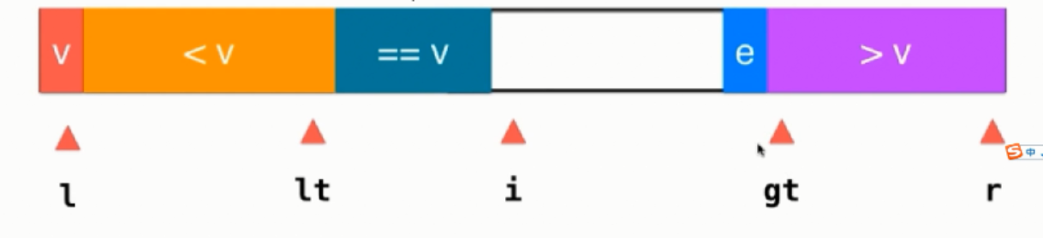

之后gt 往前移动一位即可，此时i这个位置不用维护，i此时指向的是交换过来的元素

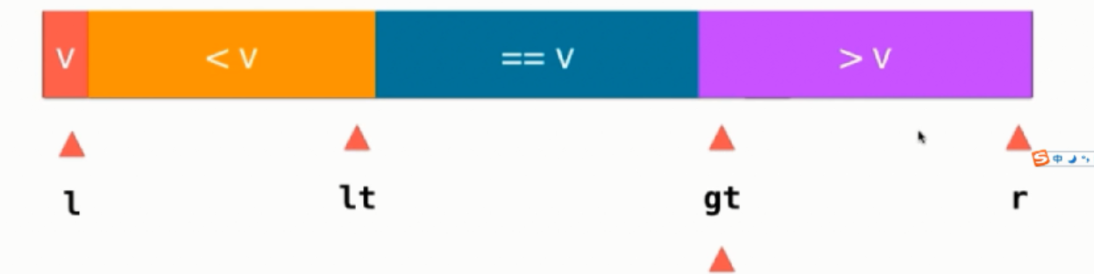

I和gt重合的时候，就处理完毕

最后，L和Lt交换位置即可

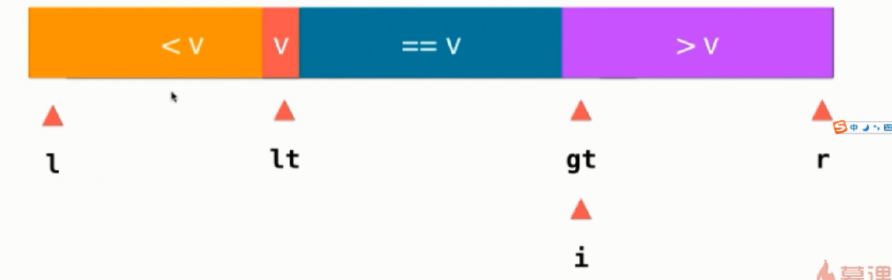

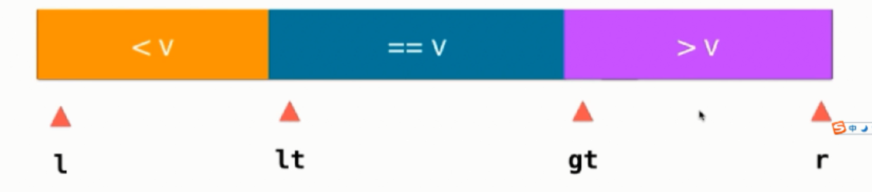

之后，我们只要对<v的部分和>v的部分做递归的快速排序就可以了

如果=v的元素很多的话，那么这里的优化就会很明显

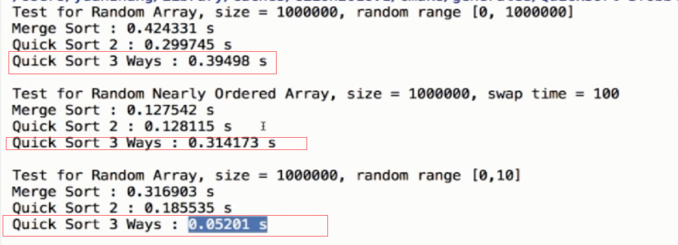

可以看出，三路快排在处理接近有序和重复元素很多的时候，有很大的优势

### Java代码

/**

* 快速排序 - 三路排序

*/

**public** **class** QuickSort03 {

/**

* l r lt gt i

*

* arr[l+1....lt] < v 左闭右闭

* arr[lt + 1.....i) = 0 左闭右开

* arr[gt...r] > v 左闭右闭

*/

**public** **void** sort(**int**[] arr, **int** left, **int** right) {

// 跳出递归条件

**if** (left >= right) {

**return**;

}

// 随机在arr[left...right]的范围中，选择一个数值作为标定点

swap(arr, left, (**int**)(Math.*random*() * (right - left + 1)) + left);

// 基准元素

**int** index = arr[left];

// 定义指针

**int** lt = left;

**int** i = lt + 1;

**int** gt = right + 1;

**while** (i < gt) {

**if** (arr[i] == index) {

i++;

} **else** **if** (arr[i] > index) {

swap(arr, i, gt - 1);

gt--;

} **else** **if** (arr[i] < index) {

swap(arr, i, lt + 1);

lt++;

i++;

}

}

// 基准元素归位

swap(arr, left, lt);

sort(arr, left, lt - 1);

sort(arr, gt, right);

}

**public** **void** swap(**int**[] arr, **int** i, **int** j) {

**int** temp = arr[i];

arr[i] = arr[j];

arr[j] = temp;

}

**public** **static** **void** main(String[] args) {

**int**[] nums = { 4, 1, 2, 5, 3 };

QuickSort03 quickSort = **new** QuickSort03();

quickSort.sort(nums, 0, nums.length - 1);

System.***out***.println(Arrays.*toString*(nums));

}

}

## 3-9 归并排序和快速排序的衍生问题



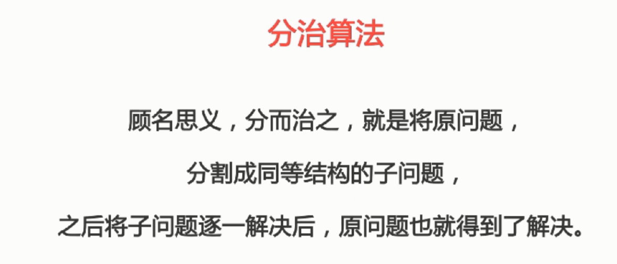

### 如何求一个数组中逆序对的数量？

什么是逆序对呢？

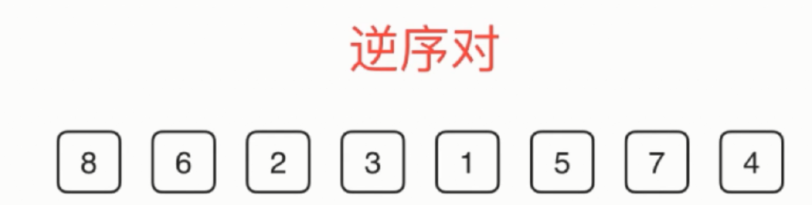

顺序对

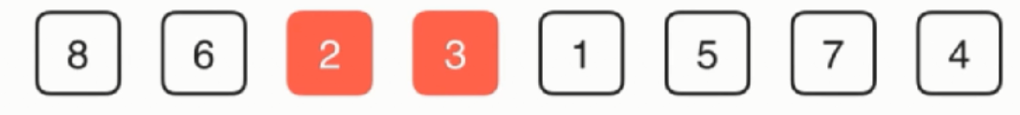

逆序对

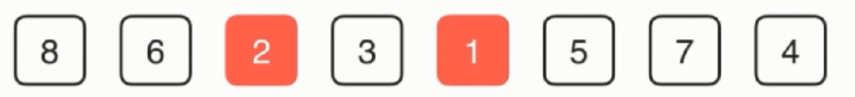

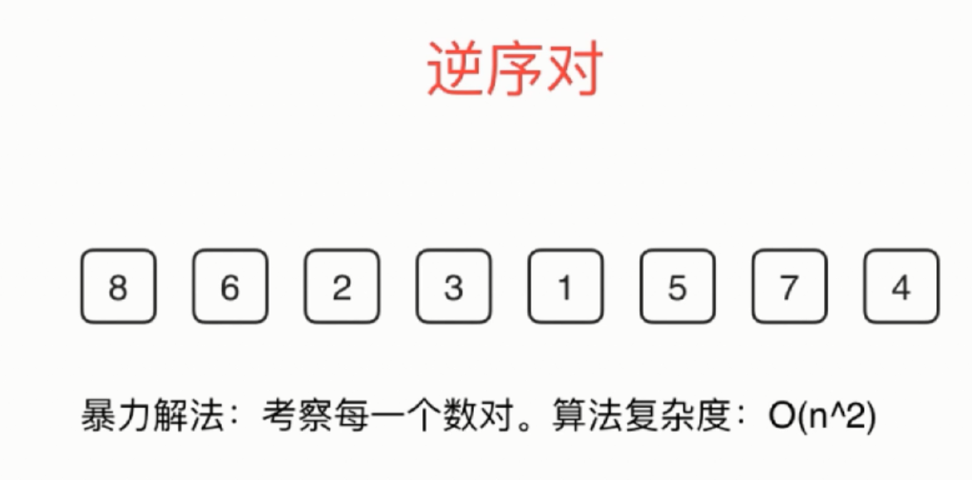



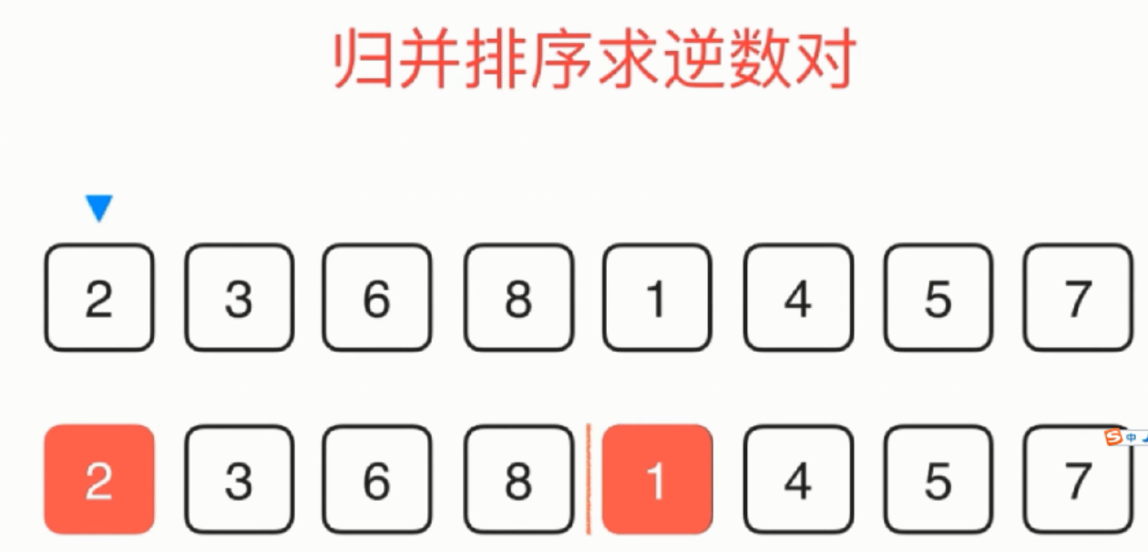

### 如何取数组中第n个大的元素？

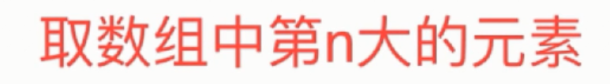

比如100万个元素，想取第1000大的元素？

第一种办法：

先对整个数组排序，然后直接索引到1000的下标位置取

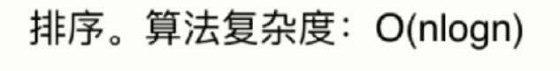

解法二：可以使用快速排序的算法

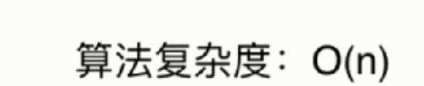

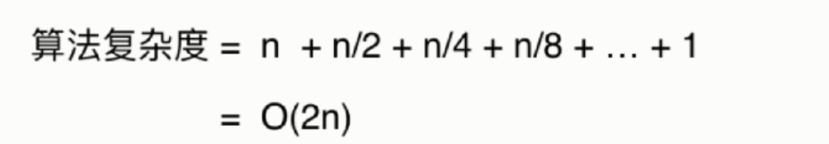

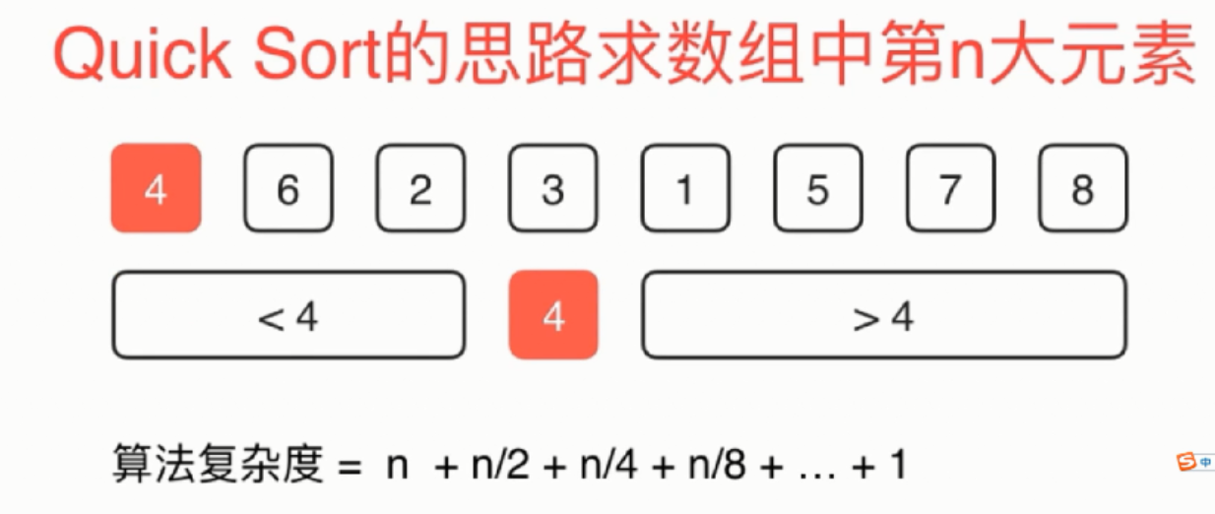

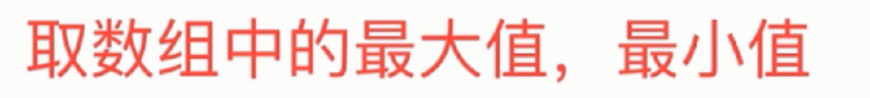

# 第四章 堆和堆排序

## 4-1 为什么使用堆？



堆非常典型的应用，就是有限队列

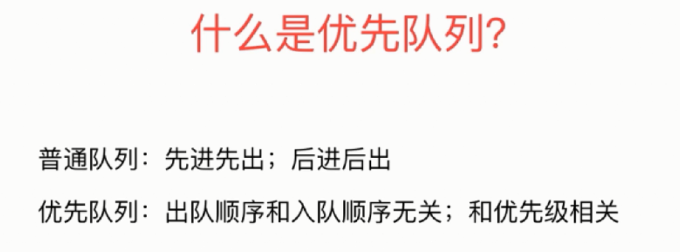



操作系统中执行多个任务，操作系统将CPU的执行周期划分成了时间片，在每个时间片里只能执行一个任务，究竟要执行哪个任务呢？答案就是每个任务都有一个优先级，操作系统将动态的选择优先级最高的任务执行，要想动态的选择优先级最高的任务执行，就需要使用优先队列；也就是操作系统的所有任务都要进这个优先队列；由优先队列调度操作系统执行哪个任务；

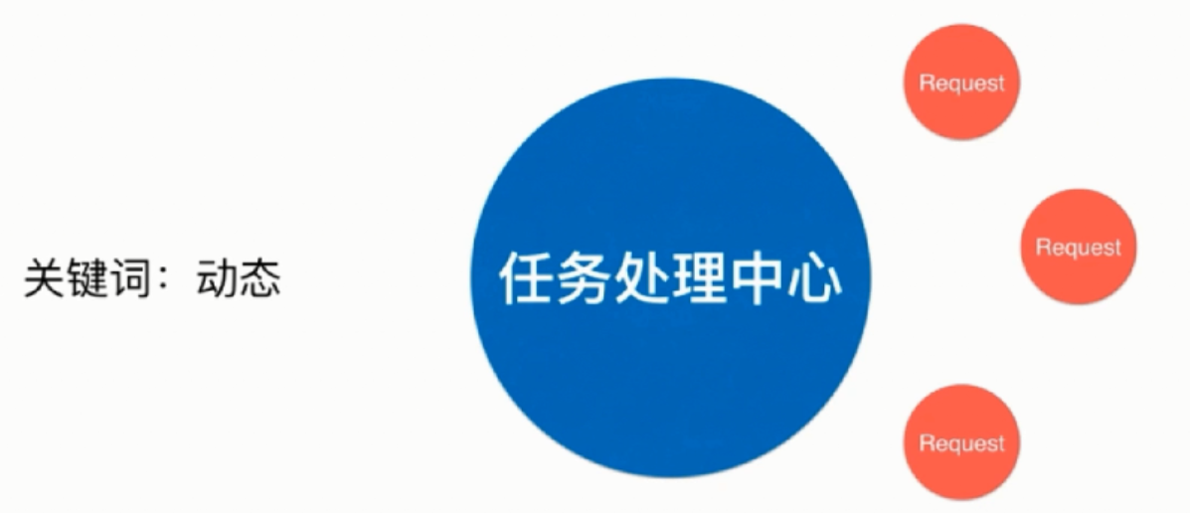



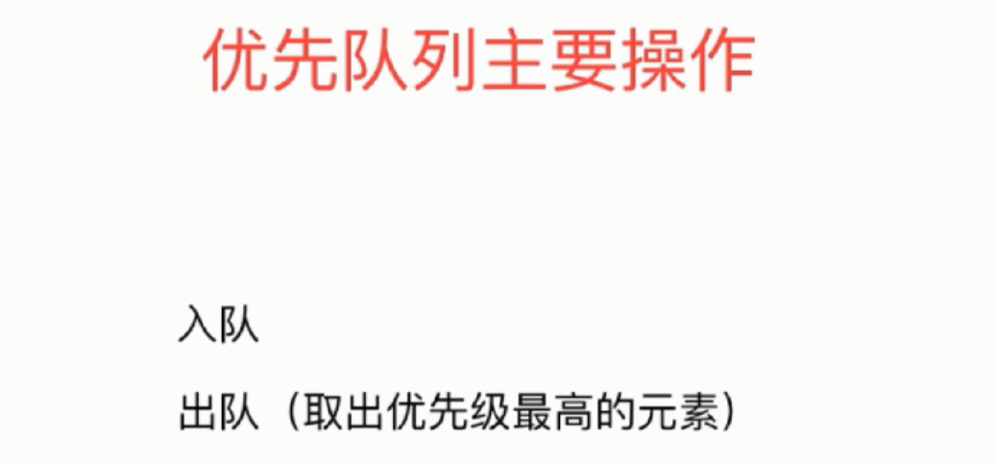

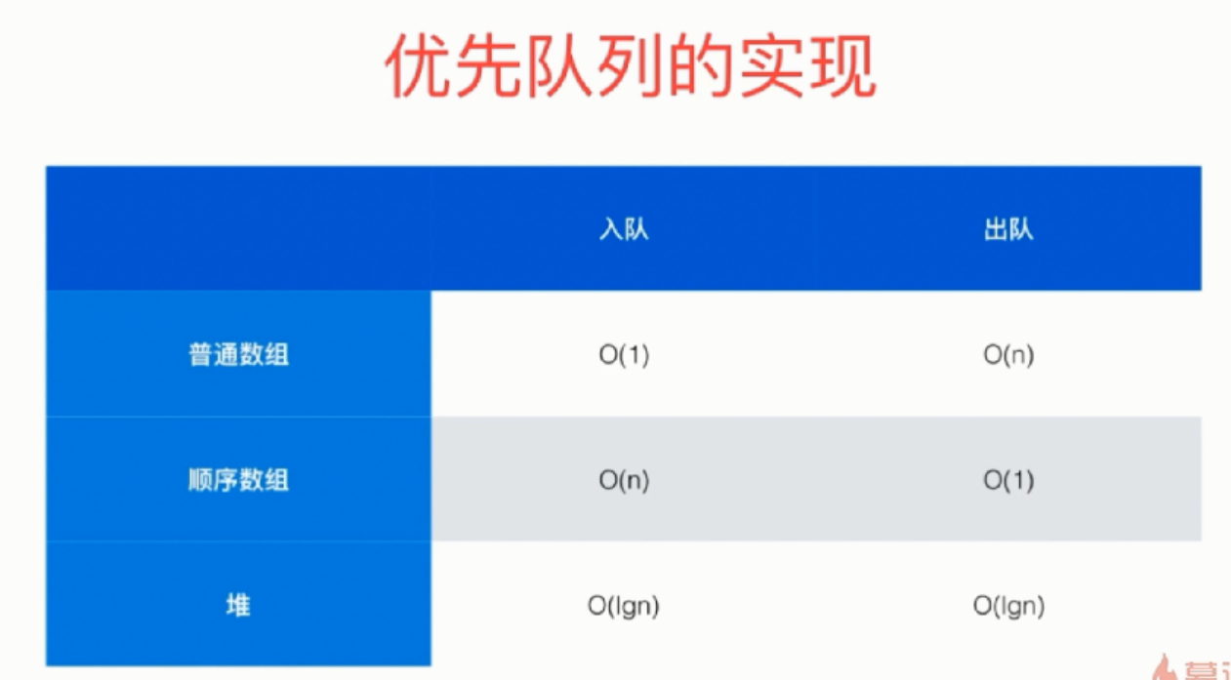

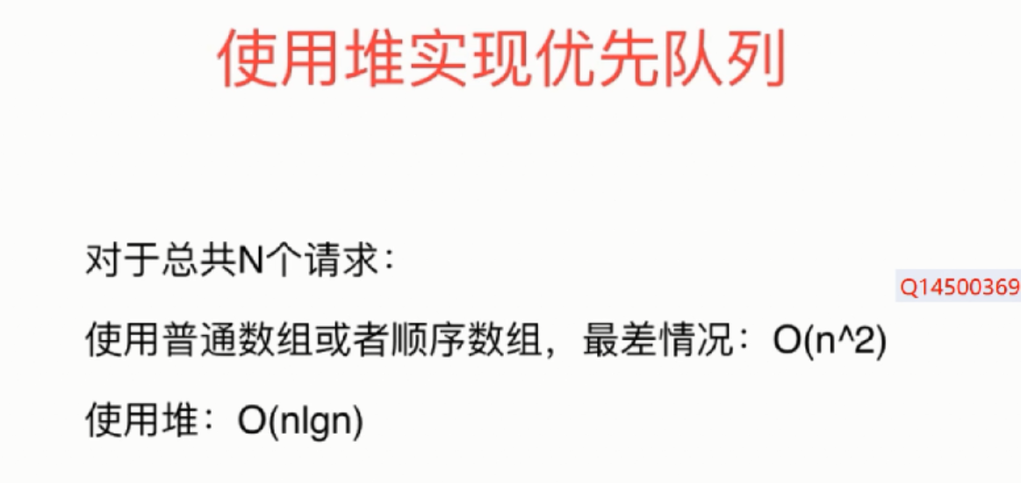

## 4-2 堆的基本存储

堆是树形结构

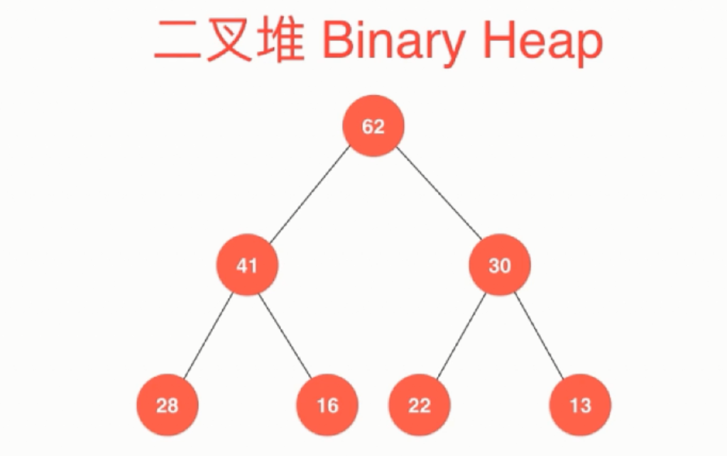

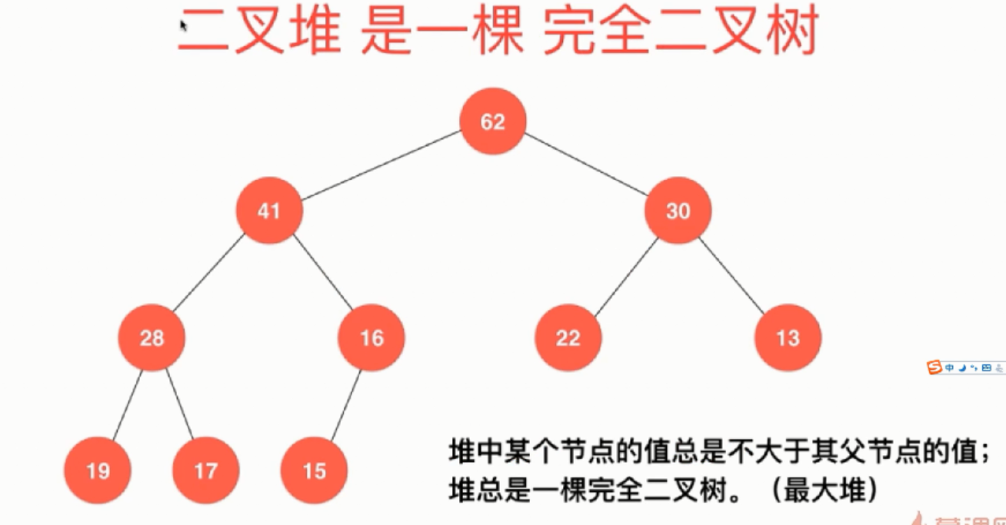

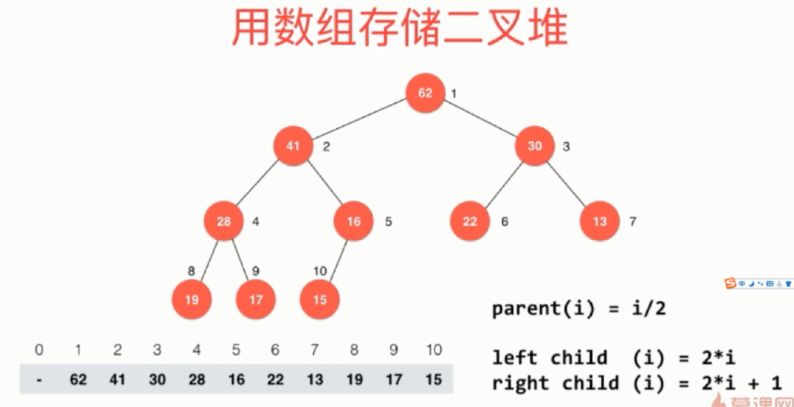

注意：这里0号索引是不使用的

规律：数组中，每个索引的元素，

对于每个元素而言，可以很轻松的找到父节点的元素，父节点位置是 i/2

## Java代码：

## 4-3 Shift up

如何向最大堆中添加一个新的元素

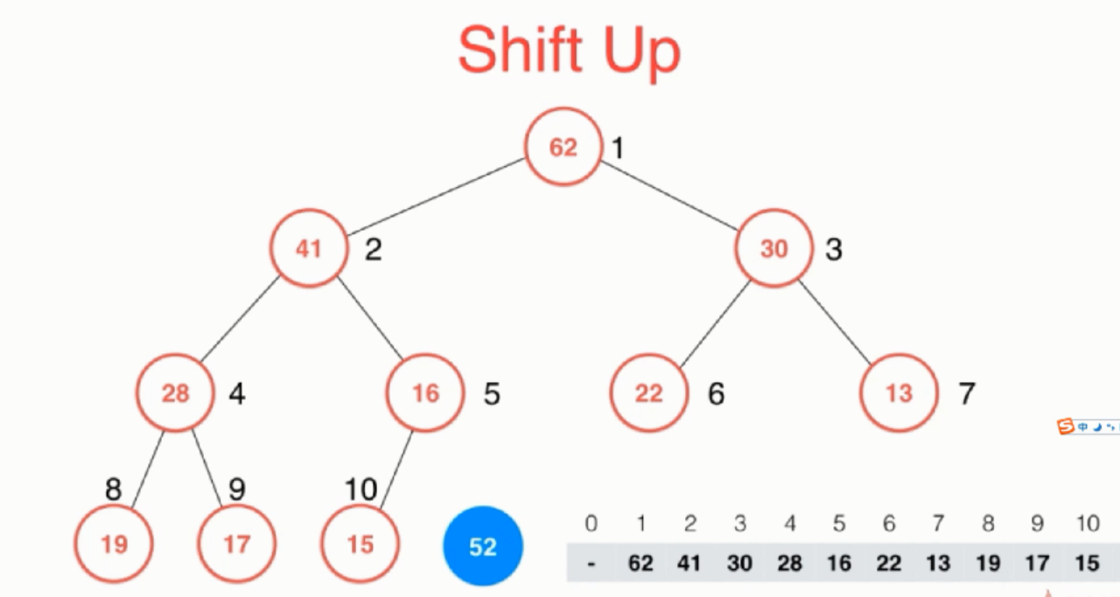

这是一个已经存在的堆，如果需要插入一个新的元素，52

首先，插入到数组最末尾

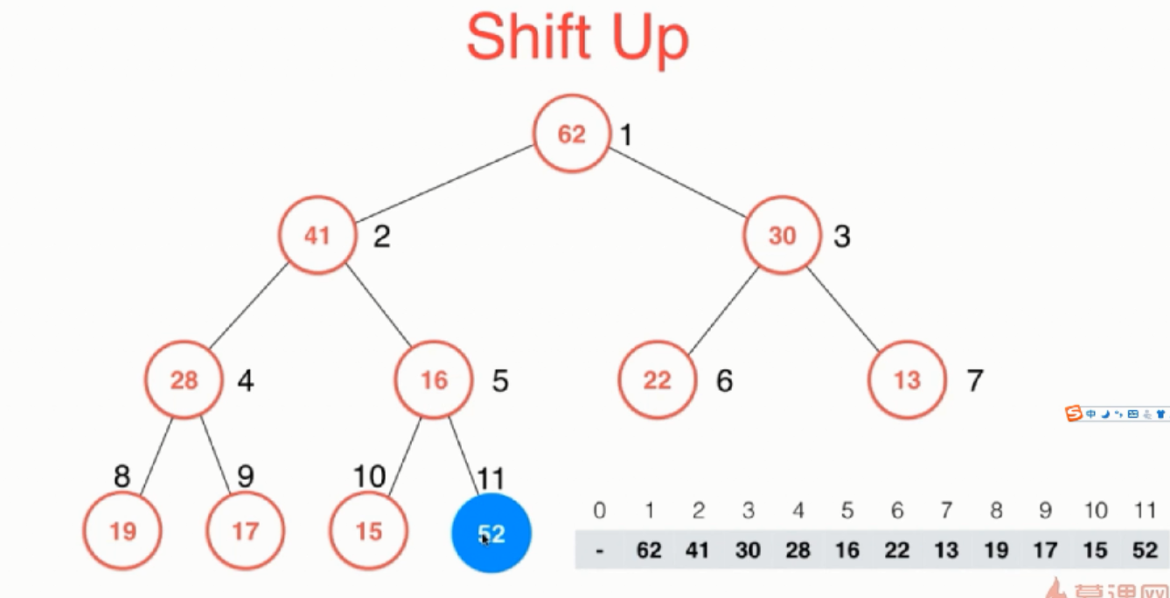

接下来需要调整元素52的位置

首先，和52的父元素16比，因为比16大，所以交换

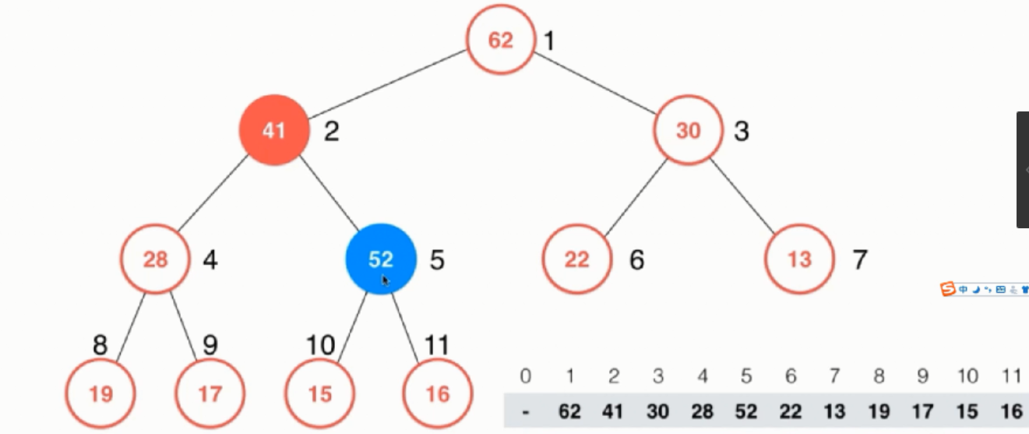

之后，再和他的父元素41比，因为比41大所以再交换

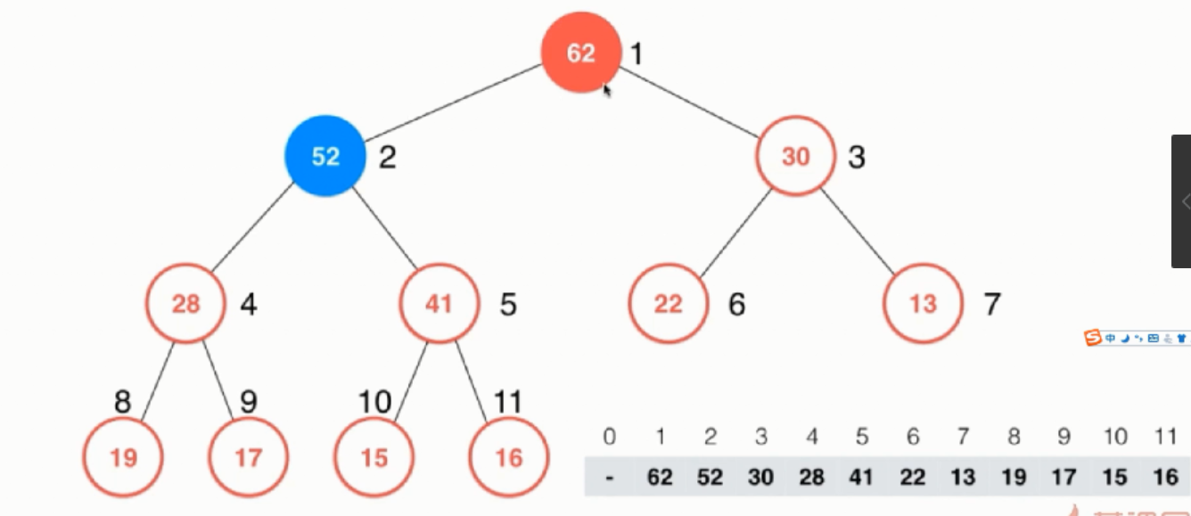

之后，再和62比，因为比62小，所以不用交换了，到此，插入完毕

### Java代码

**public** **class** MaxHeap {

**private** **int**[] data;

**private** **int** count;

**protected** **int** capacity;

// 构造函数, 构造一个空堆, 可容纳capacity个元素

**public** MaxHeap(**int** capacity) {

data = **new** **int**[capacity + 1];

count = 0;

**this**.capacity = capacity;

}

// 返回堆中的元素个数

**public** **int** size() {

**return** count;

}

// 返回一个布尔值, 表示堆中是否为空

**public** **boolean** isEmpty() {

**return** count == 0;

}

// 像最大堆中插入一个新的元素 item

**public** **void** insert(**int** item) {

data[count + 1] = item; // 第一个位置0不插入元素

count++;

shiftUp(count); // count指向插入元素的位置

}

// 交换堆中索引为i和j的两个元素

**private** **void** swap(**int** i, **int** j) {

**int** t = data[i];

data[i] = data[j];

data[j] = t;

}

// * 最大堆核心辅助函数

**private** **void** shiftUp(**int** k) {

**while** (k > 1 && data[k / 2] < data[k]) { // k / 2表示的是父元素的位置； k是插入元素的下标

swap(k, k / 2);

k /= 2;

}

}

// 测试 MaxHeap

**public** **static** **void** main(String[] args) {

MaxHeap maxHeap = **new** MaxHeap(10);

maxHeap.insert(62);

maxHeap.insert(41);

maxHeap.insert(30);

maxHeap.insert(28);

maxHeap.insert(16);

maxHeap.insert(22);

maxHeap.insert(13);

maxHeap.insert(52);

System.***out***.println(maxHeap.size());

}

}

## 4-4 Shift down

从堆中取出元素

注意，只能取出根节点的元素

取出跟节点元素之后，把最后一个元素填补在跟元素的位置

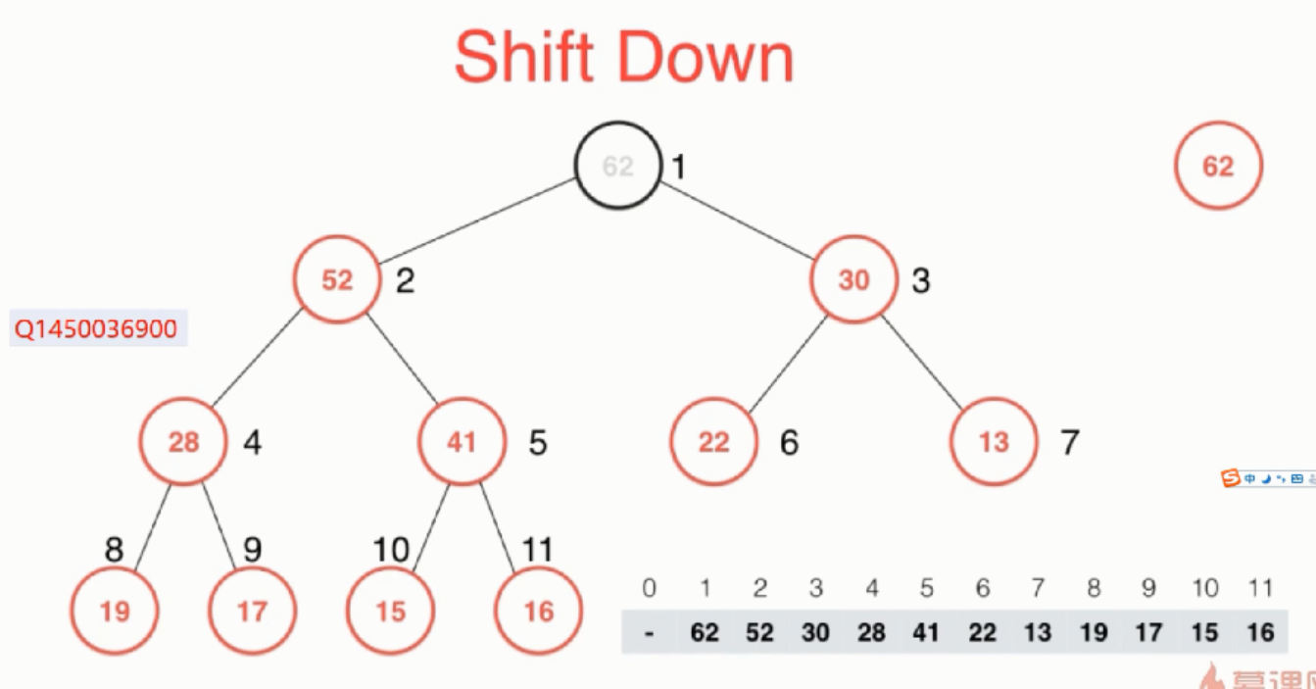

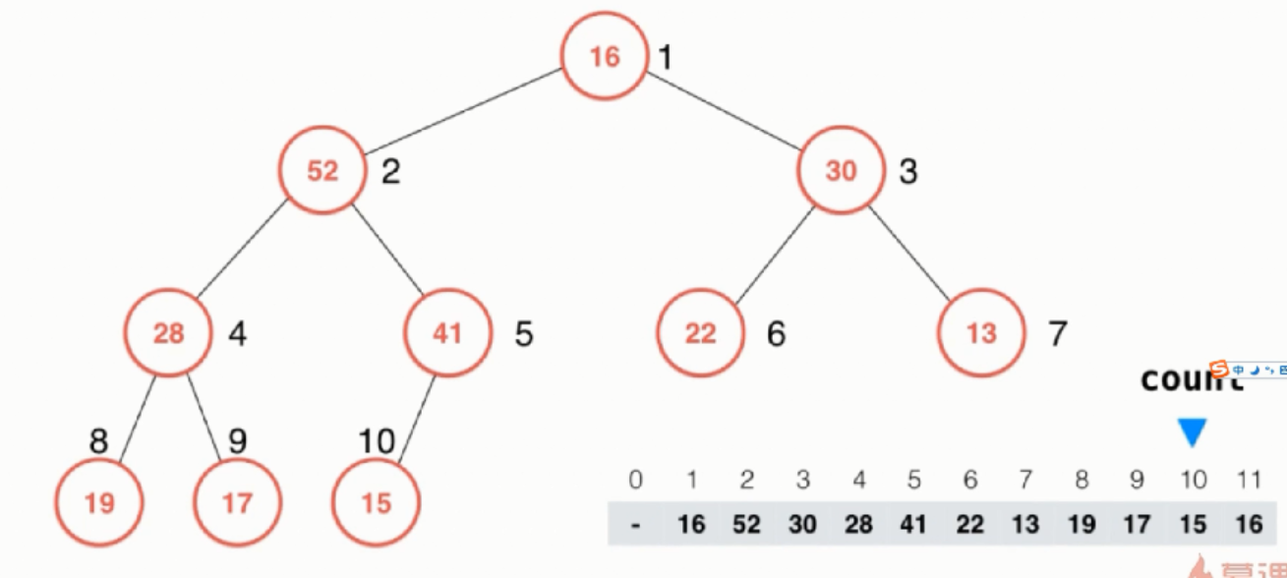

接下来需要调整一下：

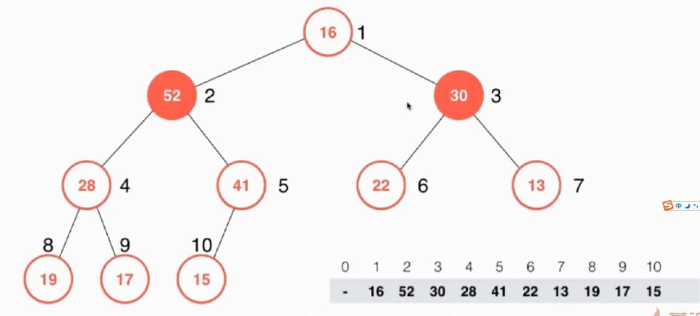

16向下转换，可以向左，也可以向右，那究竟向哪个方向呢? 需要左右比较一下

谁大就跟谁换，由于52 > 30，所以跟51换

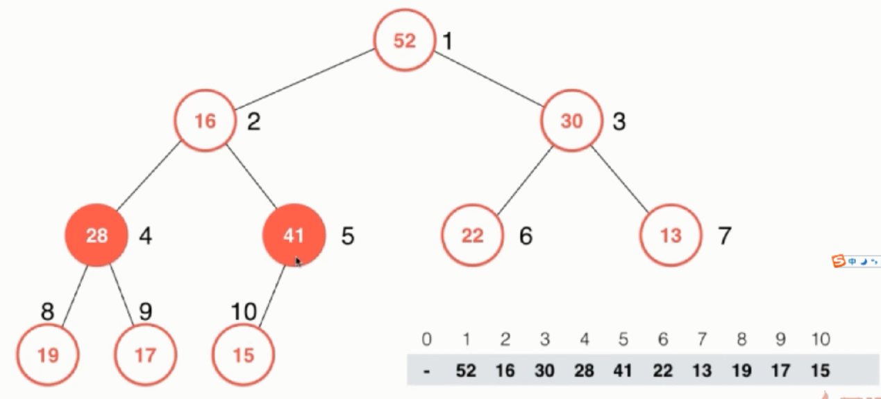

下一步：比较16的左右两个元素，由于41 > 28，所以和16和41进行位置的交换

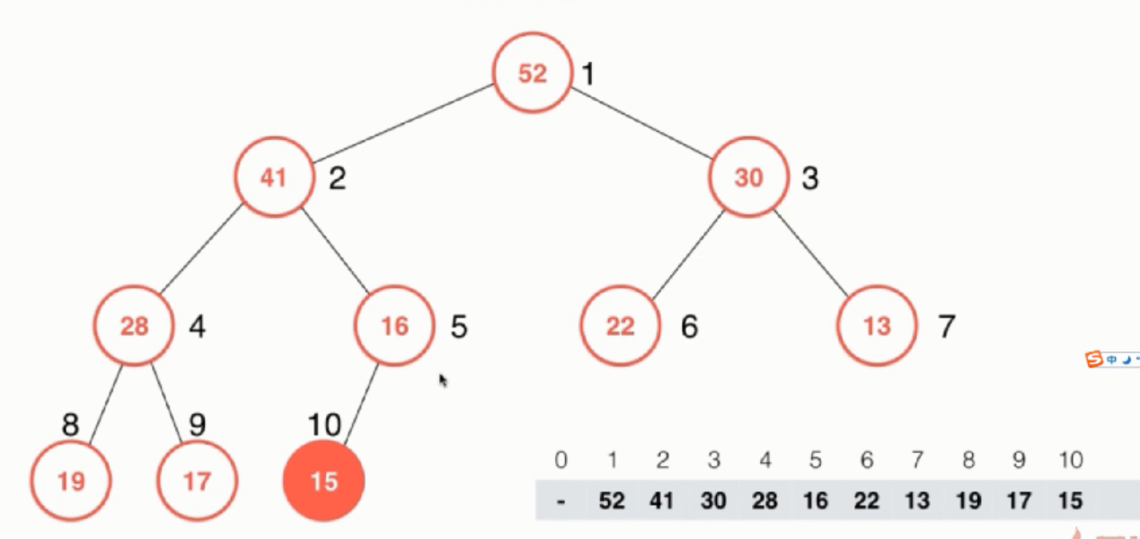

最后一步，发现16 > 15，所以不需要交换了；到此，操作结束

### Java代码

**public** **class** MaxHeap {

**private** **int**[] data;

**private** **int** count;

**protected** **int** capacity;

// 构造函数, 构造一个空堆, 可容纳capacity个元素

**public** MaxHeap(**int** capacity) {

data = **new** **int**[capacity + 1];

count = 0;

**this**.capacity = capacity;

}

// 返回堆中的元素个数

**public** **int** size() {

**return** count;

}

// 返回一个布尔值, 表示堆中是否为空

**public** **boolean** isEmpty() {

**return** count == 0;

}

// 像最大堆中插入一个新的元素 item

**public** **void** insert(**int** item) {

data[count + 1] = item; // 第一个位置0不插入元素

count++;

shiftUp(count); // count指向插入元素的位置

}

// 交换堆中索引为i和j的两个元素

**private** **void** swap(**int** i, **int** j) {

**int** t = data[i];

data[i] = data[j];

data[j] = t;

}

// * 最大堆核心辅助函数

**private** **void** shiftUp(**int** k) {

// k = 1时是根节点，无需比较了（k > 1可以写成k>=2）

**while** (k > 1 && data[k / 2] < data[k]) { // k / 2表示的是父元素的位置； k是插入元素的下标

swap(k, k / 2);

k /= 2;

}

}

// 从最大堆中取出堆顶元素, 即堆中所存储的最大数据

**public** **int** extractMax() {

**int** ret = data[1];

swap(1, count); // 将最后一个元素和第一个元素交换

count--;

shiftDown(1);

**return** ret;

}

**private** **void** shiftDown(**int** k) { // k刚进来时是根元素的位置

**while** (2 * k <= count) { // 可以理解为如果存在左孩子

**int** j = 2 * k; // k元素的左孩子，默认 > 右孩子

**if** (j + 1 <= count && data[j + 1] > data[j]) // k位置元素的左右元素比较大小

j++; // 右孩子大，取右孩子还k交换

**if** (data[k] >= data[j]) // 当k元素 >= 左孩子或右孩子元素时，元素调整完成

**break**;

swap(k, j);

k = j;

}

}

// 测试 MaxHeap

**public** **static** **void** main(String[] args) {

MaxHeap maxHeap = **new** MaxHeap(10);

maxHeap.insert(62);

maxHeap.insert(41);

maxHeap.insert(30);

maxHeap.insert(28);

maxHeap.insert(16);

maxHeap.insert(22);

maxHeap.insert(13);

maxHeap.insert(52);

System.***out***.println(Arrays.*toString*(maxHeap.data));

//

maxHeap.extractMax();

System.***out***.println(Arrays.*toString*(maxHeap.data));

}

}

## 4-5 基础堆排序和Heapify

Heapify

整个数组构建一个堆，有更好的方式

给定一个数组，把这个数组的排列形成一个堆，这个过程叫Heapify

比如有这么一个数组

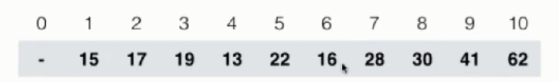

现在这个数组还不满足最小堆的要求

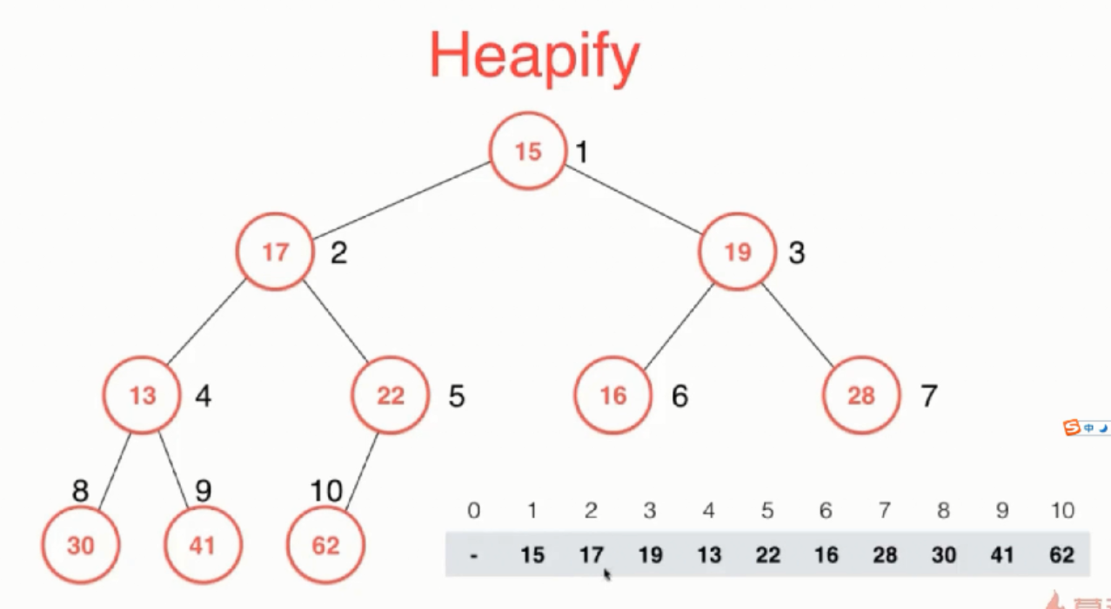

完全二叉树的性质：

第一个非叶子节点的索引是：n / 2 = 5

完全二叉树的元素个数 / 2 = 5

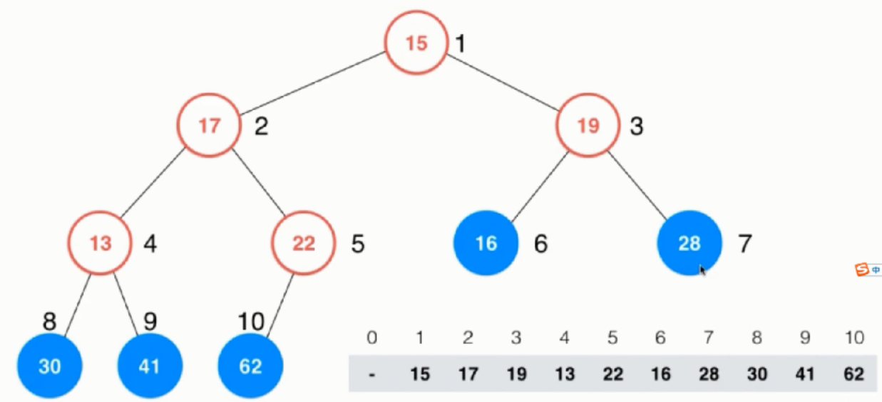

对于这颗完全二叉树来说，所有的叶子节点，他们本身就是一个最大堆，因此这里有五个最大堆

第一个非叶子节点的索引是谁呢？

元素个数count / 2 的结果就是第一个非叶子节点的索引

从这个元素开始，到根节点进行shift down操作

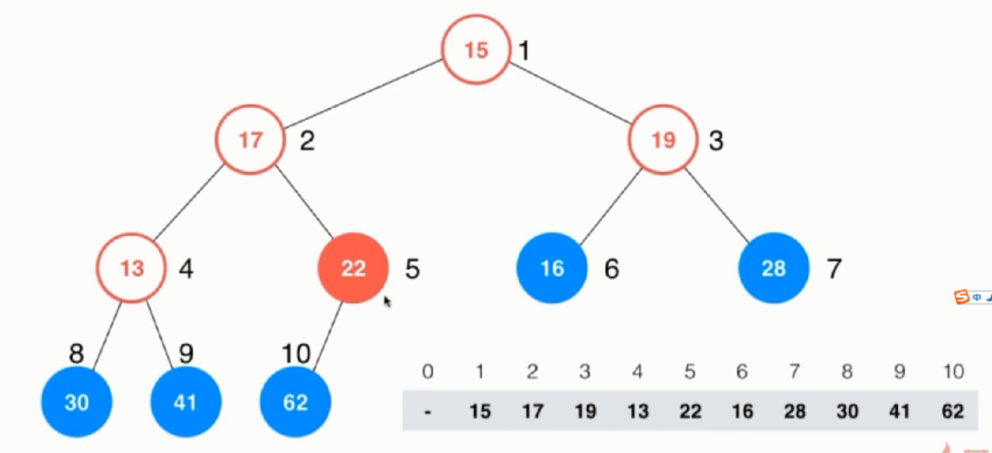

我们要考察的第一个元素就是不是叶子节点的节点，这里是22;

以22为根，构成的这颗子树，不满足堆的性质；这里我们只要进行shift down操作就可以了

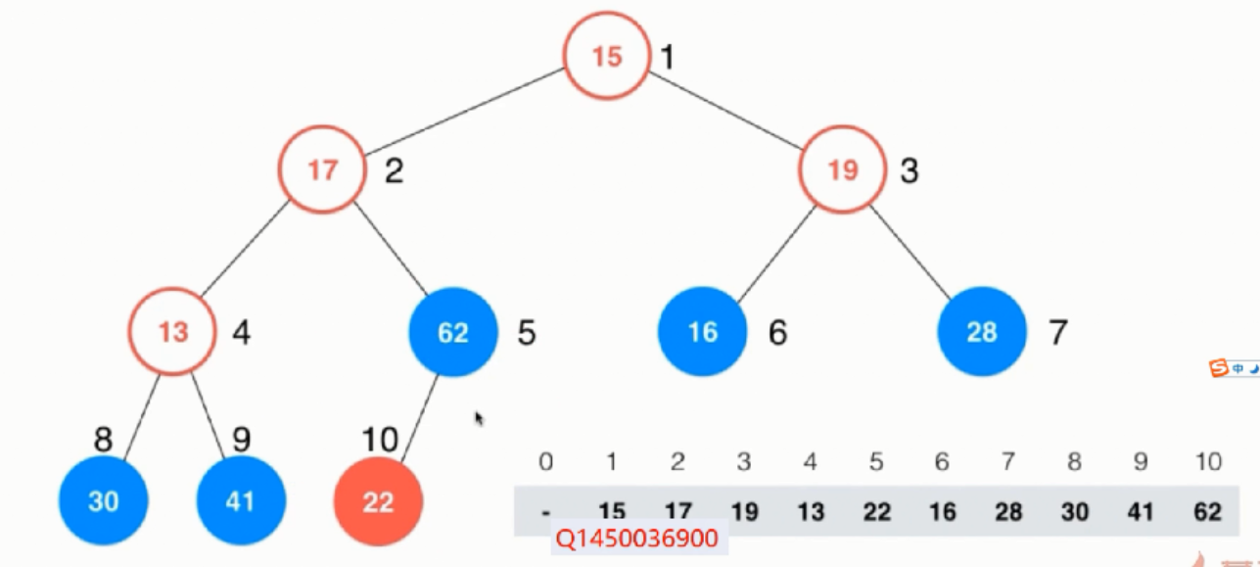

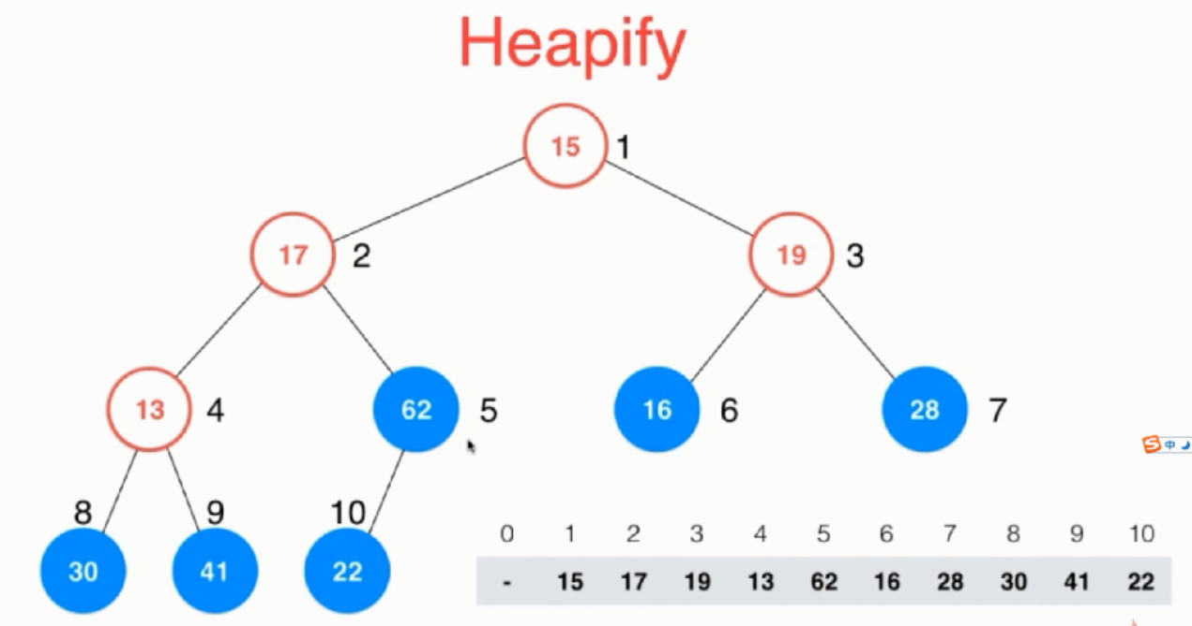

找到第一个非叶子节点22，因为22 < 62，此时交换

接下来来考察13这个元素，依然执行shift down操作

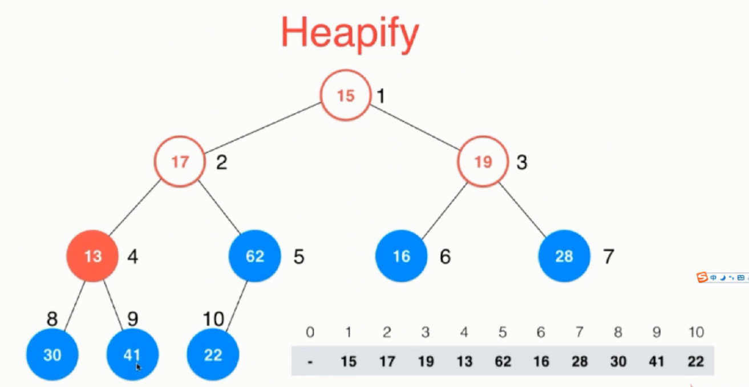

由于41 > 30 > 13，所以13和41交换位置

接下来考察19这个元素，进行shift down，19和28交换位置

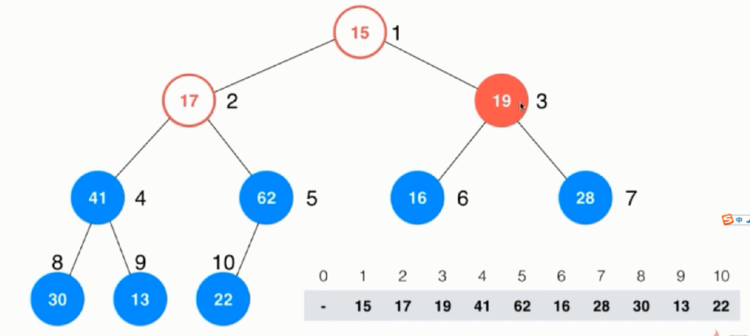

接下来来看17这个位置，交换62和17的位置，之后还没完，17也需要shift down，由于17 < 22；因此交换位置

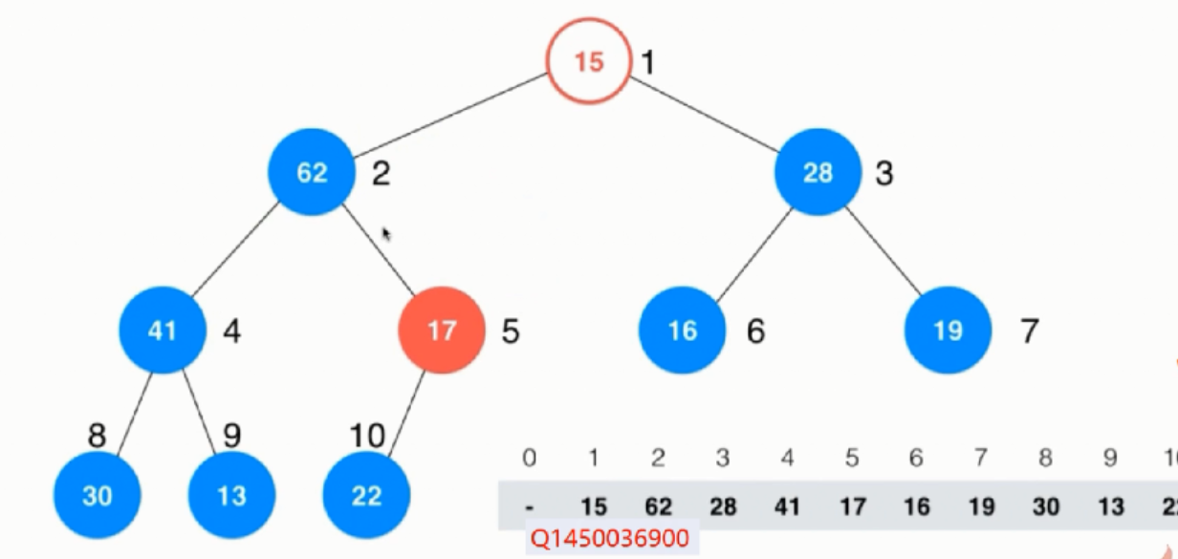

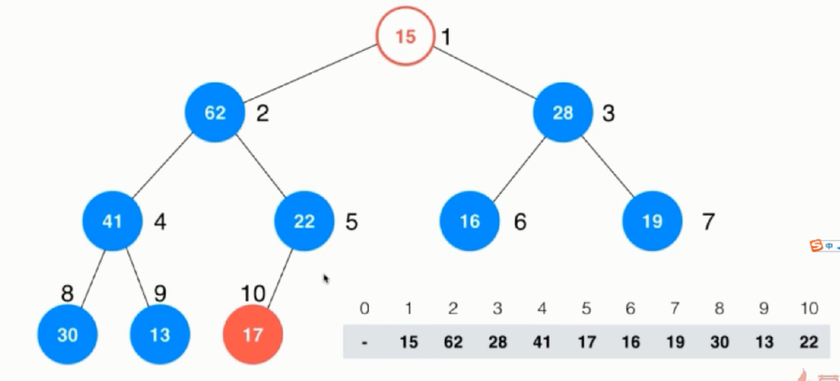

接下来看跟15这个元素

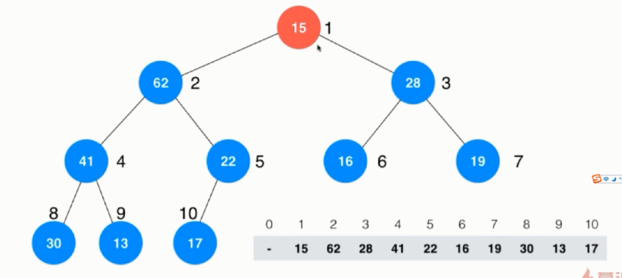

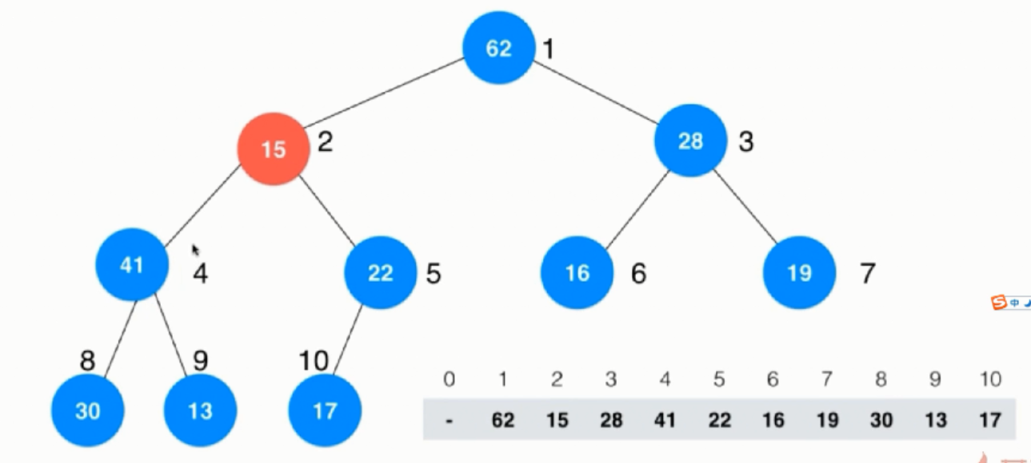

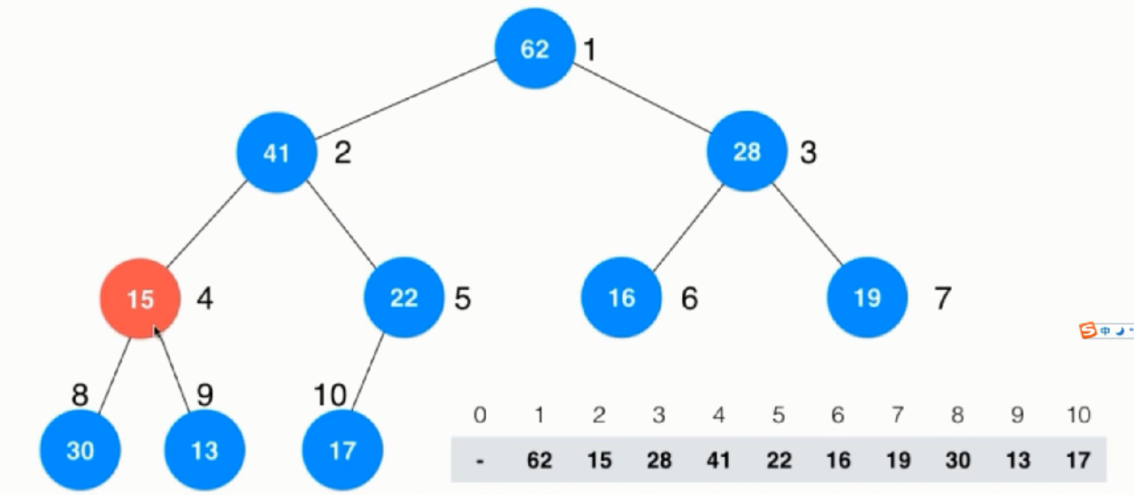

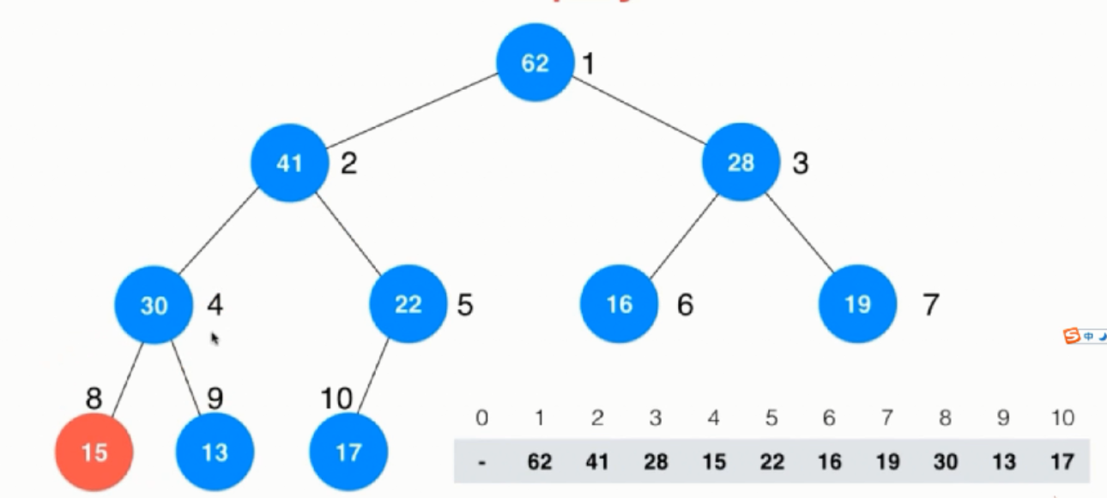

到此完毕

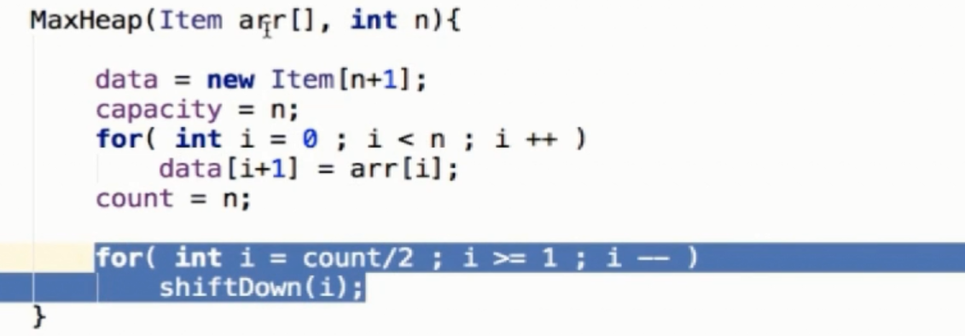

### 性能比较

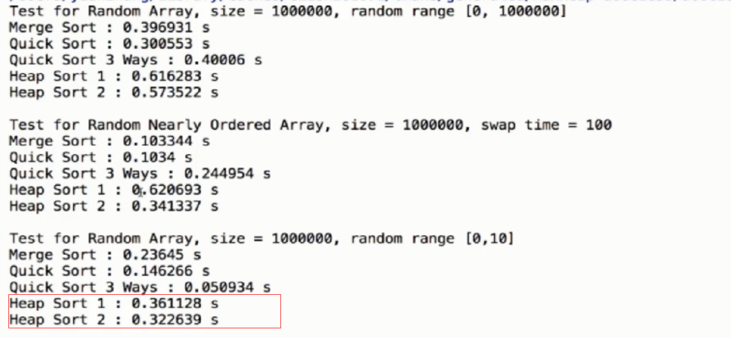

堆排序的效率不如快速排序和归并排序

所以在系统级别实现的算法中，很少有使用堆排序的，堆这种数据结构，更多的是用于动态的数据维护

### 基础堆排序

// 基础堆排序

**public** **static** **void** sort(**int**[] arr) {

**int** n = arr.length;

MaxHeap maxHeap = **new** MaxHeap(n);

**for** (**int** i = 0; i < n; i++)

maxHeap.insert(arr[i]);

**for** (**int** i = n - 1; i >= 0; i--)

arr[i] = maxHeap.extractMax();

}

堆排序

首先，需要将排序的数组的元素放入堆中

然后，依次取出根元素的值插入到需要排序的数组中

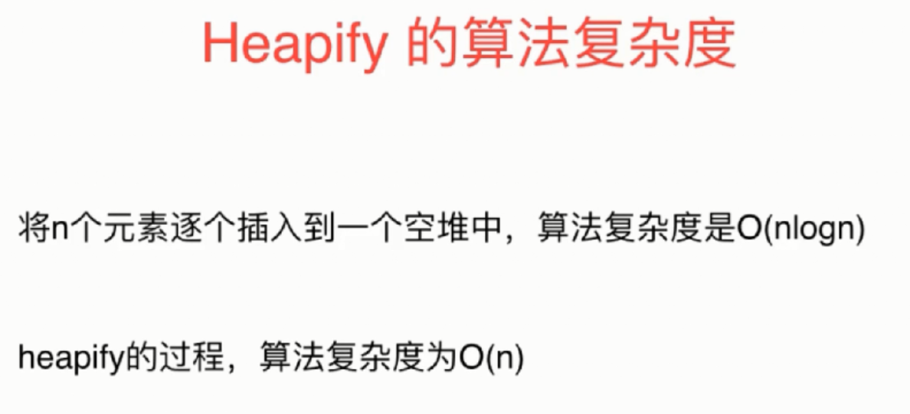

这个算法复杂度的数学证明这里不再讲解

Heapify的过程，一来就将n / 2将元素抛出去了，他相对来说肯定是更快的

以上两种版本的实现，空间复杂度都是O(n)，因为需要将数组的内容放进堆中

## 4-6 优化的堆排序

上面我们实现的堆排序算法，都需要将数组的元素放入堆中，再从堆中取出来

整个过程需要开辟n个额外的空间

事实上，可以让堆排序的过程在原地进行，不需要任何的额外空间

一个数组本身，我们就可以看做是一个堆；因此，对于一个最大堆，可以使用heapify这个过程构建一个最大堆

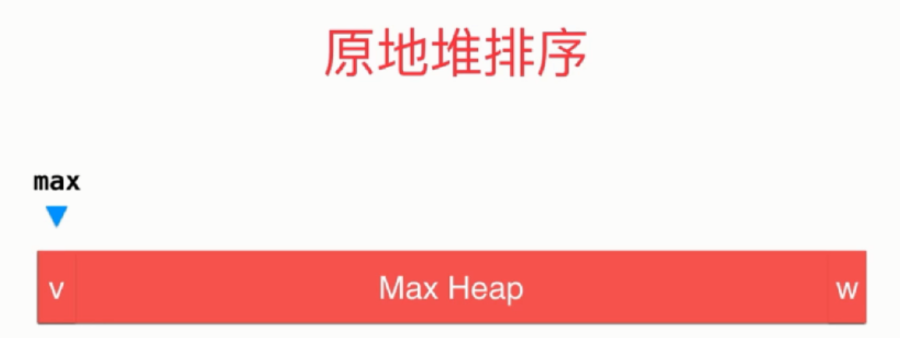

最大堆的第一个元素v，就是整个数组最大的元素，在排序的过程中，对于整个最大的元素，应该放在数组的末尾，因此我们需要将v和w交换一下位置；这样，v就放在了已经放在了排好序的位置，但是此时数组的前半部分已经不再是一个最大堆了；这里用橙色来表示

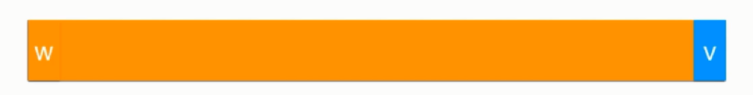

此时我们需要对w元素进行shift down操作，对橙色部分转换成最大堆，此时最大的元素又在第一个数组的位置，此时再将v和w交换

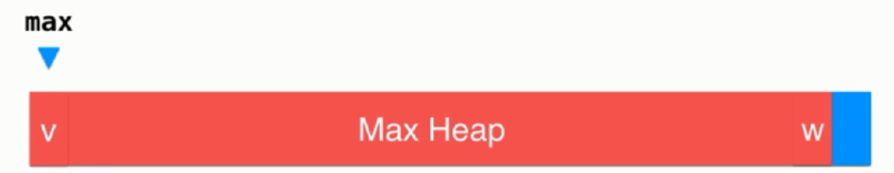

依次……

数据就从后往前，依次排行序，直到整个数组排好序

注意这里我们使用了0整个索引位置

这里我们主要使用了heapify和shift down()操作

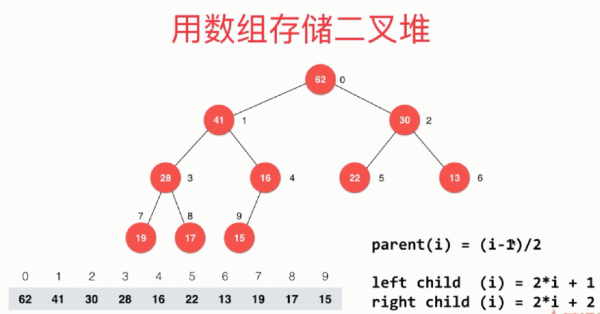

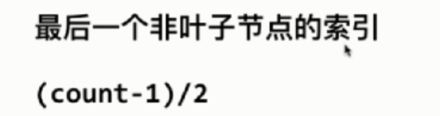

// 这种算法的复杂度依然是O(nlogn)级别的

代码实现：

首先，进行一次heapify的操作

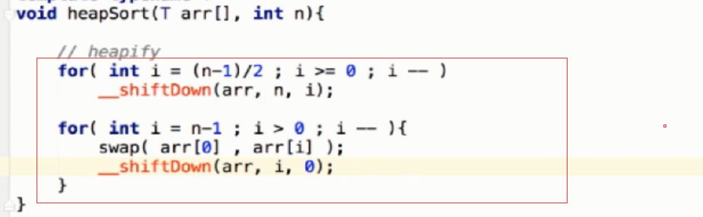

思路：

第一步：首先将把整个需要排序的数组看成一个还没排序好的堆，之后进行shiftDown()操作；这样，就排序好了形成一个最大堆了

第二步：将第一个元素和最后一个元素交换，这样最大元素就放入了数组最后一个位置；再对第一个元素进行shiftDown操作，第一个元素再和倒数第二个元素交换，依次……

__shiftDown(arr, i, 0) 表示对第i个元素，第0个索引进行shiftDown()操作

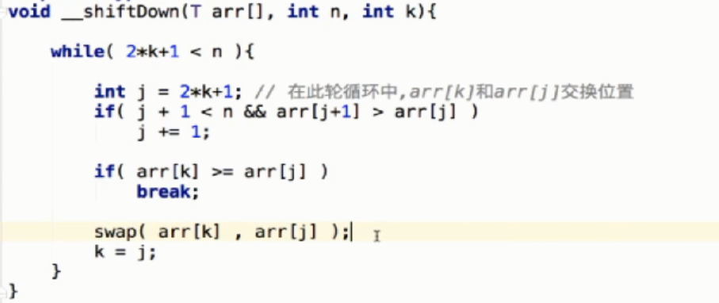

代码理解：

2 * k + 1表示k位置元素的左孩子

n需要shiftDown的元素个数

n – 1为最后一个元素位置，为了更好的理解，可以这里写

while(2 * k + 1 <= n - 1){

…

效率测试

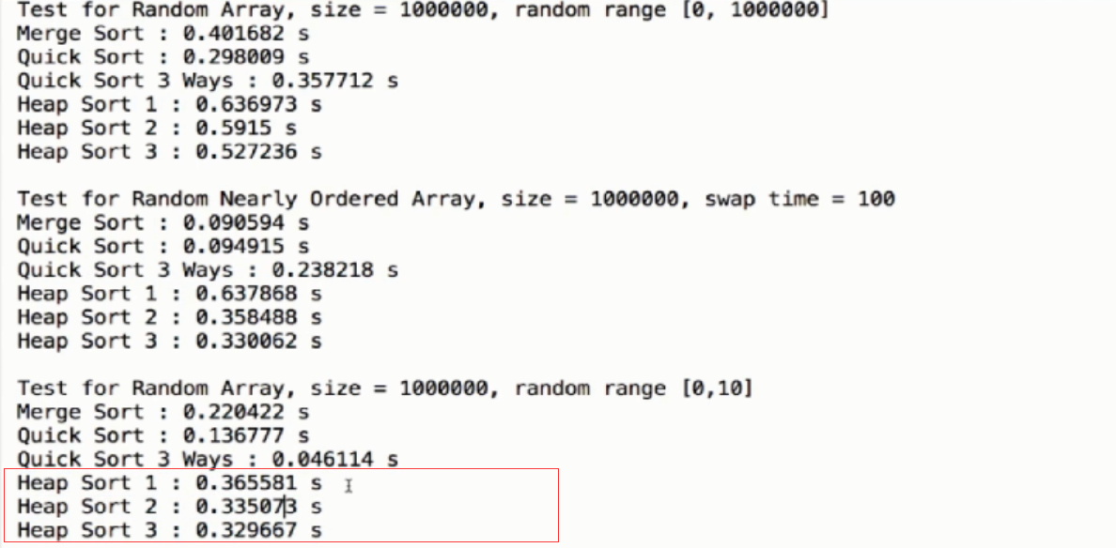

可以看出，这种方式是最快的

0索引的堆和1索引开始的堆的节点关系：

// 0开始的数组：

k的左孩子 2 * k + 1; 右孩子2 * k + 2; k的父元素 (k-1)/2; 第一个非叶子节点的位置 (count-1) / 2

// 1开始的数组：

k的左孩子2 * k , 右孩子2 * k + 1； k的父元素k / 2; 第一个非叶子节点的位置 count / 2

### 原地堆排序代码：

**public** **static** **void** sort(**int**[] arr) {

**int** n = arr.length;

// 第一步：构建最大堆

**for** (**int** i = (n - 1) / 2; i >= 0; i--) {

*shiftDown*(arr, n, i);

}

// 第二步：依次从堆中取出最大元素，从后往前放

**for** (**int** i = n - 1; i >= 1; i--) {

*swap*(arr, i, 0);

*shiftDown*(arr, i, 0);

}

}

**private** **static** **void** shiftDown(**int**[] arr, **int** n, **int** k) {

**while** (k * 2 + 1 <= n - 1) { // 左孩子的索引位置小于等于最后一个元素位置

// 第一步：找打左右孩子中大的一个

**int** i = k * 2 + 1;

**if** (i + 1 < n - 1 && arr[i + 1] > arr[i]) {

i++;

}

// 第二步：判断是否已经排好序

**if** (arr[k] >= arr[i]) {

**break**;

}

// 第三步：交换元素位置

*swap*(arr, k, i);

k = i;

}

}

**private** **static** **void** swap(**int**[] arr, **int** i, **int** j) {

**int** temp = arr[i];

arr[i] = arr[j];

arr[j] = temp;

}

**public** **static** **void** main(String[] args) {

**int**[] arr = { 5, 1, 2, 4, 3 };

*sort*(arr);

System.***out***.println(Arrays.*toString*(arr));

}

## 4-7 排序算法总结

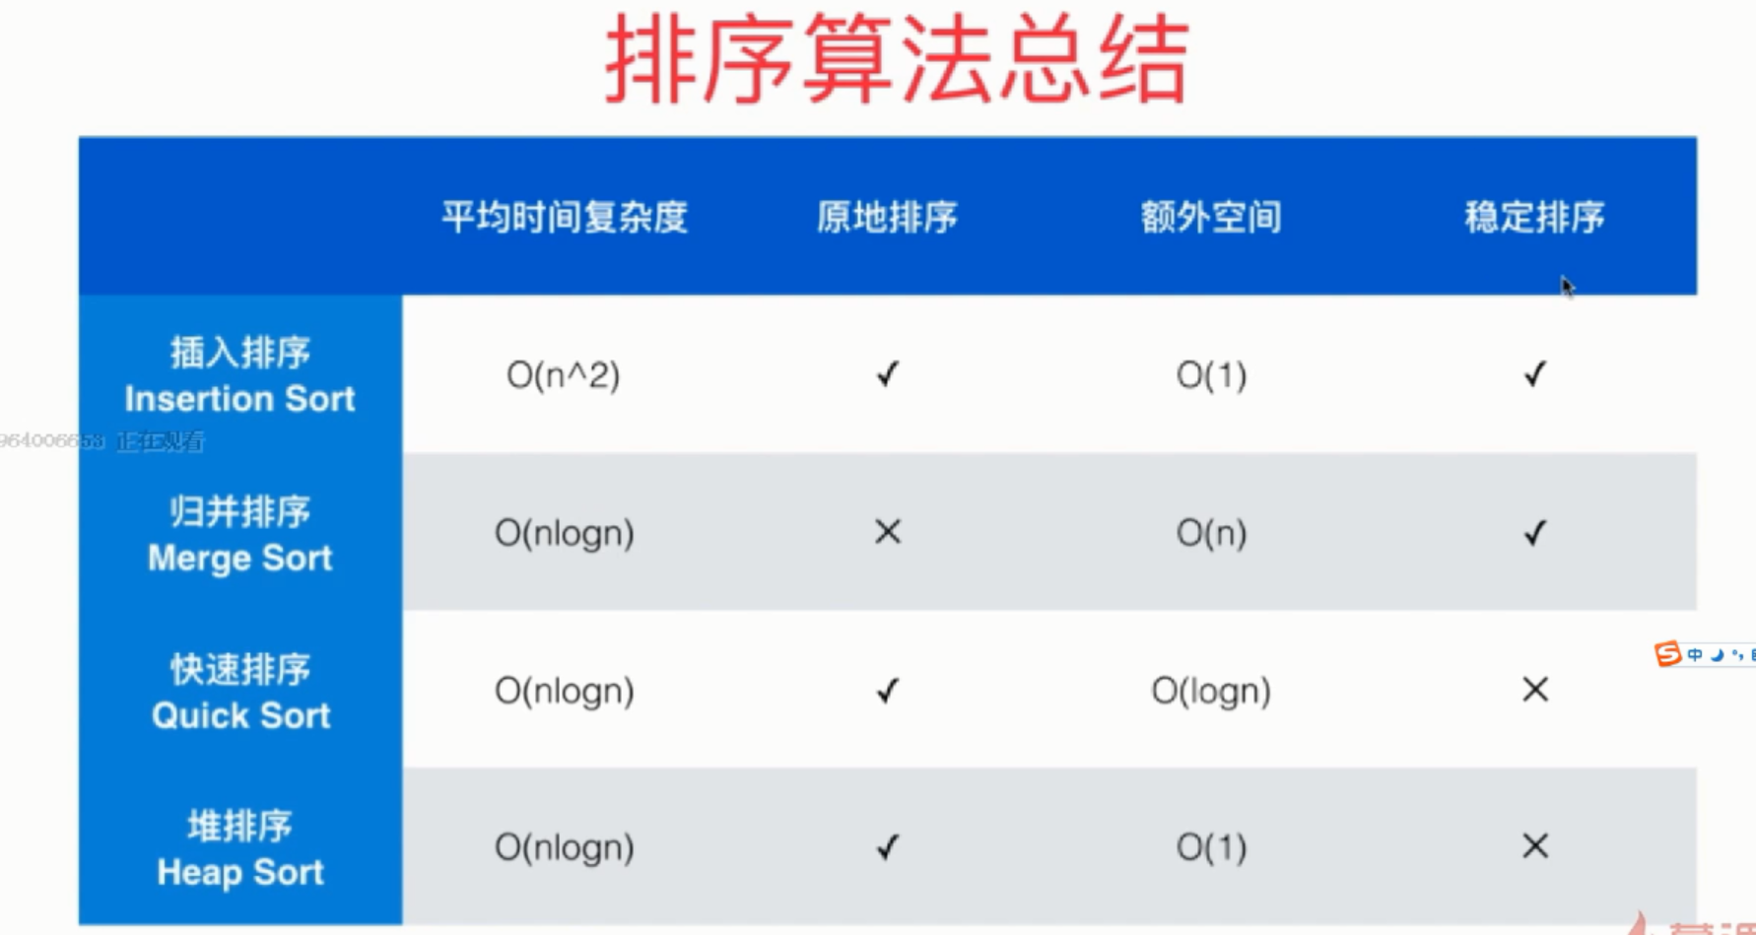

对于插入排序，如果排序数组是有序的，那么就会其时间复杂度就会变成O(n)级别的

对于快速排序，在特殊的情况下，会退化为O(n^2)级别的，我们可以使用随机化的方式处理，使其退化为O(n^2)的概率是及其低的

快速排序：总体而言，快速排序是更加快速的；一般系统级别 排序，一般都是使用的快速排序

归并排序：需要额外的空间

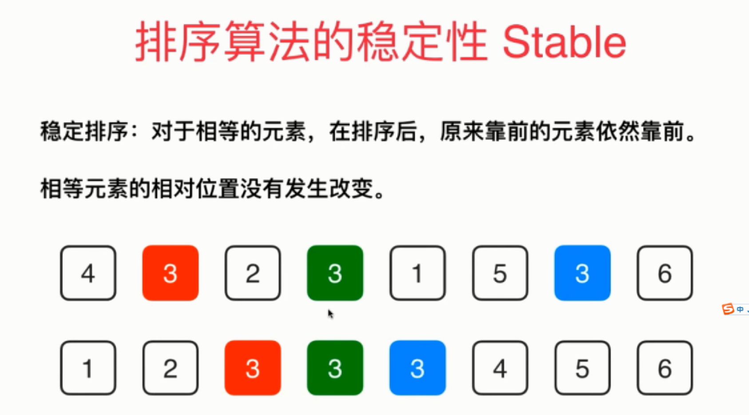

插入排序为什么是稳定的排序呢？

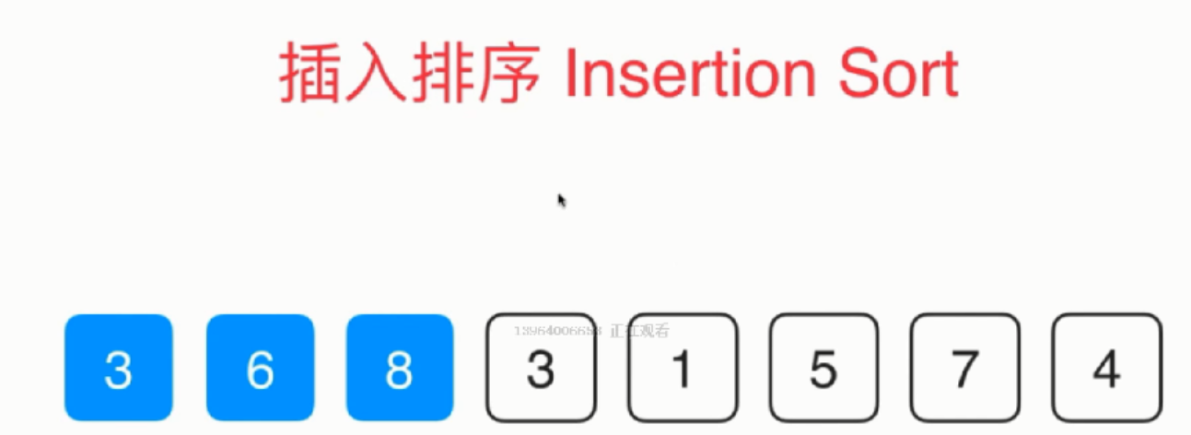

假如现在需要插入的数据为3，因为3比6、8都小，所以交换位置，但是不比第一个元素3小，就不交换了，使得插入的3还是在第一个3的后面

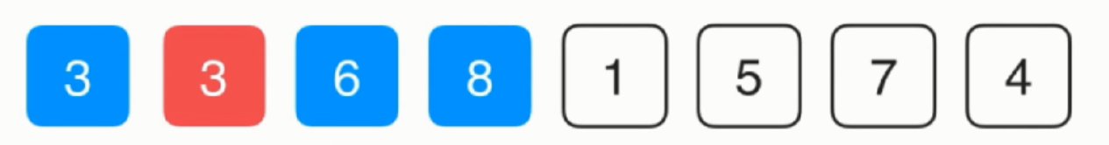

为什么归并排序是稳定的呢？

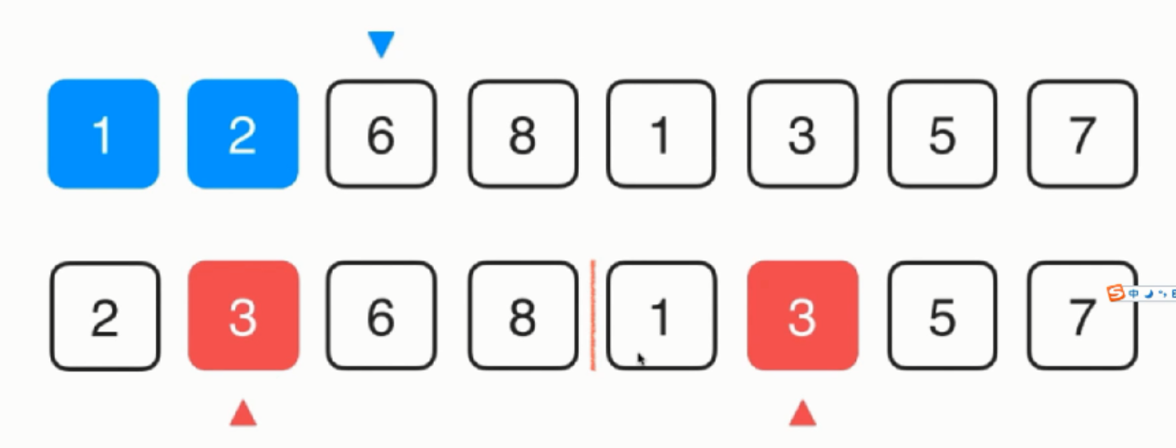

由于只有当前面的元素大于等于后面的元素，才将前面的元素放入数组中

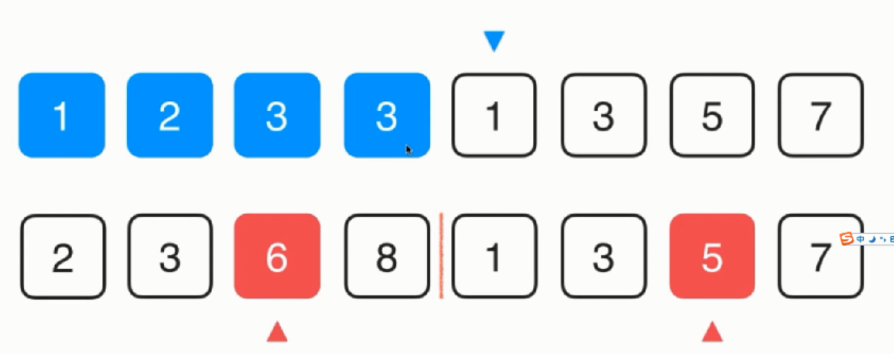

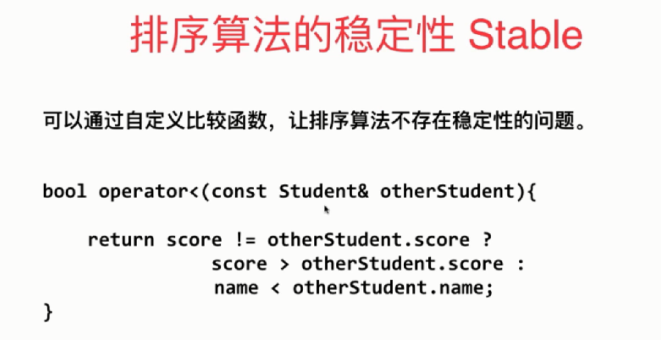

**插入排序**和**归并排序**都是稳定的排序算法

通常在系统级别的类库中，我们要实现一个稳定的排序，通常选择的是归并排序

## 4-8 索引堆(Index Heap)

先来看看之前的普通堆有什么问题？为什么要引入索引堆这种数据结构

比如有下面这么一个数组，现在需要进行heapify，将整个数组构建成堆

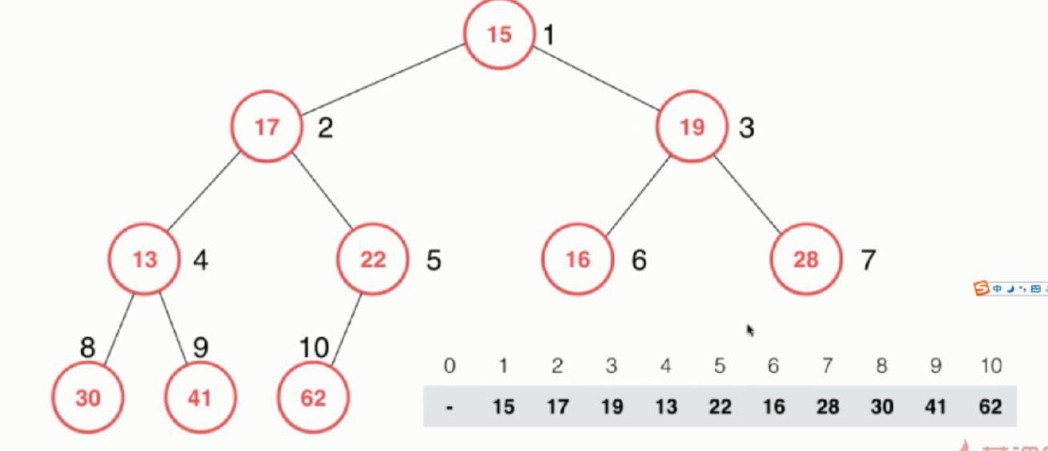

最终构建后如下

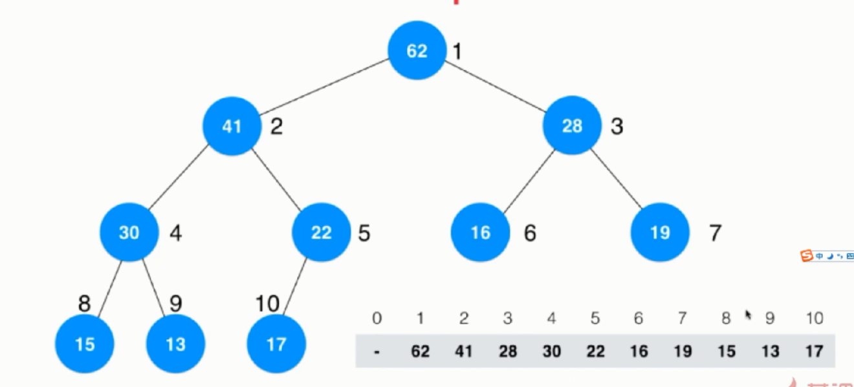

在改变数组元素的位置时，有一些局限性

局限一：如果元素很复杂，比如是String，那么交换这些元素，消耗是巨大的；或是每个元素是10w字的文章，那么来回交换性能消耗很大

局限二(更加致命)：由于元素在数组中的位置发生了改变，当堆建成之后，很难索引到他；

假设数组初始的时候，索引的位置表示进程的id号，比如id为1的系统任务他的优先级是15，id为2的系统任务他的优先级为17；

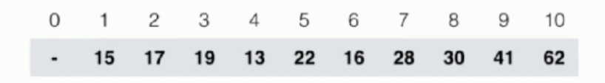

当构建堆之后，索引和系统任务就不再有关联了；如果现在把之前系统任务id为6的优先级找出来，那么这里就很难了，因此引入索引堆来解决这个问题

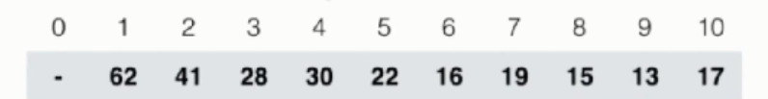

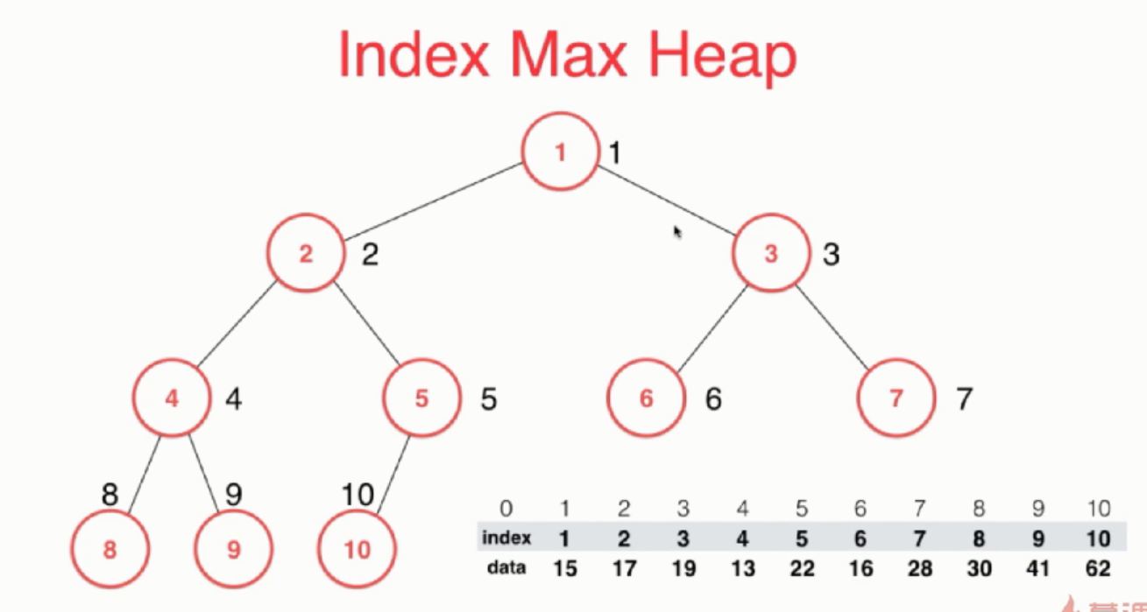

最大索引堆为例，对于索引堆来说，将数据和索引分开存储，

现在每个节点上面写的是索引号，当将这个数组构建成堆之后，就是下面这个样子

对于data来说，没有发生任何改变，真正改变的是index ；这里的index = 10就是堆顶的元素，10指向的data也就是62；他的左孩子和右孩子也就是41和28

这样，构建堆的过程，也就只有索引发生改变

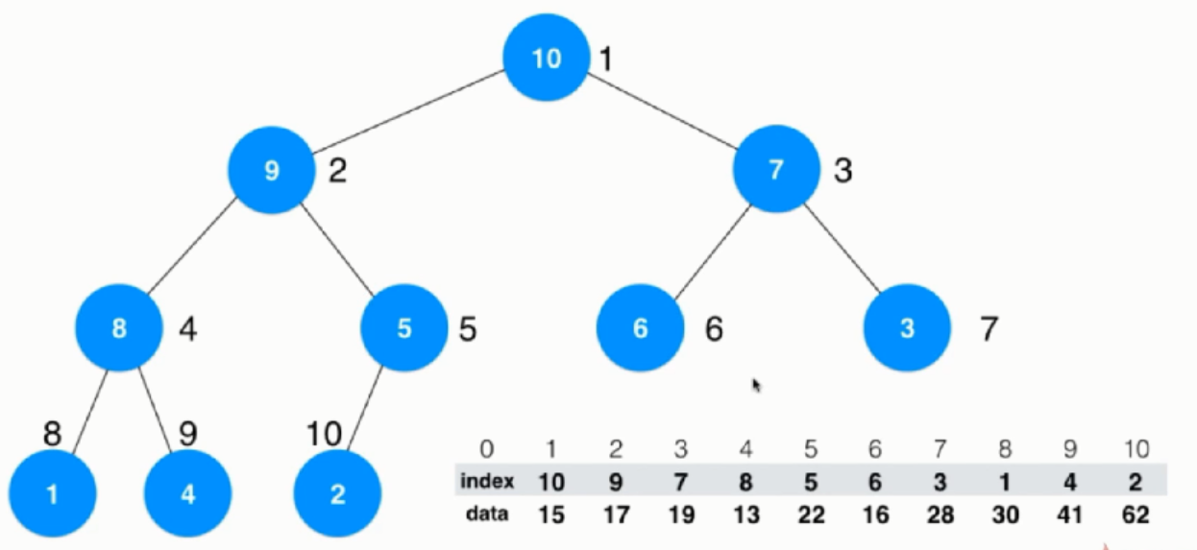

要想创建索引堆，其实思路和之前是一样的，只不过在比较数据的时候，比较的是data的数据，在做元素交换的的时候，交换的是索引

现在的change()时间复杂度是O(n)级别的

## 4-9 索引堆的优化

Change()方法优化

优化的思路，反向查找；

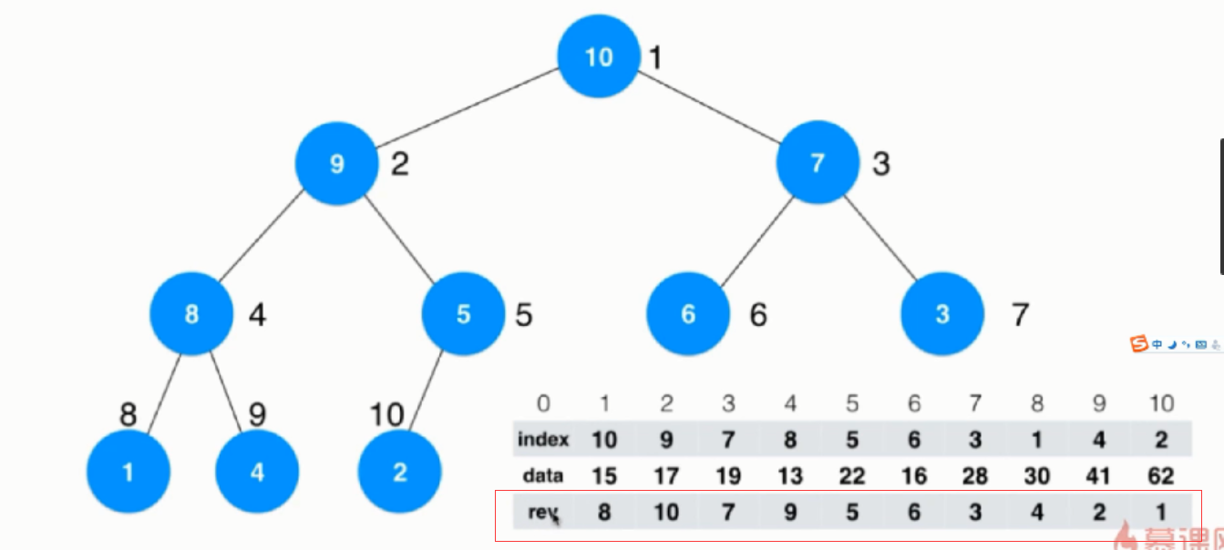

rev[i]表示的是i这个索引，他们数组中的位置

示例：比如说用户把index=4的数据修改了；之后我们需要维护4这个索引在indexes中的位置，我们怎么找打4在堆中的位置呢？我们只需要看一个rev[4]即可，这里是9；因此我们就知道了，在indexes[9]中存储的索引就是4

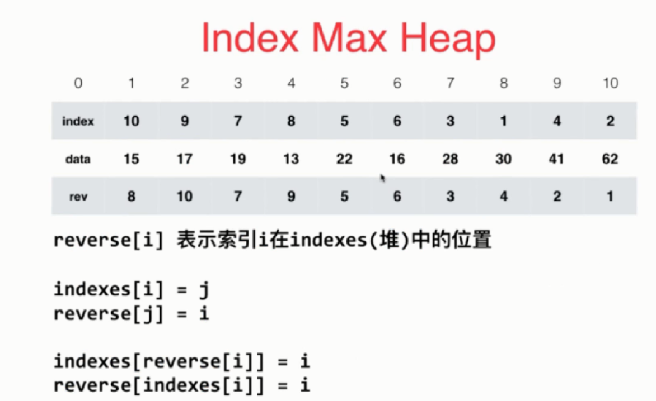

。

## 4-10 和堆相关的其他问题



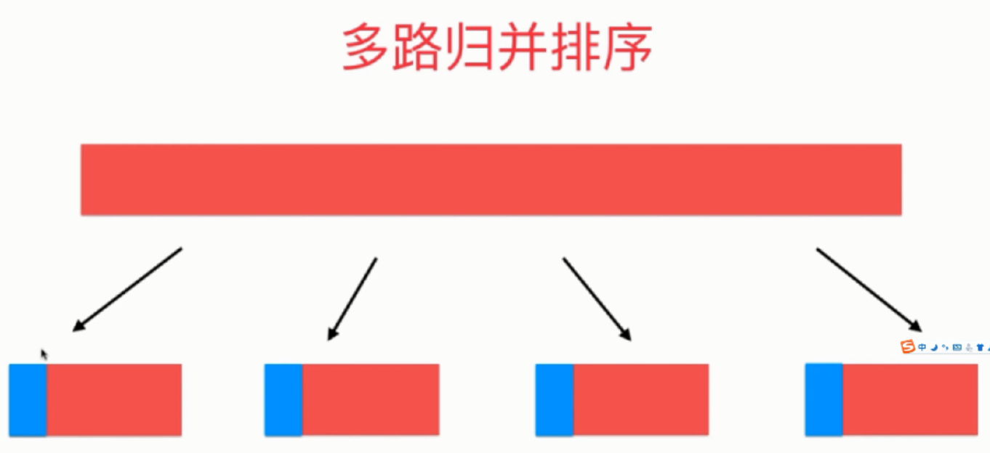

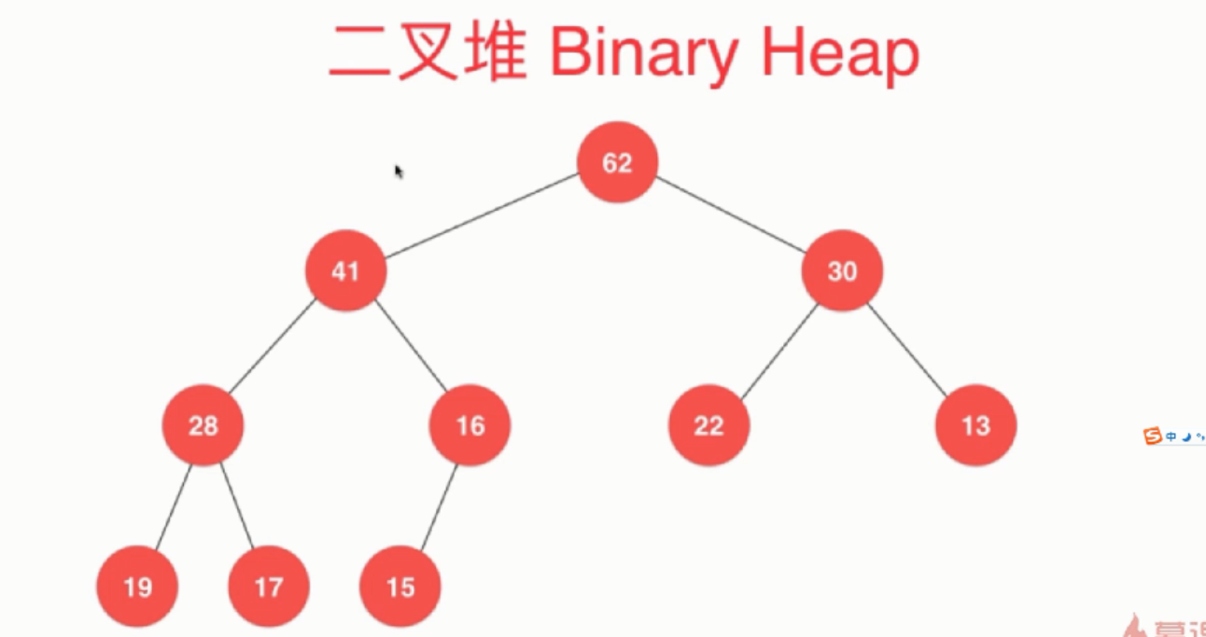

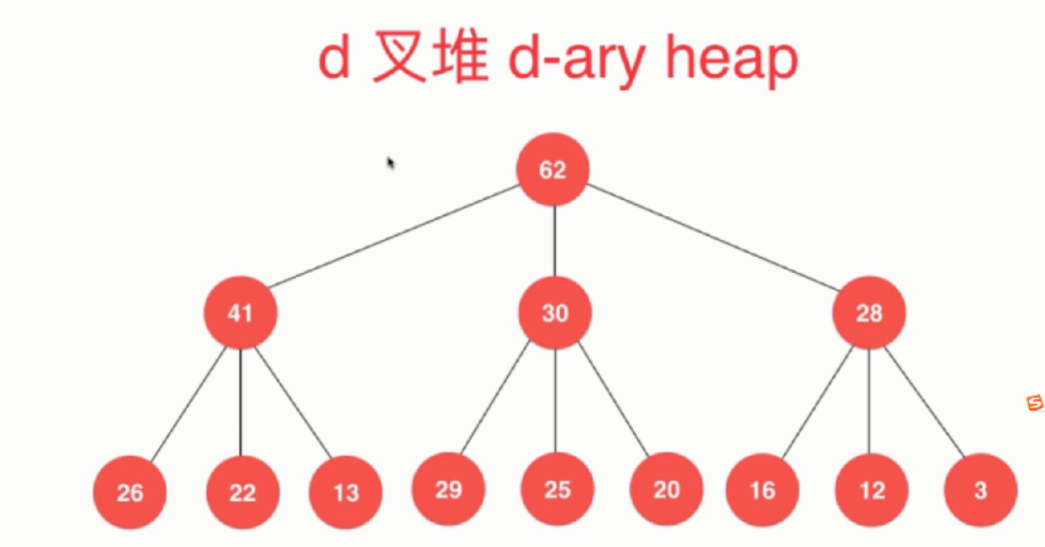

D叉堆，这里是3叉堆

在实际环境中，二叉堆就可以应付大部分情况

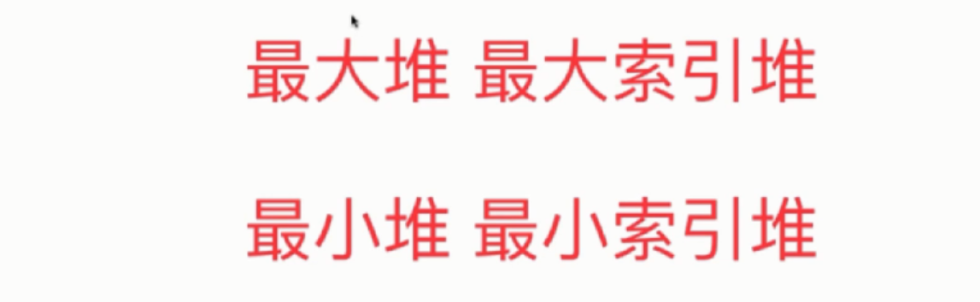

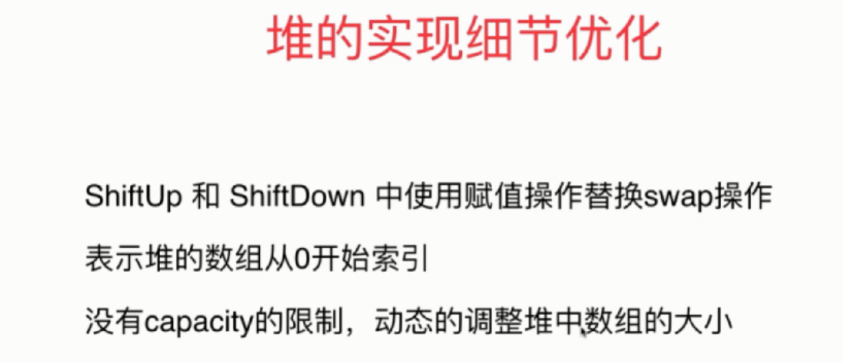

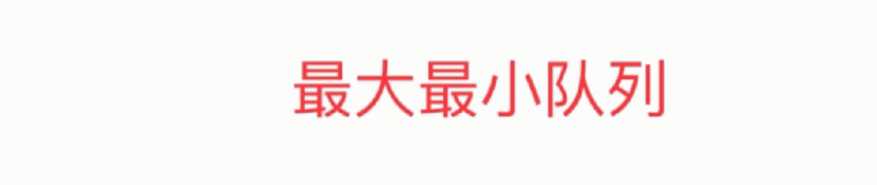

其他堆：

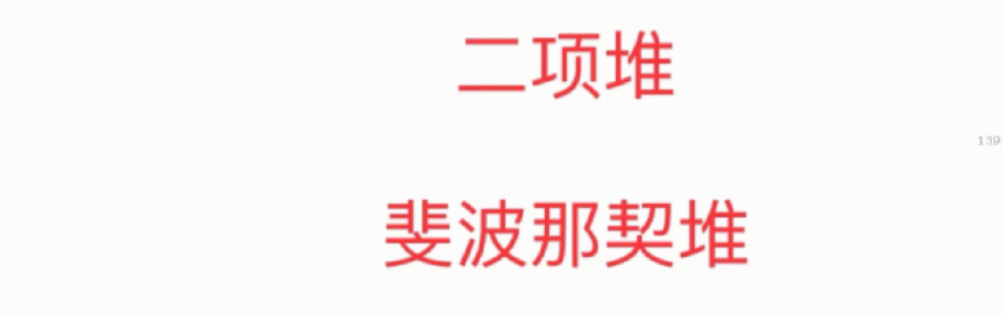

# 第五章：二分搜索树

## 5-1 二分查找法



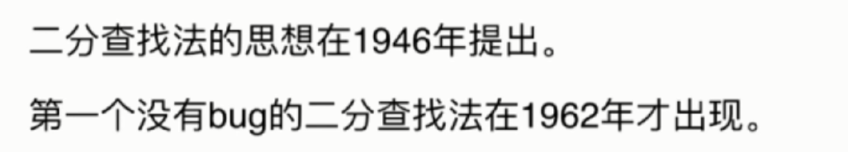

查找问题

// 非递归的二分查找算法

**public** **class** BinarySearch {

**public** **static** **void** main(String[] args) {

**int**[] arr = { 1, 2, 3, 4, 5 };

**int** findData = 1;

**int** low = 0;

**int** high = arr.length - 1;

**while** (low <= high) {

// int mid = (low + high) / 2;

// 为防止极端情况下整形溢出，使用下面的逻辑求出mid

**int** mid = low + (high - low) / 2;

**if** (arr[mid] == findData) {

System.***out***.println("查找成功");

**return**;

} **else** **if** (arr[mid] > findData) {

high = mid - 1;

} **else** {

low = mid + 1;

}

}

System.***out***.println("查找失败");

}

}

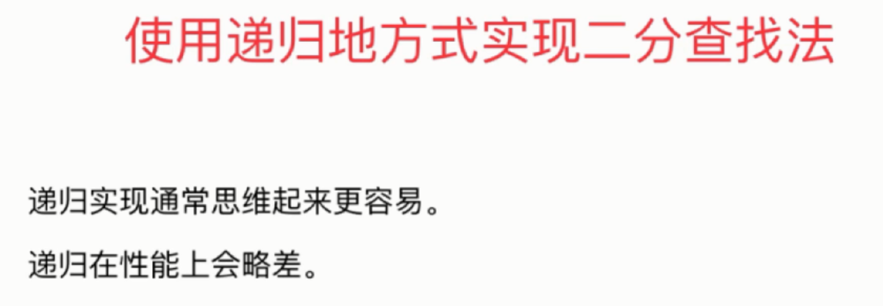

有兴趣的话可以使用递归的方式实现二分查找法

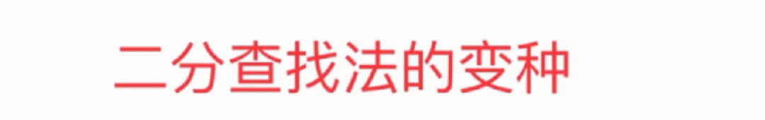

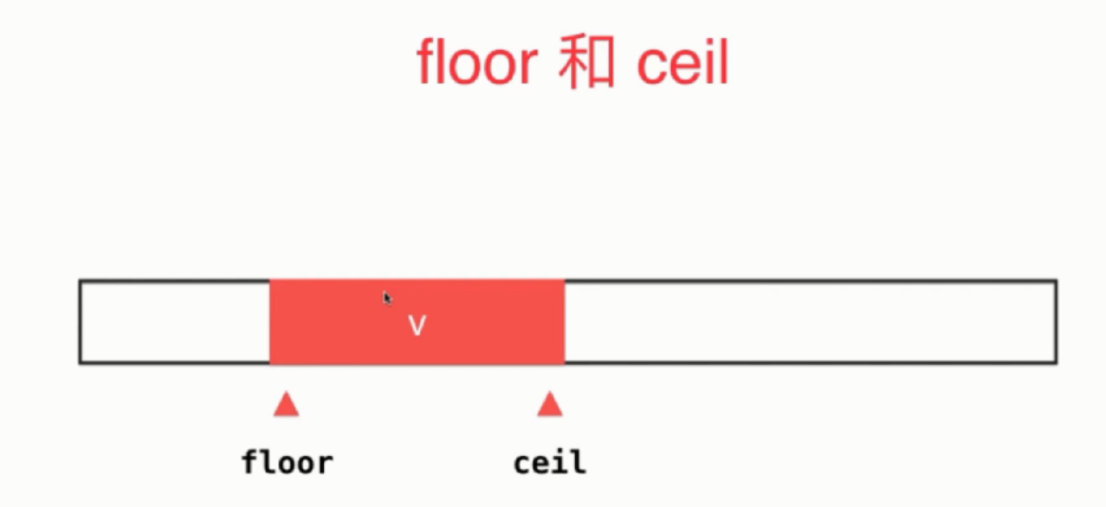

如果查找的元素有重复元素，则floor返回第一个的值，ceil返回最后一个重复元素的值

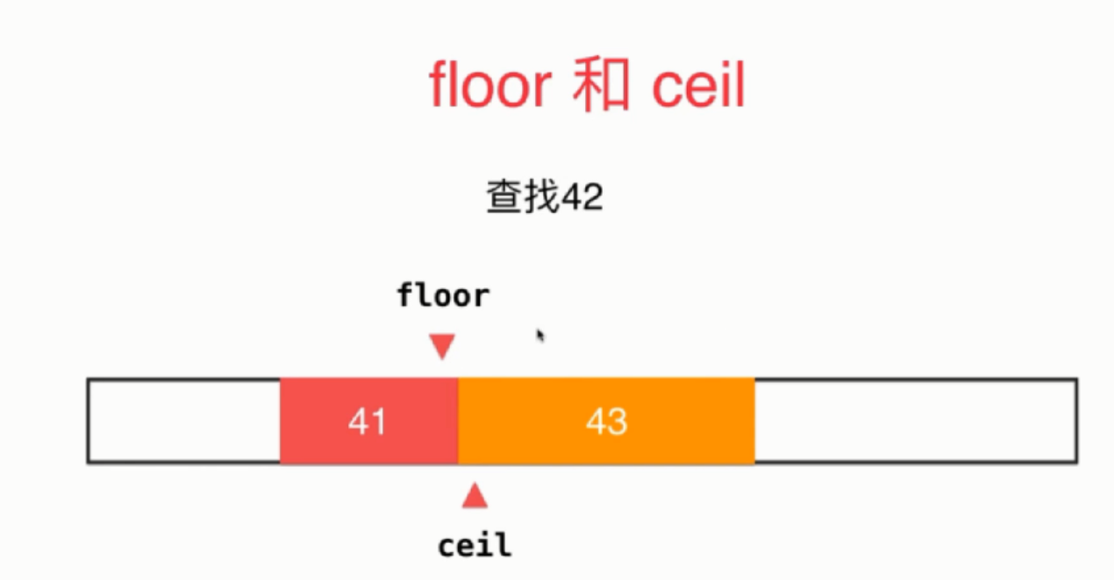

如果查找的元素是42，由于没有42这个元素，则floor返回41，ceil返回43

这里由于时间关系，就不实现floor和ceil函数了

## 5-2 二分搜索树基础

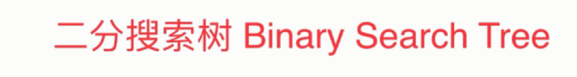

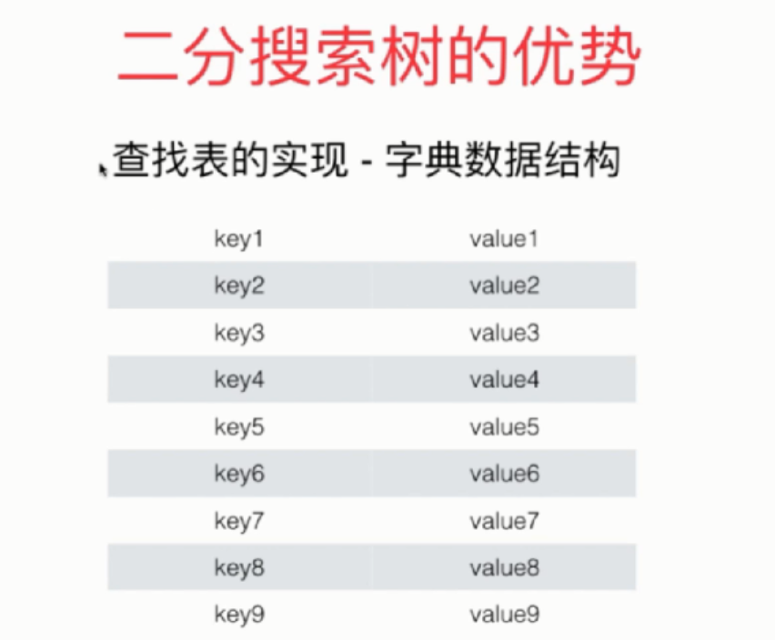

实现查找表，实现查找表最基础的方式就是实现二分搜索树

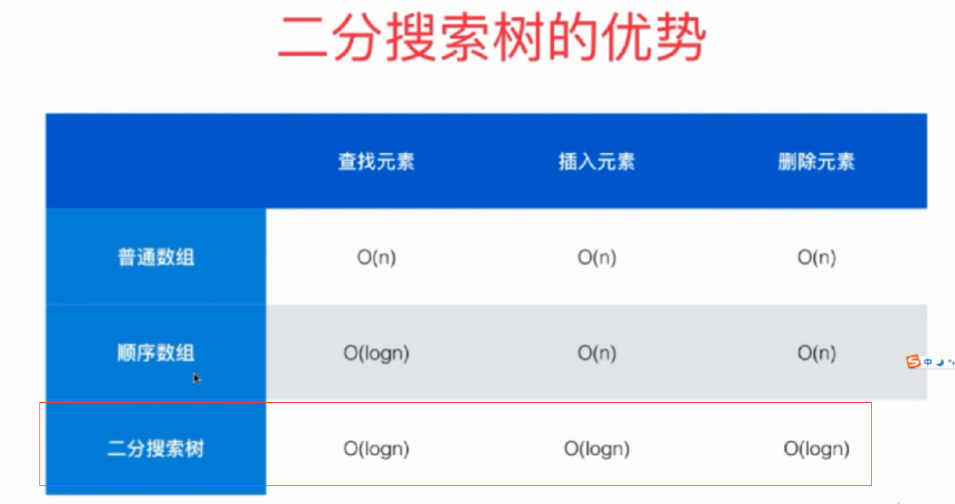

对于顺序数据，查找元素，可以使用二分查找法，所以时间复杂度是O(logn)

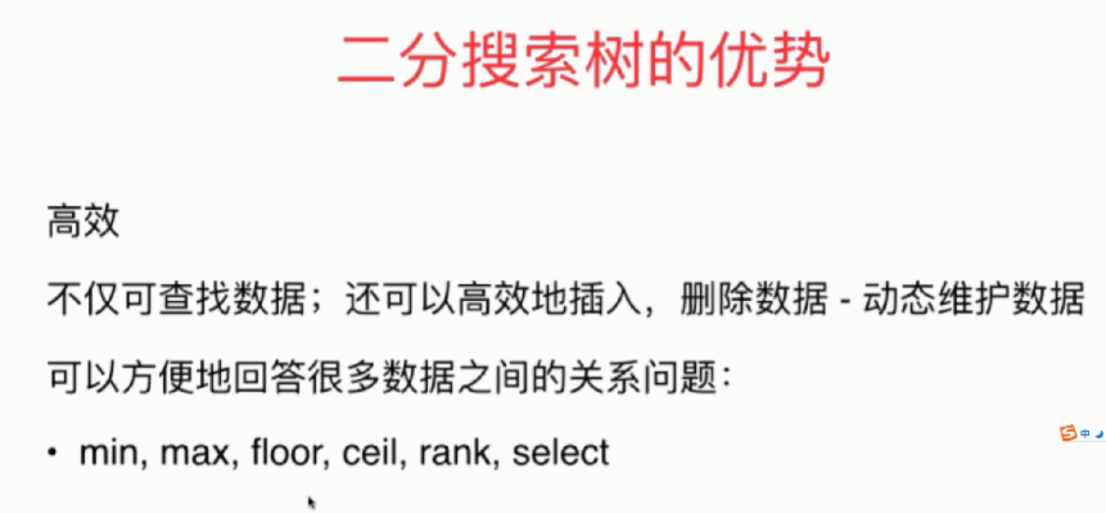

使用二分搜索树，可以轻易的找到最大值、最小值、排名(rank)

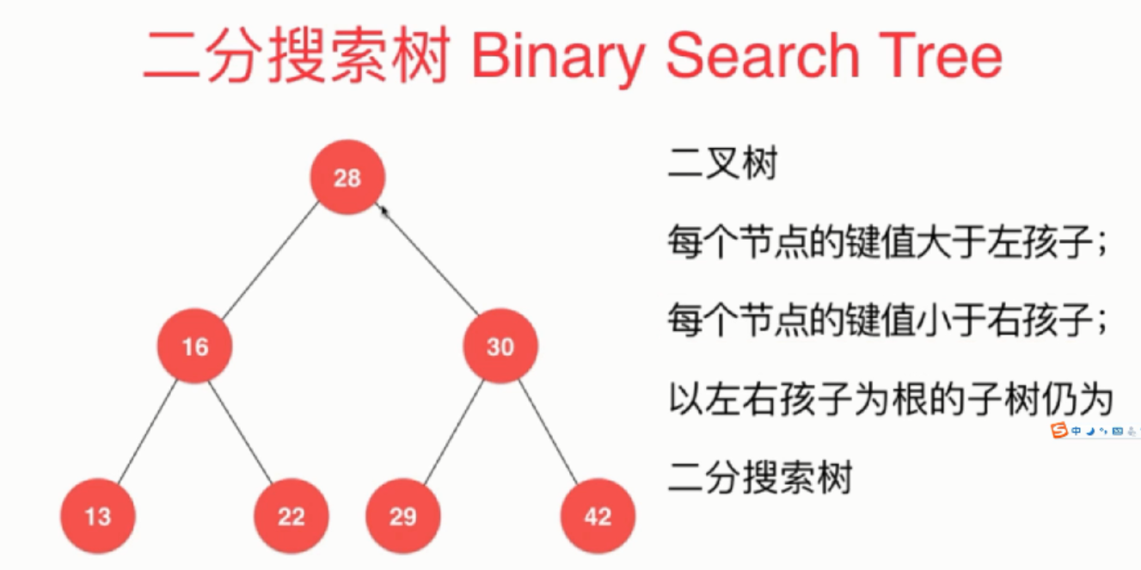

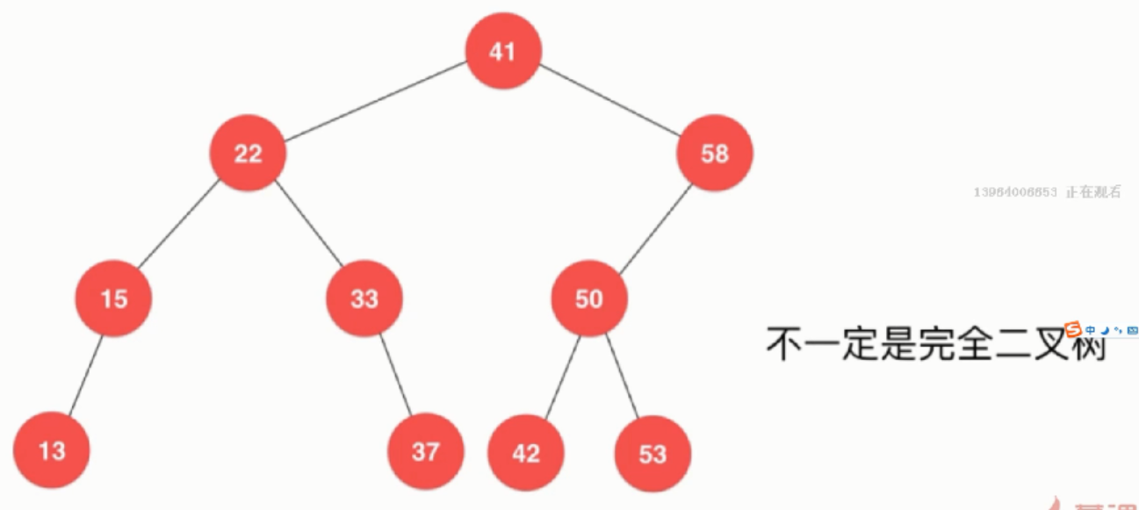

我们在实现堆的时候，就是利用了堆是一颗完全二叉树的特点，所以能将堆用数组来表示

但是由于二分搜索树不一定是完全二叉树，所以用数组表示，并不方便

### Java代码

// 二分搜索树

// 由于Key需要能够进行比较，所以需要extends Comparable<Key>

**public** **class** BST<Key **extends** Comparable<Key>, Value> {

**private** **class** Node {

**private** Key key;

**private** Value value;

**private** Node left, right;

**public** Node(Key key, Value value) {

**this**.key = key;

**this**.value = value;

left = right = **null**;

}

}

Node node; // 根节点

**int** count; // 节点个数

**public** **int** size() {

**return** count;

}

**public** **boolean** isEmpty() {

**return** count == 0;

}

}

## 5-3 二分搜索树的节点插入

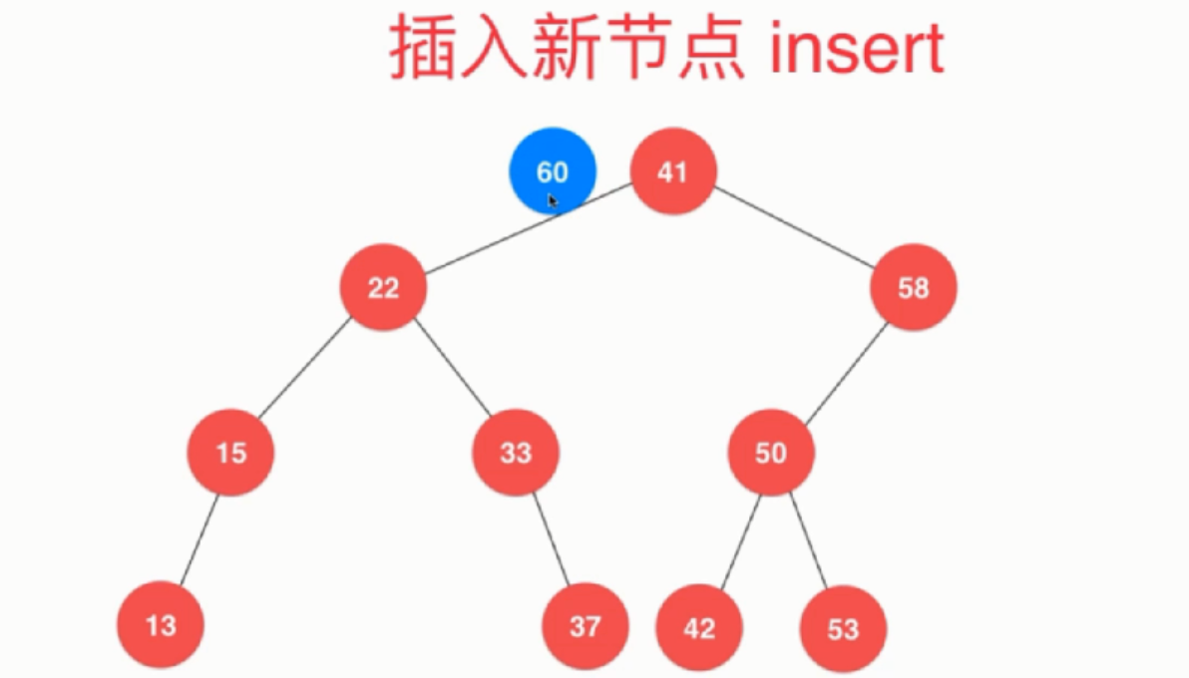

比如插入元素60

先将60和41比较，由于60 > 41，所以60将会插入41的右侧

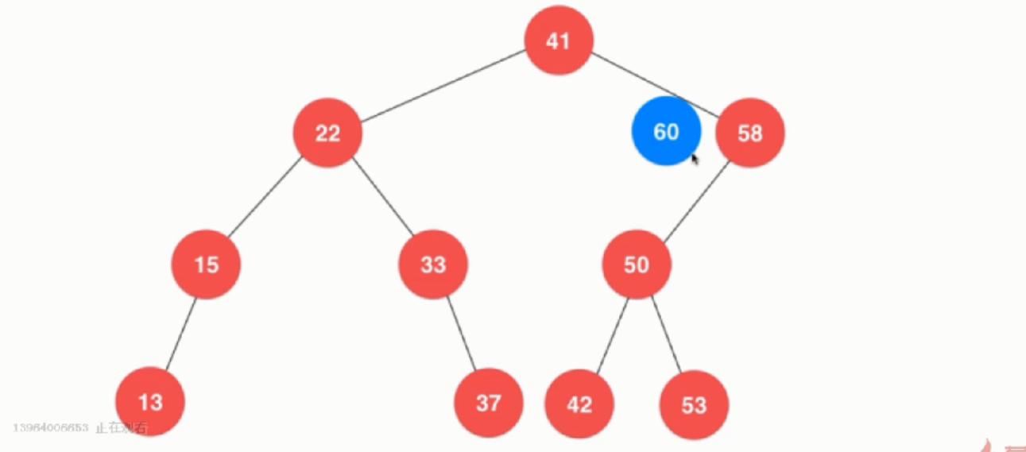

之后，再讲60和41的左边的第一个元素58比较, 由于60 > 58，所以60插入到58的右侧

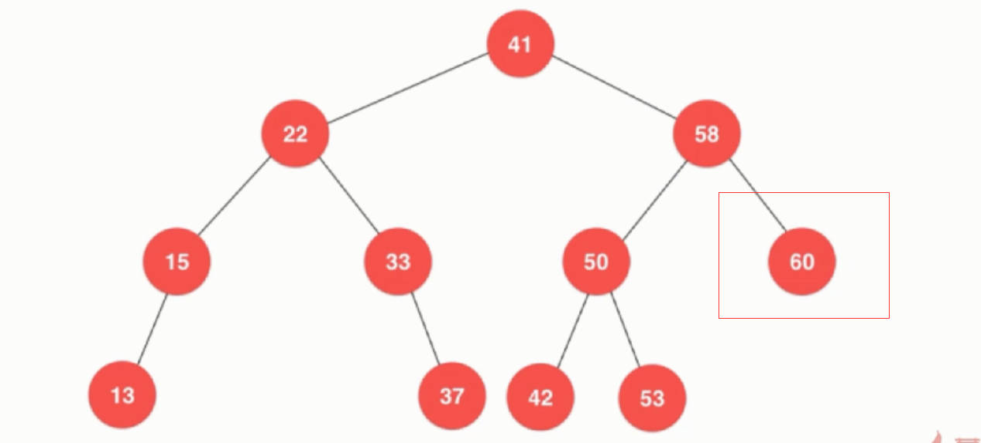

由于58的右侧为空，元素就插入到这里，到此插入完成

特殊情况，如果插入的元素，已经存在

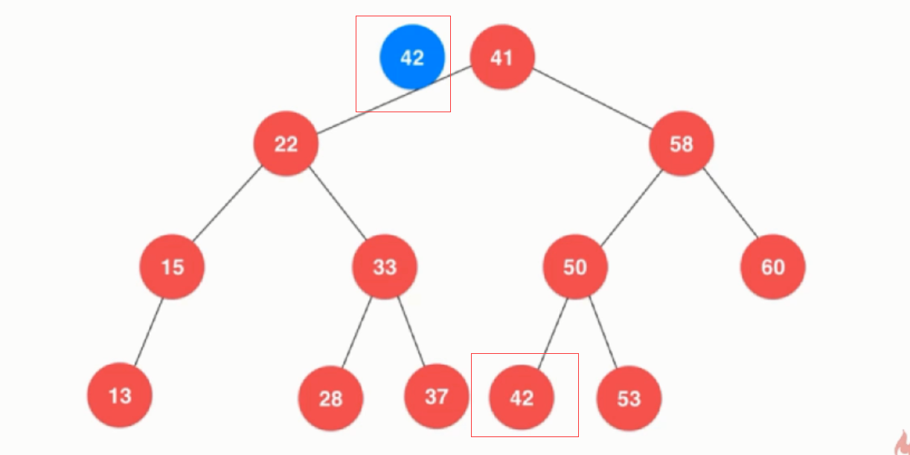

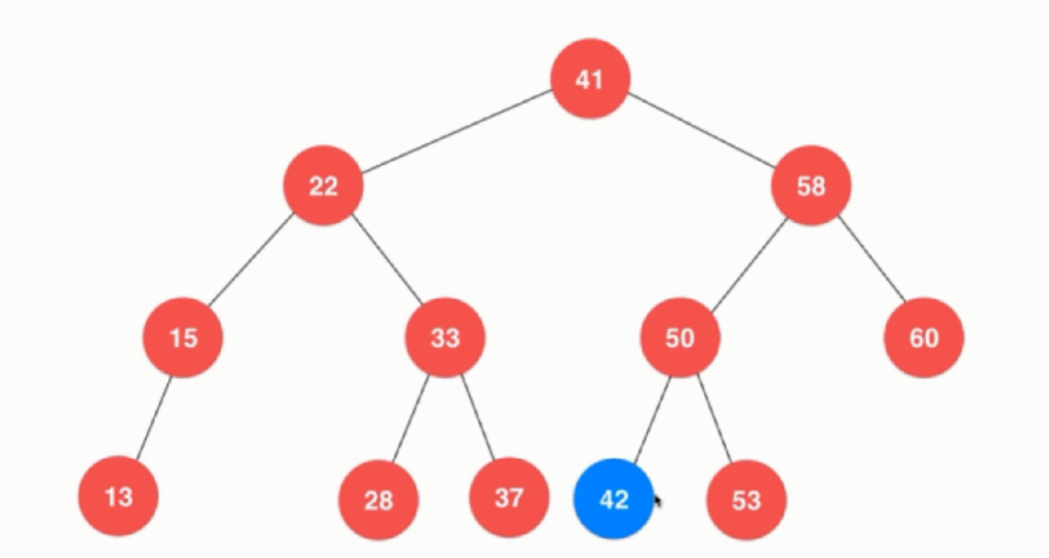

由于42已经存在，此时应该做更新操作，即覆盖原来42的数据

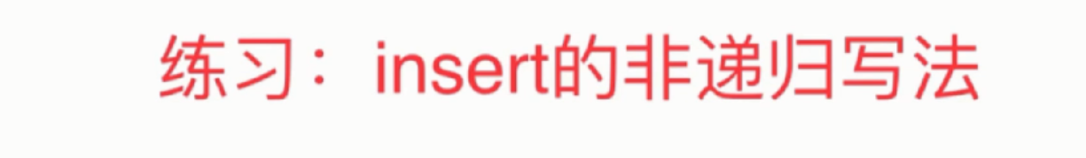

### Java代码

// 我的答案

**public** **void** insert(Key item, Value value) {

Node newNode = **new** Node(item, value);

**if** (root == **null**) {

root = newNode;

} **else** {

addItem(root, newNode);

}

}

**public** **void** addItem(Node root, Node newNode) {

**if** (root.key.compareTo(newNode.key) > 0) { // 小于根节点，则进入左子树

**if** (root.left == **null**) { // 左子树为空，直接插入，操作完毕

root.left = newNode;

} **else** { // 继续进入左子树，寻找插入的位置

addItem(root.left, newNode);

}

} **else** { // 大于跟节点，进入右子树

**if** (root.right == **null**) { // 右子树为空，直接插入，操作完毕

root.right = newNode;

} **else** { // 继续进入右子树，寻找插入的位置

addItem(root.right, newNode);

}

}

}

// 波波老师的答案

// 向以node为根的二分搜索树中, 插入节点(key, value), 使用递归算法

// 返回插入新节点后的二分搜索树的根

**private** Node insert(Node node, Key key, Value value) {

**if** (node == **null**) { // 根节点为空

count++;

**return** **new** Node(key, value);

}

**if** (key.compareTo(node.key) == 0)

node.value = value;

**else** **if** (key.compareTo(node.key) < 0)

node.left = insert(node.left, key, value);

**else** // key > node->key

node.right = insert(node.right, key, value);

**return** node;

}

## 5-4 二分搜索树的查找

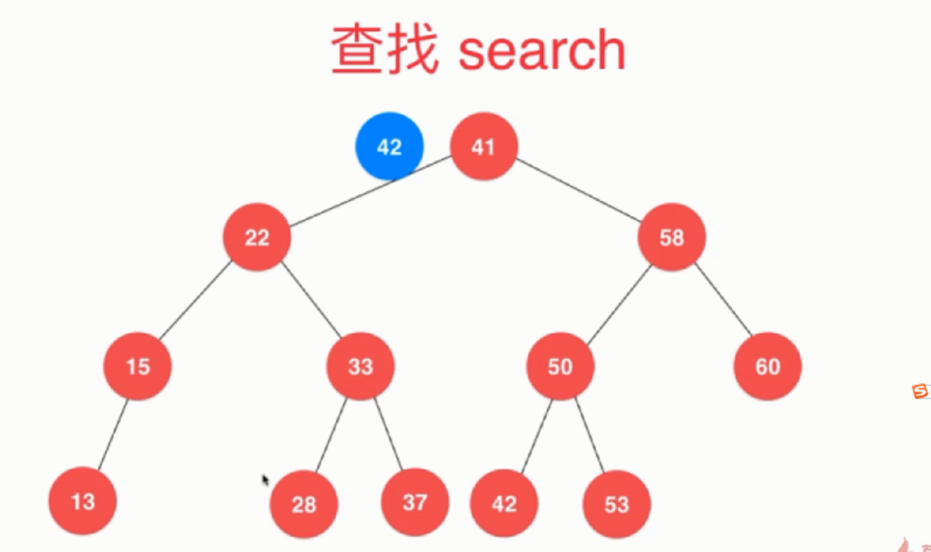

查找成功的情况

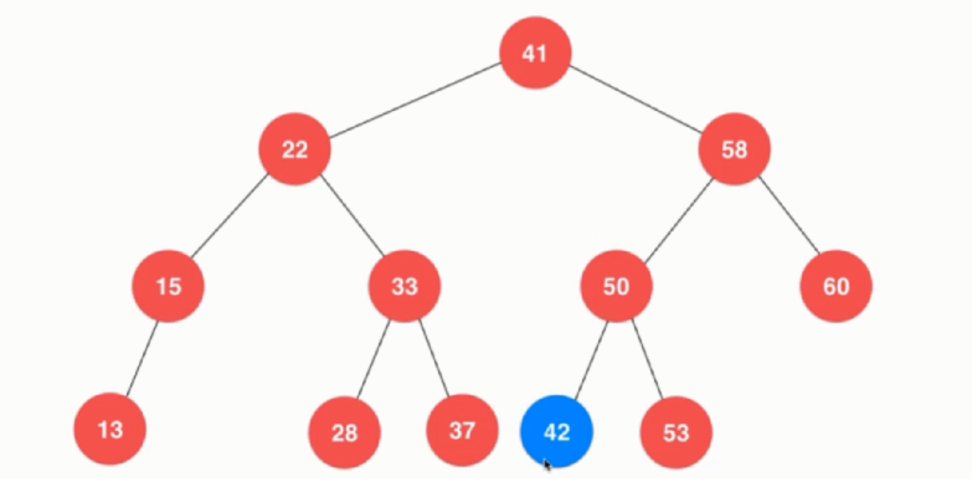

查找失败的情况

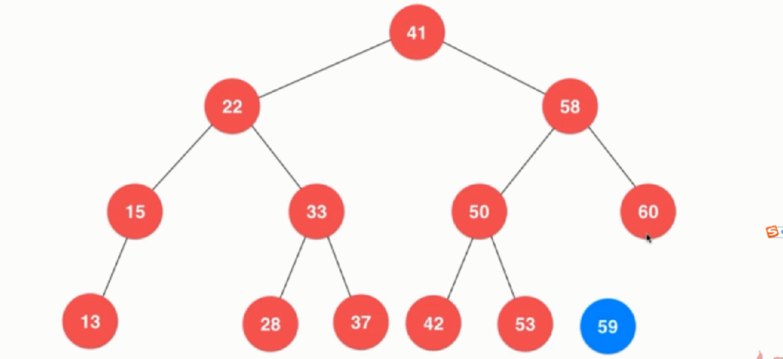



### Java代码

// 我的答案

**public** Node search(Key key) {

Node temp = root;

Node findNode = **null**;

**while** (**true**) {

**if** (temp == **null**) { // 查找失败

**break**;

}

**if** (temp.key == key) { // 查找成功

findNode = temp;

**break**;

} **else** **if** (temp.key.compareTo(key) < 0) { // 如果查找key大于跟节点，进入右子树查找

temp = temp.left;

} **else** { // 进入左子树查找

temp = temp.right;

}

}

**return** findNode;

}

// bobo老师的答案

**public** Node search2(Node node, Key key) {

**if** (node == **null**) {

**return** **null**;

}

**if** (node.key.equals(key)) {

**return** node;

} **else** **if** (node.key.compareTo(key) > 0) {

**return** search2(node.left, key);

} **else** {

**return** search2(node.right, key);

}

}

## 5-5 二分搜索树的遍历(深度优先遍历)

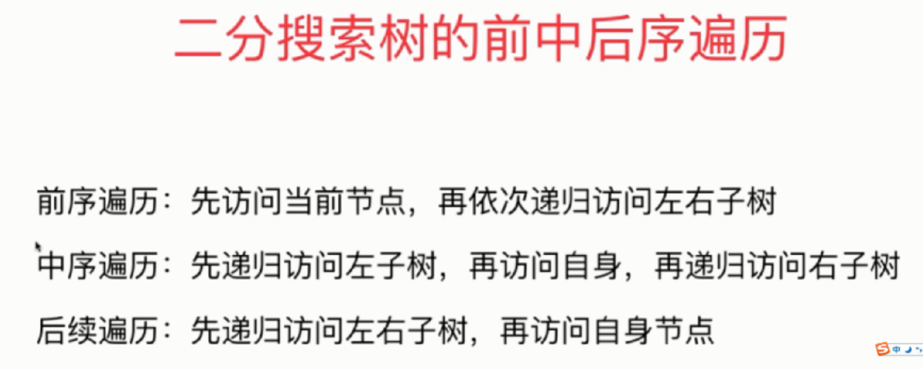

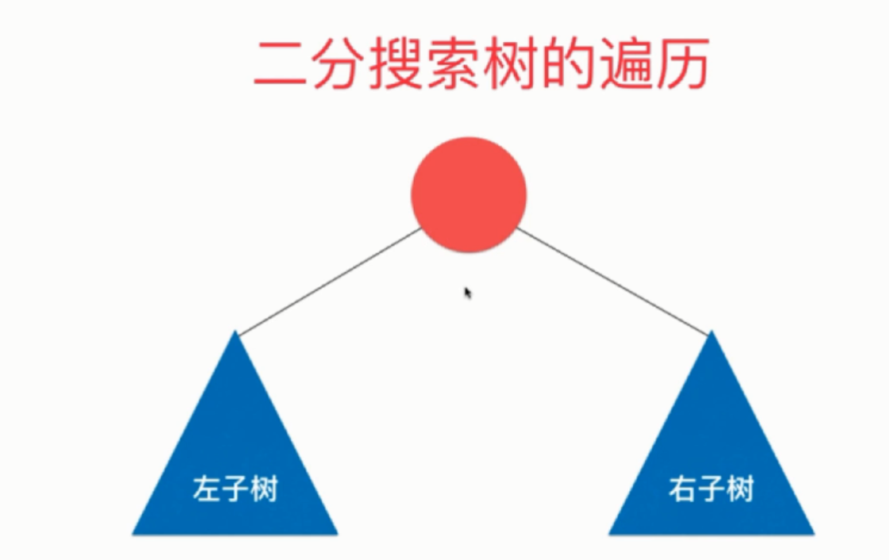

### Java代码

// 对以node为根的二叉搜索树进行前序遍历, 递归算法

**private** **void** preOrder(Node node){

**if**( node != **null** ){

System.***out***.println(node.key);

preOrder(node.left);

preOrder(node.right);

}

}

// 对以node为根的二叉搜索树进行中序遍历, 递归算法

**private** **void** inOrder(Node node){

**if**( node != **null** ){

inOrder(node.left);

System.***out***.println(node.key);

inOrder(node.right);

}

}

// 对以node为根的二叉搜索树进行后序遍历, 递归算法

**private** **void** postOrder(Node node){

**if**( node != **null** ){

postOrder(node.left);

postOrder(node.right);

System.***out***.println(node.key);

}

}

## 5-6 层序遍历(广度优先遍历)

前序、中序、后续 都是深度优先遍历

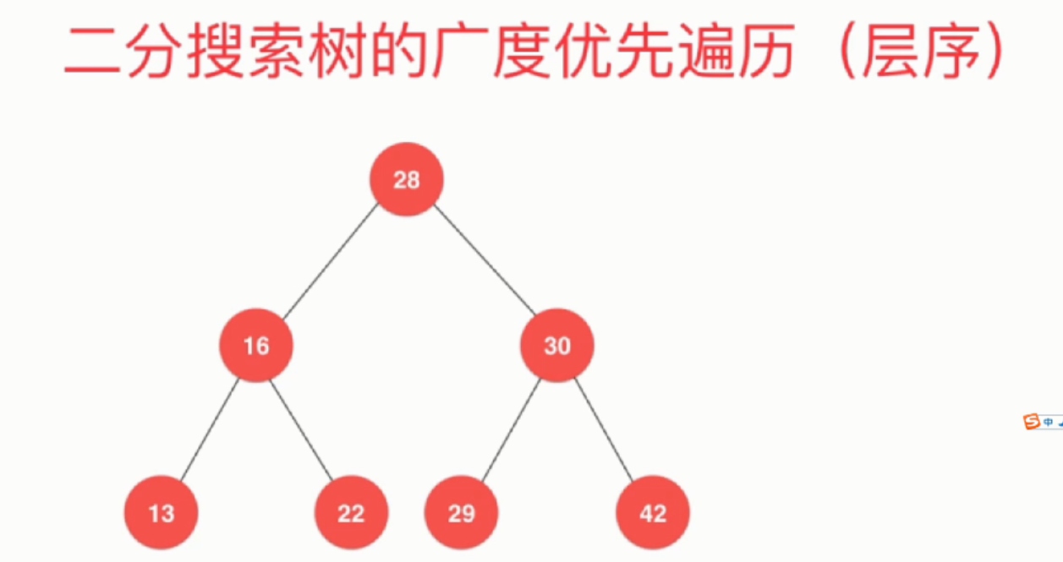

二叉搜索树的广度优先遍历，其实就是层序遍历

二叉树的前、中、序、层遍历复杂度都是O(n)，每个节点只访问了一次，是非常高效的

### Java代码

// 层序遍历

**public** **void** levelOrder() {

**if**(root == **null**){

**return**;

}

// 我们使用LinkedList来作为我们的队列

Queue<Node> queue = **new** LinkedList<>();

queue.offer(root); // 首先，将根元素放入队列中

**while** (!queue.isEmpty()) {

// 依次将元素，左孩子，右孩子入队列

Node root = queue.poll(); // 取出跟元素，之后将其左右孩子放入队列中

System.***out***.print(root.key + " ");

**if** (root.left != **null**)

queue.add(root.left);

**if** (root.right != **null**)

queue.add(root.right);

}

}

## 5-7 删除最大值，最小值

二分搜索树中最难的操作就是删除节点

最简单的情况

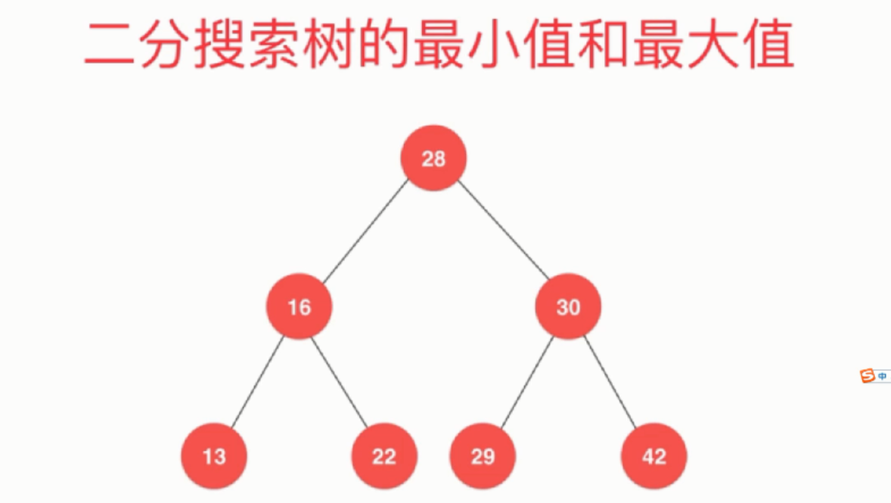

最小值：13

最大值：42

可以从根节点，找到最左边的孩子和最右边的孩子

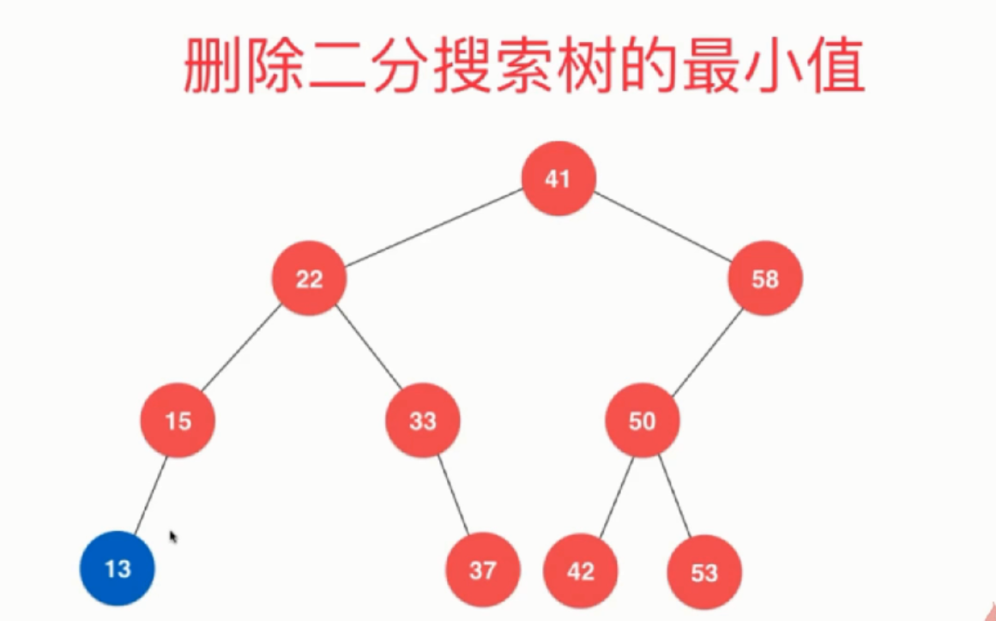

由于13没有孩子节点，则直接删除即可

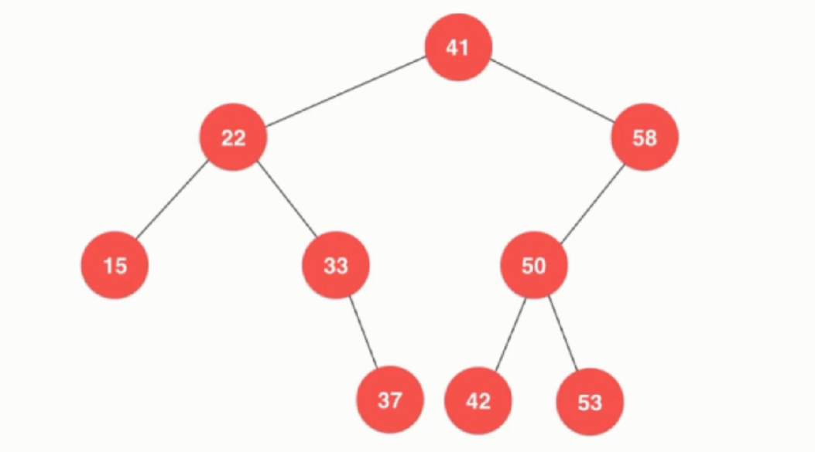

复杂的删除情况，这里还是删除最小值

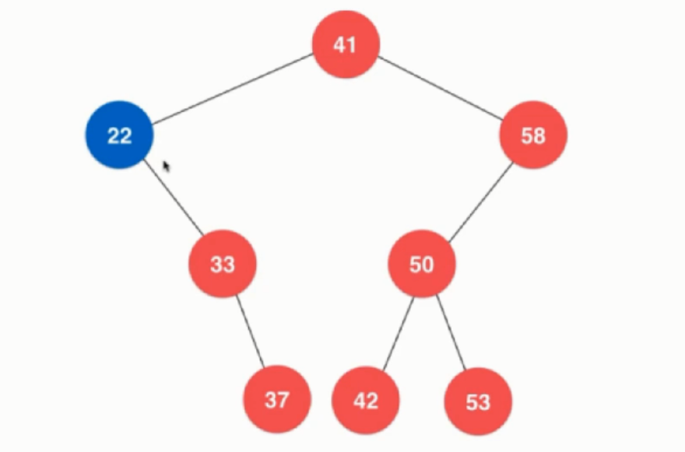

由于最小元素22有右孩子，没有左孩子，则右孩子替代其位置即可

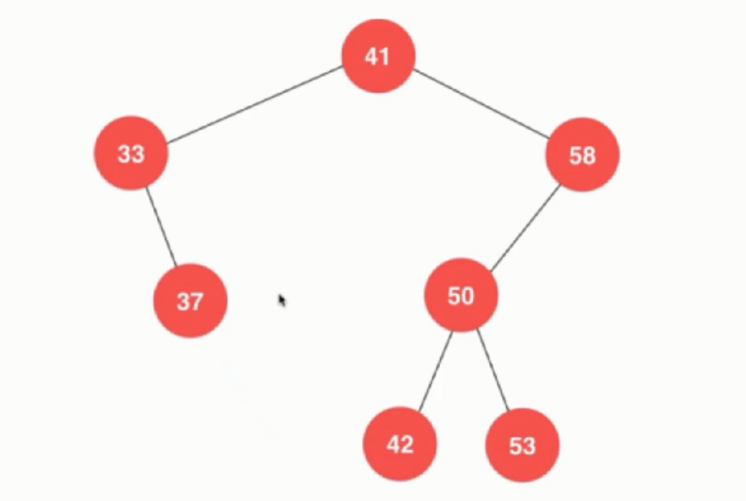

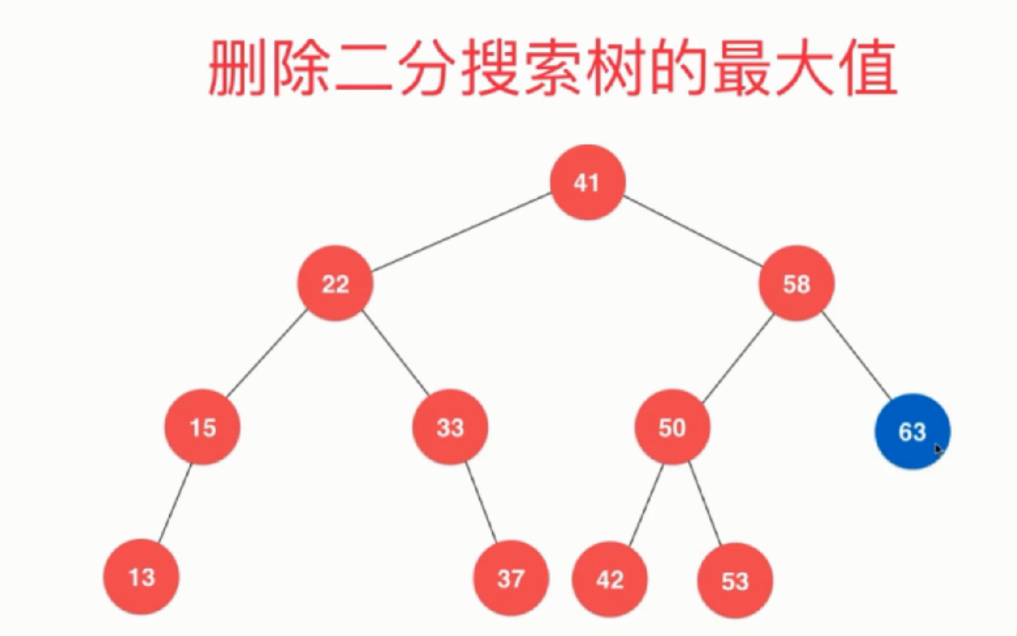

由于63没有孩子节点，直接删除即可

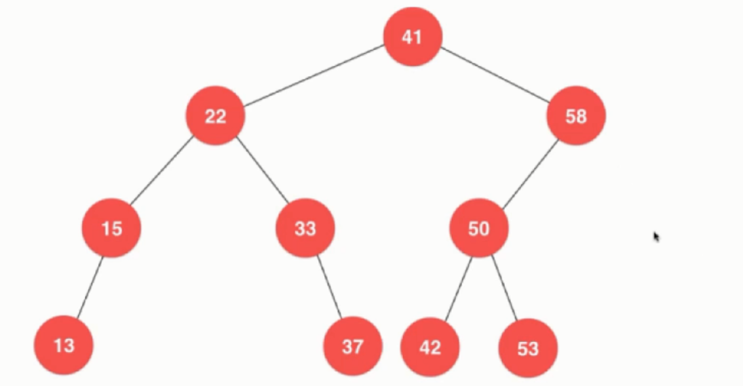

复杂的问题

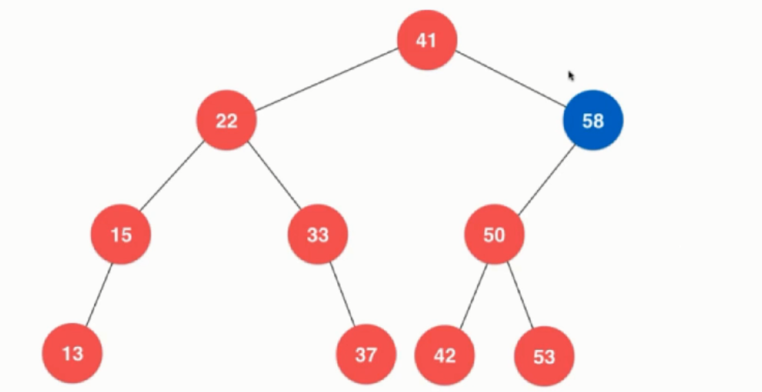

由于最大元素58有左孩子，删除58之后，怎么办呢？

由于他的左孩子依然是一颗二分搜索树，50代替原来58的位置即可

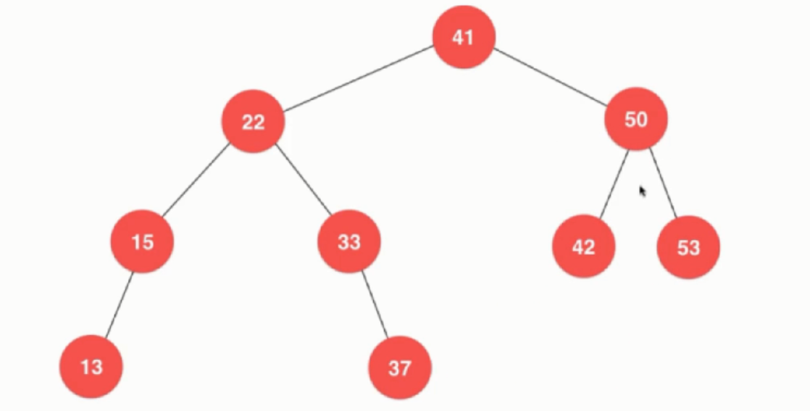

### Java代码

// 删除掉以node为根的二分搜索树中的最小节点

// 返回删除节点后新的二分搜索树的根

**private** Node removeMin(Node node) {

**if** (node.left == **null**) {

Node rightNode = node.right;

node.right = **null**;

count--;

**return** rightNode;

}

node.left = removeMin(node.left);

**return** node;

}

// 删除掉以node为根的二分搜索树中的最大节点

// 返回删除节点后新的二分搜索树的根

**private** Node removeMax(Node node) {

**if** (node.right == **null**) {

Node leftNode = node.left;

node.left = **null**;

count--;

**return** leftNode;

}

node.right = removeMax(node.right);

**return** node;

}

## 5-8 二分搜索树节点的删除

最小值元素，最多有右孩子

最大值元素，做多有左孩子

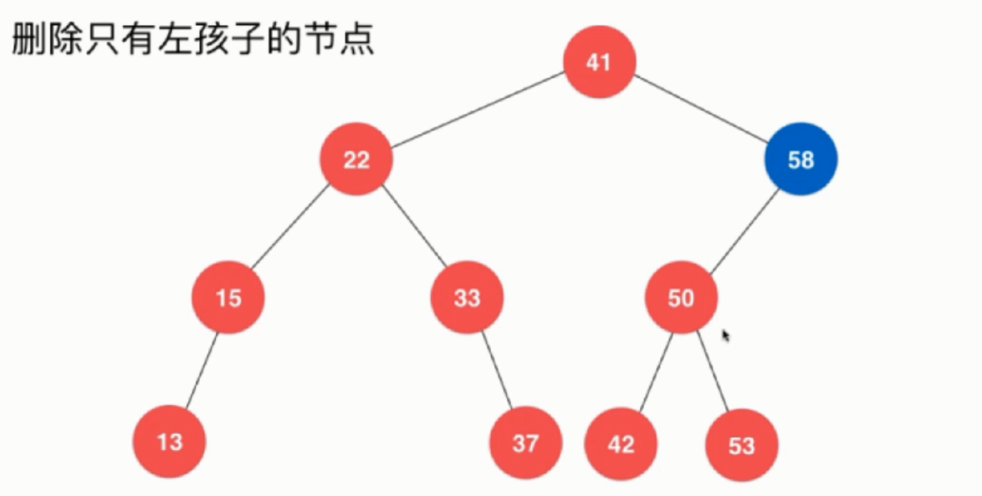

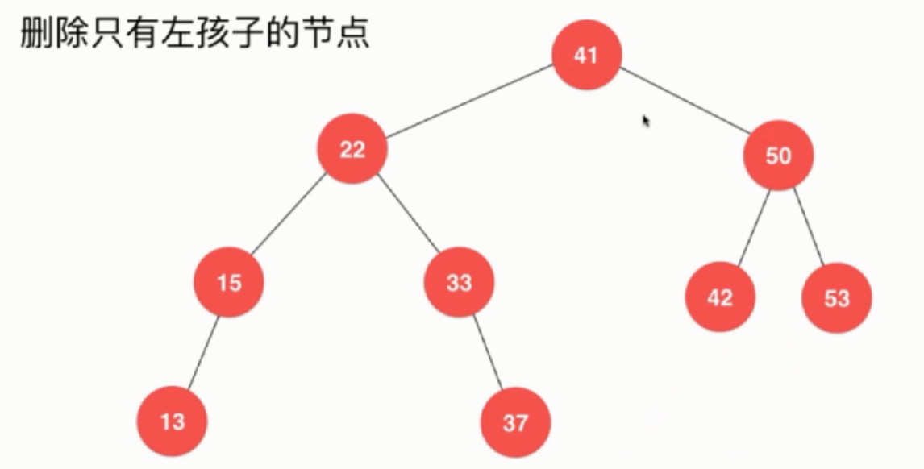

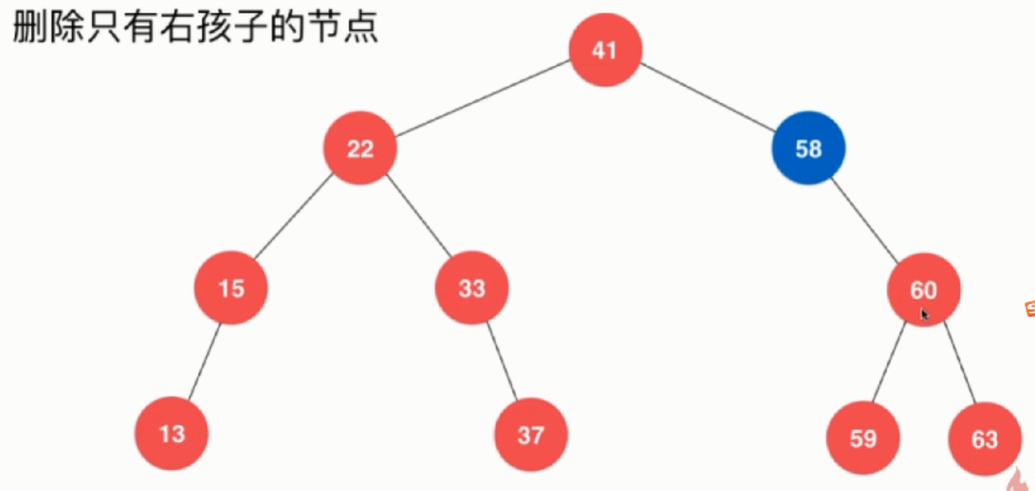

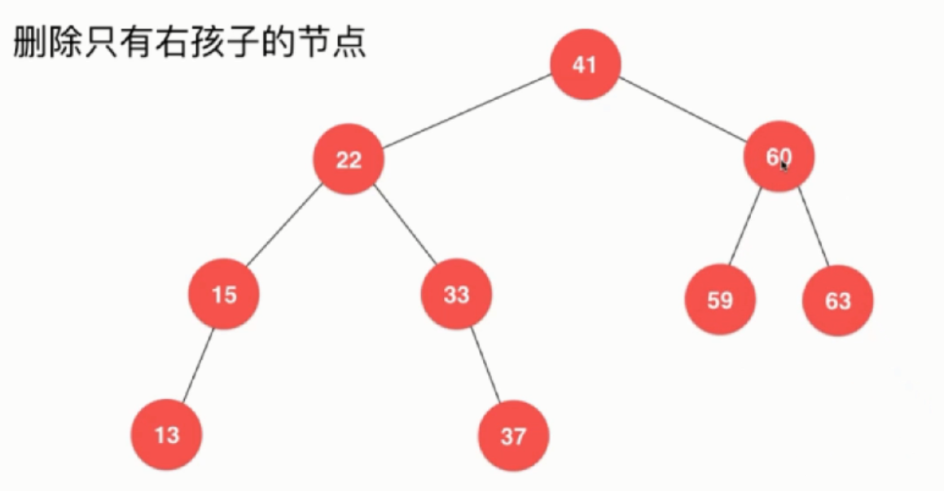

由上可知，删除只有一个孩子节点的元素，是简单的

最难的删除情况：

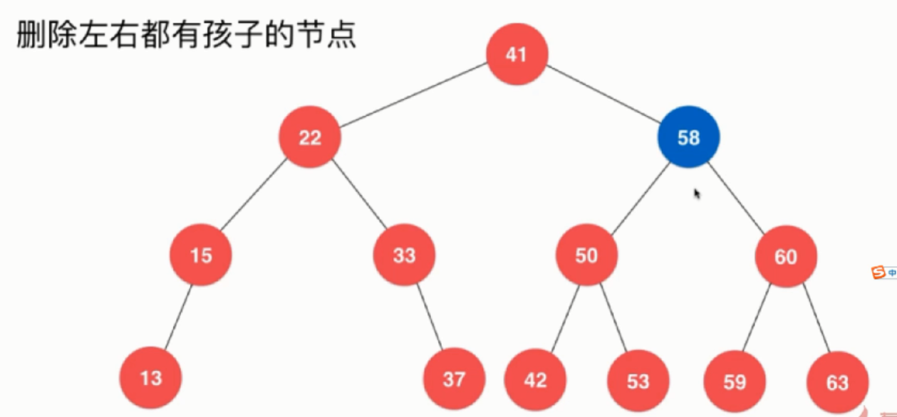

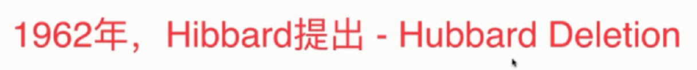

删除的算法叫Hubbard Deletion

删除节点58，就需要有一个元素来代替58，这个节点既不是58的左孩子，也不是右孩子；

这个节点，应该是58右孩子的最小值，即这里的59

为什么是右孩子的最小元素呢？

根据二分搜索树的定义，58元素所在的位置，其值大于左孩子所有元素，小于右孩子元素；

而右孩子最小元素刚好满足这个特点

找到59之后，先把59的节点从原来的子树删除

然后将59元素的左子树指向原来58的左子树

将59元素的右子树指向原来58的右子树

然后将原来的58元素删除

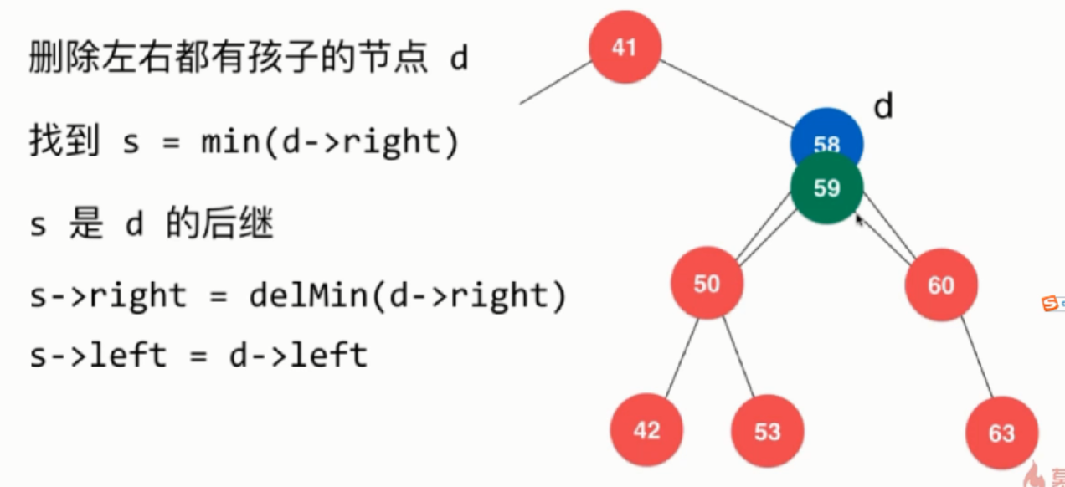

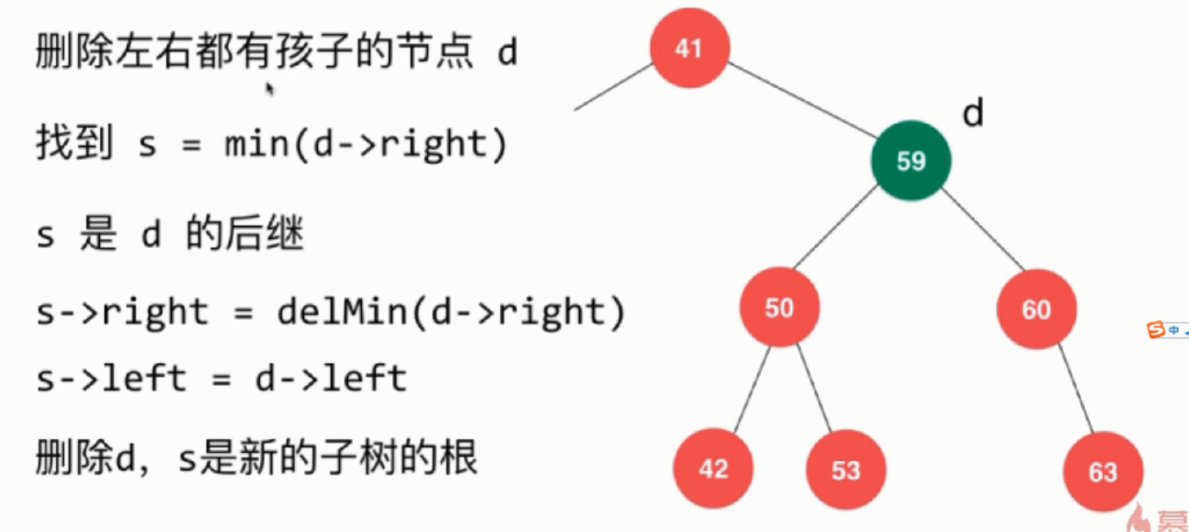

另一种删除方式

即可以找到59的左子树的最大元素53，这个元素依然满足大于左子树，小于右子树的条件

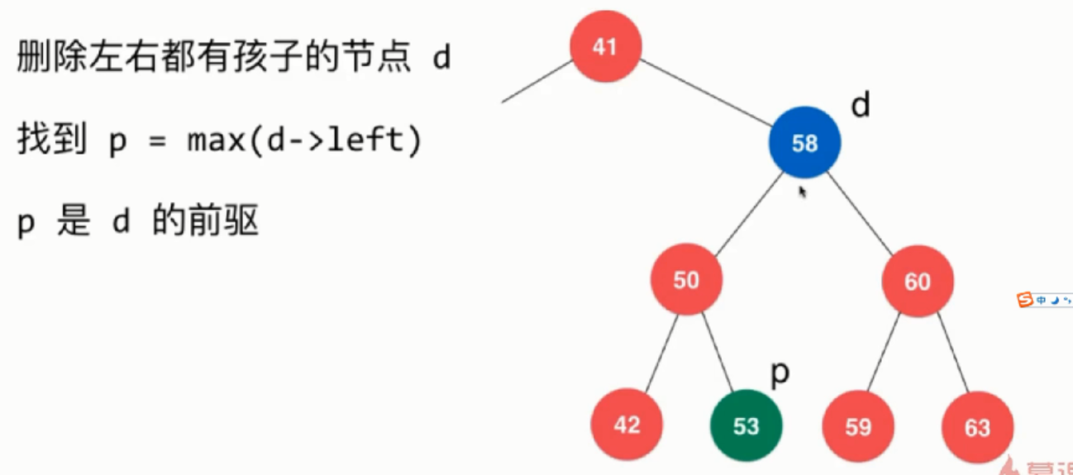



可以看出，在二分搜索树中删除任意一个节点，也是非常高效的

### Java代码

// 删除掉以node为根的二分搜索树中键值为key的节点, 递归算法

// 返回删除节点后新的二分搜索树的根

Node remove(Node node, Key key) {

**if** (node == **null**)

**return** **null**;

**if** (key.compareTo(node.key) < 0) {

node.left = remove(node.left, key);

**return** node;

} **else** **if** (key.compareTo(node.key) > 0) {

node.right = remove(node.right, key);

**return** node;

} **else** { // key == node->key

// 待删除节点左子树为空的情况

**if** (node.left == **null**) {

Node rightNode = node.right;

node.right = **null**;

count--;

**return** rightNode;

}

// 待删除节点右子树为空的情况

**if** (node.right == **null**) {

Node leftNode = node.left;

node.left = **null**;

count--;

**return** leftNode;

}

// 待删除节点左右子树均不为空的情况

// 找到比待删除节点大的最小节点, 即待删除节点右子树的最小节点

// 用这个节点顶替待删除节点的位置

Node successor = **new** Node(minimum(node.right));

count++;

// 这里返回的就是node.right

successor.right = removeMin(node.right);

successor.left = node.left;

node.left = node.right = **null**;

count--;

**return** successor;

}

}

// 返回以node为根的二分搜索树的最小键值所在的节点

**private** Node minimum(Node node) {

**if** (node.left == **null**)

**return** node;

**return** minimum(node.left);

}

## 5-9 二分搜索树的顺序性

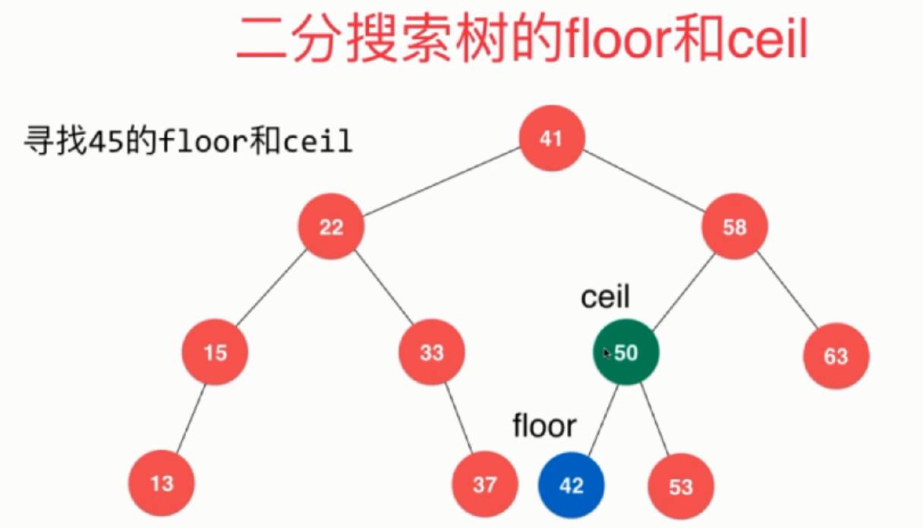

如果寻找的元素是41，那么这个元素的floor和ceil就是41本身

如果寻找的元素是64，由于64比最大值大，所以ceil就没有了

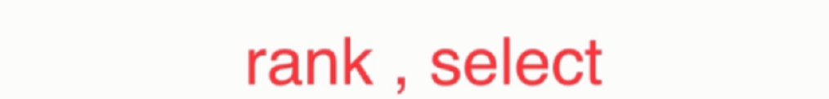

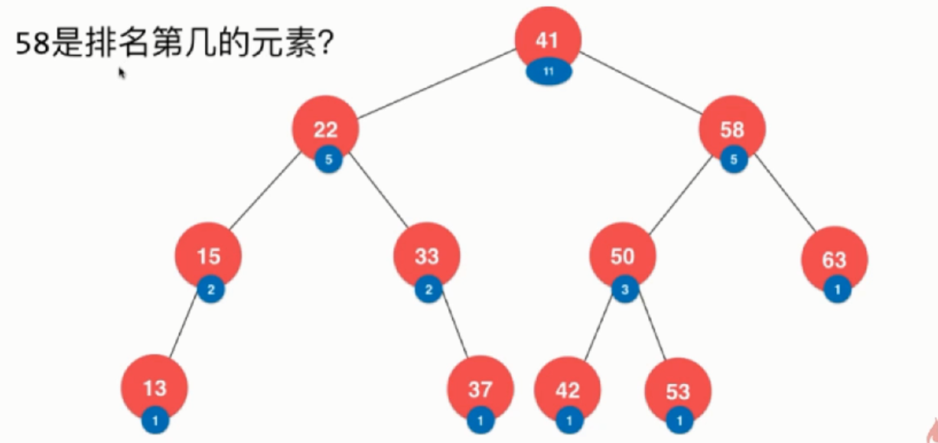

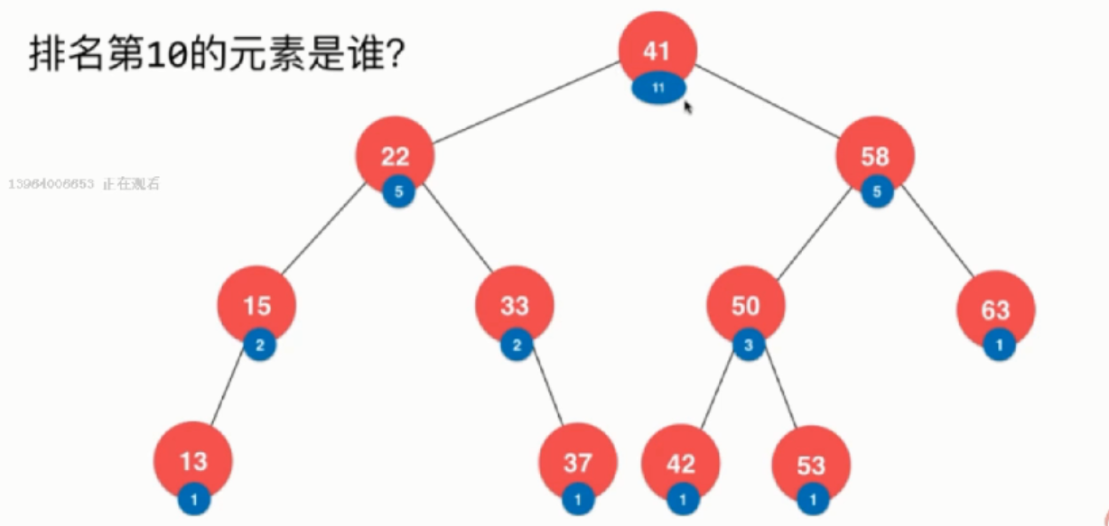

难点在于，insert和remove的时候同时维护阈值

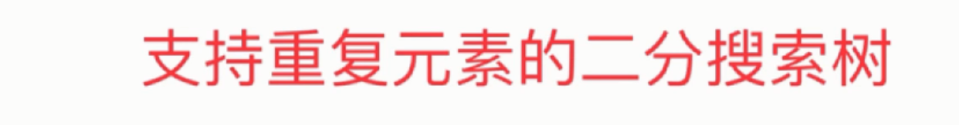

之前我们实现的二叉树，是不支持重复元素的

可把元素的左孩子是支持小于等于该元素的；但是如果有大量的重复元素时，这样做空间不够节省，为此，我们可以通过更改node的结构来完成这个任务；每个node添加一个count来表示这个元素有多少个

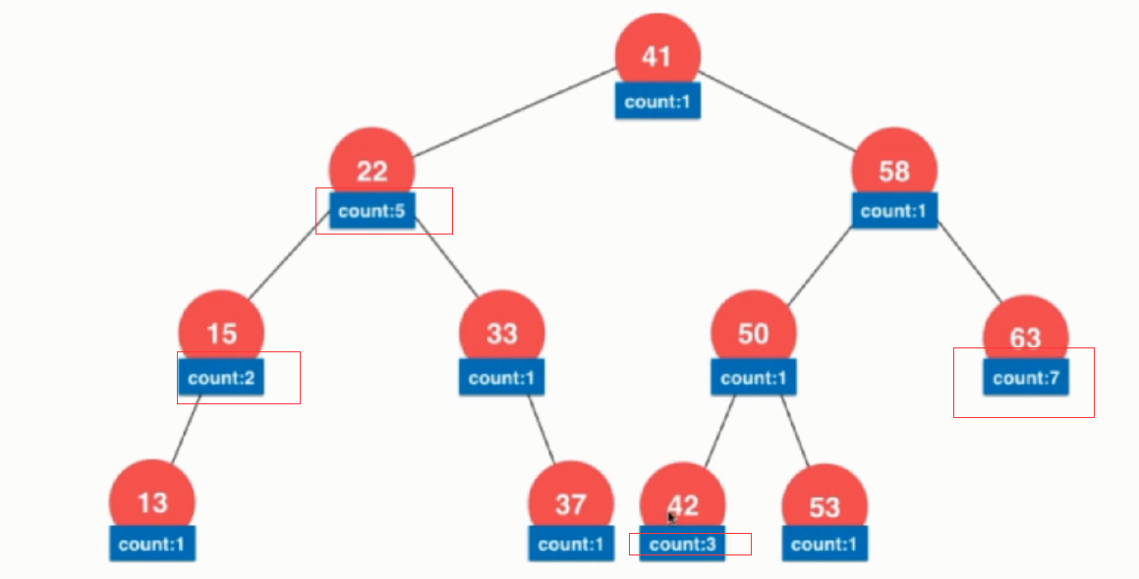

在insert和remove时需要注意count

## 5-10 二分搜索树的局限性

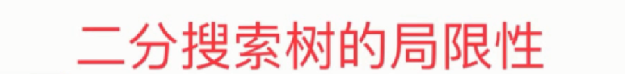

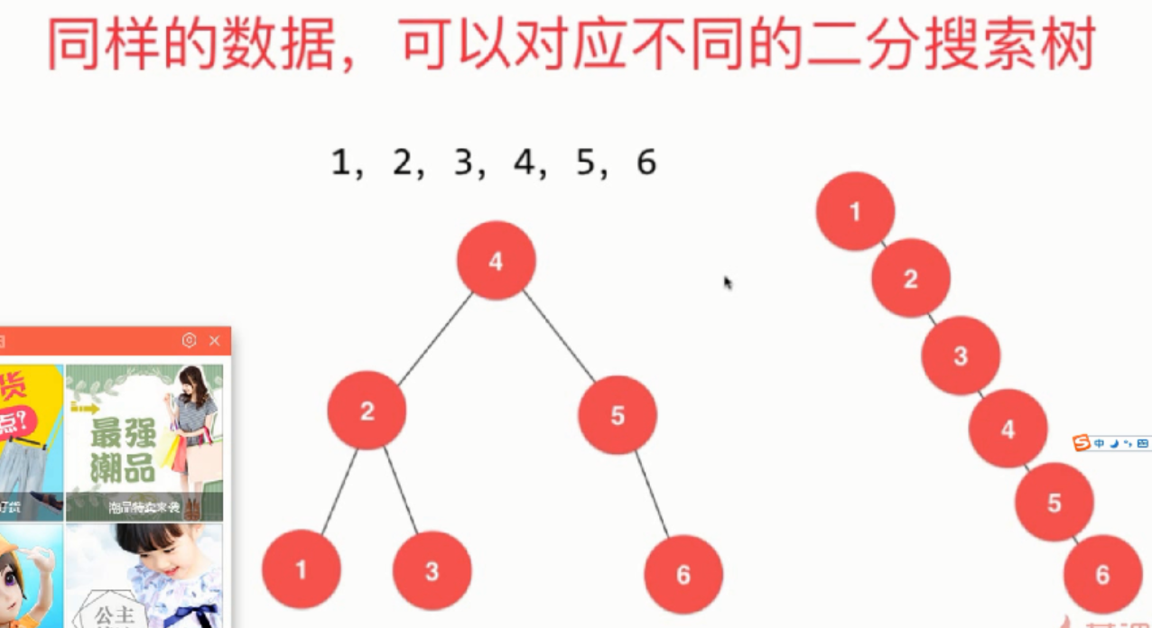

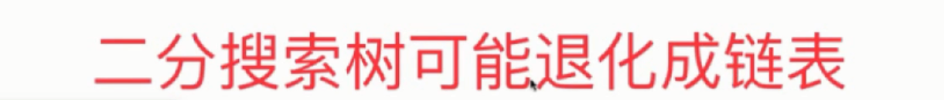

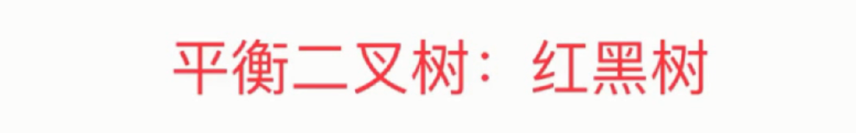

平衡二叉树：左右子树的高度差不会超过1

平衡二叉树又很多实现，比较著名的一种就是红黑树

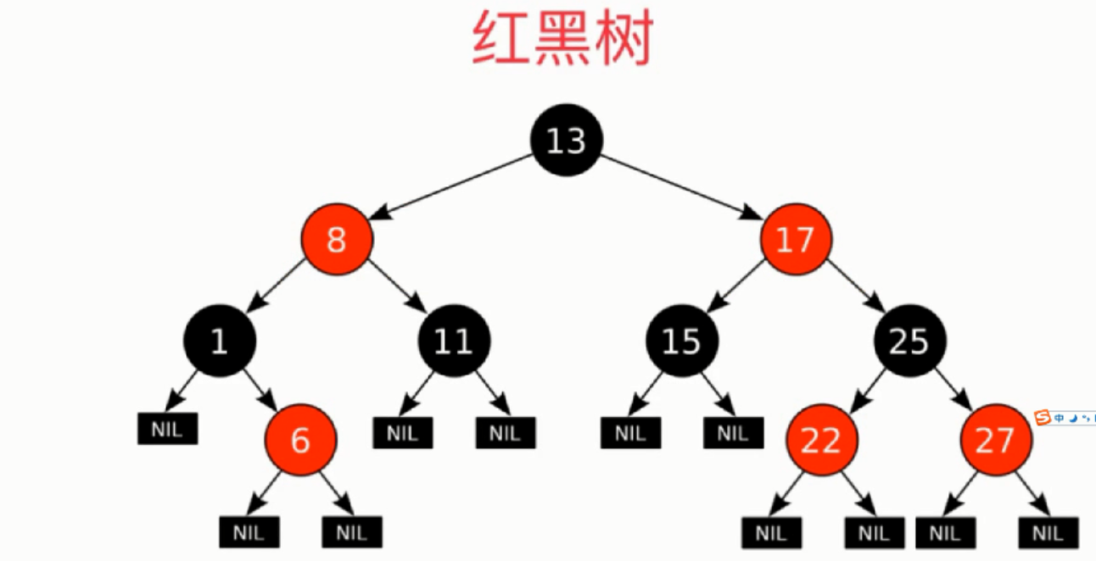

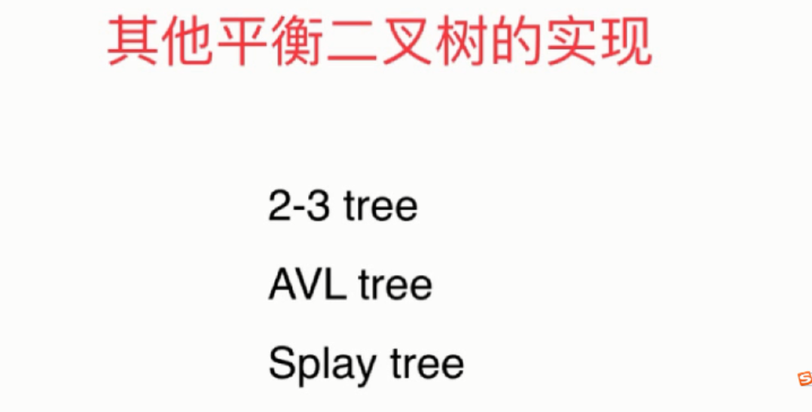

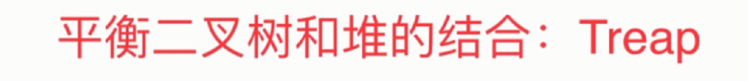

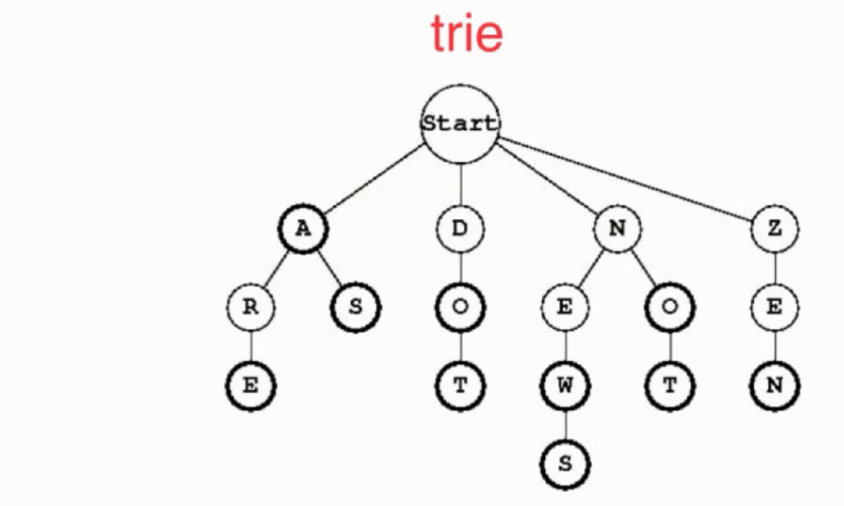

Trie 做到了查找一个单词的时间复杂度和单词的长度相关，和字典里有多少字无关

Trie;又称单词查找树;是一种树形结构;用于保存大量的字符串。它的优点是：利用字符串的公共前缀来节约存储空间。

## 5-11 树形问题和更多树

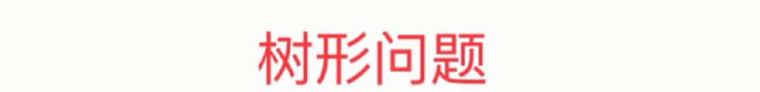

树的结构，他的定义天然的具备递归的性质

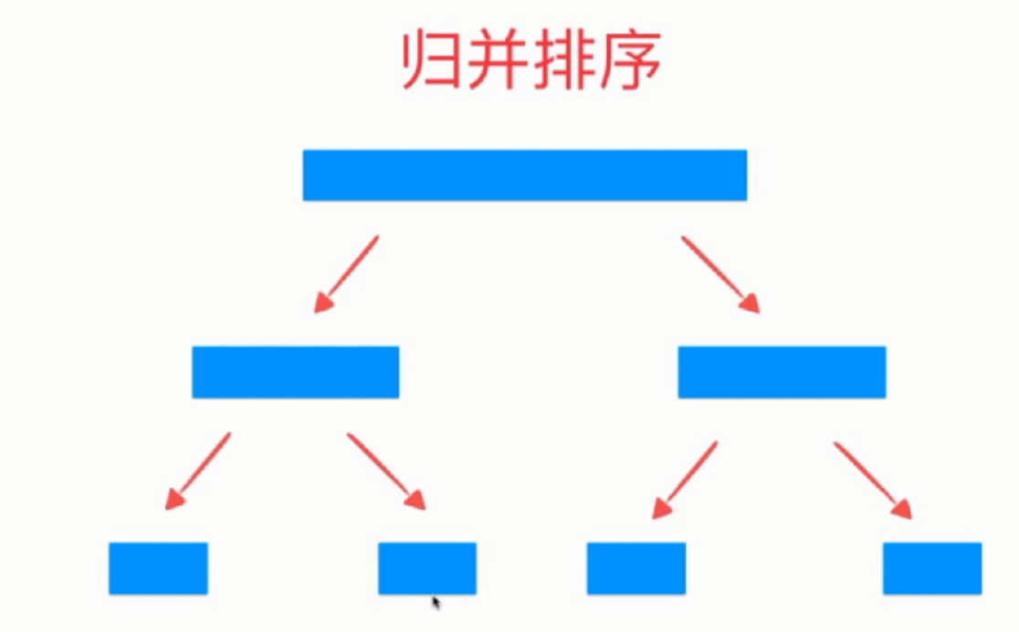

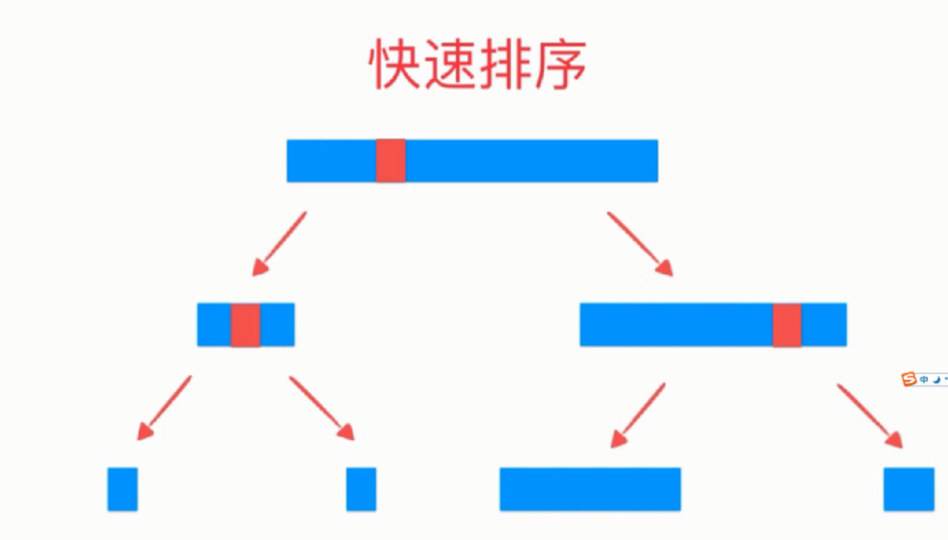

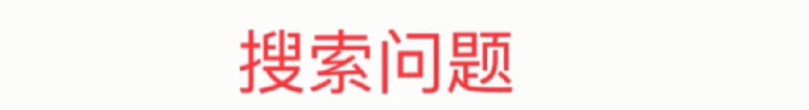

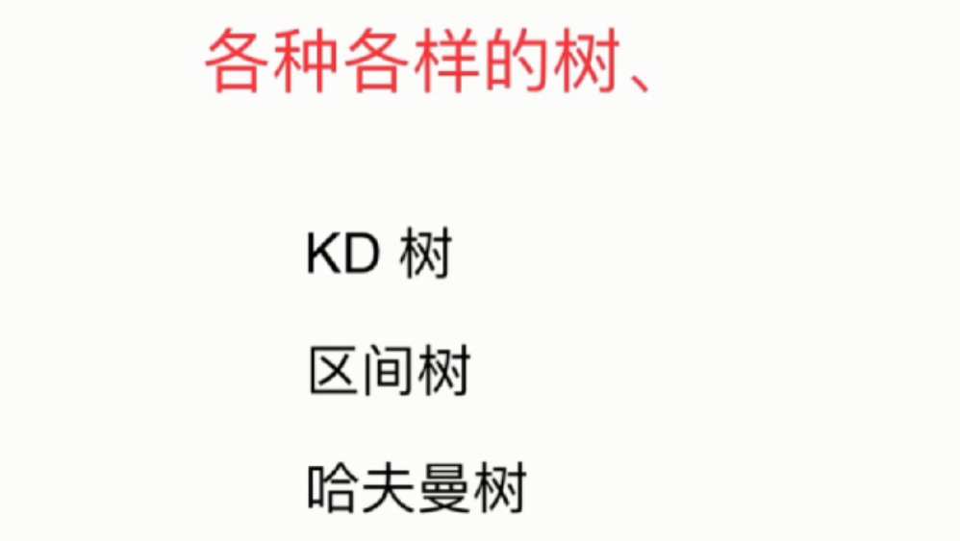

# 第六章 并查集

## 6-1 并查集基础

全新的数据结构，并查集

在后续学习图的时候，需要使用并查集作为辅助

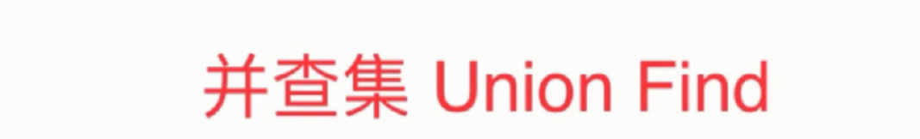

并查集可以非常高效的解决连接问题



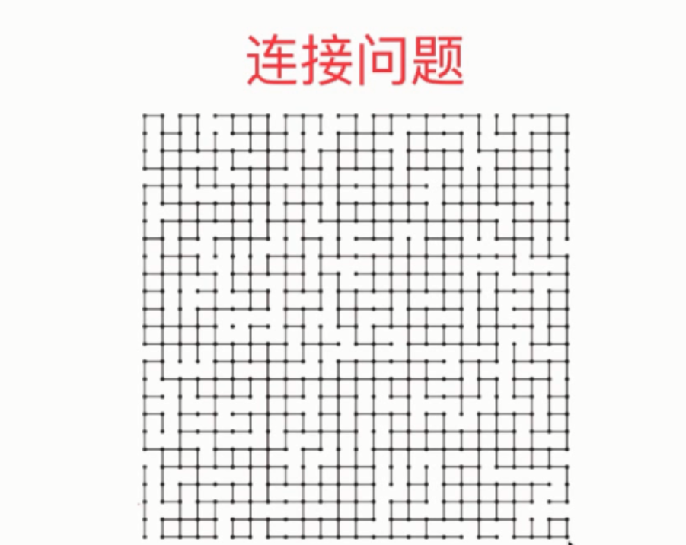

比如：第一个点和最后一个点是否连接在一起的呢？

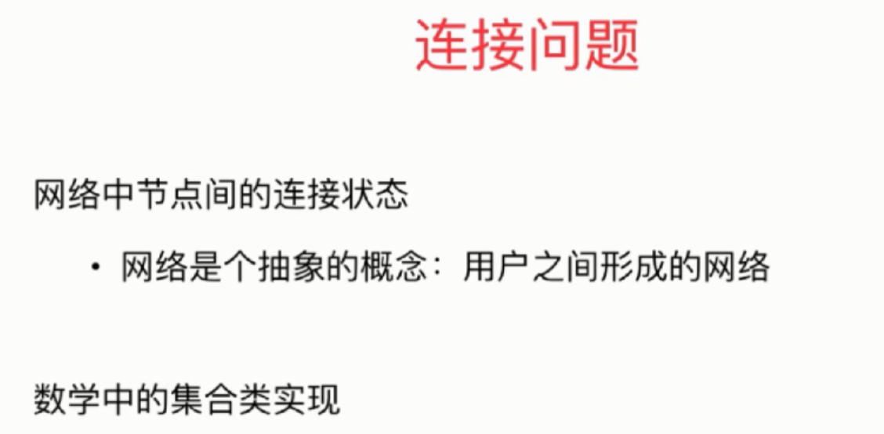

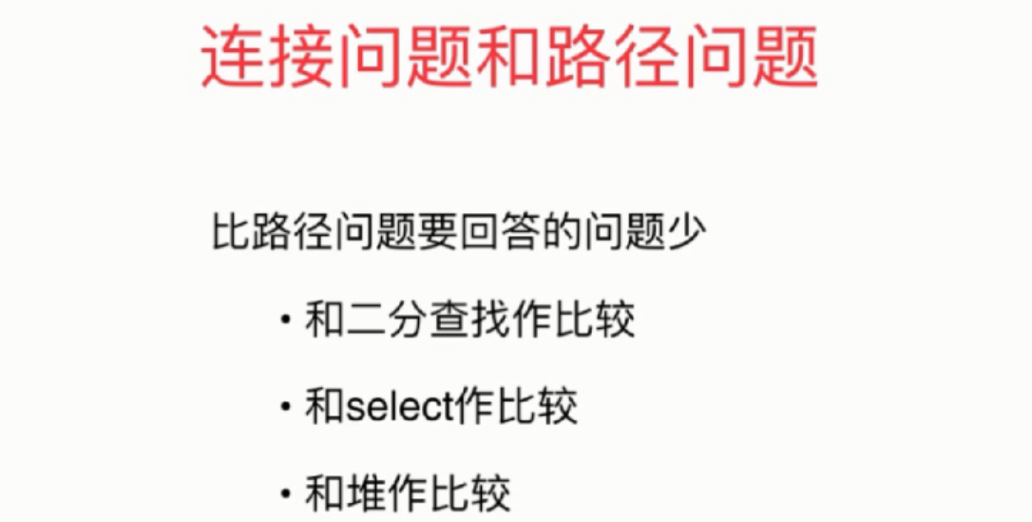

## 6-2 Quick Find

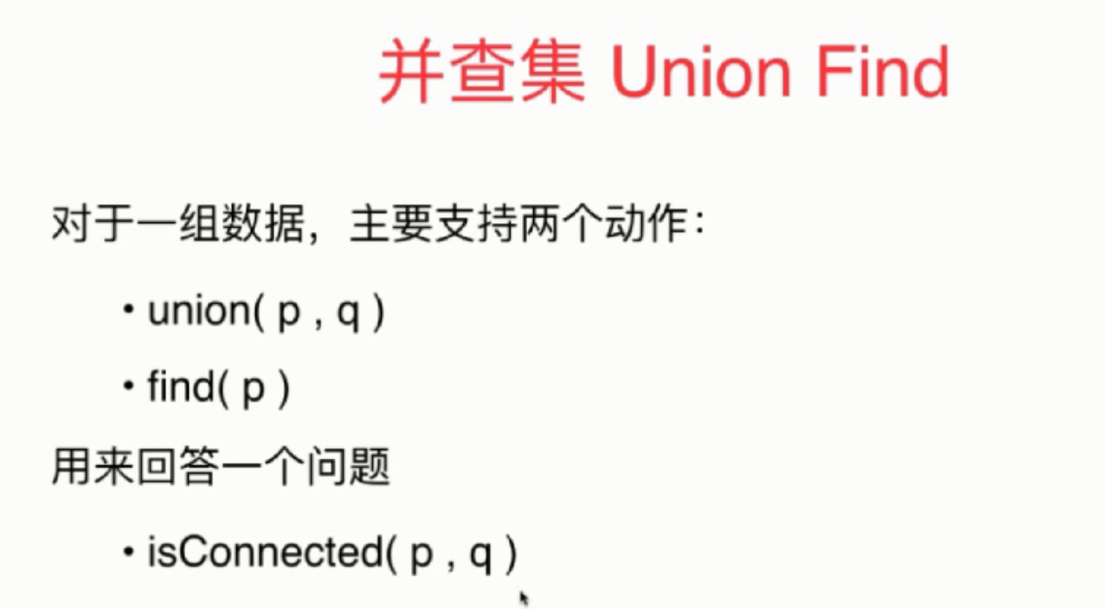

IsConnected(p,q) 用来判断p和q是否是相连在一起的

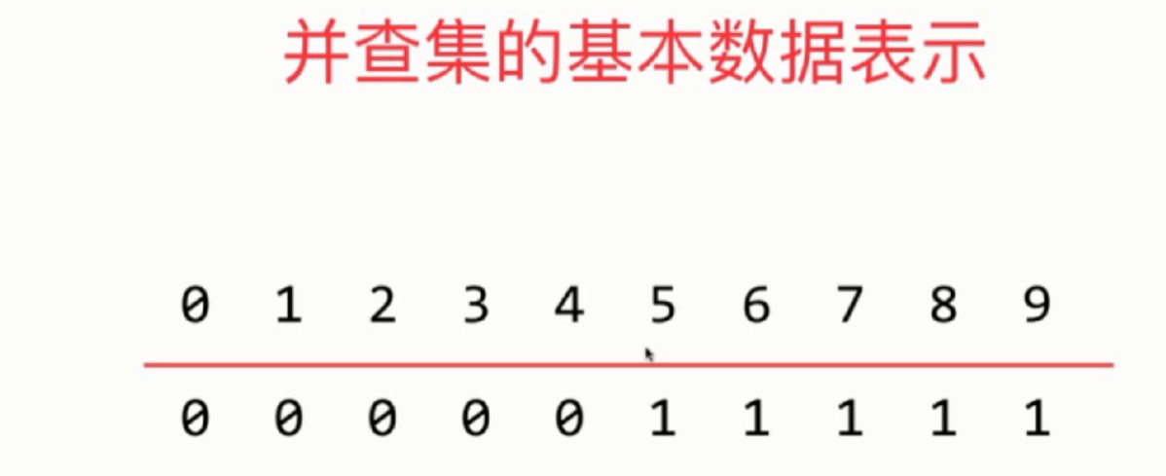

0-4他们的值都是0，表示他们是相互连接的

5-9他们的值都是1，表示他们是相互连接的

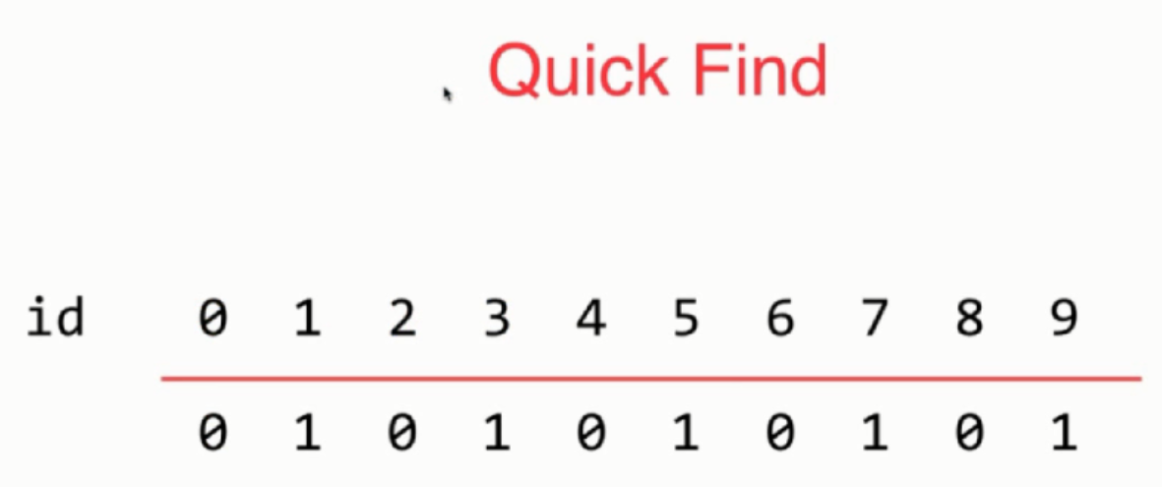

这样表示0 2 4 6 8 这些偶数是互相连接的

1 3 5 7 9 这几个数是互相连接的

每一个连接在一起的组，他们具有相同的id号

如何找到每一个元素所属组的id号呢？直接访问id这个值即可

这种实现也叫quick find，只需要O(1)的复杂度就可以了

并查集是一种树型的数据结构，用于处理一些不相交[集合](https://baike.baidu.com/item/%E9%9B%86%E5%90%88)（Disjoint Sets）的合并及查询问题。常常在使用中以森林来表示。

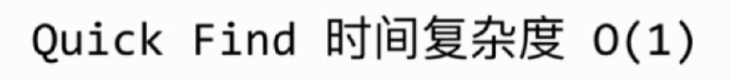

如何把两个元素并在一起呢？

假如想把元素1和元素2并在一起，需要遍历一遍所有元素，把所有id为0的设置为1，或者把id为1的所有元素设置为0

在我们的例子中，我们随便选一个基数和一个偶数，把他们连在一起，那么，所有的数也跟着连在一起了，在这种情况下union的复杂度是O(n)



### Java代码

// 我们第一版的Union-Find

**public** **class** UnionFind1 {

**private** **int**[] id; // 我们第一版的Union-Find本质就是一个数组

**private** **int** count; // 数据个数

**public** UnionFind1(**int** n) {

count = n;

id = **new** **int**[n];

// 初始化，让每一个id[i]指向自己，没有合并的元素

**for** (**int** i = 0; i < n; i++) {

id[i] = i;

}

}

// 查找过程，查找元素p所对应的集合编号

// O(1)复杂度

**private** **int** find(**int** p) {

**if** (p < 0 || p > count) {

**return** -1;

}

**return** id[p];

}

// 查看元素p和元素q是否属于一个集合

**public** **boolean** isConnected(**int** p, **int** q) {

**return** find(p) == find(q);

}

// 合并元素p和q所属的集合

**public** **void** unionElements(**int** p, **int** q){

**int** pID = find(p);

**int** qID = find(q);

**if**(pID == qID){ // 说明这两个元素已经并在一起了

**return**;

}

// 合并过程需要遍历一遍所有元素，将两个元素所属集合编号合并

**for** (**int** i = 0; i < count; i++) {

**if** (id[i] == pID) {

id[i] = qID;

}

}

}

}

把p和q连接起来以后，本来和p q 连接的元素，两两之间也连接起来了

## 6-3 Quick Union



这种实现思路，通常是这种数据结构的常规实现思路

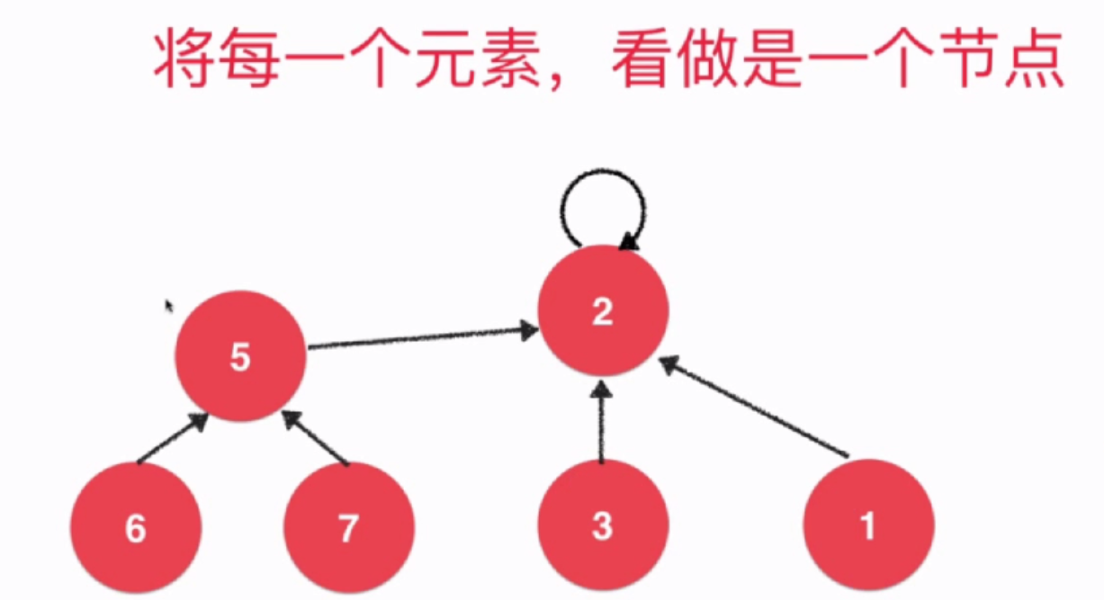

这里的2是根节点，指针指向自己

将7指向3

或5指向2，都是上面的结果

这种结构，使得union这种操作非常快

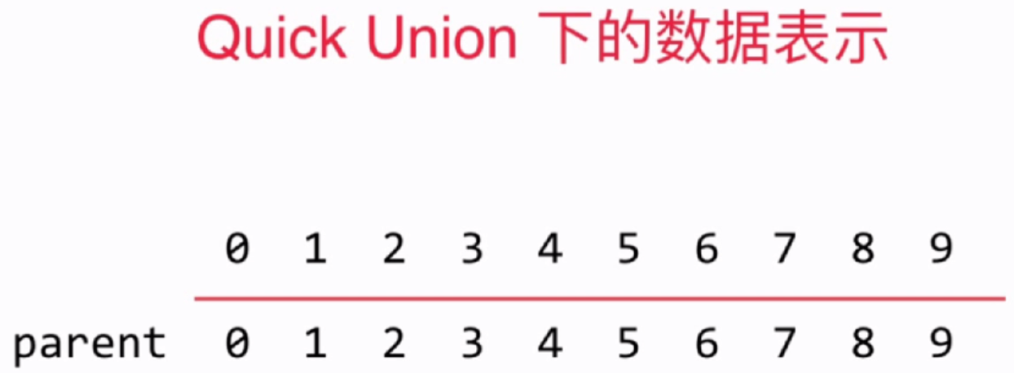

parent[i]表示i的父元素是谁; 初始化元素的时候，每个元素的parent都指向自己

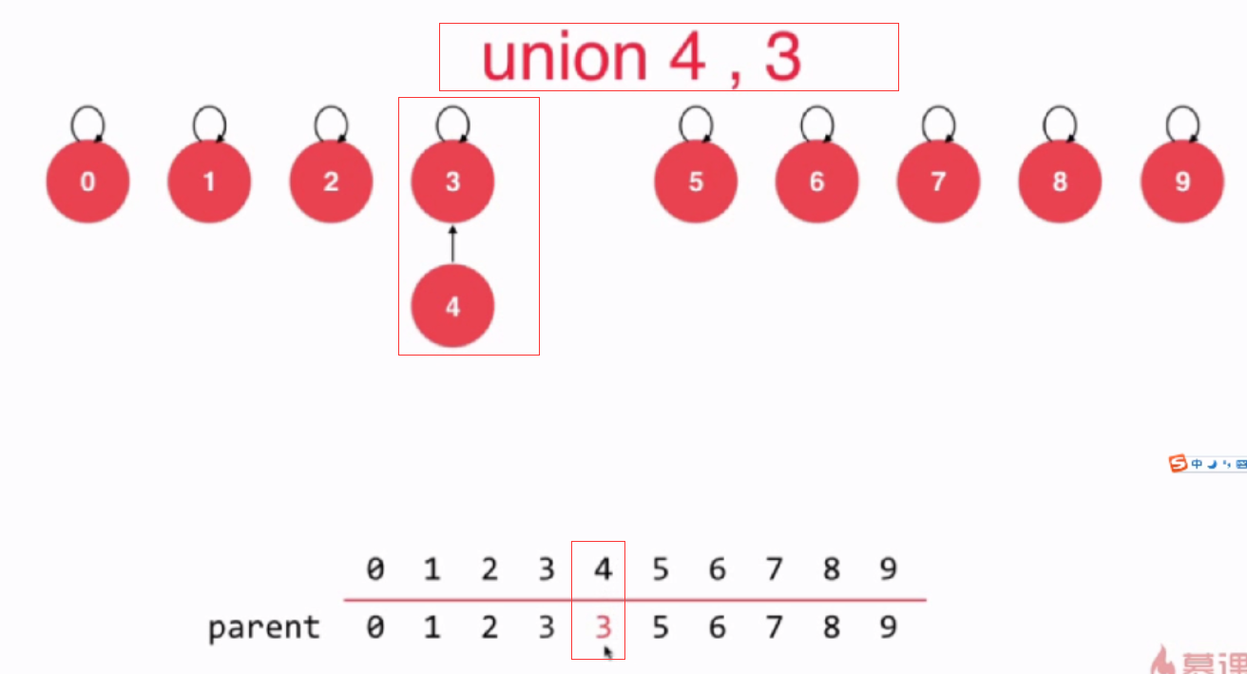

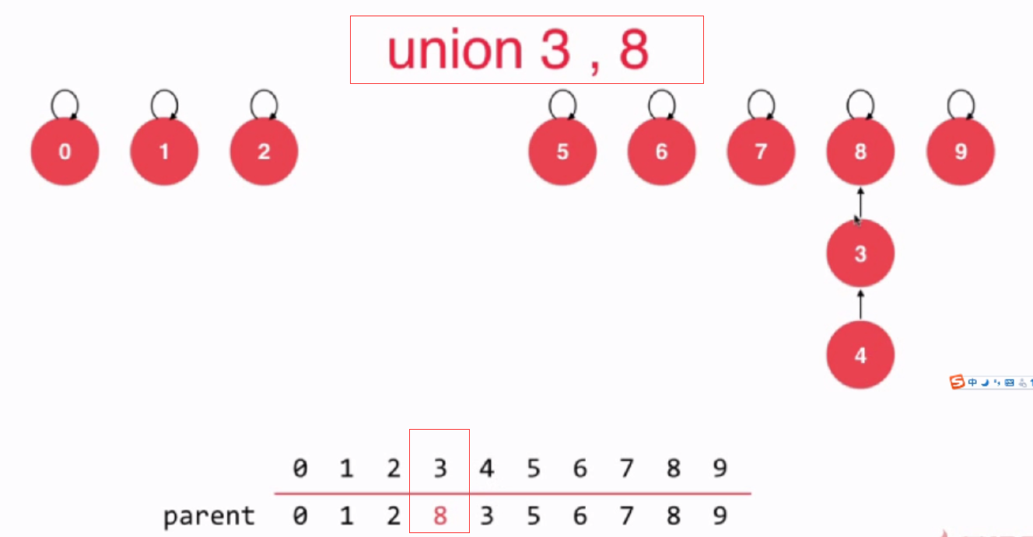

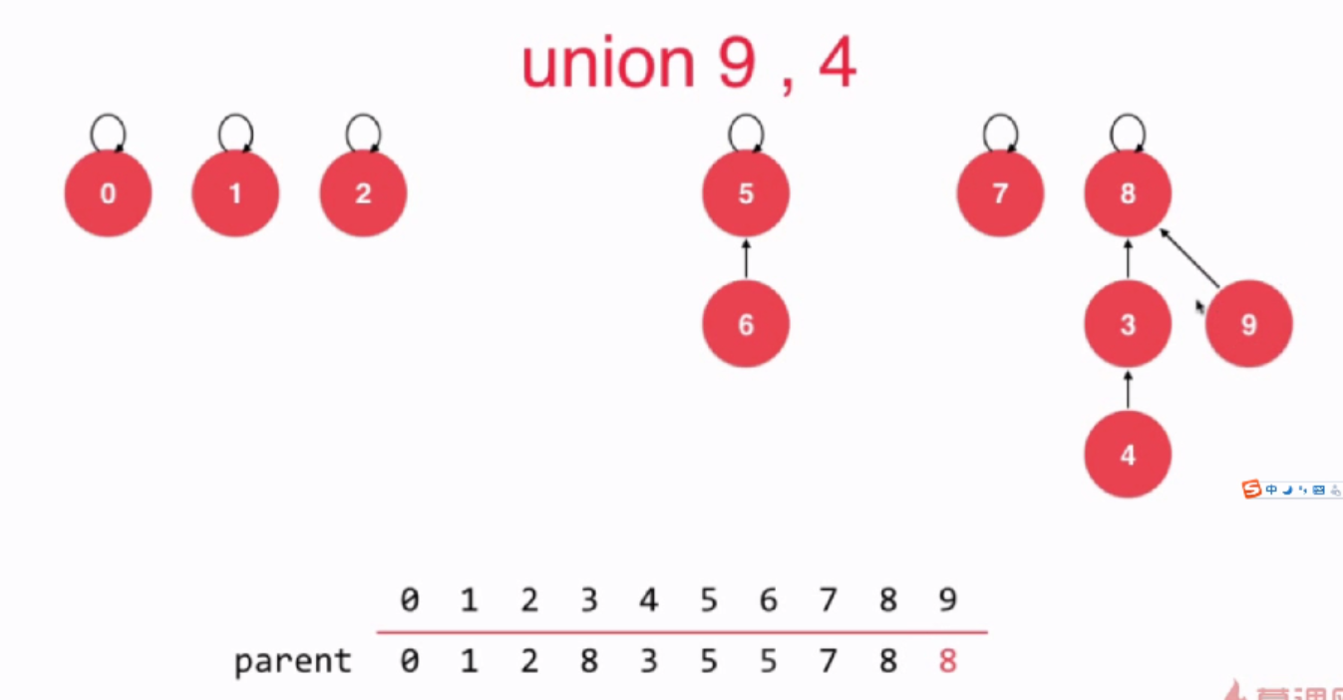

问题：4和9是连接在一起的吗？

由于4和9是在同一颗树上，所以他们是连接在一起的；他们的根节点是同一个

### Java代码

// 我们的第二版Union-Find

**public** **class** UnionFind2 {

// 我们的第二版Union-Find, 使用一个数组构建一棵指向父节点的树

// parent[i]表示第一个元素所指向的父节点

**private** **int**[] parent;

**private** **int** count; // 数据个数

// 构造函数

**public** UnionFind2(**int** count){

parent = **new** **int**[count];

**this**.count = count;

// 初始化, 每一个parent[i]指向自己, 表示每一个元素自己自成一个集合

**for**( **int** i = 0 ; i < count ; i ++ )

parent[i] = i;

}

// 查找过程, 查找元素p所对应的集合编号

// O(h)复杂度, h为树的高度

**private** **int** find(**int** p){

**assert**( p >= 0 && p < count );

// 不断去查询自己的父亲节点, 直到到达根节点

// 根节点的特点: parent[p] == p

**while**( p != parent[p] )

p = parent[p];

**return** p;

}

// 查看元素p和元素q是否所属一个集合

// O(h)复杂度, h为树的高度

**public** **boolean** isConnected( **int** p , **int** q ){

**return** find(p) == find(q);

}

// 合并元素p和元素q所属的集合

// O(h)复杂度, h为树的高度

**public** **void** unionElements(**int** p, **int** q){

**int** pRoot = find(p); // 查找p的根节点

**int** qRoot = find(q); // 查找q的根节点

**if**( pRoot == qRoot )

**return**;

parent[pRoot] = qRoot;

}

}

## 6-4 基于size的优化

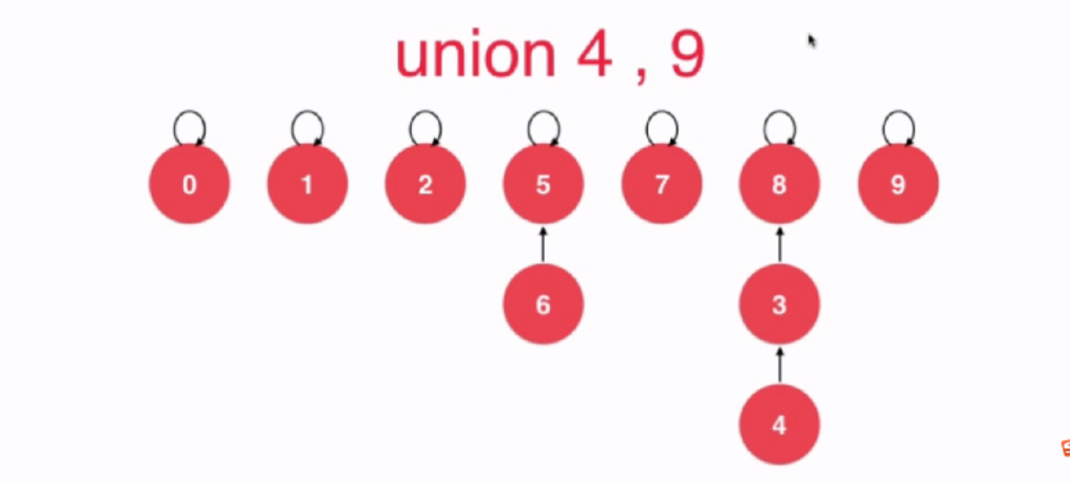

将9和4合并，和将4和9合并，道理应该是一样的

之前我们总是将第一个元素的根节点指向第二个元素的根节点

这样对于union之后的树，就变得很高; 这样就增加了查询时间

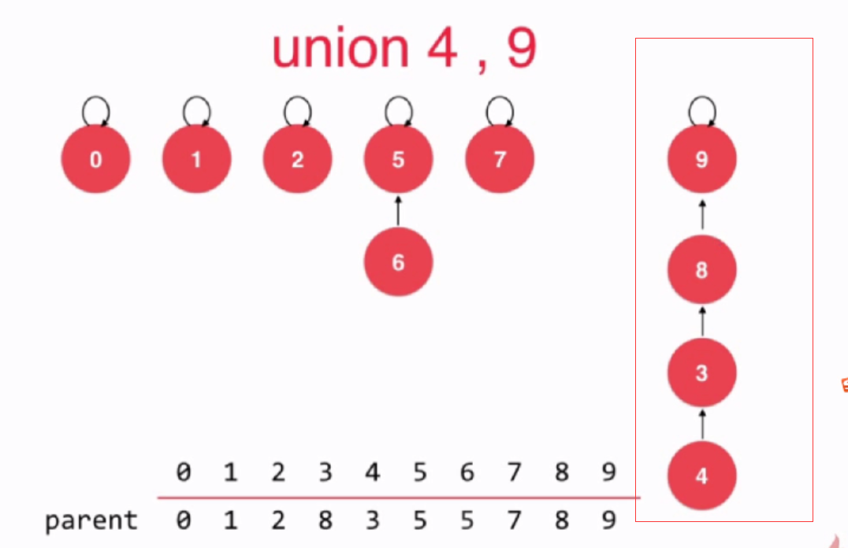

怎么解决这个问题呢？

每个集合有多少个元素需要存储一下，在union操作的时候，将元素少的根节点指向元素多的根节点

### Java代码

// 我们的第三版Union-Find

**public** **class** UnionFind3 {

**private** **int**[] parent; // 所指向的父节点

**private** **int** count; // 数据个数

**private** **int**[] sz; // sz[i]表示以i为根的集合中的元素个数

// 构造函数

**public** UnionFind3(**int** count) {

parent = **new** **int**[count];

sz = **new** **int**[count];

**this**.count = count;

// 初始化, 每一个parent[i]指向自己, 表示每一个元素自己自成一个集合

**for** (**int** i = 0; i < count; i++) {

parent[i] = i;

sz[i] = 1;

}

}

// 查找过程, 查找元素p所对应的集合编号

// O(h)复杂度, h为树的高度

**private** **int** find(**int** p) {

**assert** (p >= 0 && p < count);

// 不断去查询自己的父亲节点, 直到到达根节点

// 根节点的特点: parent[p] == p

**while** (p != parent[p])

p = parent[p];

**return** p;

}

// 查看元素p和元素q是否所属一个集合

// O(h)复杂度, h为树的高度

**public** **boolean** isConnected(**int** p, **int** q) {

**return** find(p) == find(q);

}

// 合并元素p和元素q所属的集合

// O(h)复杂度, h为树的高度

**public** **void** unionElements(**int** p, **int** q) {

**int** pRoot = find(p); // 查找p的根节点

**int** qRoot = find(q); // 查找q的根节点

**if** (pRoot == qRoot)

**return**;

// 根据两个元素所在树的元素个数不同判断合并方向

// 将元素个数少的集合合并到个数多的集合上

**if** (sz[pRoot] < sz[qRoot]) {

parent[pRoot] = qRoot;

sz[qRoot] += sz[pRoot];

} **else** {

// 个数等于的情况，随便将任意一方合并到另一方；

parent[qRoot] = pRoot;

sz[pRoot] += sz[qRoot];

}

}

}

## 6-5 基于rank的优化

上一小节介绍了在并查集合并的时候，可以将元素少的根元素指向元素少的根元素；这样在大多数情况下，都可以让我们生成的数层数更少；从而使得查询的时间更短。但是，并不是所有的情况都是这样的，示例如下：

将元素4和2并在一起

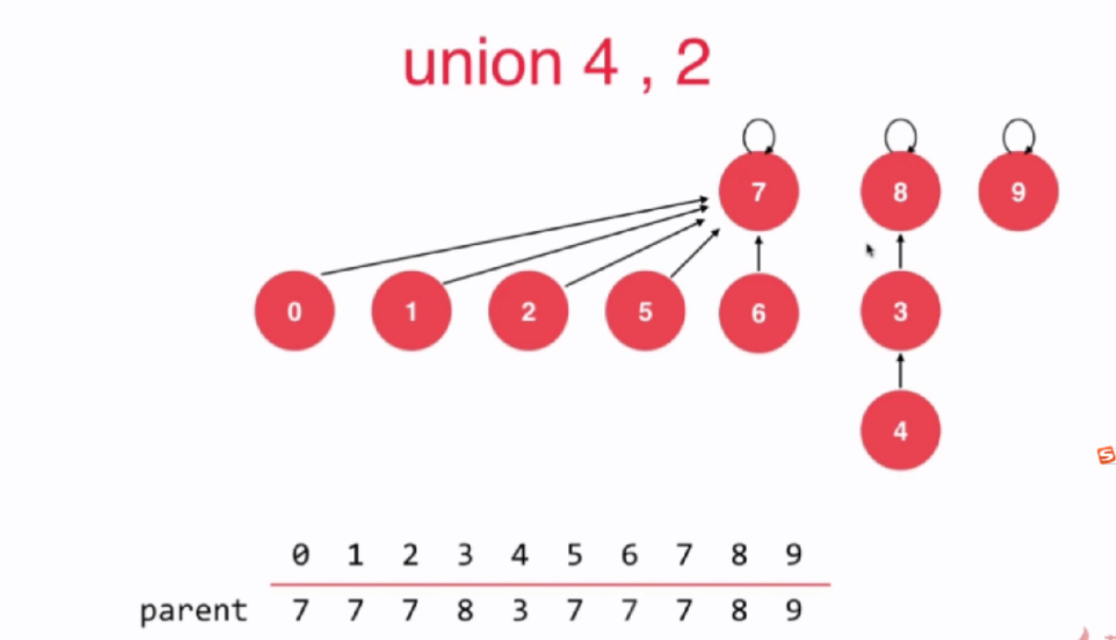

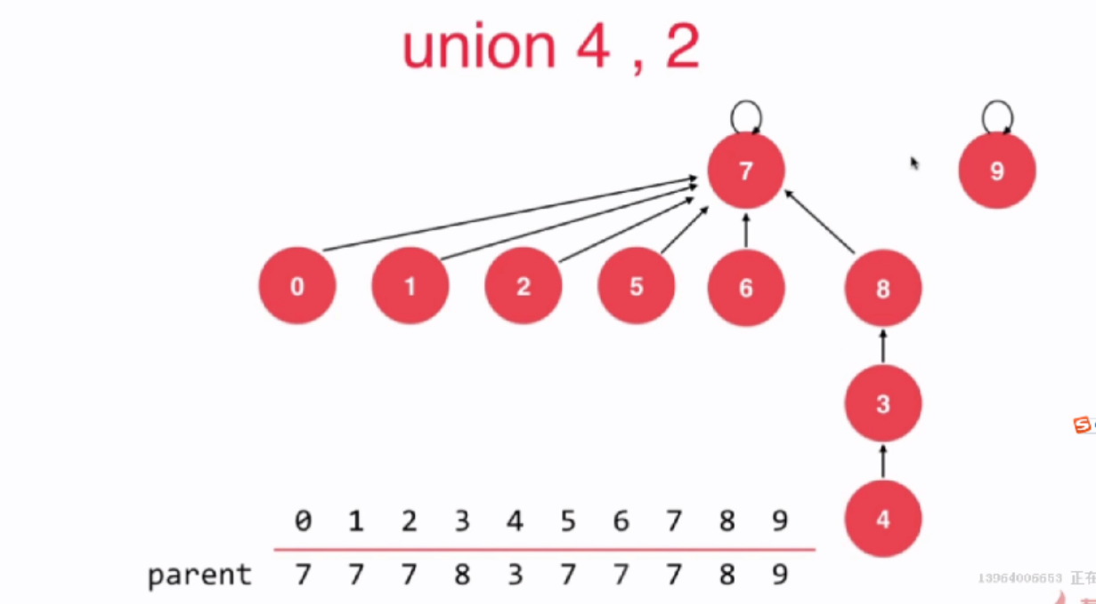

Union之后可以看到，合并之后数的层数变为4了

另一个union方式

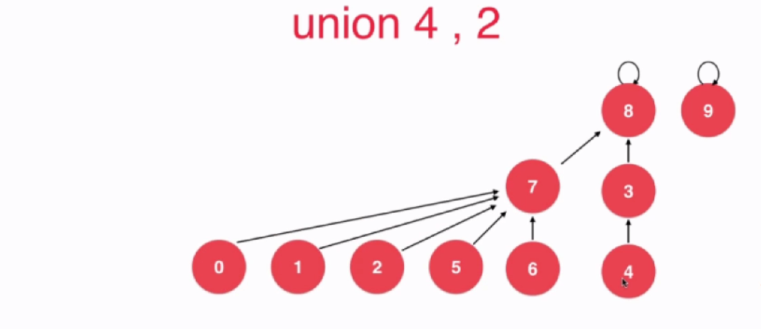

因此可以看出，根据元素的size来决定由谁执行谁，并不完全准确

更准确的方式是根据层数来决定谁连接谁

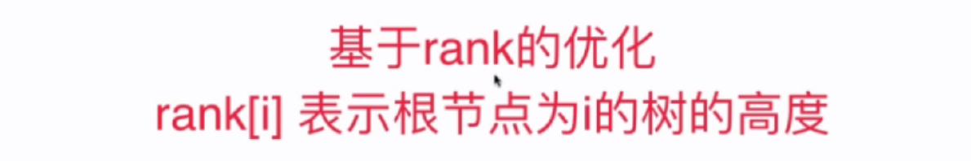

### Java代码

// 我们的第四版Union-Find

**public** **class** UnionFind4 {

**private** **int**[] rank; // rank[i]表示以i为根的集合所表示的数的层数

**private** **int**[] parent; // 所指向的父节点

**private** **int** count; // 数据个数

// 构造函数

**public** UnionFind4(**int** count) {

rank = **new** **int**[count];

parent = **new** **int**[count];

**this**.count = count;

// 初始化, 每一个parent[i]指向自己, 表示每一个元素自己自成一个集合

**for** (**int** i = 0; i < count; i++) {

parent[i] = i;

rank[i] = 1;

}

}

// 查找过程, 查找元素p所对应的集合编号

// O(h)复杂度, h为树的高度

**private** **int** find(**int** p) {

**assert** (p >= 0 && p < count);

// 不断去查询自己的父亲节点, 直到到达根节点

// 根节点的特点: parent[p] == p

**while** (p != parent[p])

p = parent[p];

**return** p;

}

// 查看元素p和元素q是否所属一个集合

// O(h)复杂度, h为树的高度

**public** **boolean** isConnected(**int** p, **int** q) {

**return** find(p) == find(q);

}

// 合并元素p和元素q所属的集合

// O(h)复杂度, h为树的高度

**public** **void** unionElements(**int** p, **int** q) {

**int** pRoot = find(p); // 查找p的根节点

**int** qRoot = find(q); // 查找q的根节点

**if** (pRoot == qRoot)

**return**;

// 根据两个元素所在树的元素个数不同判断合并方向

// 将元素个数少的集合合并到个数多的集合上

**if** (rank[pRoot] < rank[qRoot]) {

parent[pRoot] = qRoot;

} **else** **if** (rank[qRoot] < rank[pRoot]) {

parent[qRoot] = pRoot;

} **else** {

// rank[pRoot] == rank[qRoot]

parent[pRoot] = qRoot;

rank[qRoot] += 1;

}

}

}

## 6-6 路径压缩

并查集最后的优化-路径压缩

之前我们的优化都是在union上，其实查询的时候也是可以压缩的

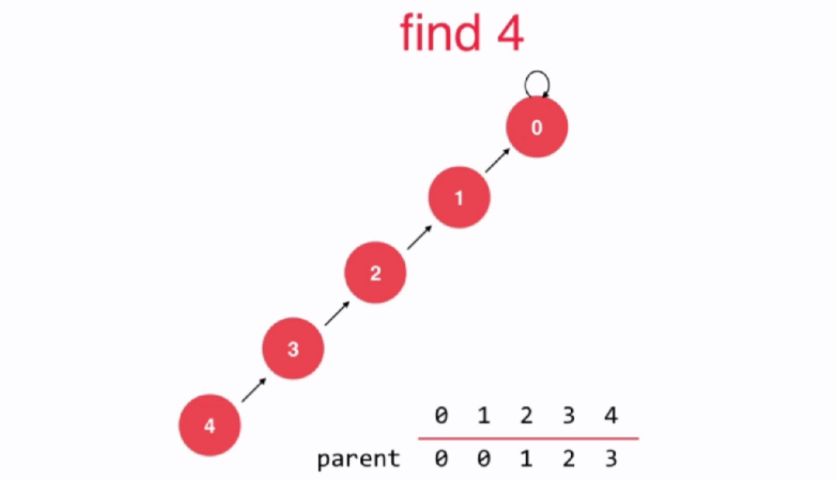

在find 4的根节点时候，4的parent是3，和4不一样，说明4肯定不是根节点，此时我们压缩一步，让4去连接他的父亲的父亲

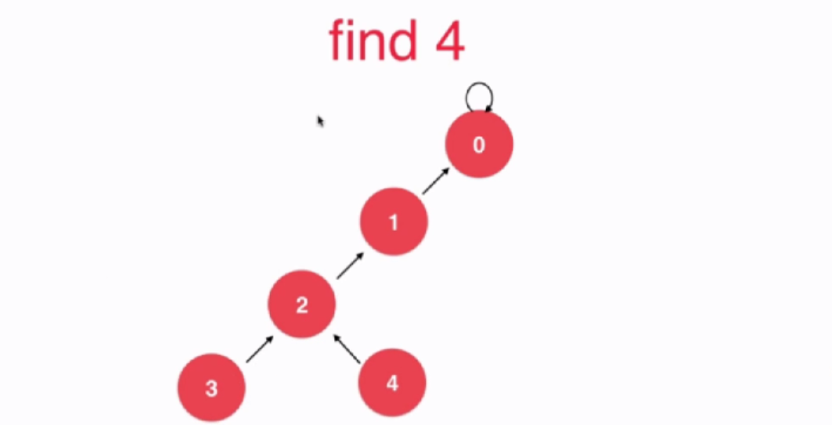

如果4的父亲没有根节点，那么4的父亲的父亲就是4的父亲，不会存在问题

此时我们考察4的父节点2，此时我们没有考察3，相当于跳了一步

由于2的父亲节点是1，不是他自己，所以说明2也不是根节点，因此继续向上查，在向上查之前，压缩一步

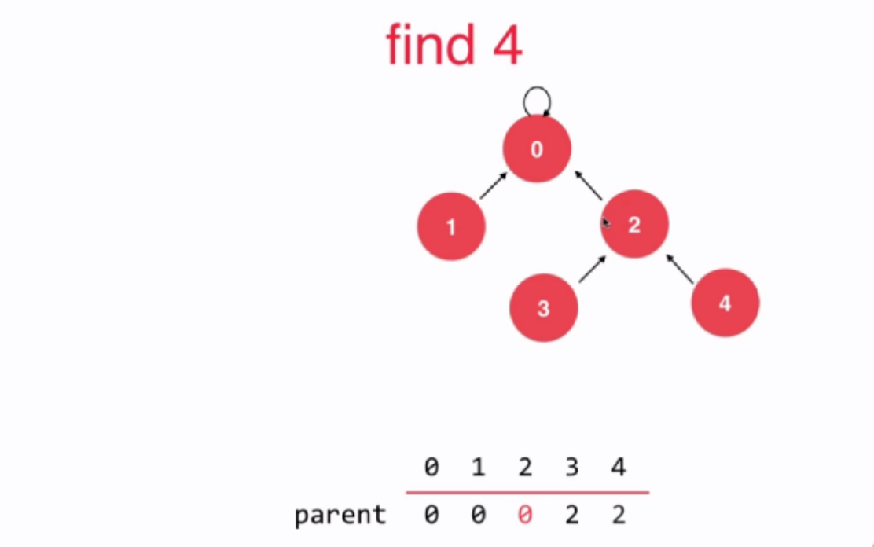

这里我们考察的是2的父亲1的父亲0

此时由于2的父节点为0, 而0的父节点等于他自己，因此就可以返回0了，查找结束

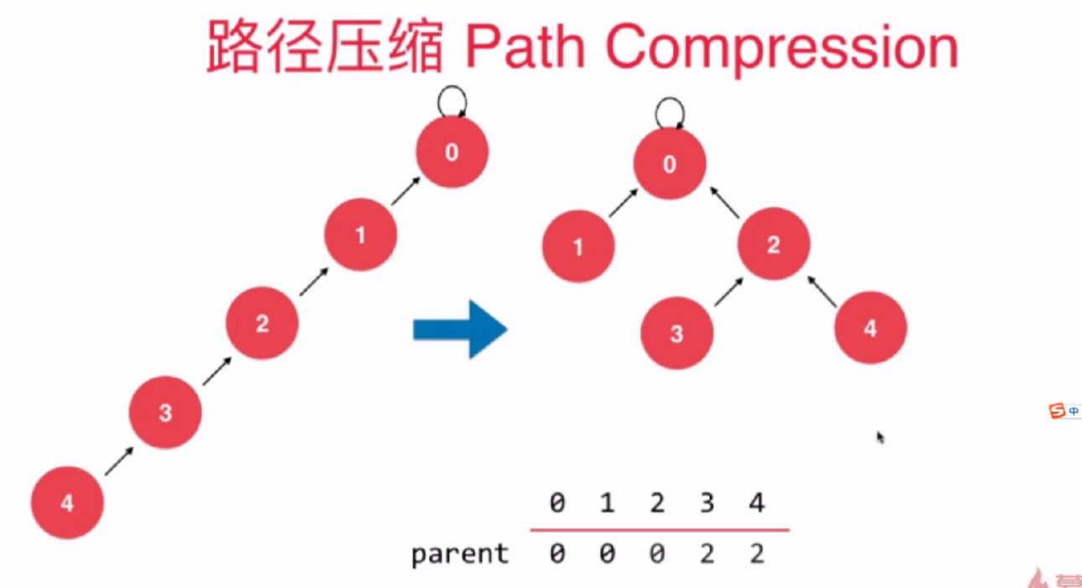

压缩代码

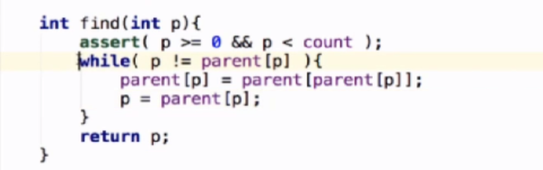

压缩后的效率

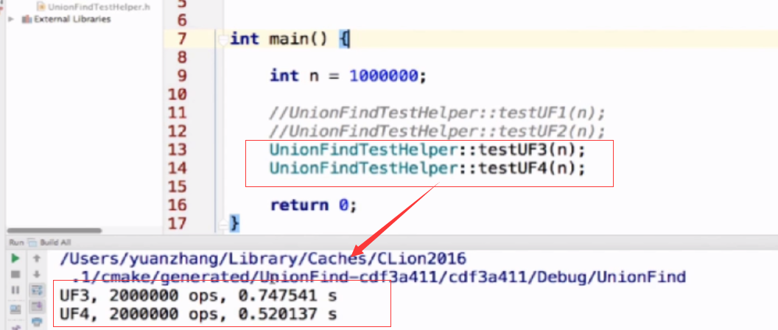

其实上面的压缩还不是最优的情况，最优的情况如下

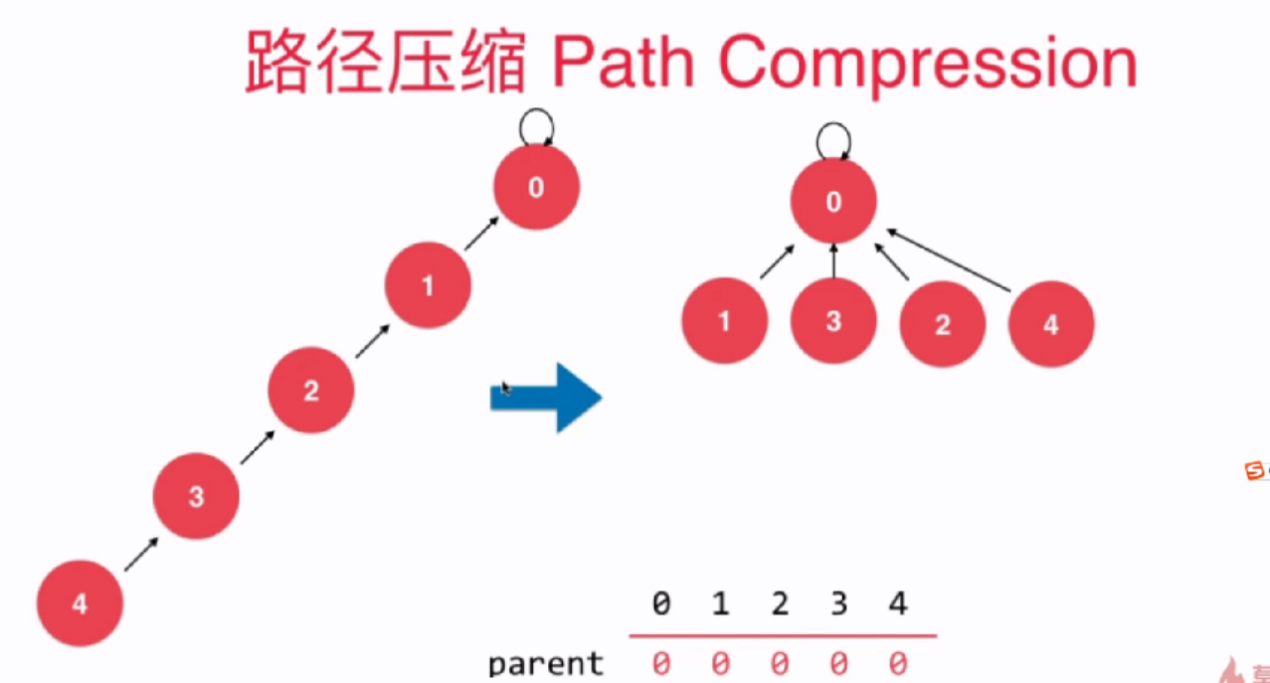

这样只要搜索1次就可以找到了根节点

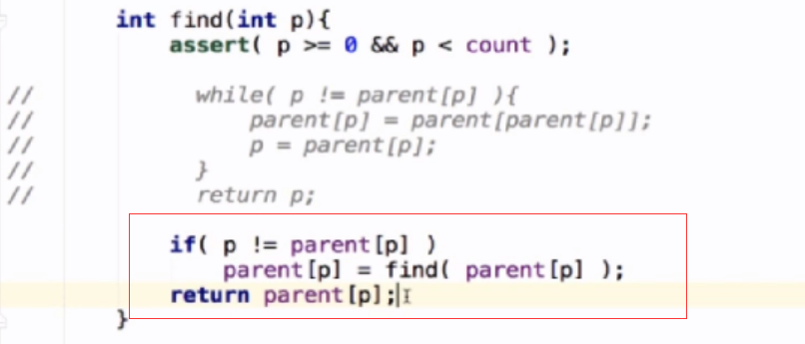

使用了递归

程序优化结果

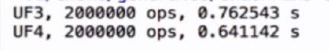

可以看出，这个时间消化比上一个版本的多，这个主要是使用递归导致的

虽然使用递归产生了额外的开销，从从逻辑上来说，这个是最优的

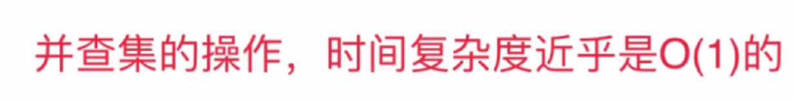

### Java代码

// 查找过程, 查找元素p所对应的集合编号

// O(h)复杂度, h为树的高度

**private** **int** find(**int** p) {

**assert** (p >= 0 && p < count);

// path compression 1

**while** (p != parent[p]) {

parent[p] = parent[parent[p]];

p = parent[p];

}

**return** p;

// path compression 2, 递归算法

// if( p != parent[p] )

// parent[p] = find( parent[p] );

// return parent[p];

}

# 第七章 图的基础

## 7-1 图论基础

后面的三章都是图

这一章主要介绍无权图

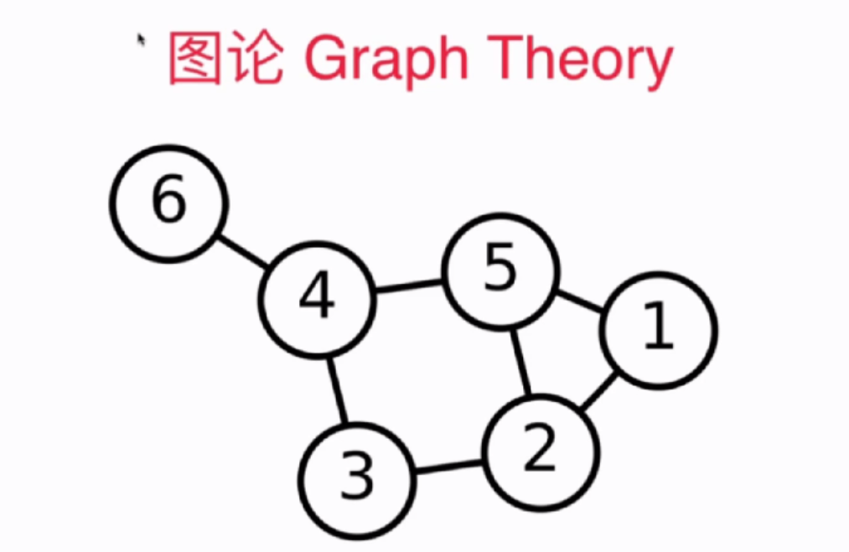

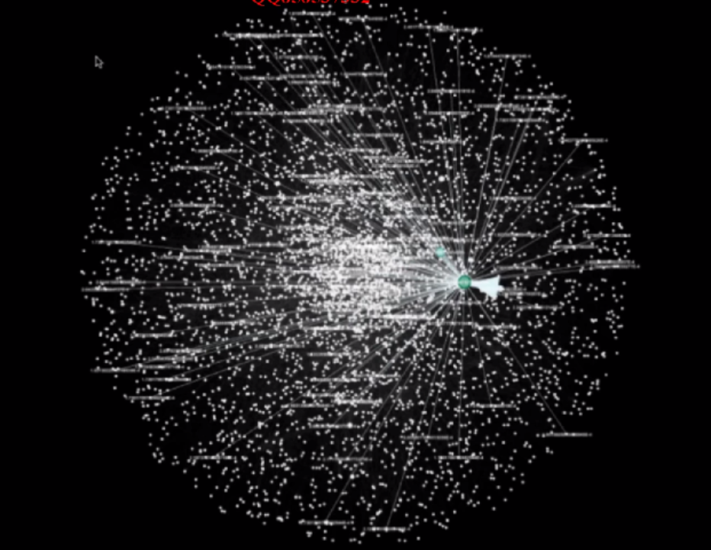

互联网的连接图

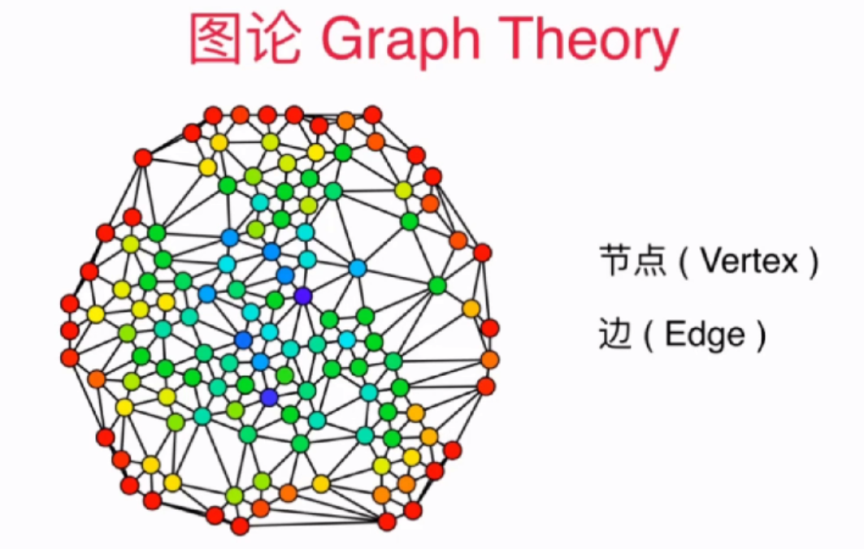

节点和节点之间就是靠边来连接

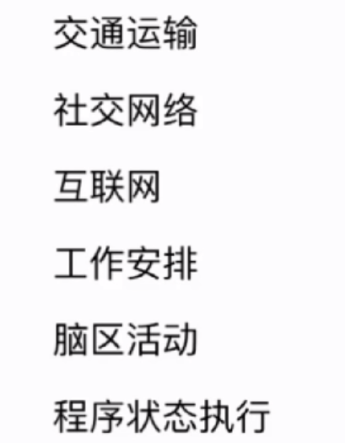

这些都可以用图来表示

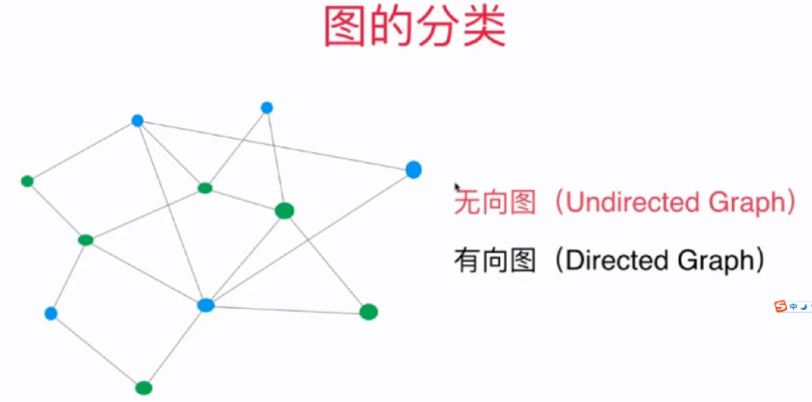

无向图：边是没有方向的概念的

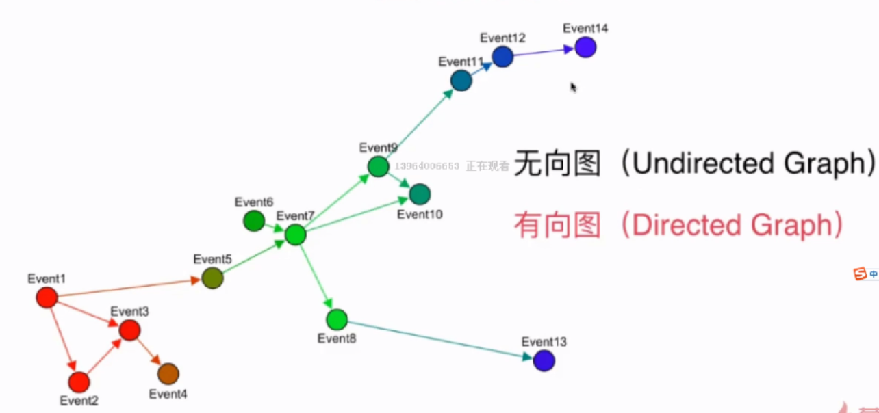

有向图：边是有方向的

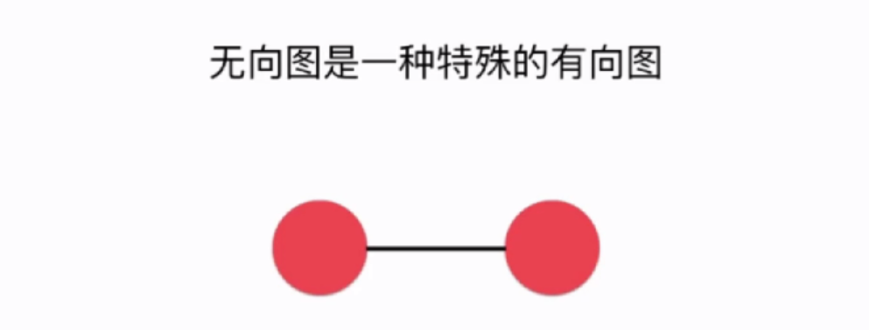

无向图可以理解为特殊的有向图

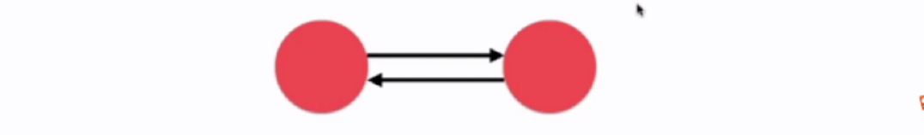

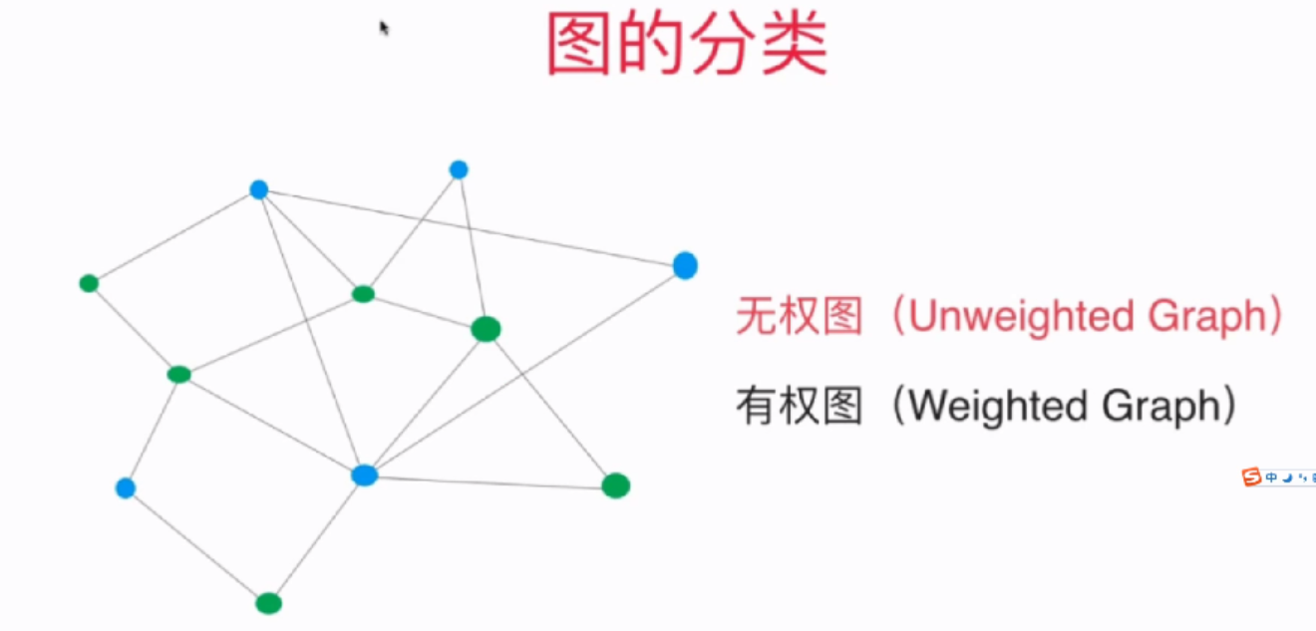

无权图：边有没有值

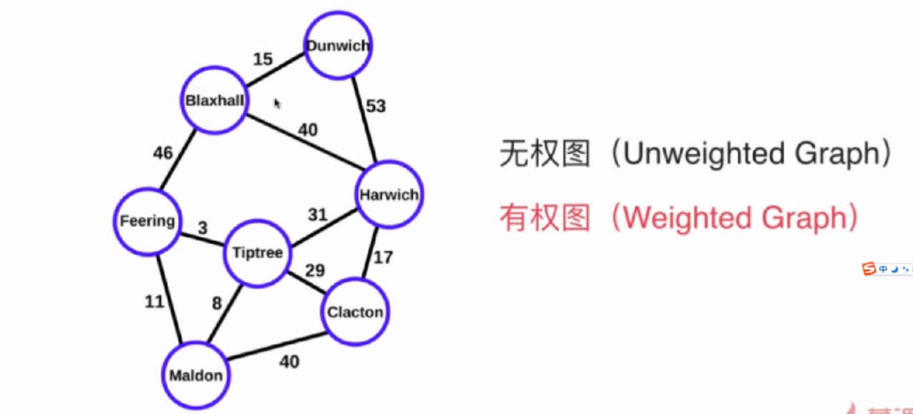

有向图，比如交通网络，边的数字可以表示两个城市的距离

比如两步电影，边的数字可以表示电影的相似度

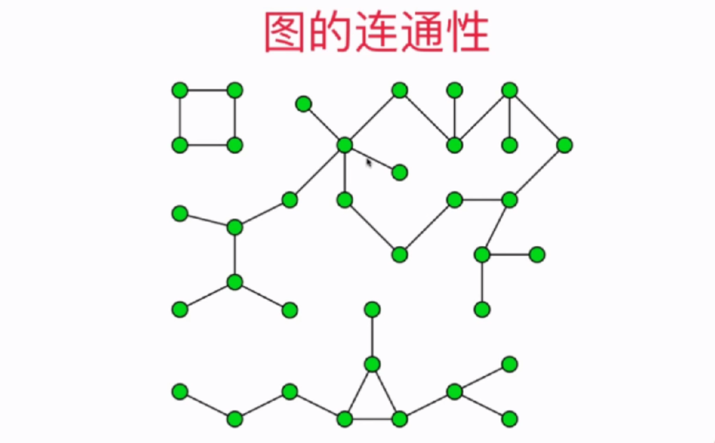

可以把每个点看做人，连线表示任何人之间有连线

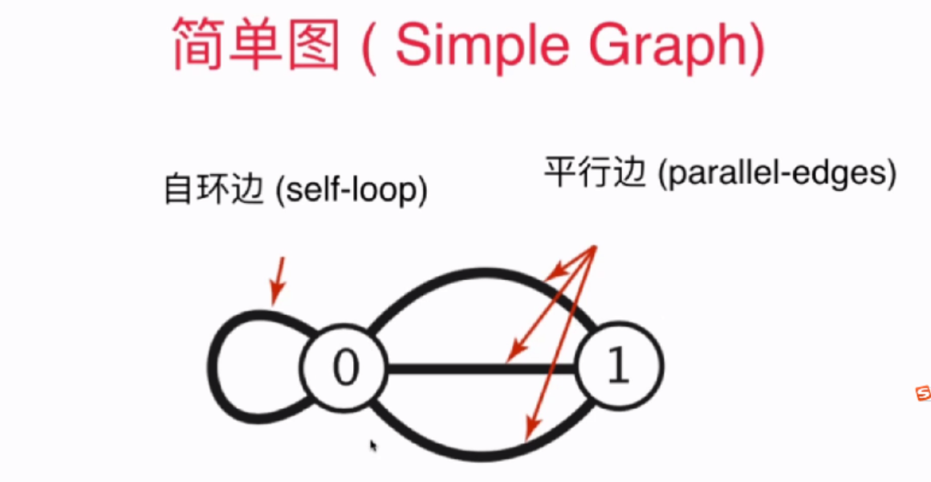

比如从A城市到B城市，有三条路可以走，这时平行边就变得有意义

在很多情况下，平行边会增加算法的难度

简单图：没有自环边和平行边的图

## 7-2 图的表示

通常有两个不同的表示方式

第一种：邻接矩阵

第二种：邻接表

邻接矩阵表示无向图

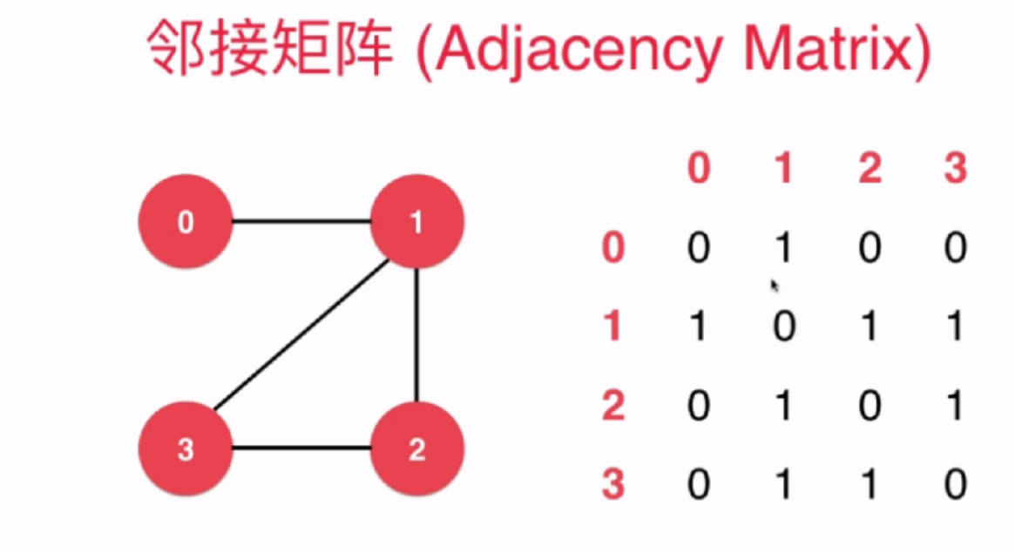

邻接矩阵表示有向图

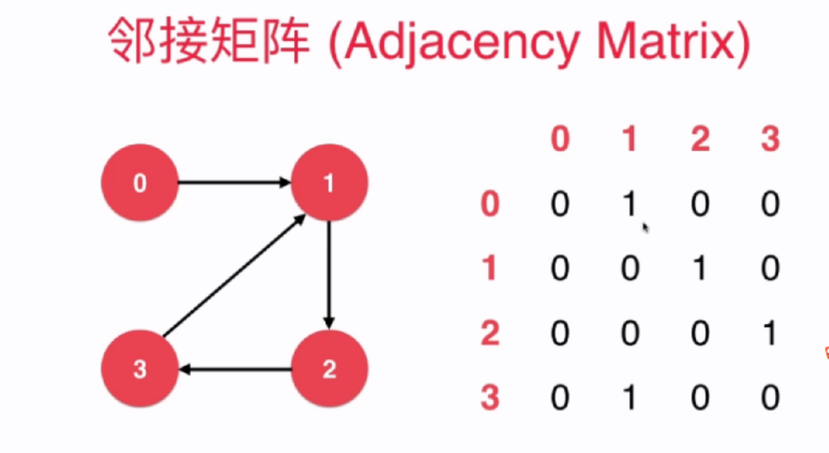

邻接表表示无向图

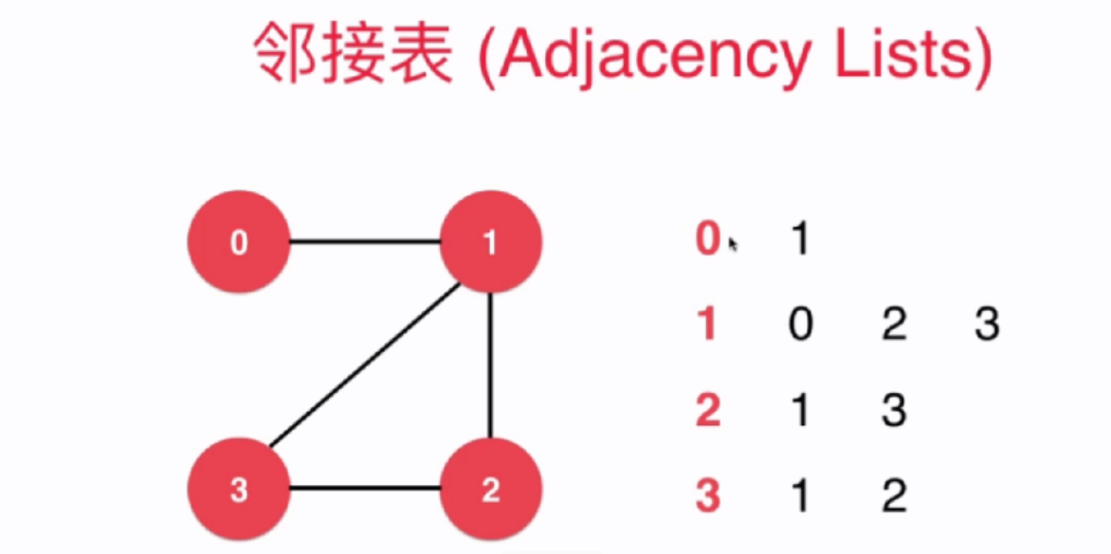

邻接表表示有向图

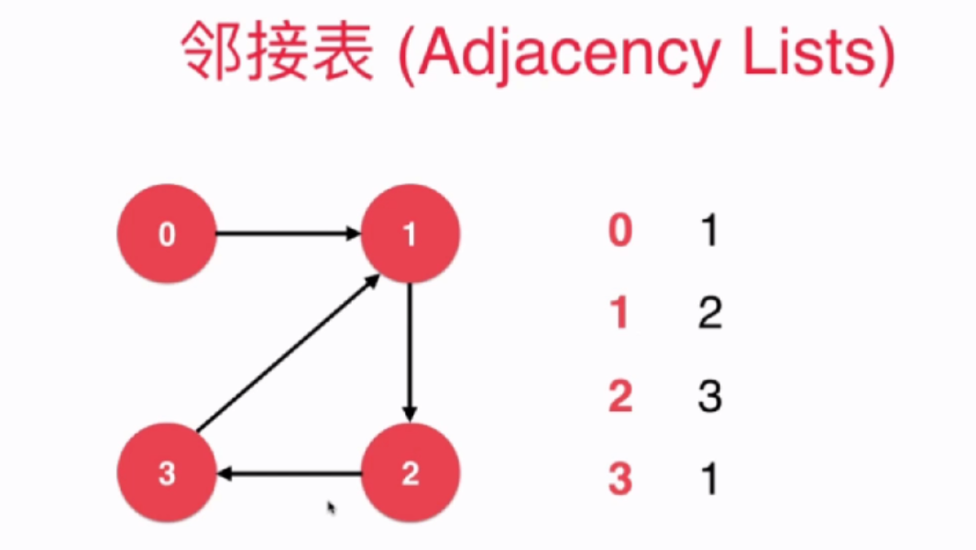

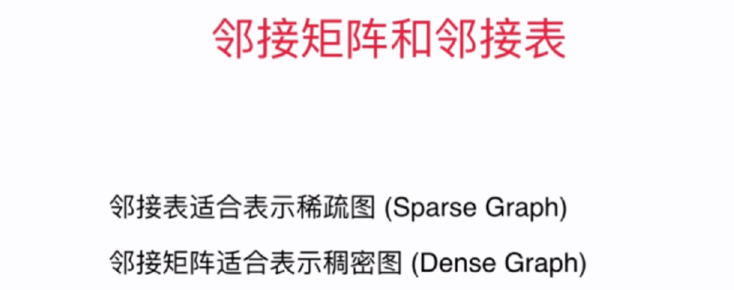

什么是稀疏和稠密？

边相对较多，就是稠密的图

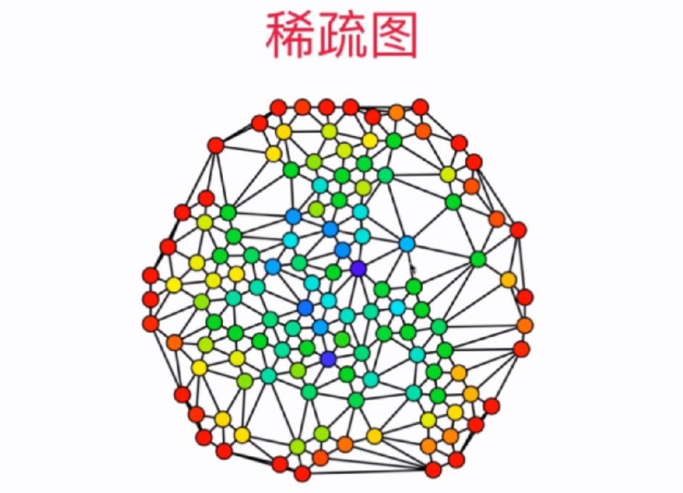

有这么多的边，为什么还是稀疏图呢？

这个图的节点很多，大概五六十个

但是一个节点大概就七八条表

即表的个数远远小于节点个数，使用邻接表，效率相对就是高一些

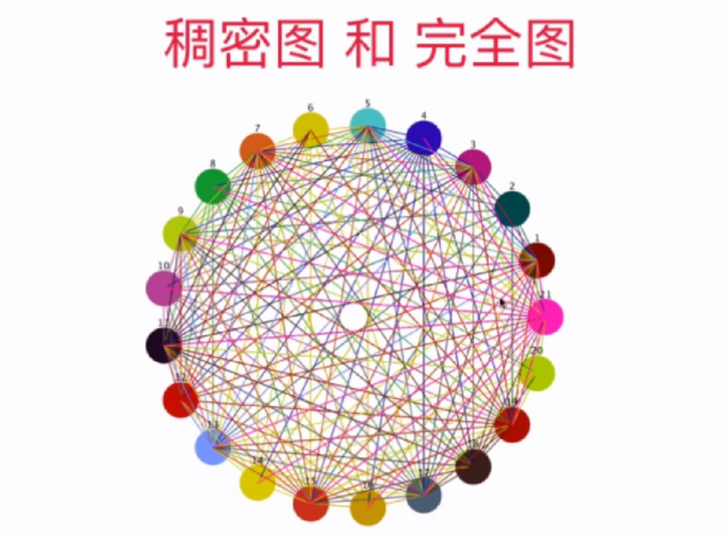

完全图：所有的点和点都有边

在实际问题中，很多时候我们都需要使用完全图

比如电影推荐网站，需要计算出每个电影和其他电影的相似度

这种情况，使用邻接矩阵，将会是更好的选择

### Java代码实现邻接矩阵和邻接表

Dense 稠密的

Sparse 稀疏的

#### 稠密图 – 邻接矩阵

// 稠密图 - 邻接矩阵

**public** **class** DenseGraph {

**private** **int** n; // 节点数

**private** **int** m; // 边数

**private** **boolean** directed; // 是否为有向图

**private** **boolean**[][] g; // 图的具体数据

// 构造函数

**public** DenseGraph(**int** n, **boolean** directed) {

**assert** n >= 0;

**this**.n = n; // 节点数

**this**.m = 0; // 初始化没有任何边

**this**.directed = directed;

// g初始化为n * n的布尔矩阵，每一个g[i][j]均为false，表示没有任何边

g = **new** **boolean**[n][n];

}

// 节点个数

**public** **int** V() {

**return** n;

}

// 边点个数

**public** **int** E() {

**return** m;

}

// 向图中添加一个边

**public** **void** addEdge(**int** v, **int** w) {

**assert** v >= 0 && v < n;

**assert** w >= 0 && w < n;

**if** (hasEdge(v, w)) { // 已经有边了，无需再添加

**return**;

}

g[v][w] = **true**;

**if** (!directed) { // 无向图

g[w][v] = **true**;

}

m++; // 边的数量 + 1

}

// 验证图中是否有从v到w的边

**public** **boolean** hasEdge(**int** v, **int** w) {

**assert** v >= 0 && v < n;

**assert** w >= 0 && w < n;

**return** g[v][w];

}

}

#### 稀疏图-邻接表

// 稀疏图 - 邻接表

**public** **class** SparseGraph {

**private** **int** n; // 节点数

**private** **int** m; // 边数

**private** **boolean** directed; // 是否为有向图

**private** Vector<Integer>[] g; // 图的具体数据

// 构造函数

**public** SparseGraph(**int** n, **boolean** directed) {

**assert** n >= 0;

**this**.n = n; // 节点数

**this**.m = 0; // 初始化没有任何边

**this**.directed = directed;

// g初始化为n个空的vector，每一个g[i]都为空，即没有任何边

g = new Vector[n];

**for** (**int** i = 0; i < n; i++) {

g[i] = **new** Vector<Integer>();

}

}

**public** **int** V(){ **return** n;} // 返回节点个数

**public** **int** E(){ **return** m;} // 返回边的个数

// 向图中添加一个边

**public** **void** addEdge(**int** v, **int** w) {

**assert** v >= 0 && v < n;

**assert** w >= 0 && w < n;

g[v].add(w);

**if** (v != w && !directed) {

g[w].add(v);

}

m++;

}

// 验证图中是否有从v到w的边

**public** **boolean** hasEdge(**int** v, **int** w) {

**assert** v >= 0 && v < n;

**assert** w >= 0 && w < n;

**for** (**int** i = 0; i < g[v].size(); i++) {

**if** (g[v].elementAt(i) == w) {

**return** **true**;

}

}

**return** **false**;

}

}

## 7-3 相邻节点迭代器

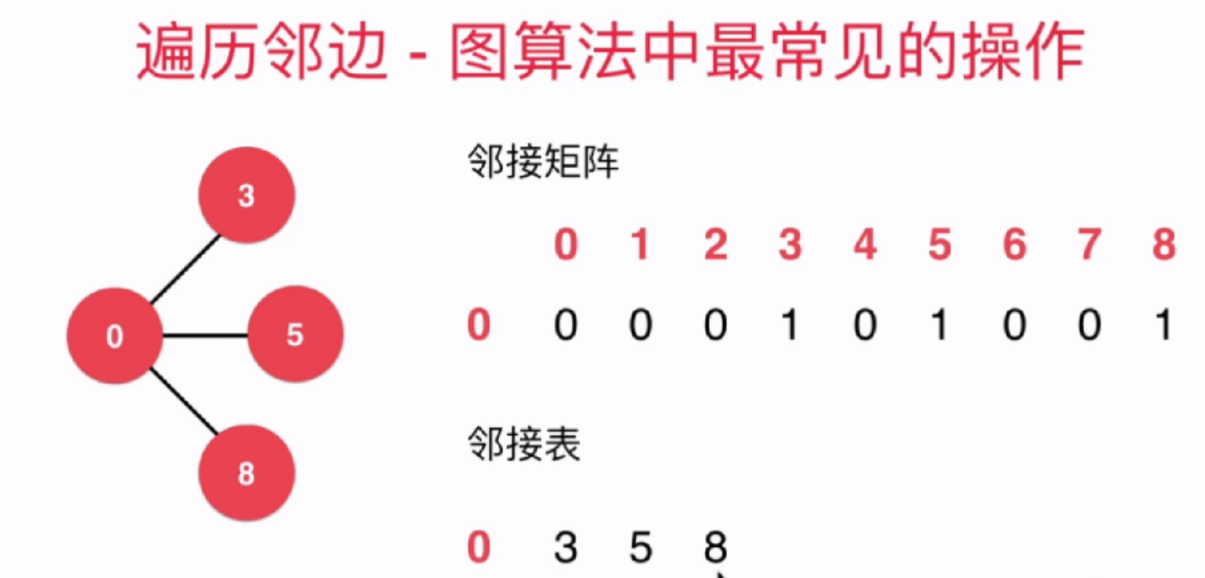

### Java代码

稠密图-返回图中一个顶点的所有邻边

// 返回图中一个顶点的所有邻边

// 由于Java使用引用机制，返回一个Vector不会带来额外的开销

**public** Iterable<Integer> adj(**int** v) {

**assert** v >= 0 && v < n;

Vector<Integer> adjv = **new** Vector<Integer>();

**for** (**int** i = 0; i < n; i++) {

**if** (g[v][i]) {

adjv.add(i);

}

}

**return** adjv;

}

稀疏图 –返回图中一个顶点的所有邻边

// 返回图中一个顶点的所有邻边

**public** Iterable<Integer> adj(**int** v) {

**assert** v >= 0 && v < n;

**return** g[v];

}

## 7-4 图的算法框架

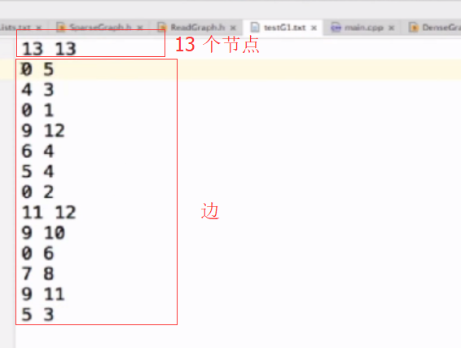

第一行： 13 13表示这个图有13个节点，13条边

0 5 表示0节点和5节点有一条边

主要打印图的代码:

// 稠密图 - 邻接矩阵

@Override

**public** **void** show() {

**for** (**int** i = 0; i < n; i++) {

**for** (**int** j = 0; j < n; j++) {

System.***out***.print(g[i][j] + "\t");

}

System.***out***.println();

}

}

// 稀疏图 - 邻接表

@Override

**public** **void** show() {

**for** (**int** i = 0; i < n; i++) {

System.***out***.print("vertex " + i + "\t");

**for** (**int** j = 0; j < g[i].size(); j++) {

System.***out***.print(g[i].elementAt(j) + "\t");

}

System.***out***.println();

}

}

## 7-5 深度优先遍历和联通分量

图的第一个算法，图的遍历

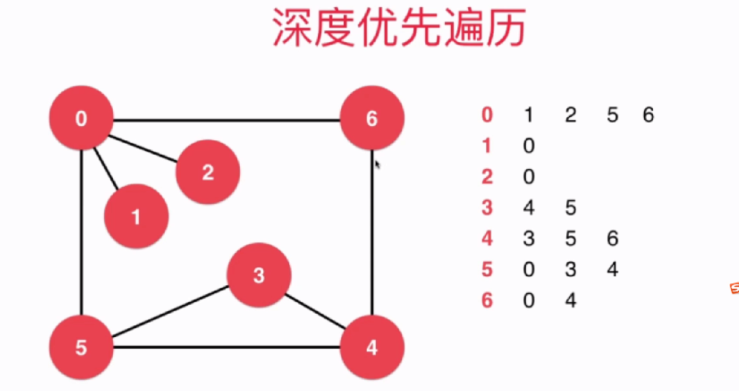

右边是图的邻接表

这里，我们从0开始，怎么遍历呢？

和0相邻的第一个节点是1，这里我们遍历1；由于1已经没有相邻的节点，这里我们就走完了，之后回退到0

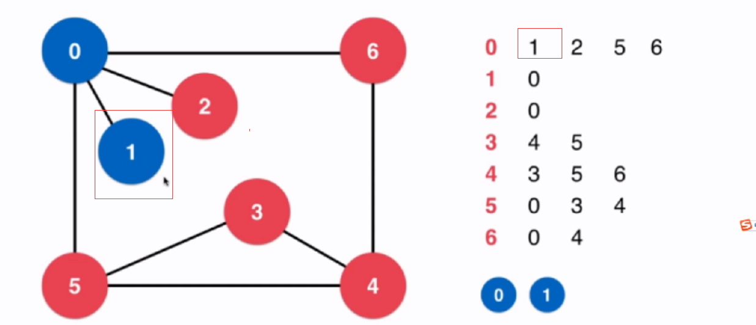

接着，看下一个节点2，遍历2之后，回退到0

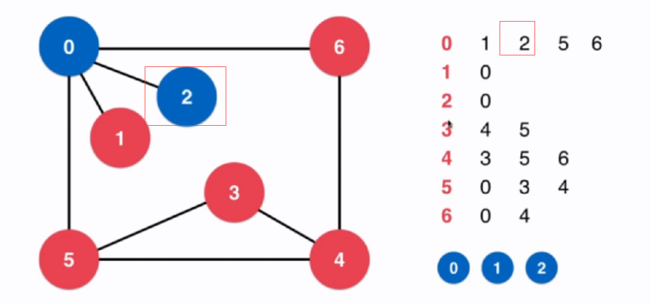

接着，遍历下一节点5，5相邻的节点3, 3相邻的节点4， 4相邻的节点6依次遍历;

之后再依次回退

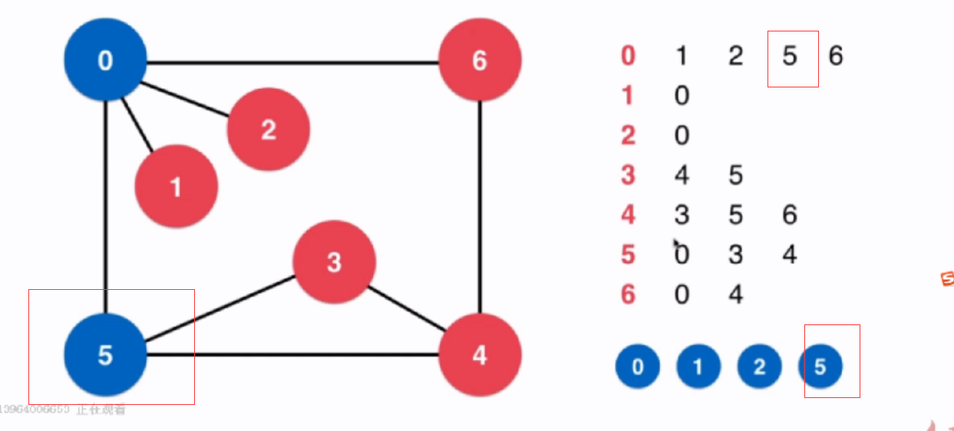

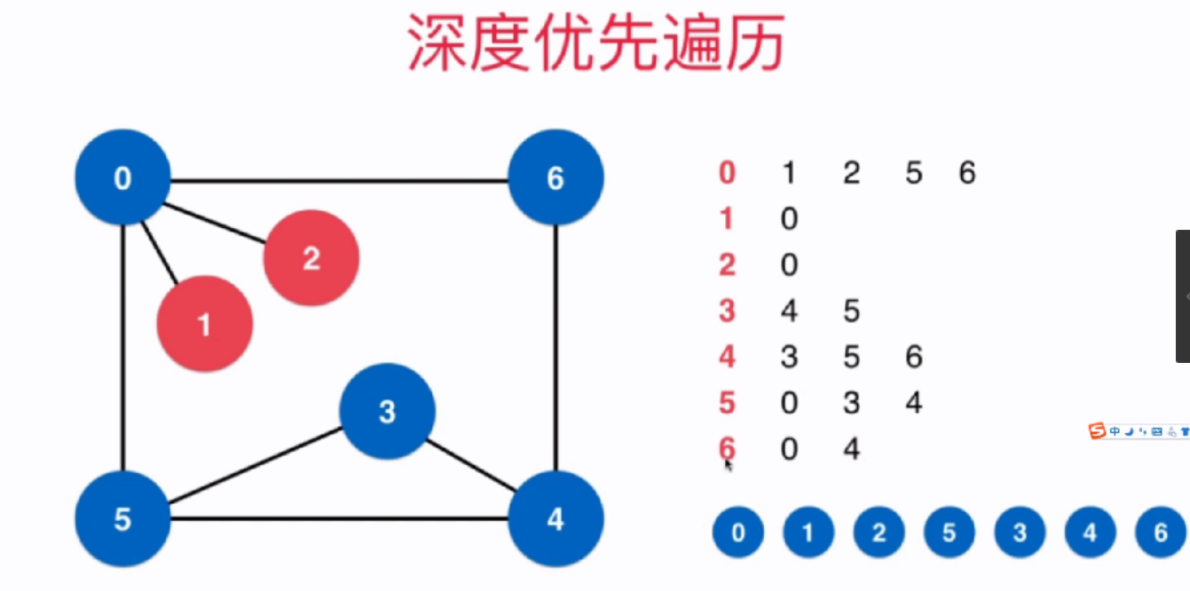

回退

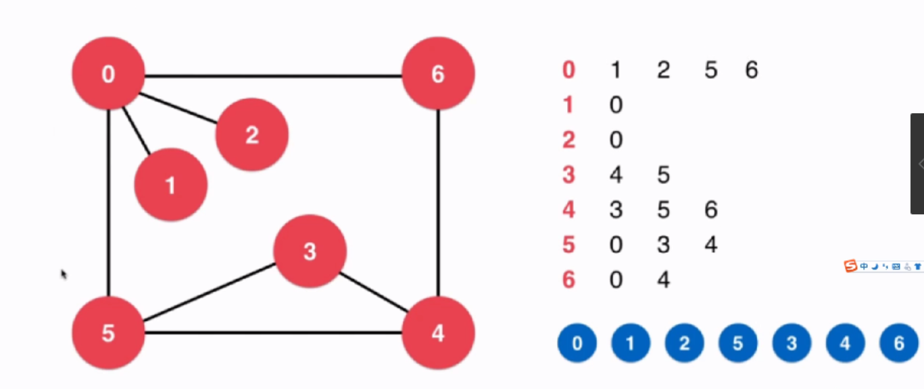

接着，下一节点是6，但是由于6之前已经遍历，所以0这个节点遍历完毕

我们需要记录哪个节点是否已经被遍历

深度优先遍历，有一个典型的应用，就是可以求图中的联通分量

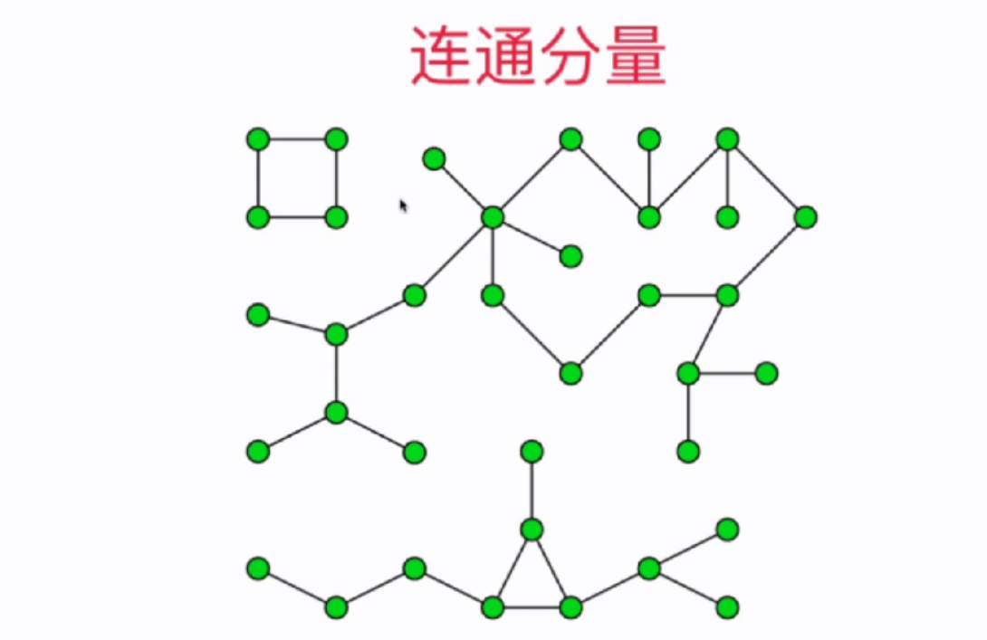

这张图有三个部分，在图论中这三部分就是三个联通分量；联通分量和联通分量之间没有任何边相连

如果给出一张图，问图中有几个联通分量呢？

我们需要整体的遍历一下图

需要找打三个联通分量的某个点，进行深度遍历；

求图的联通分量

### Java代码

// 求无权图的联通分量

**public** **class** Components {

Graph G; // 图的引用

**private** **boolean**[] visited; // 记录dfs的过程中节点是否被访问

**private** **int** ccount; // 记录联通分量 个数

**private** **int**[] id; // 每个节点所对应的联通分量标记

// 图的深度优先遍历

**public** **void** dfs(**int** v) { // 从v这个元素开始深度优先遍历

visited[v] = **true**;

id[v] = ccount;

**for** (**int** i : G.adj(v)) { // G.adj(v) 表示和v相邻的所有的元素

**if** (!visited[i]) {

dfs(i);

}

}

}

// 构造函数，求出无权图的联通分量

**public** Components(Graph graph) {

// 算法初始化

G = graph;

visited = **new** **boolean**[G.V()]; // G.V() 表示元素个数

id = **new** **int**[G.V()];

ccount = 0;

**for** (**int** i = 0; i < G.V(); i++) {

visited[i] = **false**;

id[i] = -1;

}

// 求图中的联通分量

**for** (**int** i = 0; i < G.V(); i++) {

**if** (!visited[i]) {

dfs(i); // 一次深度遍历，会遍历一个联通分量的所有元素

ccount++;

}

}

}

// 返回图中联通分量的个数

**public** **int** count() {

**return** ccount;

}

// 查询点v和点w是否联通

**public** **boolean** isConnected(**int** v, **int** w) {

**return** id[v] == id[w];

}

}

## 7-6 寻路

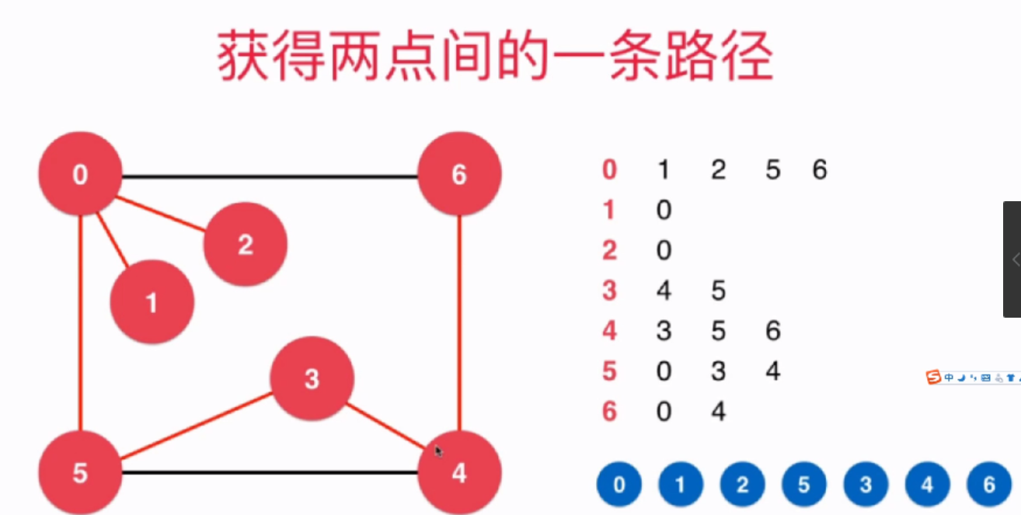

红色的线，就是我们深度优先遍历的路径

本小结将使用深度优先遍历获得两点之间的路径

在遍历的同时，存储这条路径，

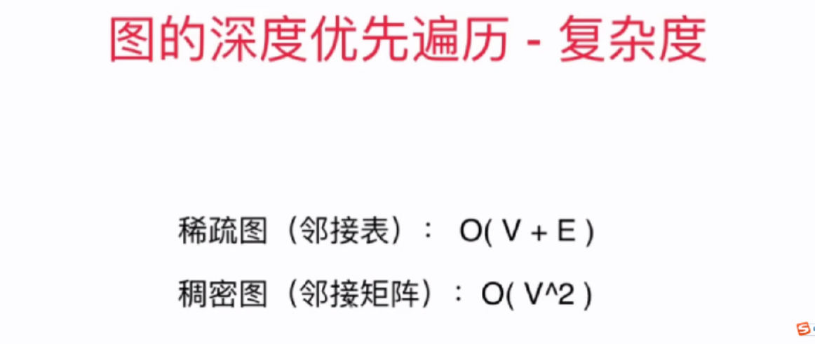



事实上，在无向图中检测图中是否有环意义不大

有向图中检测图中是否有环是很有意义的

下面是深度优先查找路径

### Java代码

**public** **class** Path {

**private** Graph G; // 图的引用

**private** **int** s; // 起始点

**private** **boolean**[] visited; // 记录dfs的过程中节点是否被访问

**private** **int**[] from; // 记录路径, from[i]表示查找 的路径上i的上一个节点

// 图的深度优先遍历

**private** **void** dfs(**int** v) {

visited[v] = **true**;

**for** (**int** i : G.adj(v))

**if** (!visited[i]) {

from[i] = v;

dfs(i);

}

}

// 构造函数, 寻路算法, 寻找图graph从s点到其他点的路径

**public** Path(Graph graph, **int** s) {

// 算法初始化

G = graph;

**assert** s >= 0 && s < G.V();

visited = **new** **boolean**[G.V()];

from = **new** **int**[G.V()];

**for** (**int** i = 0; i < G.V(); i++) {

visited[i] = **false**;

from[i] = -1;

}

**this**.s = s;

// 寻路算法

dfs(s);

}

// 查询从s点到w点是否有路径

**boolean** hasPath(**int** w) {

**assert** w >= 0 && w < G.V();

**return** visited[w];

}

// 查询从s点到w点的路径, 存放在vec中

Vector<Integer> path(**int** w) {

**assert** hasPath(w);

Stack<Integer> s = **new** Stack<Integer>();

// 通过from数组逆向查找到从s到w的路径, 存放到栈中

**int** p = w;

**while** (p != -1) {

s.push(p); // 将当前元素推入栈中

p = from[p]; // 上一个元素

}

// 从栈中依次取出元素, 获得顺序的从s到w的路径

Vector<Integer> res = **new** Vector<Integer>();

**while** (!s.empty())

res.add(s.pop());

**return** res;

}

// 打印出从s点到w点的路径

**void** showPath(**int** w) {

**assert** hasPath(w);

Vector<Integer> vec = path(w);

**for** (**int** i = 0; i < vec.size(); i++) {

System.***out***.print(vec.elementAt(i));

**if** (i == vec.size() - 1)

System.***out***.println();

**else**

System.***out***.print(" -> ");

}

}

}

## 7-7 广度优先遍历和最短路径

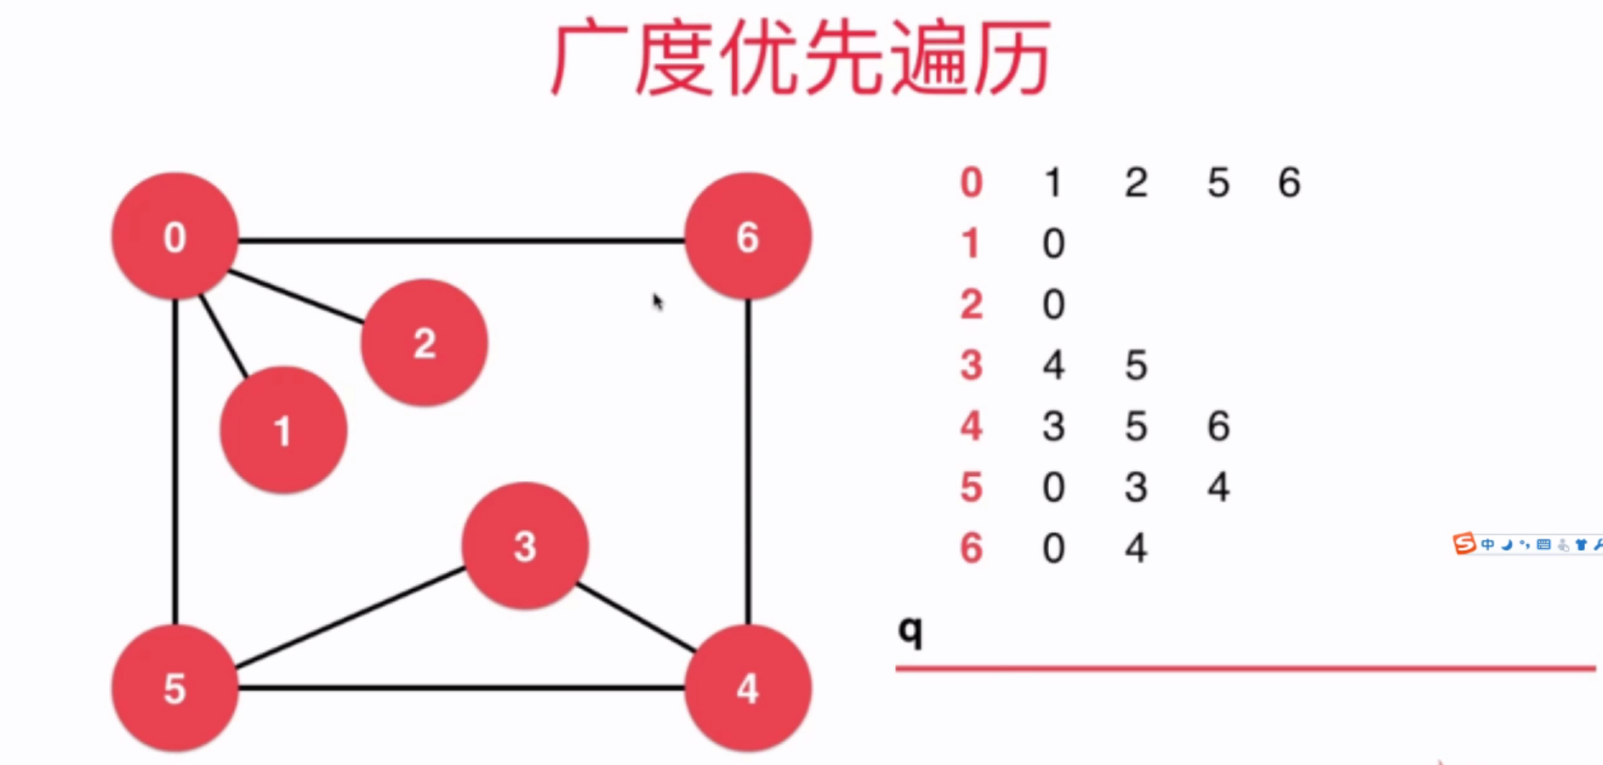

从0开始广度优先遍历，是怎样的？

首先，将0推入到队列中

现在开始遍历，首先将队列中的首个元素取出来，首先取出0，就相当于遍历了0这个节点；

之后将和0相邻的节点如果还没加入过队列中就推入队列中，这里分别推入1、2、5、6

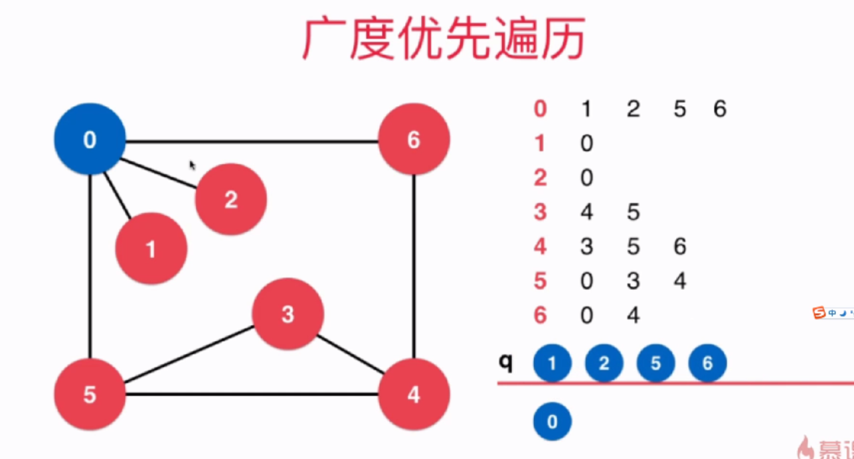

之后取出元素1，由于1相邻节点只有0，而0已经遍历完了，所以不用管

之后取出元素2，由于2相邻节点只有0，而0已经遍历完了，所以不用管

之后取出元素5，对于5节点，相邻的节点有0, 3, 4 由于0已经遍历，所以将3和4加入到队列中

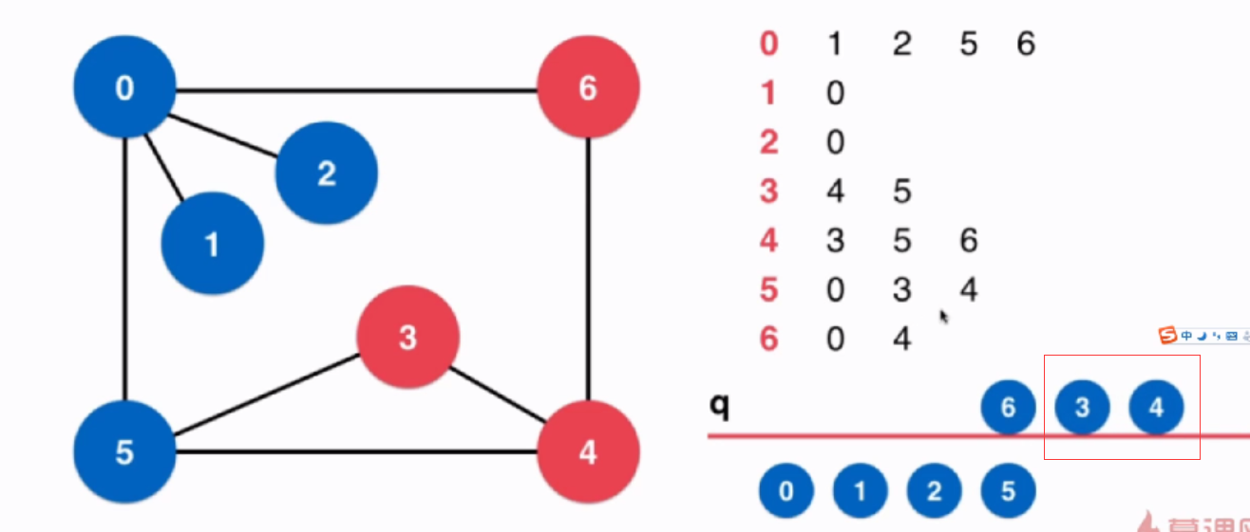

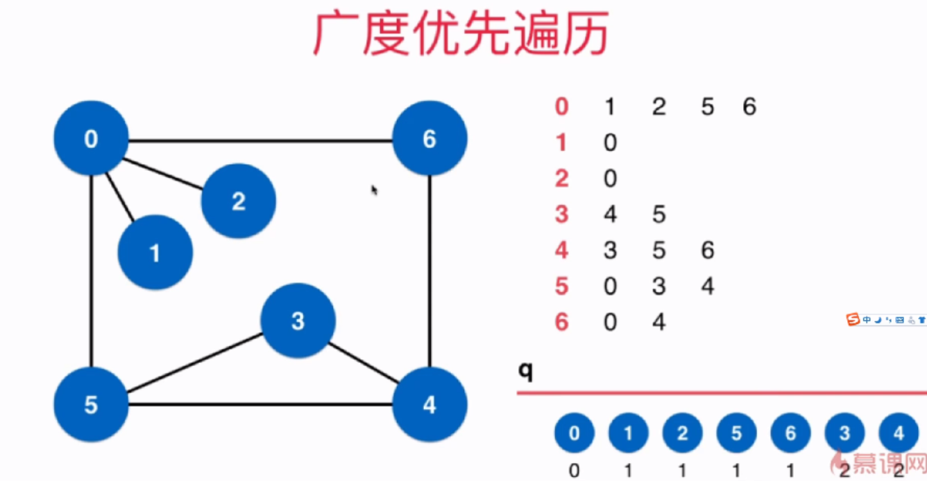

整个广度优先遍历的过程，对于这张图而言，实际上相当于是离我们开始遍历的起始节点0最近的节点开始遍历的，广度优先遍历有点时候又被称为层序优先遍历，



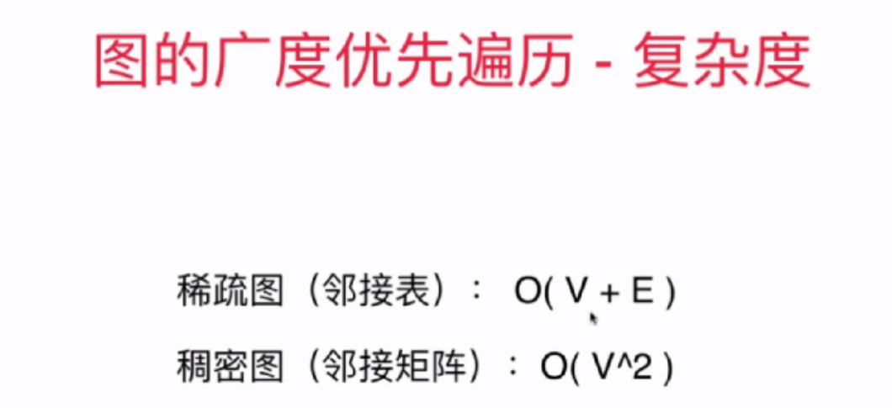

### Java代码

**public** **class** ShortestPath {

**private** Graph G; // 图的引用

**private** **int** s; // 起始点

**private** **boolean**[] visited; // 记录dfs的过程中节点是否被访问

**private** **int**[] from; // 记录路径, from[i]表示查找的路径上i的上一个节点

**private** **int**[] ord; // 记录路径中节点的次序。ord[i]表示i节点在路径中的次序。

// 构造函数, 寻路算法, 寻找图graph从s点到其他点的路径

**public** ShortestPath(Graph graph, **int** s) {

// 算法初始化

G = graph;

**assert** s >= 0 && s < G.V();

visited = **new** **boolean**[G.V()];

from = **new** **int**[G.V()];

ord = **new** **int**[G.V()];

**for** (**int** i = 0; i < G.V(); i++) {

visited[i] = **false**;

from[i] = -1;

ord[i] = -1;

}

**this**.s = s;

// 无向图最短路径算法, 从s开始广度优先遍历整张图

Queue<Integer> q = **new** LinkedList<Integer>();

q.add(s); //先将根节点放入队列中

visited[s] = **true**; // 设置根元素已经被访问

ord[s] = 0; // 设置根元素的路径为0

**while** (!q.isEmpty()) {

**int** v = q.remove();

**for** (**int** i : G.adj(v)) // 访问v元素相邻的所有节点

**if** (!visited[i]) {

q.add(i); // 将v元素没有被访问的相邻节点放入队列中

visited[i] = **true**;

from[i] = v;

ord[i] = ord[v] + 1;

}

}

}

// 查询从s点到w点是否有路径

**public** **boolean** hasPath(**int** w) {

**assert** w >= 0 && w < G.V();

**return** visited[w];

}

// 查询从s点到w点的路径, 存放在vec中

**public** Vector<Integer> path(**int** w) {

**assert** hasPath(w);

Stack<Integer> s = **new** Stack<Integer>();

// 通过from数组逆向查找到从s到w的路径, 存放到栈中

**int** p = w;

**while** (p != -1) {

s.push(p);

p = from[p];

}

// 从栈中依次取出元素, 获得顺序的从s到w的路径

Vector<Integer> res = **new** Vector<Integer>();

**while** (!s.empty())

res.add(s.pop());

**return** res;

}

// 打印出从s点到w点的路径

**public** **void** showPath(**int** w) {

**assert** hasPath(w);

Vector<Integer> vec = path(w);

**for** (**int** i = 0; i < vec.size(); i++) {

System.***out***.print(vec.elementAt(i));

**if** (i == vec.size() - 1)

System.***out***.println();

**else**

System.***out***.print(" -> ");

}

}

// 查看从s点到w点的最短路径长度

// 若从s到w不可达，返回-1

**public** **int** length(**int** w) {

**assert** w >= 0 && w < G.V();

**return** ord[w];

}

}

## 7-8 迷宫生成，ps抠图-更多无权图的应用

# 第八章 最小生成树

## 8-1 有权图

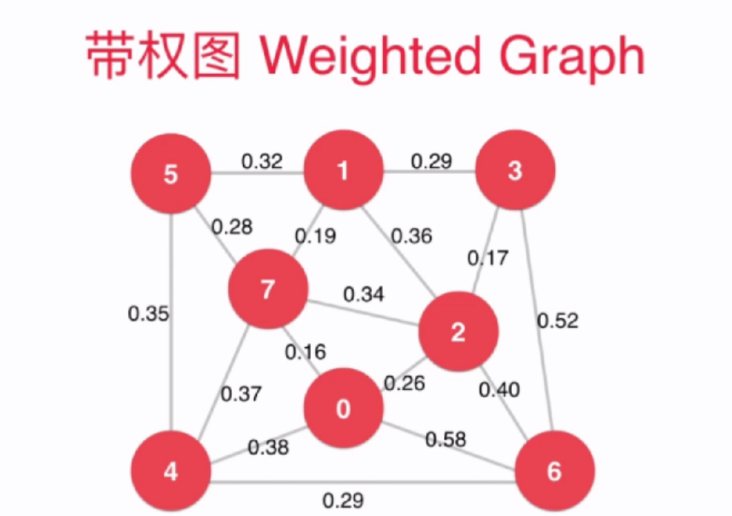

带权图在边上有值

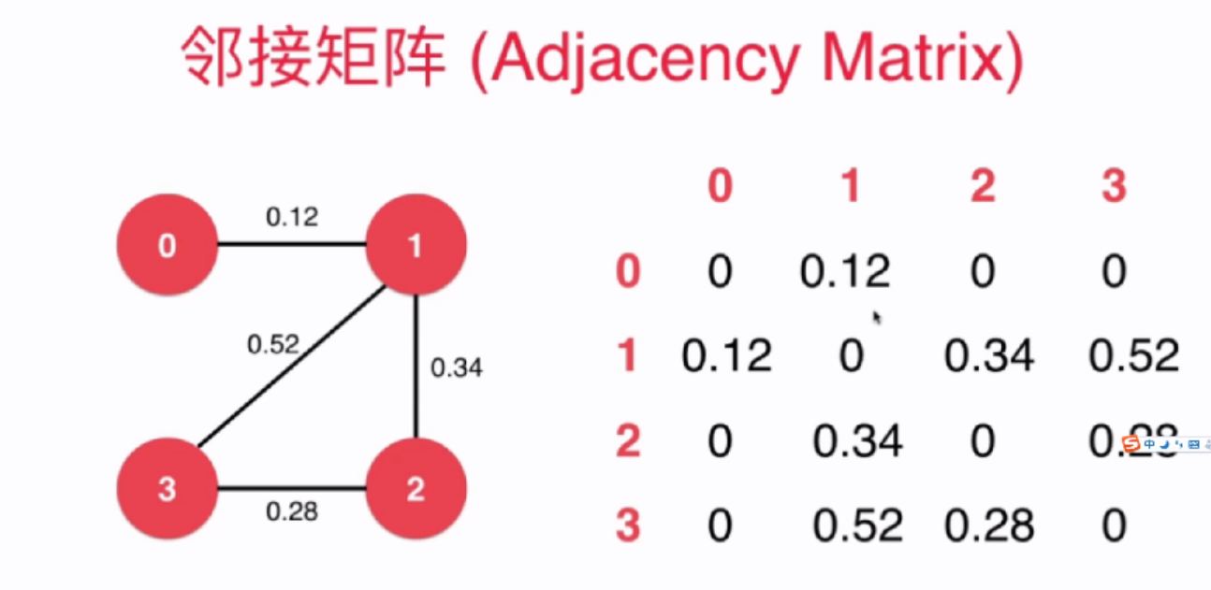

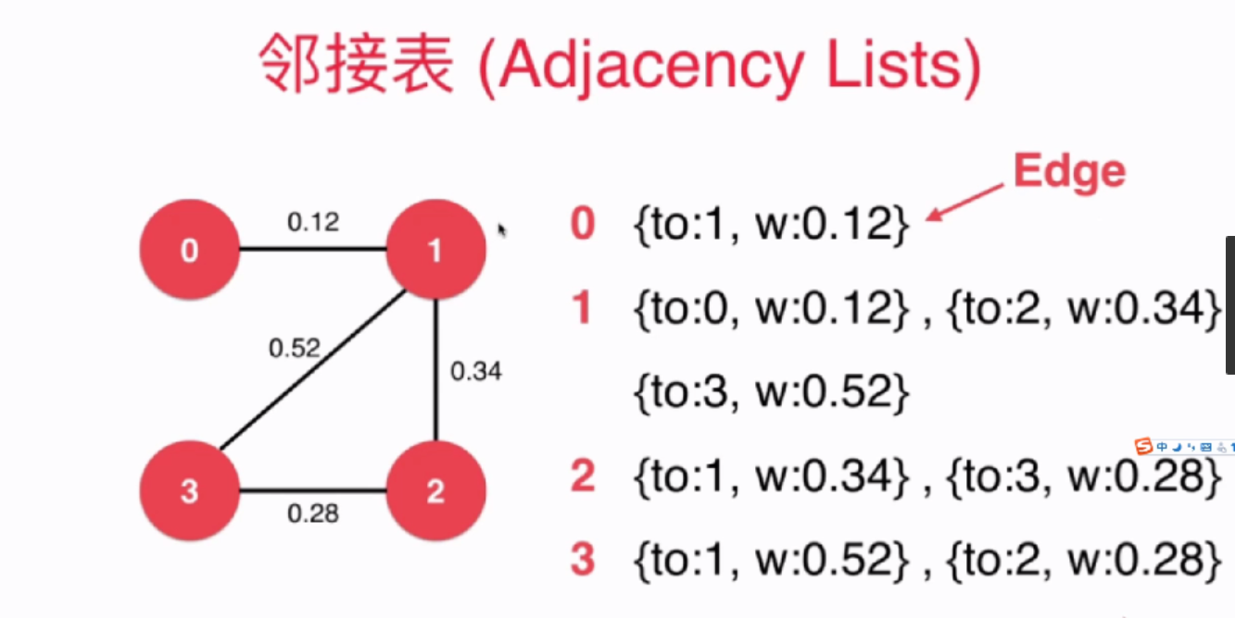

这里的Edge表示我们自定义的类

即，有边的地方我们用一个类来表达

### Java代码

## 8-2 最小生成树问题和切分定理

如果图中有v个节点，则用v – 1条边，这v-1条边连接了v个节点，我们就说他是这个图的生产树，这颗生产树连接了图中所有的节点，而且所有的边的权值相加，也是最小的

如何找打这颗树，就是最小生成树的问题

最小生成树在生活中的应用

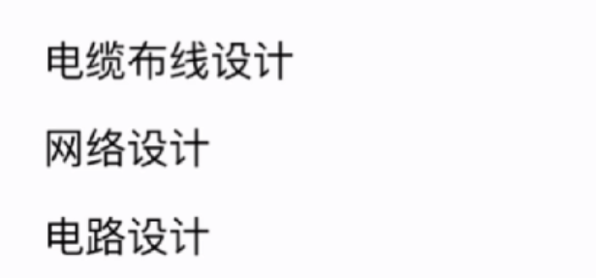

最小生成树是针对带权无向图的

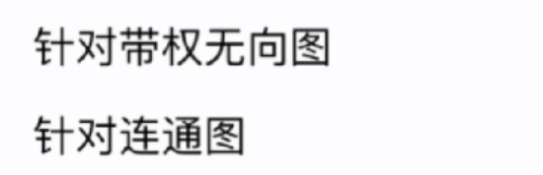

如果图不连通，我们可以先求出他的几个联通分量，再到每个联通分量上去求他的最小生成树，这个通常叫做最小生成深林

最小生成树

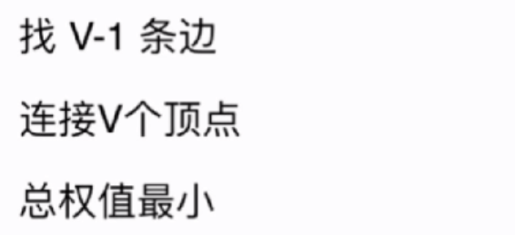

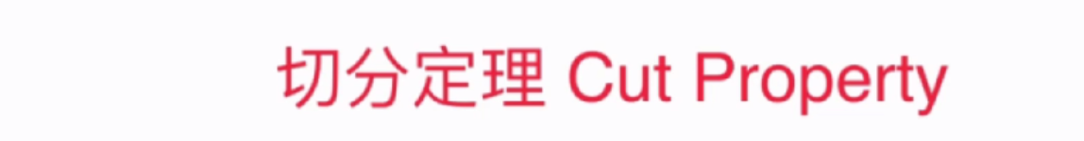

本课程的两种最小生成树的方法，都是使用了切分定理

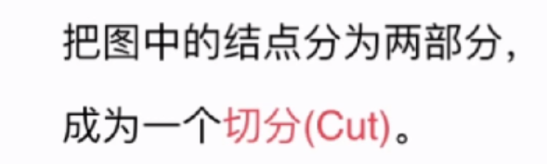

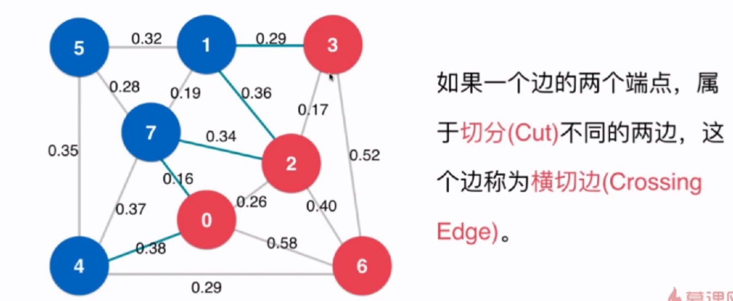

对于一张图，有很多切分方式，当定义了一个图的切分之后，我们就可以定义一个新的概念，叫横切边，在上图中，蓝色的边都是横切边

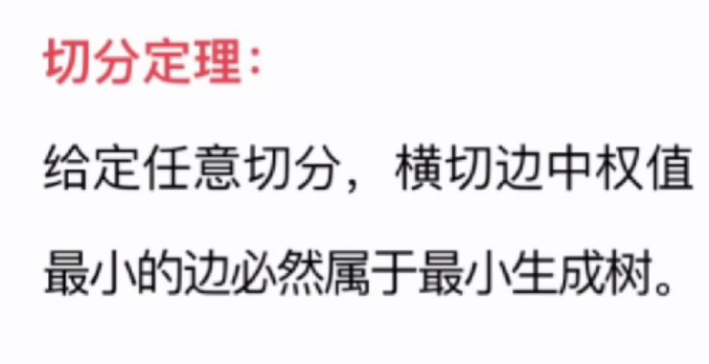

可以看出，上面权值为0.16的这条边权值最小，所以它必然属于最小生成树

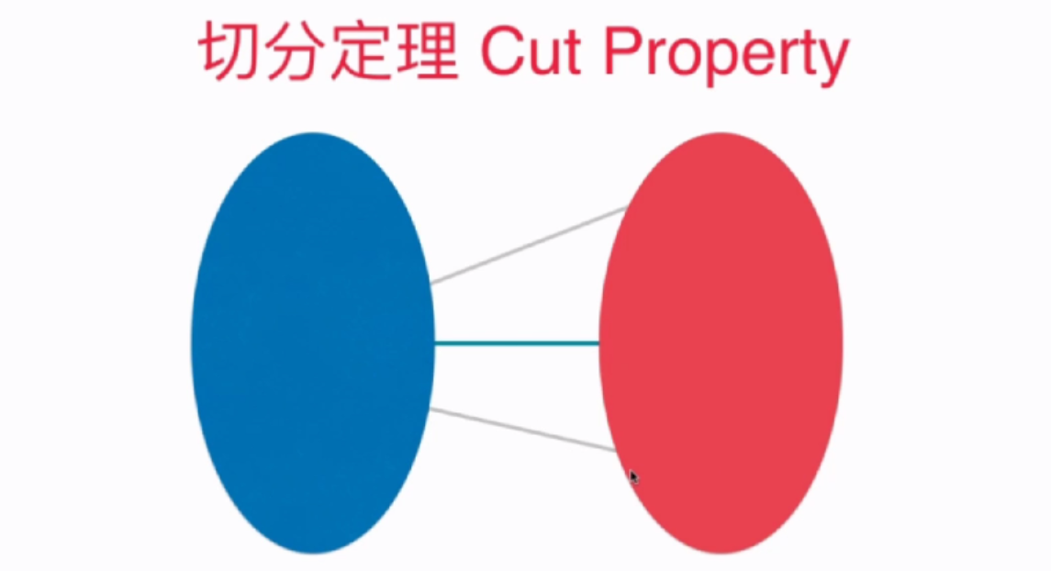

简单的理解切分定理

## 8-3 Prim算法的第一个实现

Prim是一个人名，是由他最早提出来最小生成树的算法

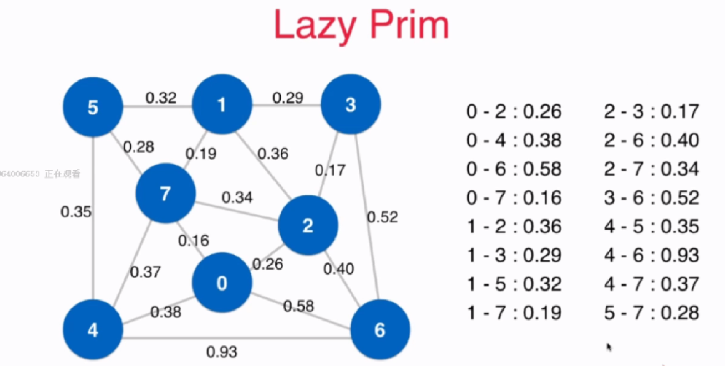

右侧是所有的边

我们先选中0作为起始节点，我们将绿色的边放入最小堆中，作为最小生成树边的候选，之后，只要从最小堆中拿出最小边就可以了(最小堆的第一个元素就是最小的)

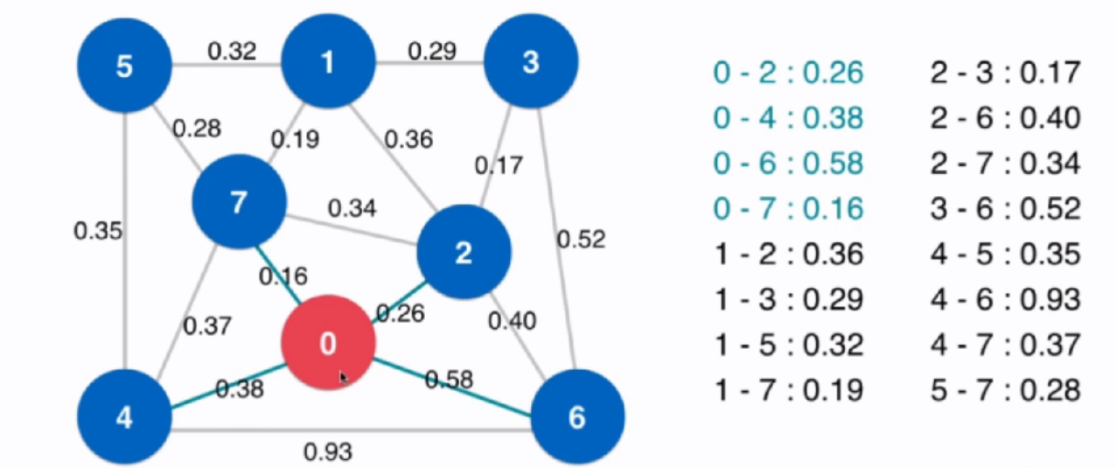

之后，将7加入到红色的部分来，这样就形成了新的切分，再将横切边推入到最小堆中，然后从最小堆中选出权值最小的边

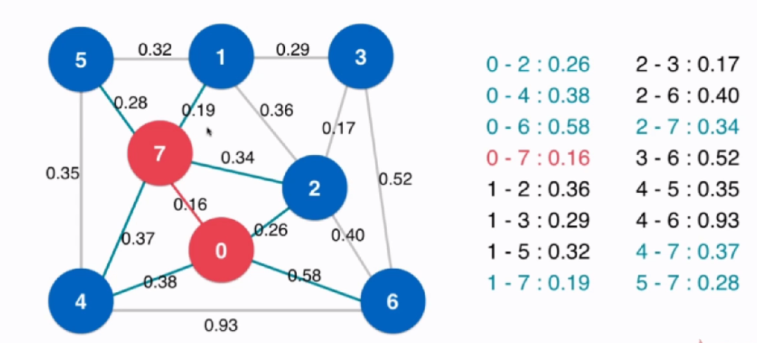

再将1加入到红色中来，又形成了新的切分，之后将横切边放入最小堆中，选出的最小边为0.36

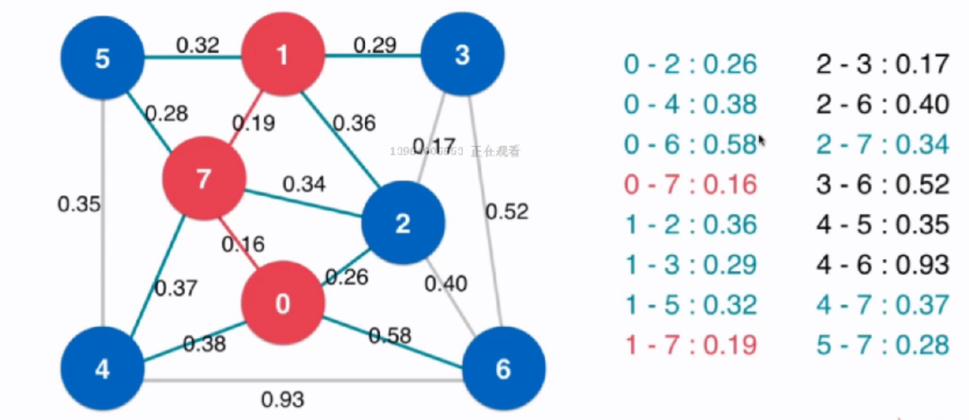

之后将2加入到红色中来，这样又形成了新的切分，

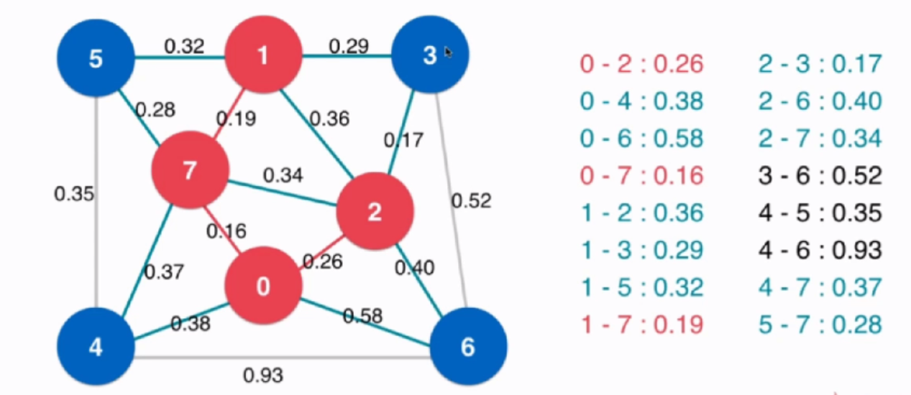

注意，此时7-2之前的边0.34和0-2之间的0.26，已经不属于横切边了，这里我们还是没有踢除；此时找出最小的边是0.17

依次加入……

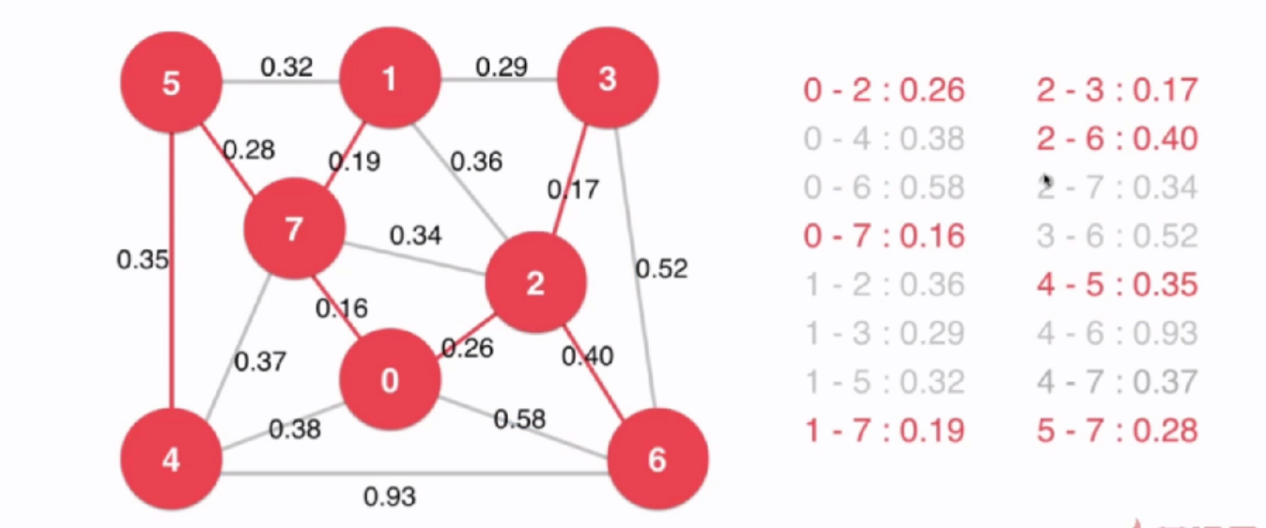

### Java代码

## 8-4 Prim算法的优化

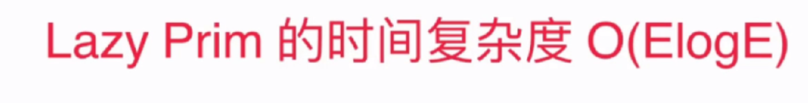

优化后，时间复杂度可以变成如下

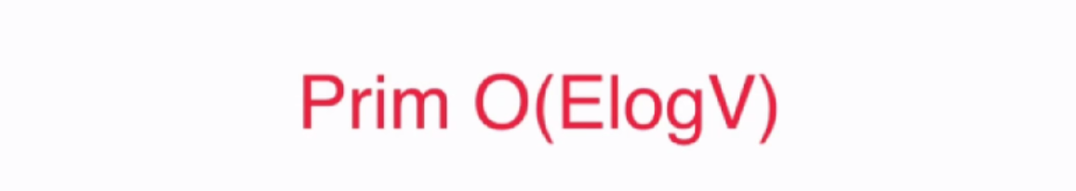

优化点一：随着红色节点越来越过，有些不属于横切边的边，可以去除

优化点二：虽然有很多横切边，但是我只关注最短的横切边

优化的Prim算法

数据结构要求：首先，能够取到最小值，其次，还可以供我们更新

IndexMinHeap ，需要开节点这么多个空间就够了，

首先，定义一个起点，我们还是从0开始

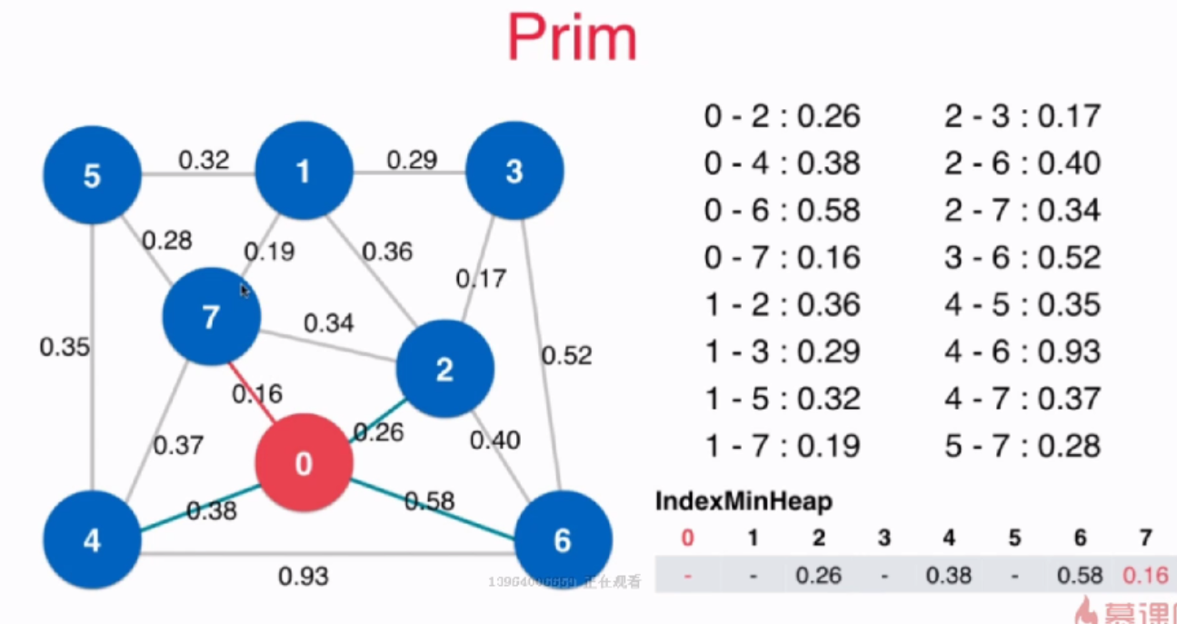

之后，7假如到红色部分，然后遍历7的临边

由于7-2相邻的邻接边是0.34, 而0-2相邻的邻接边是0.26，由于0.34 > 0.26

所以抛弃0.34

由于4-7的邻边为0.37，而4-0的邻边为0.38，由于0.37 < 0.38，所以将0.37更新到4的位置

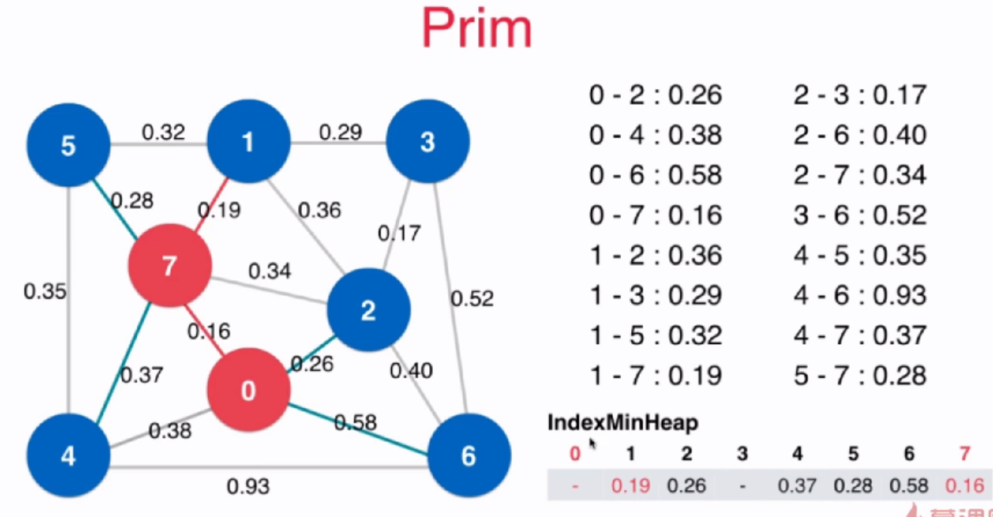

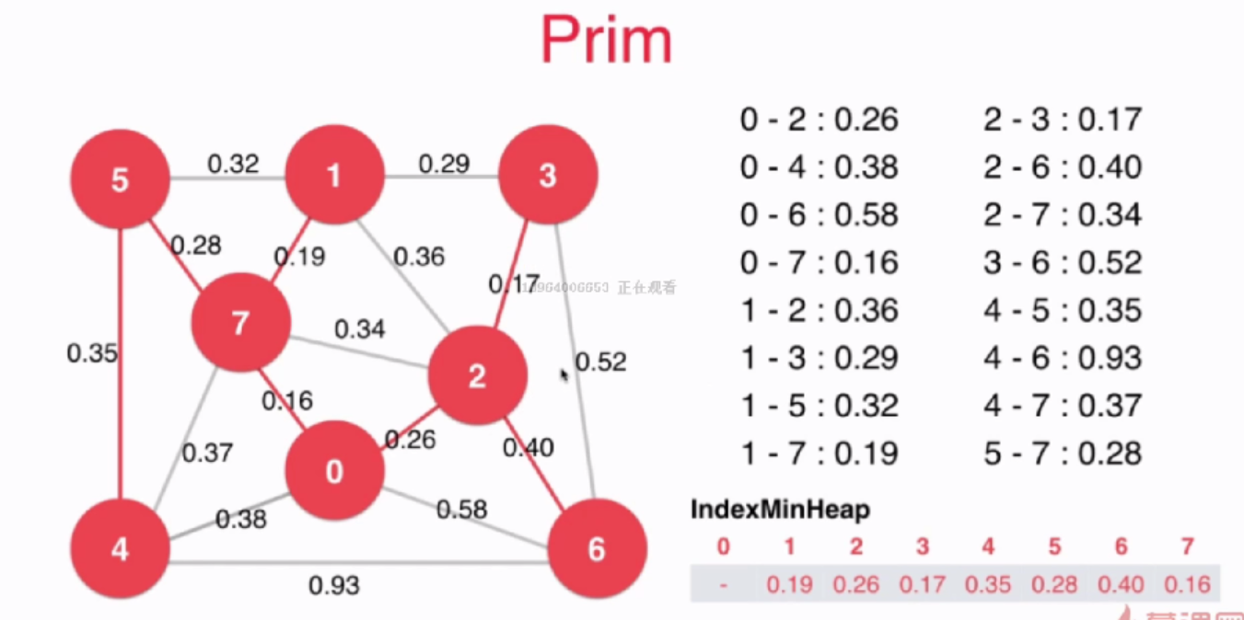

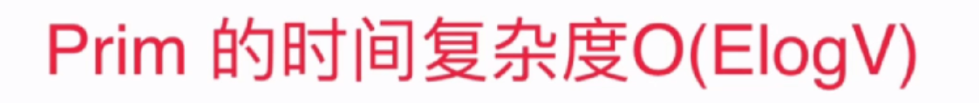

## 8-5 优化后的Prim算法的实现

## 8-6 Krusk算法

Krusk也是一位科学家的名字，是他发明了这个算法

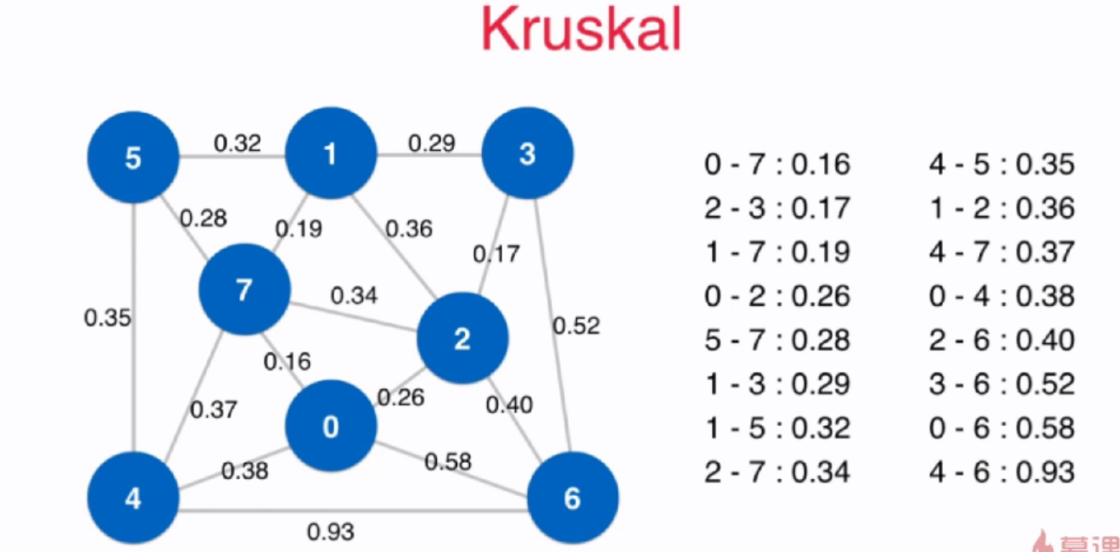

首先，将边进行排序

每次取出还没有考虑的边中的最小的边，然后把该边加入到图中，如果没有形成环，那么就是最小生成树中的一条边

首先，取出0.16放入图中，由于不会形成环，所以0-7这条边就是一条边

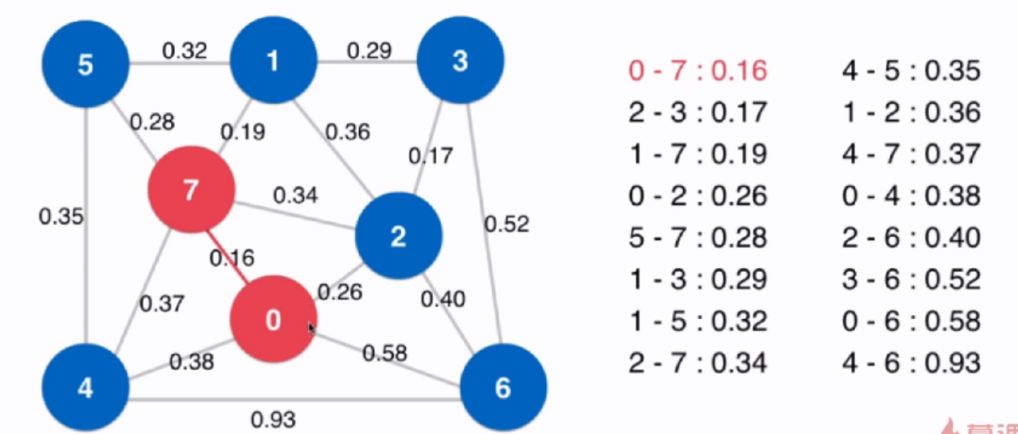

之后放入0.17，由于不会形成环，所以2-3就是最小生成树的一条边了

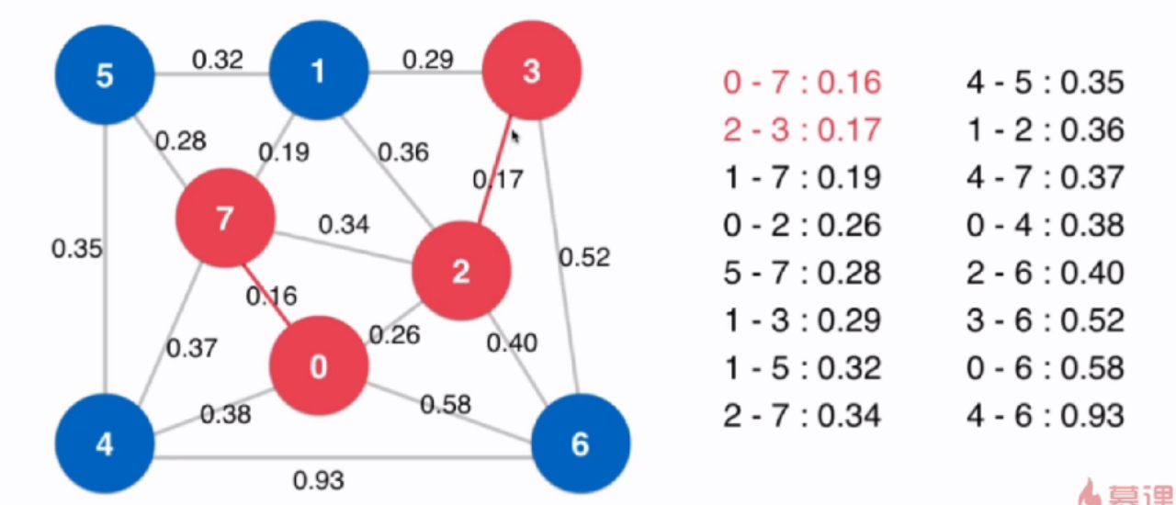

依次……

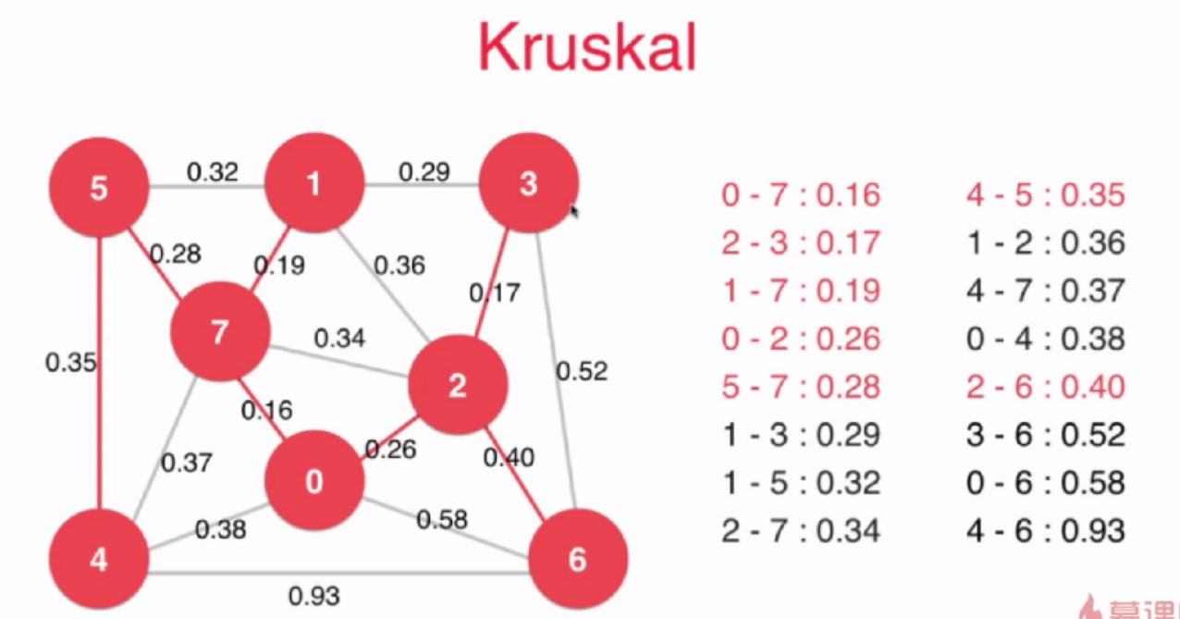

复杂的地方，将边加入的时候，是否形成环？

判断加入的边是否构成环，使用我们之前学习的并查集，就非常简单了

比如加入1-3，加入的时候，去查询1的根节点和3的根节点，如果他们属于同一个根，说明他们已经连接在一起了

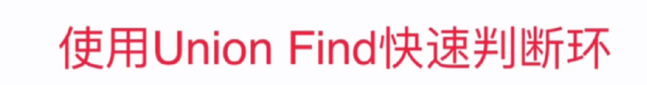

Krusk算法的效率低于优化后的Prim算法

但是Krusk思路简单，实现容易些，对于比较小的图，可以使用

### Java代码

// Kruskal算法求最小生成树

**public** **class** KruskalMST<Weight **extends** Number & Comparable> {

**private** Vector<Edge<Weight>> mst; // 最小生成树所包含的所有边

**private** Number mstWeight; // 最小生成树的权值

// 构造函数, 使用Kruskal算法计算graph的最小生成树

**public** KruskalMST(WeightedGraph graph) {

mst = **new** Vector<Edge<Weight>>();

// 将图中的所有边存放到一个最小堆中

MinHeap<Edge<Weight>> pq = **new** MinHeap<Edge<Weight>>(graph.E());

**for** (**int** i = 0; i < graph.V(); i++){

**for** (Object item : graph.adj(i)) {

Edge<Weight> e = (Edge<Weight>) item;

**if** (e.v() <= e.w())

pq.insert(e);

}

}

// 创建一个并查集, 来查看已经访问的节点的联通情况

UnionFind uf = **new** UnionFind(graph.V());

**while** (!pq.isEmpty() && mst.size() < graph.V() - 1) {

// 从最小堆中依次从小到大取出所有的边

Edge<Weight> e = pq.extractMin();

// 如果该边的两个端点是联通的, 说明加入这条边将产生环, 扔掉这条边

**if** (uf.isConnected(e.v(), e.w()))

**continue**;

// 否则, 将这条边添加进最小生成树, 同时标记边的两个端点联通

mst.add(e);

uf.unionElements(e.v(), e.w());

}

// 计算最小生成树的权值

mstWeight = mst.elementAt(0).wt();

**for** (**int** i = 1; i < mst.size(); i++){

mstWeight = mstWeight.doubleValue() + mst.elementAt(i).wt().doubleValue();

}

}

// 返回最小生成树的所有边

**public** Vector<Edge<Weight>> mstEdges() {

**return** mst;

}

// 返回最小生成树的权值

**public** Number result(){

**return** mstWeight;

}

}

## 8-7 最小生成树算法的思考

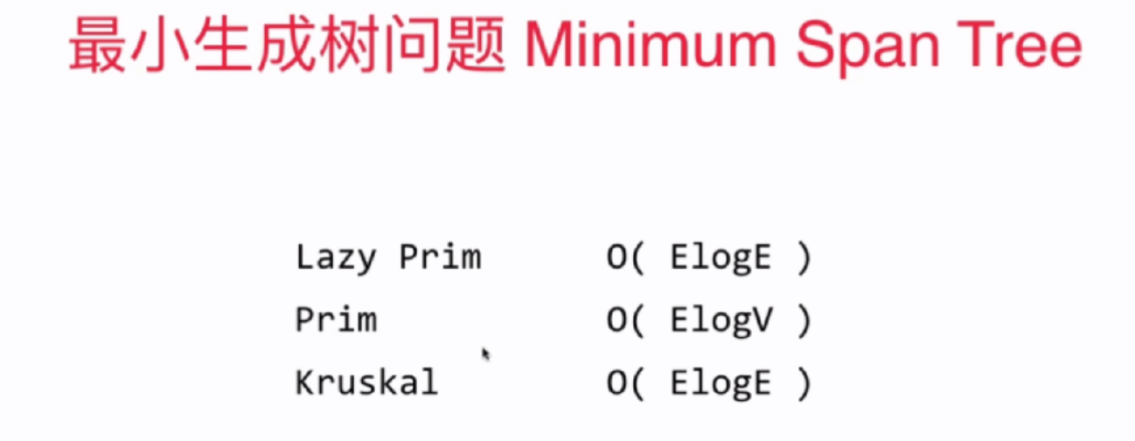

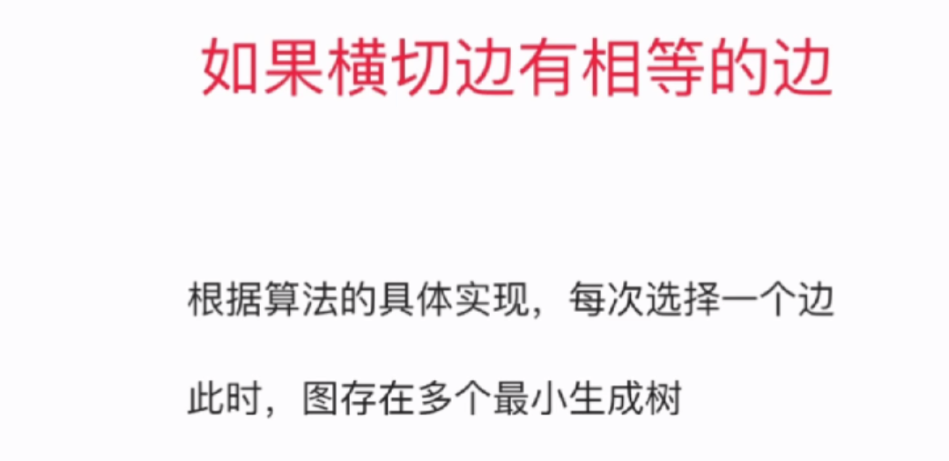

之前的算法是支持多个相等横切边的

对于一个图，究竟有几个最小生成树？

这个问题要难一点，有兴趣的话自己研究

对于最下生成树，还有一种思路

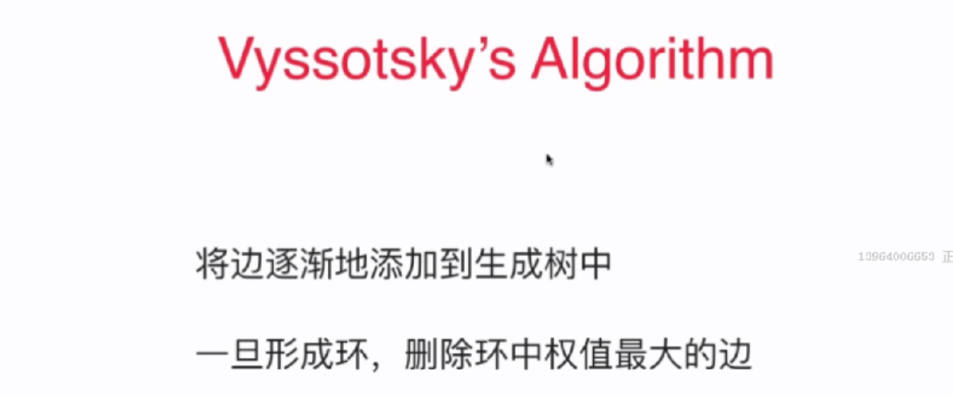

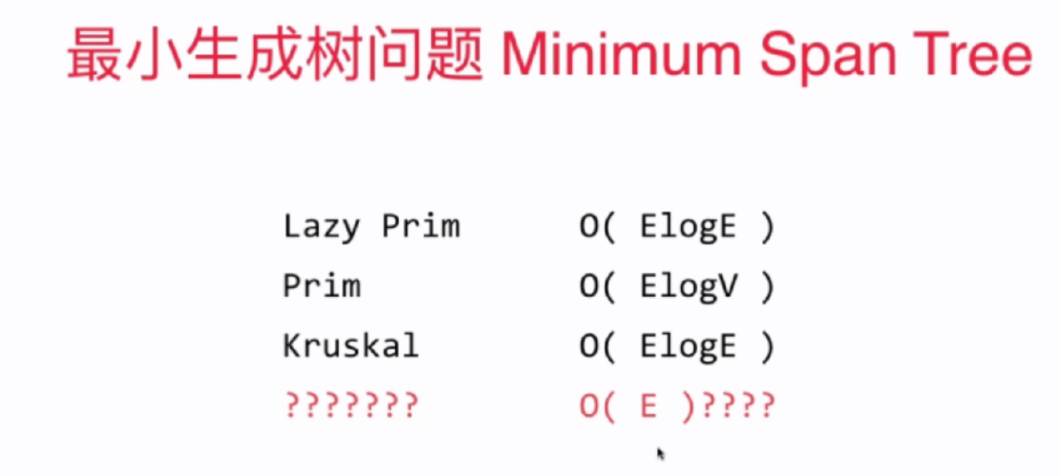

最小生成树和之前的排序算法是不一样的，排序算法可以从理论上来证明他的时间复杂度

O(nlogn)的，但是在最小生成树这个问题上，还并没有这样的理论，换句话说，很有可能存在一种时间复杂度为O(E)的算法，到目前为止，还没发现

# 第九章 最短路径

## 9-1 最短路径问题和松弛操作

本章的算法对有向图和无向图都是成立的

最短路径：从一个节点到另一个节点的最短路径

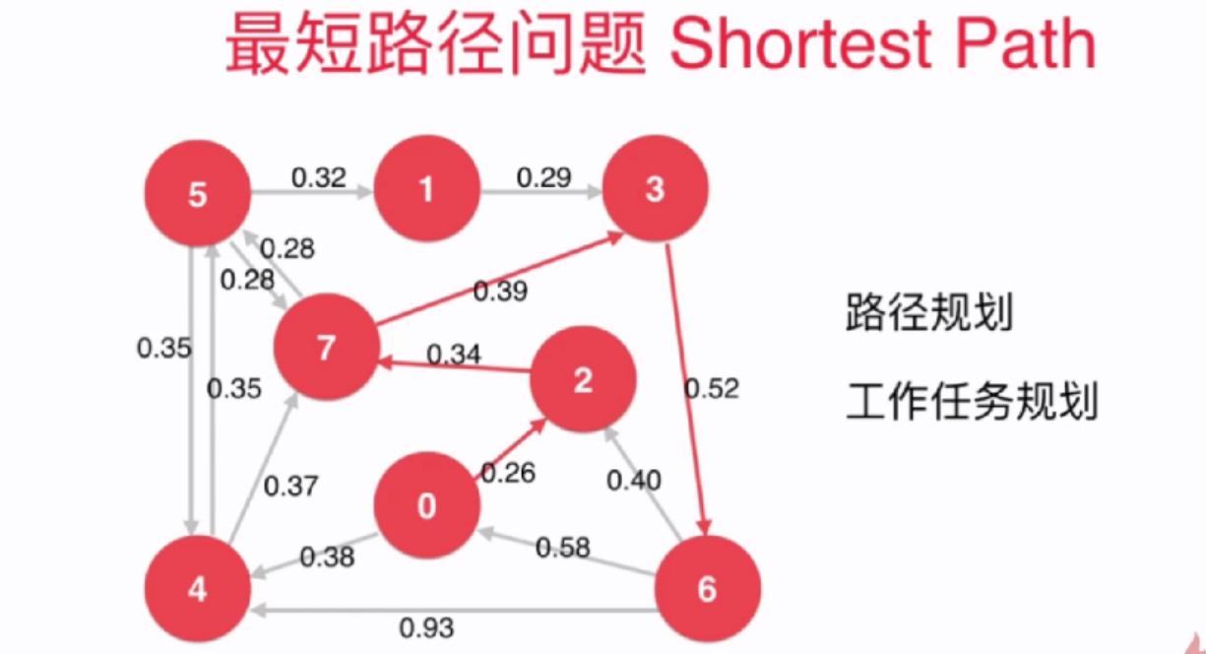

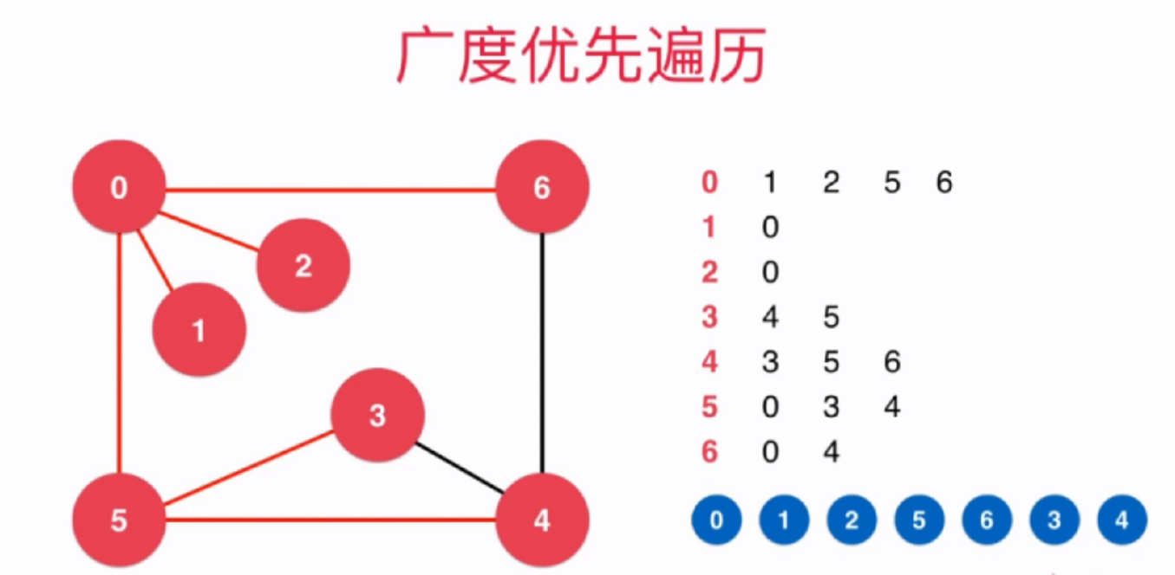

对于无权图的广度优先遍历，结果其实就是求出了一个最短路径

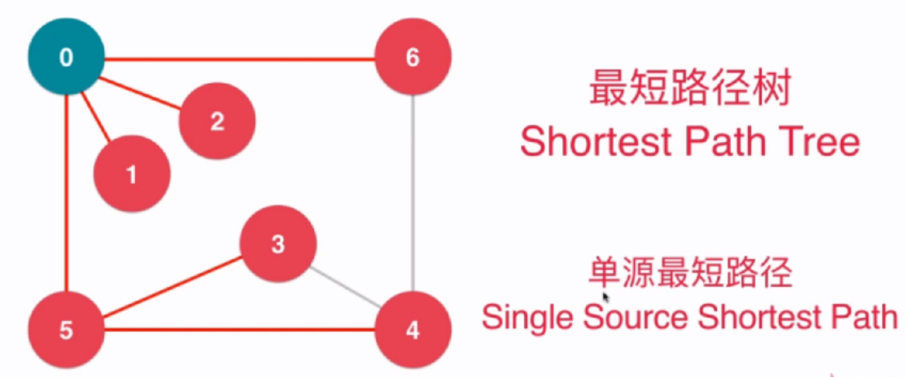

其实我们求出的是从起始节点，到其他所有节点的最短路径

这样就形成了一颗最短路径树，这颗树也是这个图的生成树

我们求得这颗最短路径树的过程，通常称为我们解决了一个单源最短路径问题

这里的单源，指的是我们从一个起始点，到其他所有点

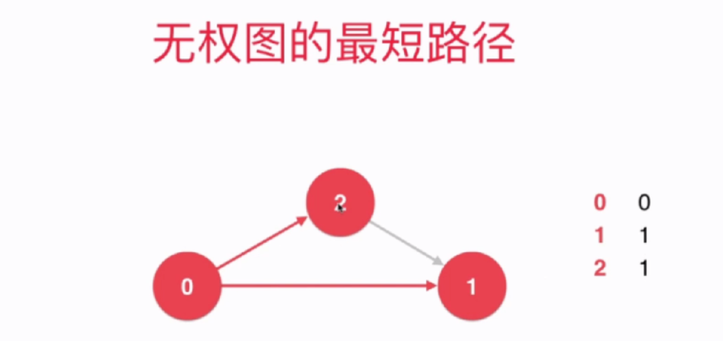

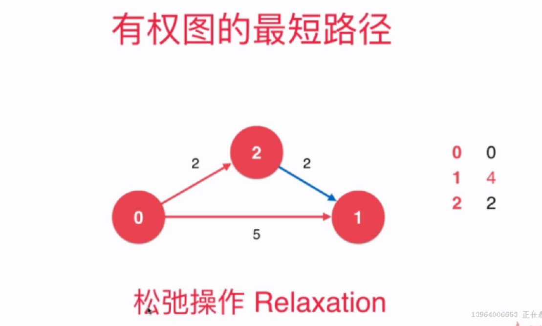



## 9-2 Dijkstra算法的思想

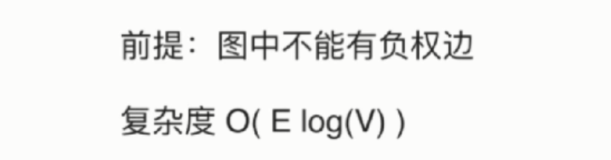

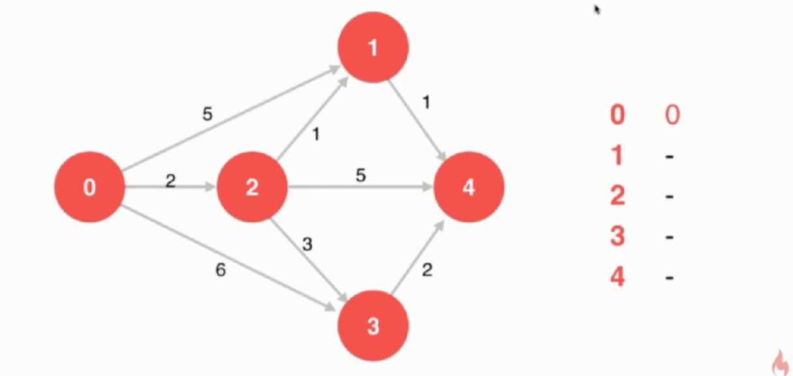

我们从0开始访问，现在从0到1,2,3,的最短路径，分别是5,2,6

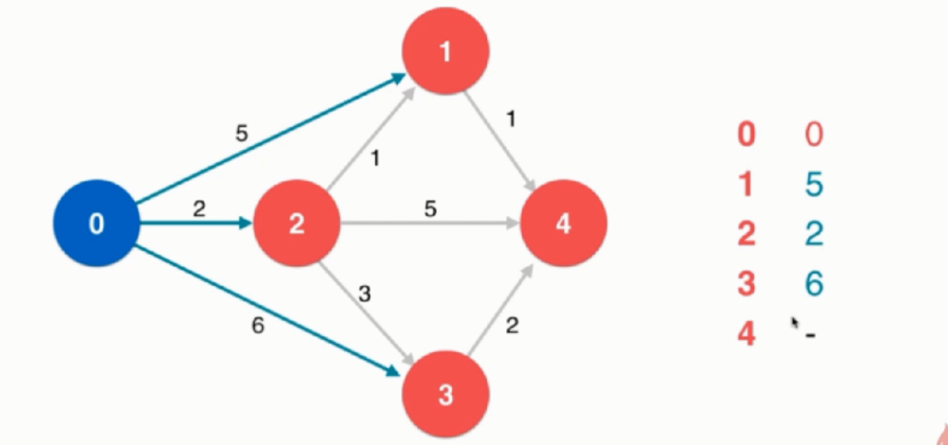

接下来的一步是Dijkstra比较关键的一步，找到能抵达的顶点中路径最短的一个顶点，也就是这里的2，

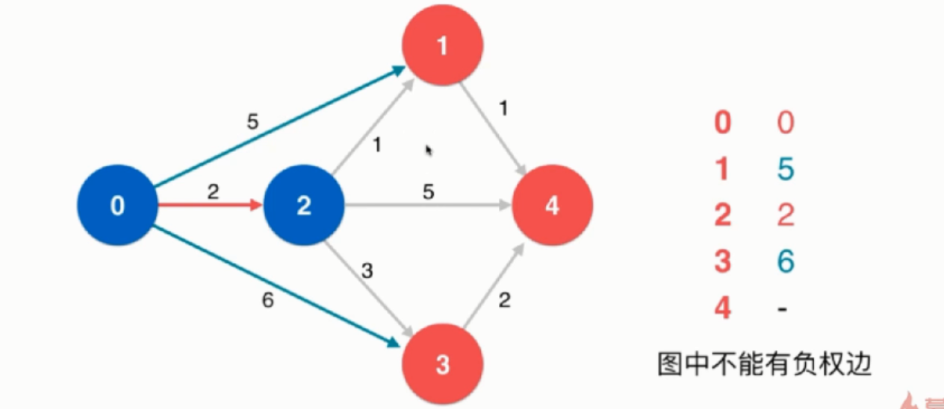

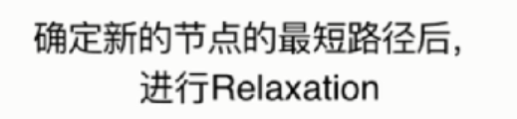

确定了新的节点的最短路径后，进行松弛操作，

从原点0到1消耗是5，而从2到1消耗是1，从0->2->1消耗是3，因此0->1消耗是5的路线我们就不再考虑了，这个就是一个松弛的过程；

同理，0->3的这条路径我们也不再考虑了，

到这里，我们就完成了一轮循环；

接下来进行下一轮循环。先找到没有找到最短路径能抵达的顶点，找打最短路径的顶点1，

接下来根据1的邻边进行松弛操作，这里需要考虑的只有1->4这条领边，由于0->2->1->4路径为4，而0->2->4为7；因为2->4的这条路径我们就可以不要了；

依次…

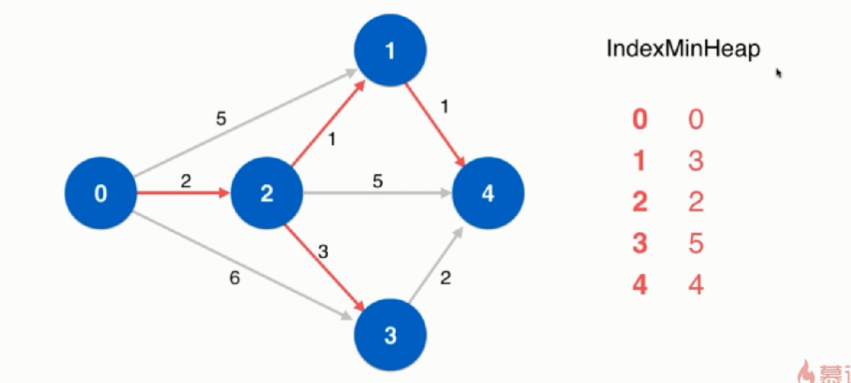

我们需要使用最小索引堆来实现

## 9-3 实现Dijkstra算法

在实际中我们需要处理的稀疏图要多一些

## 9-4 负权边和Bellman-Ford算法

之前我们的Dijkstra算法是无法处理负权边的

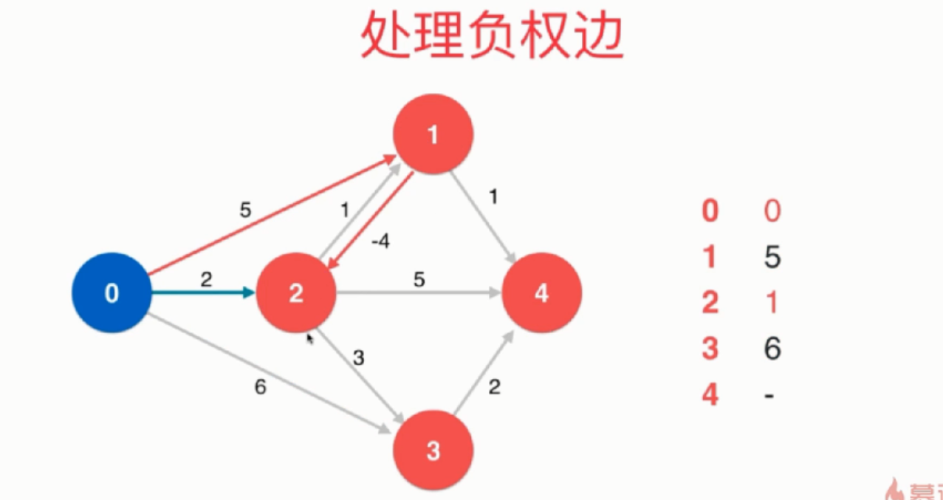

负权环

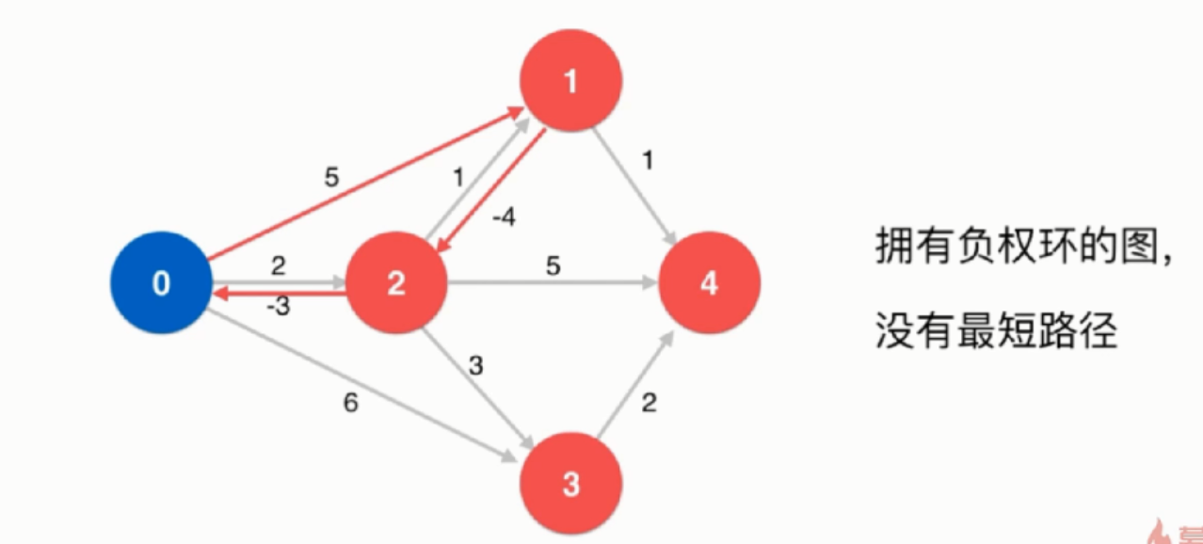

0 -> 1 ->2形成了负权环

注意这里的1 -> 2也形成了负权环

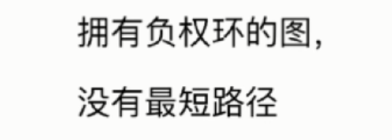

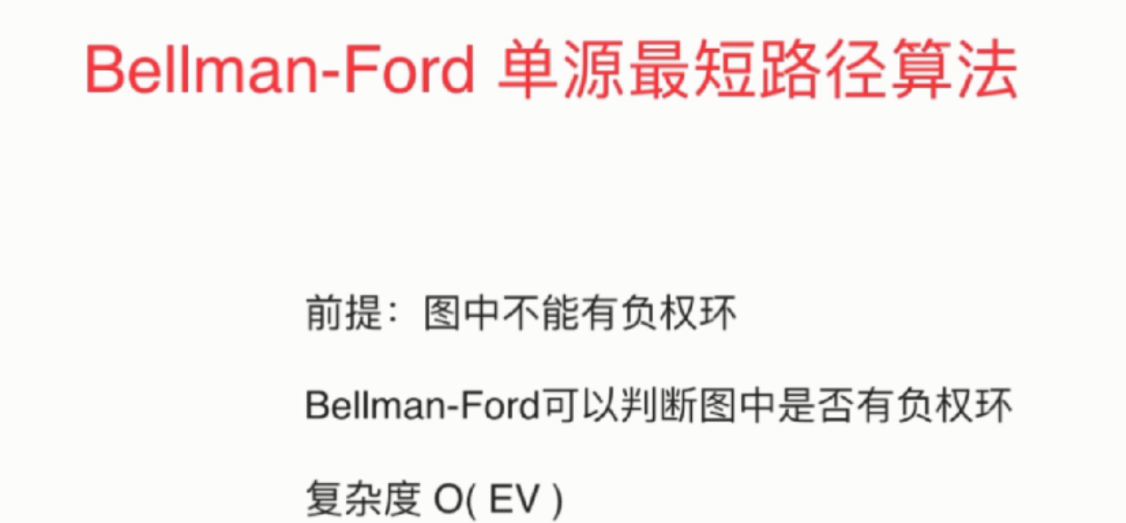

基本思想

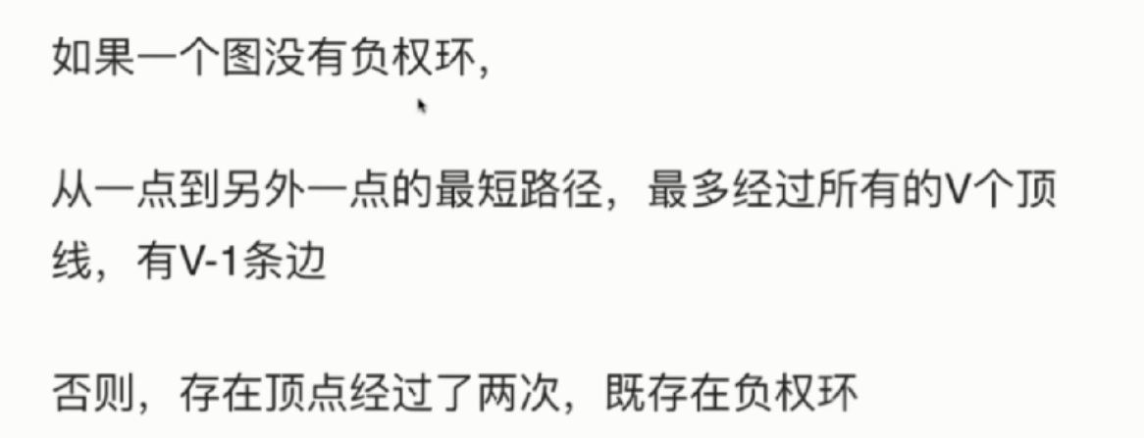

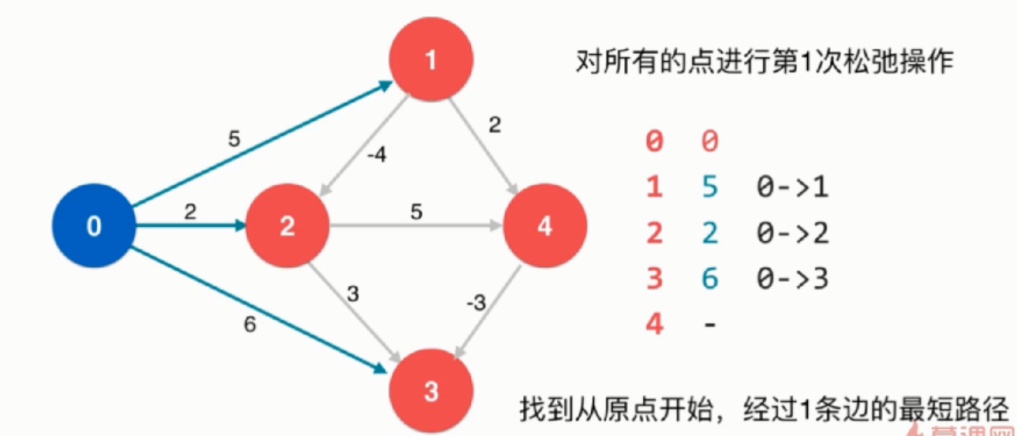

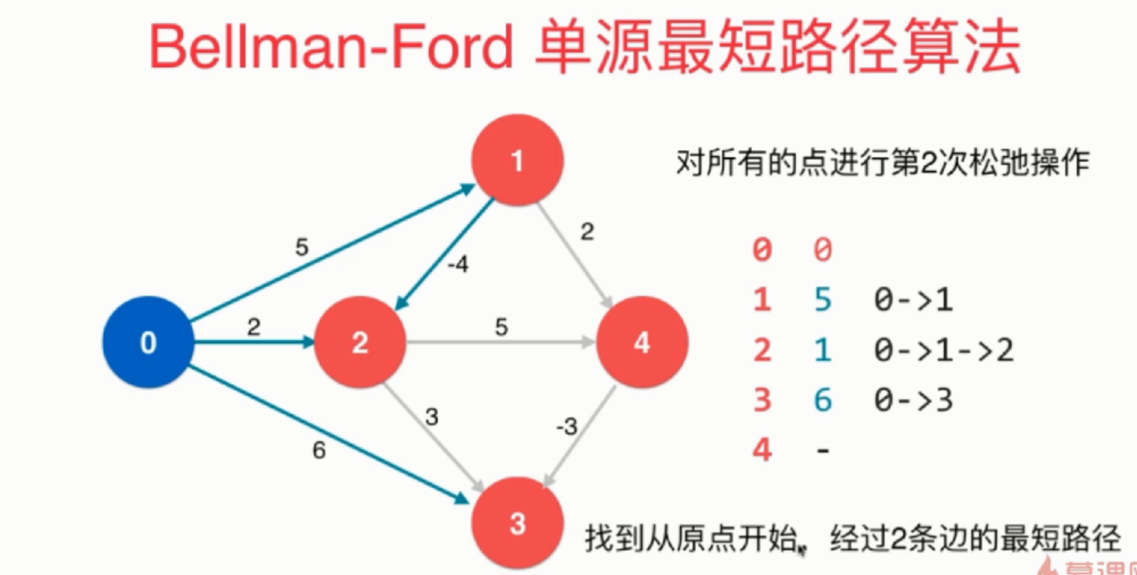

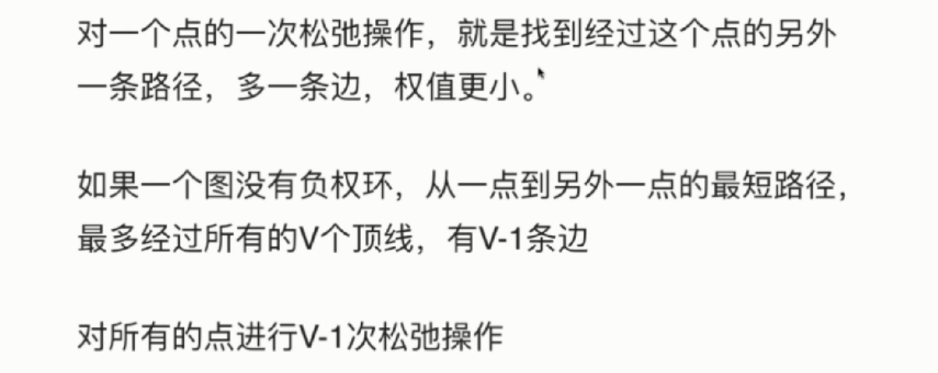

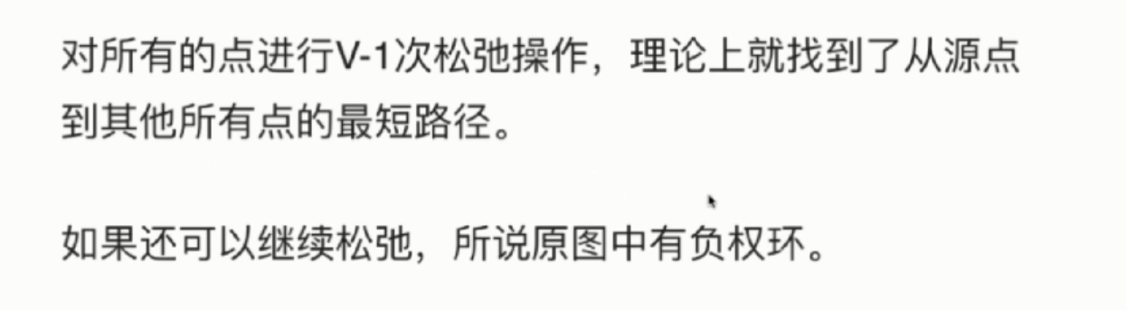

## 9-5 实现Bellman-Ford算法

### Java代码

## 9-6 更多和最短路径相关的思考

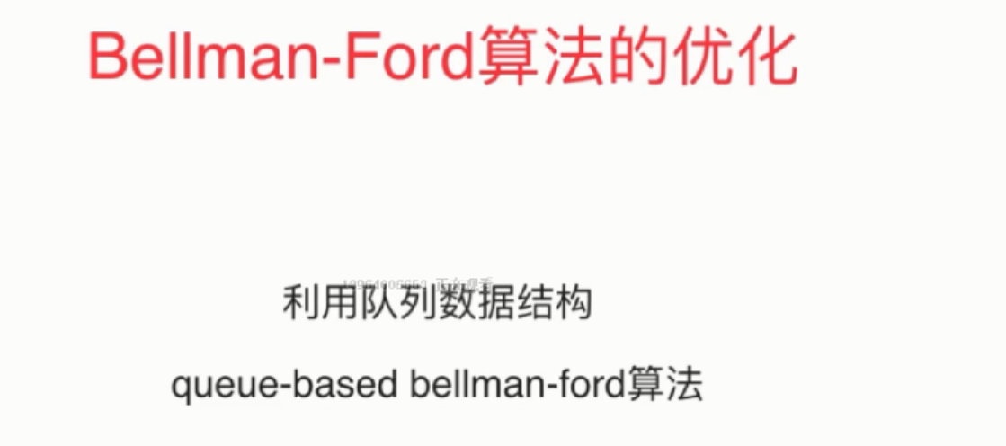

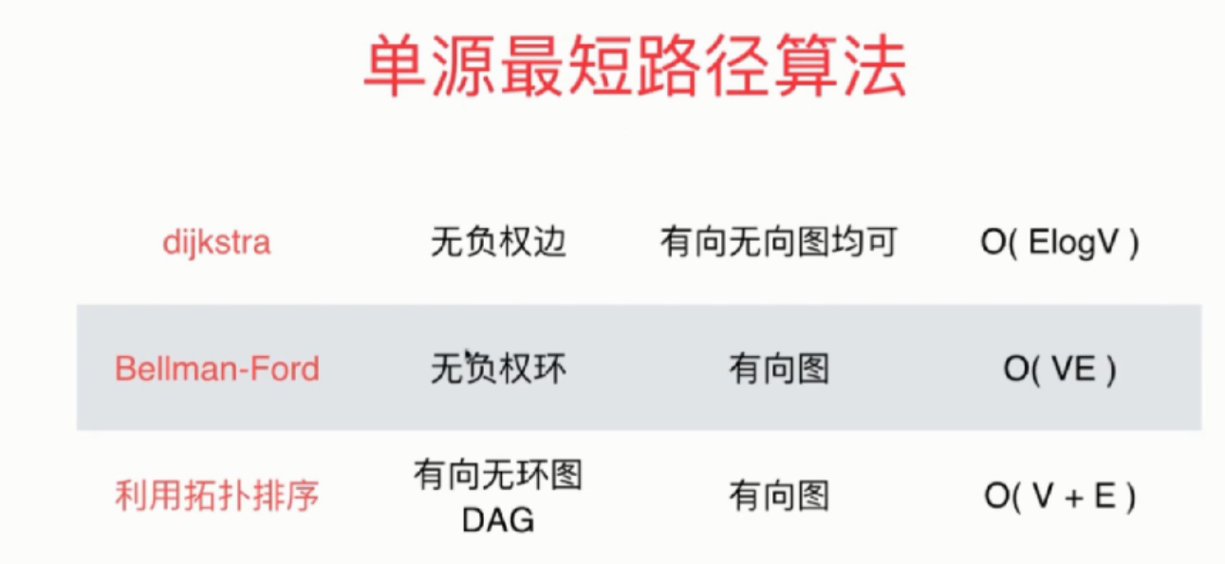

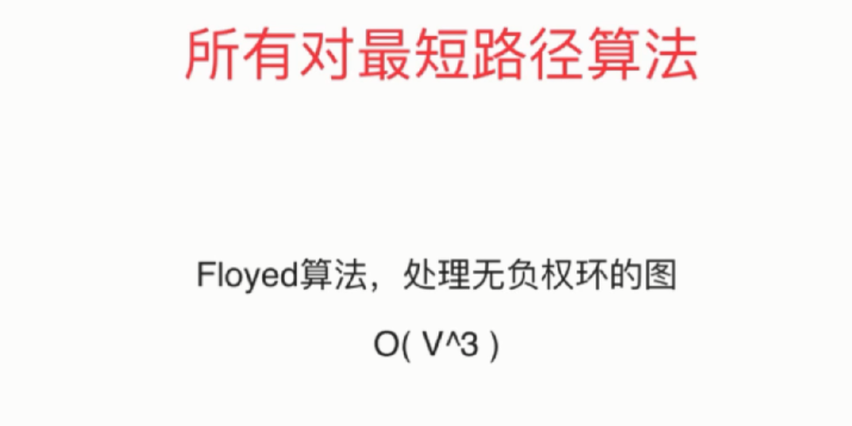

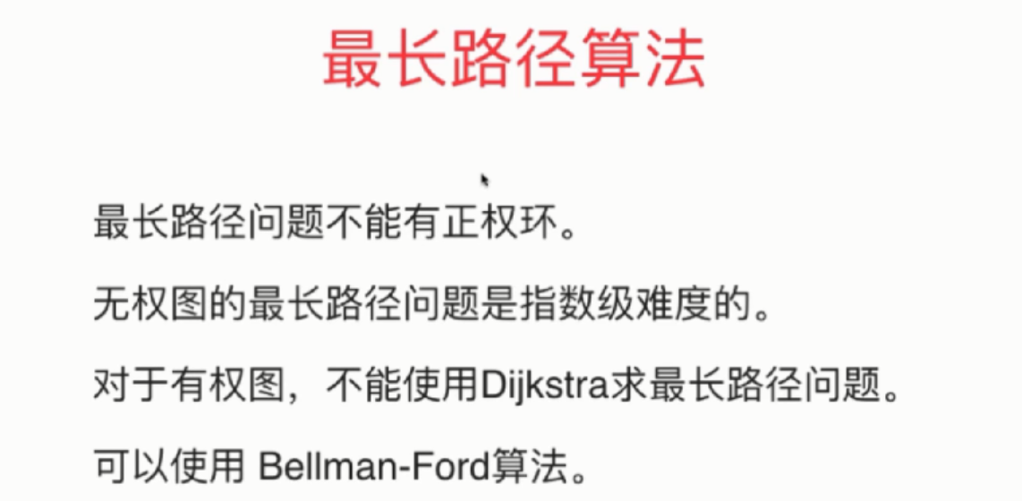

# 第十章 结束语

## 10-1总结，算法思想，大家加油

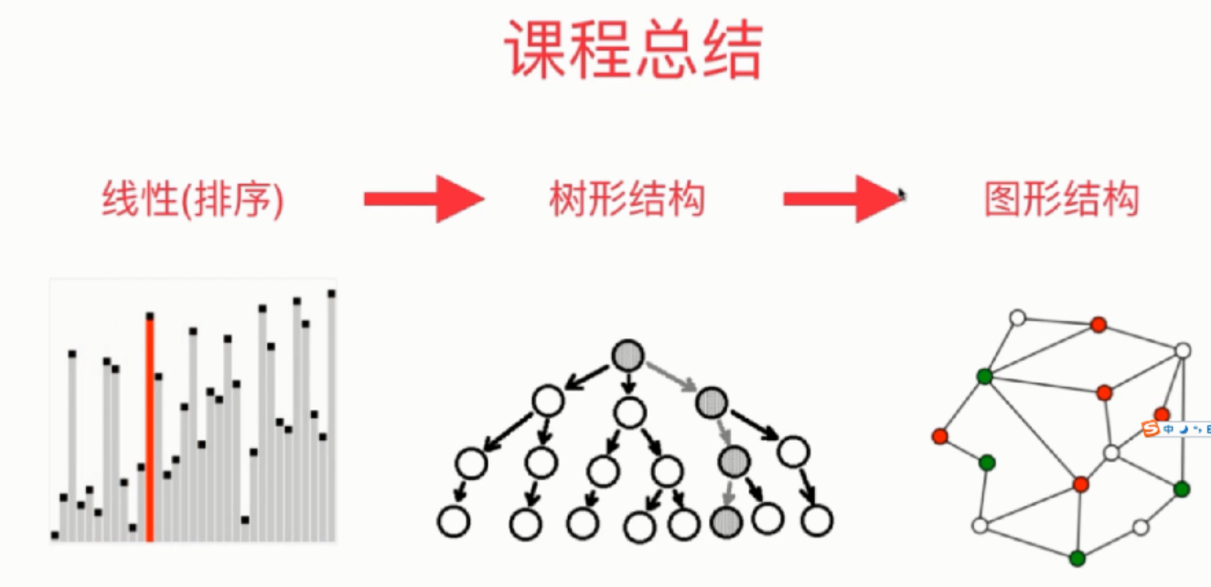

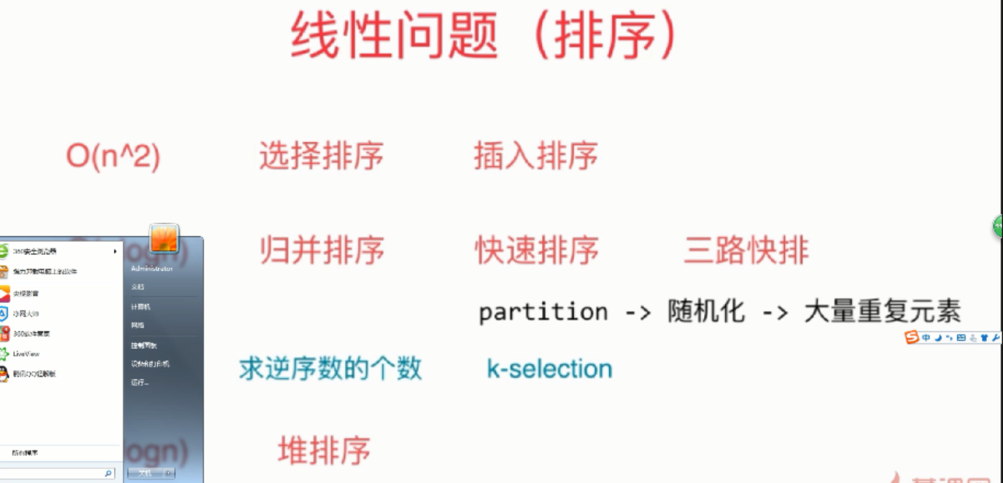

对于堆数据结构来说，可以构建优先队列；



